Министерство культуры Российской Федерации
ФГБОУ ВО «Санкт-Петербургская государственная консерватория
имени Н. А. Римского-Корсакова»

Кафедра истории русской музыки

Величко Артем Тагиевич

Смелков А. П. Опера «Братья Карамазовы»
(к проблеме воплощения романа Ф. М. Достоевского)

Дипломная работа

Научный руководитель –
доктор искусствоведения, профессор
Гусейнова Зивар Махмудовна

Санкт-Петербург
2016

ОГЛАВЛЕНИЕ

Раздел |  | Стр.
ВВЕДЕНИЕ |  | 3
ГЛАВА I. Сюжетная драматургия оперы |  | 18
 | § 1. Либретто по отношению к роману (общие замечания) | 18
 | § 2. Текст романа в либретто. Другие источники | 20
 | § 3. Драматургические особенности оперы в целом | 32
 | § 4. Драматургические особенности лирической линии | 38
 | § 5. Братья. Драматургические особенности развития образов | 42
 | § 6. Драматургические особенности развития остальных героев | 46
 | § 7. Драматургические особенности кульминации оперы | 52
ГЛАВА II. Музыкально–выразительные особенности оперы |  | 56
 | § 1. Дмитрий Карамазов | 56
 | § 2. Иван Карамазов | 61
 | § 3. Алеша Карамазов | 66
 | § 4. Грушенька | 76
 | § 5. Катерина Ивановна | 79
 | § 6. Федор Павлович | 85
 | § 7. Старец Зосима | 90
 | § 8. Великий Инквизитор | 93
 | § 9. Второстепенные персонажи | 97
 | § 10. Хор | 107
 | § 11. Музыкальные аллюзии и цитаты | 118
ЗАКЛЮЧЕНИЕ |  | 122
СПИСОК ЛИТЕРАТУРЫ |  | 125
ПРИЛОЖЕНИЯ |  | 130
 | Приложение I. | 130
 | Приложение II. | 131
 | Приложение III. | 132

ВВЕДЕНИЕ

Создание опер, в основу которых положены литературные произведения, на протяжении нескольких столетий воспринимается как закономерное направление в развитии жанра. Обращение композитора к литературному источнику обуславливает необходимость при рассмотрении музыкального сочинения выделить в качестве аспекта анализа сравнение, во-первых, образно–художественного пласта, во-вторых, текстового наполнения литературного и музыкального произведений. Это особенно важно, если в основу оперы положены выдающиеся литературные сочинения; в таких ситуациях речь идет не просто о наблюдениях относительно внесенных в либретто изменений по отношению к первоисточнику, а о соотнесении сочинений разных жанров с позиций содержания, стиля, драматургии, образно–выразительных средств и др. Среди последних по времени работ, посвященных данной проблеме, должно быть выделено, например, исследование Е. А. Ручьевской об опере «Война и мир». Здесь даны определения ключевых позиций, необходимых при исследовании опер; в частности, автор пишет: «…главное отличие музыкальной композиции оперы от ее музыкальной драматургии обусловлено спецификой оперного жанра как “произведения прежде всего музыкального” (Римский-Корсаков). Композиция, в конечном счете, включает в себя то же линейное — последовательное во времени — измерение, что и произведение литературное. <…> Опера — как произведение музыкальное — не только допускает, но часто подчеркивает главенство одновременного плана или смыслового, материально зафиксированного контрапункта. К горизонтали здесь добавляется вертикаль». Данной работе предшествовали, как известно, многие труды ученого, связанные с проблемами оперной драматургии, в которых формулируются основные позиции, важные при рассмотрений сочинений жанра, в том числе определение: «Под музыкальной драматургией подразумеваются воплощенный в музыке внешний и внутренний планы действия: сюжет, ход событий и процесс переживаний, авторский комментарий и т. д.». Создание подобных научных трудов становится обобщающим этапом в исследовании сочинений такого уровня, которым предшествует, как правило, ряд работ, более или менее подробно рассматривающих отдельные аспекты масштабного сочинения, связанного с именами двух русских гениев.
Как один из подобных предварительных подходов к осмыслению оперы, написанной сравнительно недавно (2008) петербургским композитором Александром Павловичем Смелковым на сюжет романа, называемого среди самых выдающихся произведений мировой литературы, — «Братья Карамазовы» Ф. М. Достоевского, рассматривается данная дипломная работа. Опера еще детально не изучалась исследователями, поэтому положения и выводы, излагаемые в данной дипломной работе, носят во многом предварительный характер.
Творчество Ф. М. Достоевского, несмотря на значительный объем исследовательской литературы о писателе и его произведениях, в наши дни сохраняет актуальность и остается практически непостижимым. Разумеется, в задачи дипломной работы входит не высказывание собственных наблюдений ее автора относительно великого романа, но лишь опора на профессиональные научные труды, среди которых выделяются исследования М. М. Бахтина, в частности, его работа о поэтике Достоевского. Важно положение, выдвигаемое ученым в предисловии «От автора» ко второму изданию: «Мы считаем Достоевского одним из величайших новаторов в области художественной формы. Он создал, по нашему убеждению, совершенно новый тип художественного мышления, который мы условно назвали полифоническим. Этот тип художественного мышления нашел свое выражение в романах Достоевского, но его значение выходит за пределы только романного творчества и касается некоторых основных принципов европейской эстетики. Можно даже сказать, что Достоевский создал как бы новую художественную модель мира, в которой многие из основных моментов старой художественной формы подверглись коренному преобразованию». Данное положение М. М. Бахтина, несомненно, важно и с точки зрения музыкального искусства, поскольку художественно–структурные особенности романа «Братья Карамазовы» в некоторой степени определили особенности музыкальной драматургии сочинения А. П. Смелкова.
Проблема «Достоевский в музыке» актуальна и для слушателей, и для исследователей (литературоведов и музыковедов). Она не раз уже поднималась в научных трудах, в том числе отечественных, начиная со времени создания оперы С. С. Прокофьева «Игрок» (1916, 2-я ред. 1927), хотя в 1930-1960 годы оперу на сюжет Достоевского написал лишь М. А. Цветаев («Белые ночи», 1933); в то же время европейская музыка представила ряд небезынтересных образцов сценического воплощения сочинений писателя.
Активный интерес к творчеству Ф. М. Достоевского отечественные композиторы стали проявлять в последней трети ХХ века. В 1970 году были созданы две оперы — «Бедные люди» Г. С. Седельникова и «Белые ночи» Ю. М. Буцко. В дальнейшем на сюжеты писателя создаются оперы: «Братья Карамазовы» А. Н. Холминова (1981), «Князь Мышкин» А. А. Балтина (1983), «Идиот» М. С. Вайнберга (1986), «Ожидаем генерала» Л. В. Присса (опера-фарс по повести «Село Степанчиково и его обитатели», 1986), «Преступление и наказание» Э. Н. Артемьева (1989). «Н.Ф.Б.» [«Настасья Филипповна Барашкова»] В. А. Кобекина (по роману «Идиот», 1995).
Роман «Идиот» не раз становился основой балетного спектакля. В 1979 году в Deutsche Oper Berlin В. М. Пановым был поставлен, среди прочих спектаклей, балет «Идиот» на музыку Д. Д. Шостаковича, а в 1980 году в Ленинграде состоялась премьера балета Б. Я. Эйфмана «Идиот», для которого постановщик выбрал Симфонию № 6 П. И. Чайковского. Спустя полтора десятилетия Б. Я. Эйфман ставит в Мариинском театре балет «Братья Карамазовы», обратившись к музыке С. В. Рахманинова, М. П. Мусоргского, Р. Вагнера и включив цыганские песни. Роман «Преступление и наказание» стал балетом «Петербургские сновидения», музыку к которому в 1986 году написал Н. А. Мартынов.
В. Н. Холопова пишет об отечественной музыке: «Опера понималась как крупный, ведущий музыкальный жанр, основанный на важных идеях, значительном сюжете, психологически углубленный, эмоционально накаленный, тяготеющий к драме и трагедии. Как говорил Родион Щедрин, “оперный сюжет должен быть с температурой 39,5 или 40 градусов, а 36,6 для него не годится” [автор ссылается на работу: Холопова В. Путь по центру. Композитор Родион Щедрин. — М.: Композитор, 2000. — С. 210 — А. В.]. Образцами служили великие русские оперы XIX и XX веков <…> Поскольку российские композиторы всегда были знатоками художественной литературы, то всем было ясно, какие великие русские писатели еще ждут воплощения на оперной сцене. Федор Достоевский и Михаил Булгаков – вот это творчество было в сознании каждого и завораживало воображение. <…> Из Достоевского были облюбованы его главные романы: “Братья Карамазовы”, “Идиот”, “Преступление и наказание”. Решились на их воплощение композиторы самых разных стилей и направлений. Александр Холминов, прославившийся как оперный композитор “Коляской” и “Шинелью” по Гоголю, казалось бы, неожиданно обратился к опере “Братья Карамазовы” (1981). Оперу “Идиот” (1986) создал Моисей (Мечислав) Вайнберг, серьезный симфонист школы Шостаковича, название “Князь Мышкин’ дал своему произведению Александр Балтин (1983). Еще одну оперу по тому же роману сочинил Владимир Кобекин, назвав ее “Н. Ф. Б.” <…> (1995), композитор умеренно-классического стиля, с прекрасным чувством сцены, создавший 21 оперу, из которых 18 поставлено (к 2014). В Петербурге <…> оперу-мистерию “Братья Карамазовы” представил публике Александр Смелков».
В работе «Художественный мир Ф. М. Достоевского в отечественной опере последней трети XX века», одной из немногих, посвященных рассматриваемой теме, исследователь С. Г. Войткевич пишет, что данный период «позволяет проследить своеобразную эволюцию в отношении композиторов к творчеству Ф. М. Достоевского: от первых опер Ю. М. Буцко и Г. С. Седельникова, обратившихся к романам, поднимающим тему “маленького человека” и богатства его души, до сложных в драматургическом и музыкальном отношении произведений А. Н. Холминова и В. А. Кобекина, раскрывающих мир философских, этических и религиозных идей прозы Ф. М. Достоевского. Обращает внимание многообразие жанровых прочтений: здесь и дуоопера, и “опера-концерт”, и камерная опера, и драма, созданная по канонам “большого” жанра». Собственно обозначение «опера» расширяется композиторами за счет уточнений жанрового или содержательного характера: «опера–фарс» (Л. В. Присс), «сентиментальная опера» (Ю. М. Буцко), «опера-мистерия» (А. П. Смелков).
Исследований, посвященных воплощению в музыке произведений Ф. М. Достоевского, как отмечалось, пока сравнительно немного (особняком в этом отношении стоит лишь «Игрок» С. С. Прокофьева). Известные работы А. А. Гозенпуда, связанные с писателем, в частности, «Достоевский и музыкально-театральное искусство» (1981), не рассматривают оперы по произведениям Достоевского. Сохраняют свою теоретическую и методологическую значимость активно использовавшиеся в данной дипломной работе классические труды по оперной драматургии М. С. Друскина, Б. М. Ярустовского, Е. А. Ручьевской и др.
Многие важные проблемы воплощения сюжетов Ф. М. Достоевского в музыкально–сценических произведениях поднимаются в диссертационных исследованиях и научных статьях авторов рубежа ХХ–ХХI веков. Непосредственно данная проблема раскрывается в упоминавшейся диссертации Войткевич С. Г., а также ее статьях, где автор обозначает характер связи литературных и музыкальных произведений, выявляет значимые черты поэтики писателя, обусловившие особенности музыкального языка сочинений, рассматривает структурные и интонационные характеристики и др..
Выделим докторскую диссертацию А. А. Баевой «Русская опера последней трети ХХ века (вопросы эволюции жанра)», где автор, включив в круг рассмотрения и сочинения на сюжеты Ф. М. Достоевского, ставит следующие задачи: «…исследовать некоторые общие тенденции и закономерности эволюции отечественной оперы последней трети ХХ века, проанализировать современное оперное творчество в аспектах — сюжетно–поэтическом, жанрово–драматургическом, музыкально–стилевом, представить русскую оперу данного периода как разнообразное, динамичное и вместе с тем целостное явление, рассмотреть его в широком культурологическом контексте».
Информативно значимым является исследование Комарницкой О. В. «Русская опера XIX — начала XXI веков. Проблемы жанра, драматургии, композиции», где наряду с общими и музыкально–теоретическими, а также общеэстетическими задачами, закономерно возникающими в связи с исследованием феномена оперы, подробно рассматриваются оперы рубежа ХХ-ХХI веков, в том числе «Братья Карамазовы» А. Н. Холминова.
Важна с точки зрения проблематики данной дипломной работы диссертация И. Г. Яськевич «Новая российская опера в контексте постмодернизма», в которой выделим, в частности, следующие наблюдения автора относительно, во–первых, разновидностей оперы: «…продолжает существовать и развиваться “большая” опера с традиционной многоактной структурой, разветвленным сюжетом, глубокими и острыми конфликтами. В этом жанре также происходят определенные обновления, отражающие суть духовных и художественных исканий времени»; во–вторых, суммируются наблюдения относительно особенностей жанра: опера «…“сращивается” с иными музыкальными жанрами и видами искусств (вокально-симфоническая музыка, эстрада, рок, джаз, кино- и телеискусство), за счет этого наполняясь новыми выразительными возможностями. Актуализируются жанровые гибриды (опера-баллада, опера-оратория, опера-балет), опера теряет типологическую устойчивость»; и далее: «Язык оперных произведений утрачивает стилевое единство. Авторы оперной музыки испытывают тягу если не к смешению стилей, то к многостилевым композициям, в которых отдельные сюжетные пласты связаны с выразительными комплексами, заимствованными из разных эпох и сфер музыкального искусства». Методы исследования, примененные ученым в данной диссертации, использовались в настоящей дипломной работе.
Введение А. П. Смелковым в жанровое определение оперы уточняющего термина «мистерия» обусловило необходимость рассмотрения в дипломной работе этого понятия, соответственно, в музыкально–историческом, эстетико-теоретическом аспектах и его воплощения в опере. Мистерия как широко распространенный в Европе XIV-XVI веков жанр средневековой религиозной драмы сыграл большую роль в формировании оперы. Однако, позднее, в XIX веке влияние мистерии на оперу проявилось в том, что в уже сформировавшемся жанре возникает (возможно, в некотором смысле как «память жанра» или «генетический код») опера–мистерия. Исследователь, говоря о влиянии мистерии на жанр оперы, отмечает: «Именно этим “генетическим кодом”, опираясь на “грандиозность” и “утонченность”, спустя три столетия воспользовался Рихард Вагнер, создавая свое великое творение — романтическую драму–мистерию “Парсифаль”. Соединив воедино мистерию, миф и драму в рамках оперного жанра, он явил миру “потрясающей силы” синтез, обновленный “духом таинства”. Именно “Парсифаль” стал той отправной точкой, которая привела в XX веке к формированию “новой” мистерии. Последующие поиски в области музыкального театра проводились либо с целью опровержения, либо оправдания и подтверждения вагнеровской идеи на право бытования жанра мистерии в постоянно моделируемом пространстве современного музыкального театра». На протяжении столетий своего развития опера пыталась сформировать «некую полную модель человеческого жизнебытия, <…> ритуально-магические истоки жанра то скрывались, то нарочито обнажались. Однако тайно или явно они давали о себе знать. В определенные моменты оперного действия “вертикаль вечности” рассекала “горизонталь жизни”, намекая на загадочные, невидимые планы человеческой жизни».
Мистерия как жанр и, шире, «мистериальность» как образно–художественное мировоззрение, образует значимое направление в музыке ХХ века, особенно связанном с символизмом, что знаменательно в отношении, например, творчества А. Н. Скрябина. В рамках настоящей дипломной работы важно, что мистерия определяет особенность жанра оперы. В отечественной музыке ХХ века к жанру оперы–мистерии обращались Н. Н. Каретников («Мистерия апостола Павла», 1972-1987, «Тиль Уленшпигель», 1975-1984), Г. А. Канчели «Музыка для живых» (1991); С. М. Слонимский «Мастер и Маргарита» (1972) и «Видения Иоанна Грозного» (1994) и другие композиторы.
Исследователь С. Г. Алеева в работе «Опера-мистерия в отечественной музыке последних десятилетий ХХ века: наблюдения над спецификой жанра» выделяет в жанровом инварианте оперы-мистерии следующие константы: содержательный (включение мотивов Божественного присутствия и мистериального Пути), структурный (наглядная демонстрация взаимодействия двух планов бытия – реального /сюжетно-последовательного/ и трансцендентного /вневременного/), функциональный (создание ощущения неодномерности бытия, выхода из малого круга повседневности в большой круг действия вечных законов), лексический (подчеркнуто ведущая роль религиозных символов, текстов, жанров или аллюзий на них). Указанные черты в той или иной мере выявляются в опере А. П. Смелкова. Конечно, создание этой оперы потребовало от композитора серьезной проработки многих аспектов, если учесть, во–первых, сложность самого сюжета, во–вторых, неоднократное создание художественных произведений на основе романа в разных жанрах искусства, включая оперу, в–третьих, переосмысления в определенной мере сюжетной схемы Ф. М. Достоевского, в-четвертых, проблемы постановки оперы и восприятия ее слушателями. Исследователь А. В. Денисов отмечает: «Современный композитор, отважившийся написать оперу, во многом совершает творческий подвиг. Оперные театры далеко не всегда готовы пойти на риск весьма значительных затрат и представить публике нечто абсолютно новое и незнакомое. Нет никакой гарантии, что коммерческая часть проекта будет возмещена, и публика с восторгом будет посещать спектакль, собирая каждый раз полные залы».
К премьере оперы в Мариинском театре были подготовлены и изданы Путеводитель по лейтмотивам оперы и краткая заметка Н. С. Серегиной «О музыкальной драматургии оперы “Братья Карамазовы”», научные результаты которых были использовались в дипломной работе.
Поскольку пора полного осмысления оперы «Братья Карамазовы», поставленной в 2008 году, еще впереди, свою значимость сохраняют самые первые высказывания относительно оперы, опубликованные в прессе. Диапазон мнений в них весьма широк, контрастен, не всегда (по разным причинам) объективен. Приведем две из них.
Веселаго К.: «Уложившись в 25 картин и чуть менее трех часов музыки, композитору удалось создать не мозаичную картинку “по мотивам Достоевского”, но удивительно цельное и впечатляющее произведение. Достоевский писал “роман–трагедию”, Смелков создал “оперу–мистерию” – думается, с полным на это правом, поскольку бытовые моменты и реальная действительность фигурируют в сочинении в сложном сплаве с исторической и философской символикой. Впрочем, как оперу ни назови, что ни положи в основу либретто, основой и главной составляющей подобного сочинения все равно является музыка. Отрадно, что именно партитура стала главным успехом премьеры – а, возможно, и главным событием уходящего сезона.
Музыку Смелкова отличает живописная яркость оркестровки и свой собственный, уникальный язык – будь то бытовые сцены (нигде, впрочем, не опускающиеся до плоского “отображения действительности”), почти средневековые католические духовные песнопения или лирические моменты оперы. Музыка ее символически многозначна, одно и то же действие развивается порой как бы сразу в нескольких планах бытия, а образы главных действующих лиц “многомерны” и далеки от традиционной “оперной” трафаретности».
Филановский Б.: «Перевод с достоевского на смелковский именно таков — тяжелые ре-миноры, грозная медь, “выразительные” темы, драматические кульминации, система лейтмотивов. Смелков искренне полагает, что если смешать столько Чайковского, полстолько Мусоргского, четвертьстолько Шостаковича (только в самые резкие моменты, чтобы никого не отпугнуть), то получатся психологический музыкальный театр и большие идеи. Получается, однако, прикладной, карманный, опереточный симфонизм, музыка к сталинским мультикам, “Дети капитана Гранта” без тени мелодического дара Дунаевского. Это даже не китч. Это копия, сделанная неумелым копиистом, и она тем смешнее, чем более истово копиист верит в силу своего копипейста».
Естественно, что столь разные оценки являются, скорее, реакцией на непосредственное соприкосновение с сочинением, чем результатом спокойного осмысления услышанного и увиденного. К тому же, они сформулированы в рамках музыкально–критических статей и предназначены для массового читателя — и тем интересны. Задачи же данной дипломной работы заключаются в предварительном научном осмыслении сочинения. Разумеется, в рамках диплома невозможно в полной мере отразить все особенности такого крупного сочинения, как опера, поэтому нашей задачей мы считаем выявление ее драматургических особенностей, вводя лишь небольшие замечания относительно особенностей ладогармонического, оркестрового и других выразительных компонентов, всегда имеющих очень важное значение при анализе оперного произведения.
В одной из последних по времени работ, статье «Вопросы терминологии в анализе оперной драматургии» исследователь Н. И. Дегтярева проводит анализ сложившихся в отечественном музыковедении основных понятий — музыкальная драматургия, музыкальная композиция, предлагая дополнить их понятием «интонационный сюжет», который «с наибольшей полнотой может выявить свои возможности в анализе оперных произведений, основанных на лейтмотивном принципе, вследствие того, что взаимосвязи и развитие лейтмотивов во многих операх имеют поистине сюжетную природу». В отношении «Братьев Карамазовых» А. П. Смелкова это положение оказывается действенным. Музыка оперы предполагает активное изучение всех ее компонентов, в том числе отмеченной; в ГЛАВЕ II «Музыкально–выразительные особенности оперы» особое внимание уделяется проблемам музыкальной драматургии и средствам художественной выразительности. Исследователь отмечает: «…автор «Братьев Карамазовых» использует традиционный ариозно–декламационный стиль, привычные оперные формы, семантику тональностей и тембров. Композитор словно бы взывает к генетической памяти слушателя, воспитанного на оперных образцах П. И. Чайковского, М. П. Мусоргского, Д. Д. Шостаковича, вследствие чего возникает ощущение знакомого, близкого. Не зря один из критиков высказал мнение, что одной из причин успеха оперы у широкой публики стала “радость узнавания”». В связи с рассмотрением музыкально–выразительных средств оперы возникла необходимость выделить и такой аспект, как музыкальные цитаты и аллюзии, которые также будут обозначены в ГЛАВЕ II.
Работа с текстом Ф. М. Достоевского — еще одна существенная проблема, связанная с работой либреттиста и композитора; она подробно представлена в ГЛАВЕ I «Сюжетная драматургия оперы». В ЗАКЛЮЧЕНИИ подводятся предварительные результаты проделанной работы. ПРИЛОЖЕНИЕ I демонстрирует «Соотношение текстов либретто и литературного первоисточника», ПРИЛОЖЕНИЕ II иллюстрирует развитие сюжетных линий оперы, ПРИЛОЖЕНИЕ III — развитие лирических линий.

ГЛАВА I
Сюжетная драматургия оперы
§ 1. Либретто по отношению к роману (общие замечания)
Говоря о драматургии оперы А. П. Смелкова «Братья Карамазовы», необходимо учитывать особенность решения ее автором как «мистерии», что предполагает или возможность привнесения в сюжет оперы мистериальных элементов, или особенности драматургического решения сочинения, близкие к собственно жанру мистерии. А. П. Смелков использует первую позицию, привнося в либретто мистериальный аспект и вводя мистериальные эпизоды, не разрушая традиционной драматургии оперы.
Вторая проблема — использование текста Достоевского. Конечно, обращение к роману потребовало от либреттиста его сокращения с обязательным отказом от одних линий и укрупнением, в соответствии с требованиями жанра, других. Композитор, сохраняя в либретто главные идеи литературного произведения, отказывается от многих, развивающихся параллельно с основной, сюжетных линий (в опере А. П. Смелкова это, например, исключение эпизодов, связанных с образом мальчика Илюшечки или Лизы Хохлаковой) и акцентирует те, которые считает первостепенными для передачи идеи произведения. Среди них — образ Великого Инквизитора, который становится одним из основных и занимает важное место в опере.
Как известно, Легенда о Великом Инквизиторе возникает в романе как пересказ Иваном брату Алеше содержания своей уничтоженной поэмы («поэмки»). Здесь обозначен один из кульминационных пунктов композиции романа, средоточие философско–идейных споров, ведущихся его героями. Сам Ф. М. Достоевский определял значение Легенды о Великом Инквизиторе как примат необходимости «вселить в души идеал красоты» над призывами социалистов: «Накорми, тогда и спрашивай добродетели!». Великий Инквизитор отдает первенство низким инстинктам человека по отношению к духовным ценностям, противопоставляя свои принципы гуманистическим идеям Господа.
При сравнении двух «Братьев Карамазовых» становится очевидным, что события основной линии романа Ф. М. Достоевского в опере А.П. Смелкова выступают как один из важных сюжетных пластов, сопряженный с не менее значимой «Легендой о Великом Инквизиторе». «Выдуманная» Иваном «поэмка», упоминающаяся у Достоевского лишь как проходной, хотя и важный в смысловом отношении, элемент, связанный с образом среднего из братьев Карамазовых, переосмыслена в опере. Она возведена до статуса одной из главенствующих идей, по сути, венчающей сочинение. Особенность драматургического решения оперы заключается в том, что осознать эту идею, ее роль в опере невозможно сразу. Идущая непрерывно череда номеров, передающих основные сюжетные события, лишь изредка «разбавляются» номерами (их всего четыре), которые посвящены событиям Легенды, но они приобретают ключевое значение. В результате в опере представлены два одновременно развивающихся сюжета: один происходит на земле, второй носит характер высшего, «надмирного».
Во всей полноте данная идея раскрывается только в конце произведения. По окончании судебного заседания, уже после осуждения неповинного Мити, появившийся Великий Инквизитор произносит последние слова в адрес Пришедшего: «Вот прошло пятнадцать веков. Озрись! Посмотри на них: Кого ты вознес до себя?! Завтра сожгу тебя!». В данный момент слушателем осознается, что все случившееся с героями оперы в одно мгновение обесценивается, перестает иметь сколь-нибудь существенное значение. Опера заканчивается событиями, связанными с Великим Инквизитором. Сложнейшим образом развернутый роман Достоевского с его высокохудожественным раскрытием лирических и драматических связей и переживаний, идеологических конфронтаций и борьбы характеров приходит к тому же, с чего все начиналось — к осмыслению высшей идеи соотношения добра и зла.
§ 2. Текст романа в либретто.
Другие источники

Обозначим особенности использования авторами оперы текста романа, когда он напрямую включен в либретто. В большинстве случаев текст Достоевского заимствуется, сохраняя в целом структуру той или иной фразы без искажения или упущения отдельных смысловых компонентов. Речь идет о прямых диалогах и ситуациях, относящихся к сфере «земных» событий, где использующиеся фразы и словосочетания героев демонстрируют соответствие между романом и либретто в возможно максимальной степени.
Здесь возникают разные ситуации. Мы наблюдаем, например, почти полное сохранение текстов героев, как в эпизоде с паном Муссяловичем (№ 18 «Увези меня далеко, далеко…»):
Опера | Роман
№ 18  Пане, мы здесь приватно.  Имеются иные покои | VII. Прежний и бесспорный  Пане, мы здесь приватно. Имеются иные покои.
Муссялович  Пани Агриппина, я рыцарь, я шляхтич, а не лайдак! Я пшибыл взять тебя в супругу, а вижу нову пани, не ту, что прежде. | Пани Агриппина, – закричал пан, – я рыцарь, я шляхтич, а не лайдак! Я пшибыл взять тебя в супругу, а вижу нову пани, не ту, что прежде, а упарту и без встыду (своенравную и бесстыдную).
Естественное сокращение некоторых смысловых оборотов, изъятие из построения менее ярких словосочетаний следует отнести к естественному процессу переосмысления и формирования словесных конструкций в соответствии с требованиями оперной драматургии.
Неизменным сохраняется, в частности, и текст обвинения Дмитрия:

Опера. № 1«Начало легенды» | Роман. VIII. Бред
Обвиняетесь в убийстве,  В убийстве отца вашего,  Отставной поручик Карамазов.  Обвиняетесь в убийстве  Федора Павловича,  Происшедшем в эту ночь | Господин отставной поручик Карамазов, я должен вам объявить, что вы обвиняетесь в убийстве отца вашего, Федора Павловича Карамазова, происшедшем в эту ночь…

Но в этом случае «обвинение» исполняется мужским закулисным хором, использующим текст из главы VIII «Бред». Сложное, законченное текстовое построение Достоевского предстает в опере словно «разорванным» на короткие, «мерцающие» реплики: «Обвиняетесь в убийстве», «В убийстве отца вашего», «Отставной поручик Карамазов», «Обвиняетесь в убийстве», «Федора Павловича», «Происшедшем в эту ночь».
Либреттистом и композитором часто используется определенный текстовый фрагмент в переосмысленном виде в ситуации, не имеющей прямого отношения к оригиналу. Например, в № 1 «Начало легенды» детский закулисный хор, используя слова из воспоминания Алеши (глава IV. «Третий сын Алеша»), проводит лейттему Ангелов, в котором слова, у Достоевского принадлежавшие конкретной ситуации, приобретают обобщающее значение. Помимо контекста, изменению подвергается и структура текста на макро-и микроуровне. Фраза: «Зажженная лампадка перед образом» (Клавир, № 1) представляет собой «переконструированный» вариант более сложного литературного построения: «…в углу образ, пред ним зажженную лампадку, а пред образом на коленях рыдающую как в истерике, со взвизгиваниями и вскрикиваниями, мать…».
Опера | Роман
№ 1. «Начало легенды»  Вечер тихий, вечер летний  Отворенное окно.  Зажженная лампадка перед образом…  Косые лучи заходящего солнца  Вечер тихий, вечер летний  Отворенное окно.  Косые лучи заходящего солнца | IV. Третий сын Алеша  … он запомнил один вечер, летний, тихий, отворенное окно, косые лучи заходящего солнца (косые-то лучи и запомнились всего более), в комнате в углу образ, пред ним зажженную лампадку, а пред образом на коленях рыдающую как в истерике, со взвизгиваниями и вскрикиваниями, мать свою …

Либреттист при формировании текстов сохраняет прозаическую речь Достоевского (это преимущественный аспект) или поэтически преобразовывает его. Среди образцов подобной работы может быть назван эпизод в № 21 «Сон Алеши». Для текста одного из заключительных номеров оперы либреттист использует фрагмент романа, намного предшествующий по ситуации в Книге 7 (глава 4. «Кана Галилейская») романа. Либреттист заимствует основную образно-поэтическую идею повествовательного эпизода, выстраивая развернутый, поэтически оформленный текст (совпадающие текстовые фрагменты выделены нами курсивом):
Опера № 21. «Сон Алеши» С. 296-304 (фрагмент) | Роман. Книга 7. Гл. 4
Сумрак и купол  И купол надмирный,  Полный мерцающих звезд.  Сердце во сне…  Деревья недвижны  Спящий во мраке погост...  Звук тишины  Словно отзвук  Уплывший тайны.  Великих утрат.  Словно отзвук утрат.  Истина в том,  Что любой перед всеми  За все и за всех виноват  ***  Каждой душе  Благодарные гимны  Пел бы ликующий дрозд.  О, всепрощающий  Купол надмирный  Полный мерцающих звезд — и т.д. | АЛЕША  Он не остановился и на крылечке, но быстро сошел вниз. Полная восторгом душа его жаждала свободы, места, широты. Над ним широко, необозримо опрокинулся небесный купол, полный тихих сияющих звезд. С зенита до горизонта двоился еще неясный Млечный Путь. Свежая и тихая до неподвижности ночь облегла землю. Белые башни и золотые главы собора сверкали на яхонтовом небе. Осенние роскошные цветы в клумбах около дома заснули до утра. Тишина земная как бы сливалась с небесною, тайна земная соприкасалась со звездною…  «Облей землю слезами радости твоея и люби сии слезы твои…» – прозвенело в душе его. О чем плакал он? О, он плакал в восторге своем даже и об этих звездах, которые сияли ему из бездны, и «не стыдился исступления сего». Как будто нити ото всех этих бесчисленных миров Божиих сошлись разом в душе его, и она вся трепетала, «соприкасаясь мирам иным». Простить хотелось ему всех и за все и просить прощения, о! не себе, а за всех, за все и за вся, а «за меня и другие просят», – прозвенело опять в душе его. Но с каждым мгновением он чувствовал явно и как бы осязательно, как что-то твердое и незыблемое, как этот свод небесный, сходило в душу его.

В романе Достоевского есть несколько поэтических эпизодов, которые введены в оперу. При этом либреттистом и композитором сохраняется форма стиха, прерываемая вставным текстом; в эти разрывы между строфами Достоевский вводит комментарий, а авторы оперы — реплики героев:
Опера. № 18 «Увези меня далеко, далеко…» | Роман. VIII. Бред
Хор  Барин девушек пытал,  Девки любят али нет?  Нет, барин, нет, нет  Барин будет больно бить,  А я его не любить.  МИТЯ: «А я ведь ехал сюда — застрелиться думал» (с. 253).  Цыган девушек пытал,  Девки любят али нет?  Нет, цыган, нет, нет  Цыган будет воровать,  А я буду горевать.  ГРУШЕНЬКА: «Пить хочу, совсем пьяная хочу быть. И неужто ты, дурачок, в правду застрелиться думал!» (с. 255)  Солдат девушек пытал,  Девки любят али нет?  Нет, солдат, нет, нет  Солдат будет ранец несть,  А я сухую корку есть  ГРУШЕНЬКА: «А я кого-то здесь люблю. Угадай кого?» (с. 257).  Купчик девушек пытал,  Девки любят али нет?  Да, да, да, Купчик, да!  Купчик будет торговать,  А я буду царевать. | VIII. Бред  Барин девушек пытал,  Девки любят али нет?  Но девкам показалось, что нельзя любить барина:  Барин будет больно бить,  А я его не любить.  Ехал потом цыган (произносилось цыган), и этот тоже:  Цыган девушек пытал,  Девки любят али нет?  Но и цыгана нельзя любить:  Цыган будет воровать,  А я буду горевать.  И много проехало так людей, которые пытали девушек, даже солдат:  Солдат девушек пытал,  Девки любят али нет?  Но солдата с презрением отвергли:  Солдат будет ранец несть,  А я за ним…  Тут следовал самый нецензурный стишок, пропетый совершенно откровенно и произведший фурор в слушавшей публике. Кончилось наконец дело на купце:  Купчик девушек пытал,  Девки любят али нет?  И оказалось, что очень любят, потому, дескать, что  Купчик будет торговать,  А я буду царевать.

В данном эпизоде в опере совмещаются два разных контекста (согласно оригиналу Достоевского), в итоге они образуют единое действие, происходящее одновременно. Стихотворные строки из главы VIII «Бред», становятся частью лирического диалога Мити и Грушеньки. Шуточные фразы хора («Барин девушек пытал // Девки любят али нет?») поручены хору, являющемуся в данном эпизоде действующим лицом в виде Хора деревенских мужиков и баб. На их фоне разворачивается диалог главных героев, чьи реплики постоянно сменяются после каждого двустишия. Композитором сохраняется общая идея Достоевского, который в романе именно в данном месте также применяет метод «разрушения» последовательного представления стихотворной формы, периодически вставляя комментарии, тем самым совмещая два смысловых «поля». Однако, либреттистом создается особое, индивидуальное построение путем соединения нескольких текстовых блоков в единое драматургическое действие.
Данный принцип проявляется и в других номерах, например, там, где происходит наложение закулисного хора на сценическое действие (№ 13 «Хвалите Господа нашего!», № 16 «Великий Инквизитор», № 18 «Увези меня далеко, далеко…», № 25 «Пришедший»).
Другим выразительным поэтическим эпизодом романа, вошедшим в оперу, стала песня Смердякова, давшая композитору повод создать своеобразный вставной эпизод, привнеся в звучание оперы ХХ века черты сентиментализма.
Опера. № 8 «…С умным человеком и поговорить любопытно» | Роман
Непобедимой силой  Привержен я к милой.  Господи пом-и-илуй  Ее и меня!  Ее и меня!  Ее и меня  Царская корона —  Была бы моя милая здорова.  Господи пом-и-илуй  Ее и меня!  Ее и меня!  Ее и меня! | II. Смердяков с гитарой  Один мужской голос вдруг запел сладенькою фистулою куплет, аккомпанируя себе на гитаре:  Непобедимой силой  Привержен я к милой.  Господи пом-и-илуй  Ее и меня!  Ее и меня!  Ее и меня!  Голос остановился. Лакейский тенор и выверт песни лакейский.  Голос запел снова:  Царская корона —  Была бы моя милая здорова.  Господи пом-и-илуй  Ее и меня!  Ее и меня!  Ее и меня!  – В прошлый раз еще лучше выходило, – заметил женский голос. – Вы спели про корону: «Была бы моя милочка здорова». Этак нежнее выходило, вы, верно, сегодня позабыли.

Традиционным для опер, написанных на основе литературного произведения, является включение сочинений, преимущественно поэтических, других авторов. В опере Смелкова Катерина Ивановна — героиня последнего романа Достоевского (1880) — исполняет арию на написанные в 1893 году стихи «Окно мое высоко над землею» Зинаиды Гиппиус (1869–1945) — одной из видных представительниц «Серебряного века» русской культуры, которую часто называют идеологом русского символизма (№ 19. «Мне нужно то, чего нет на свете», с. 283). Введение данного поэтического текста, помимо его несомненных литературных достоинств, приобретает дополнительный «символистский» оттенок в судьбе Катерины Ивановны и героев романа:
Текст Зинаиды Гиппиус
(зачеркнутые нами строки не вошли в оперу):
Окно мое высоко над землёю,
Высоко над землёю.
Я вижу только небо с вечернею зарёю,
С вечернею зарёю.
И небо кажется пустым и бледным,
Таким пустым и бледным...
Оно не сжалится над сердцем бедным,
Над моим сердцем бедным.
Увы, в печали безумной я умираю,
Я умираю,
Стремлюсь к тому, чего я не знаю,
Не знаю...
И это желание не знаю откуда
Пришло, откуда,
Но сердце хочет и просит чуда,
Чуда!
О, пусть будет то, чего не бывает,
Никогда не бывает.
Мне бледное небо чудес обещает,
Оно обещает.
Но плачу без слёз о неверном обете,
О неверном обете...
Мне нужно то, чего нет на свете,
Чего нет на свете.

Развитие темы, связанной с Легендой о Великом Инквизиторе (№ 13 «Хвалите Господа нашего»), определило обращение А. П. Смелкова к музыке, связанной с католическим богослужением. В качестве текста для хора он использует один из Богородичных антифонов «Ave Regina coelorum». В богослужении он существует в двух вариантах с небольшими текстовыми различиями. В опере использован следующий текст:
Текст | Перевод
Ave Regina coelorum,  Ave Domina Angelorum:  Salve, radix sancta,  Ex qua mundo lux est orta:  Gaude gloriosa,  Super omnes speciosa,  Vale, o valde decora,  Et pro nobis semper [Cristum] exora. | Радуйся, Царица Небесная,  Радуйся, Владычица ангельская  Здравствуй, исток святой  от которого миру свет рожден.  Радуйся, Преславная,  Ты всех прекраснее,  Славься, блистающая,  И за нас всегда моли.

События, связанные с Великим Инквизитором из «поэмки» Ивана, естественно, порождают вопрос о сути образа. Он возник сразу после публикации романа и до настоящего времени не нашел (вероятно, никогда и не будет найден) однозначного ответа. В. В. Розанов писал о повествовании: «Оно, однако, проникнуто особою мучительностью, как и все творчество избранного нами писателя, как и самая его личность. Это — “Легенда о Великом Инквизиторе” покойного Достоевского. Как известно, она составляет только эпизод в последнем произведении его, “Братья Карамазовы”, но связь ее с фабулою этого романа так слаба, что ее можно рассматривать как отдельное произведение. Но зато, вместо внешней связи, между романом и “Легендою” есть связь внутренняя: именно “Легенда” составляет как бы душу всего произведения, которое только группируется около нее, как вариации около своей темы; в ней схоронена заветная мысль писателя, без которой не был бы написан не только этот роман, но и многие другие произведения его: по крайней мере не было бы в них всех самых лучших и высоких мест».
Любопытна оценка образа Великого Инквизитора, данная сербским философом и богословом Иустином Поповичем: «Никогда и никто не смел так дерзко разговаривать с Христом, как Великий Инквизитор Ивана». Для событий «поэмки» Достоевский, вероятно, не случайно избирает Средневековую Испанию, прославившуюся не только жестокостью совершавшихся событий, но и породившую одну из самых страшных фигур в истории — Великого Инквизитора Торквемаду.
Проблема соотношения текста романа либретто оперы в отношении Великого Инквизитора решена авторами оперы довольно просто: литературное заимствование происходит как естественное сокращение и сжатие объема текста настолько, чтобы, с одной стороны, сохранить основную информацию и лексику, с другой же — поддержать нужные темпы драматургического, музыкального и сценического процессов действия. Примером может послужить обращение Великого Инквизитора к Пришедшему (№ 16 «Великий Инквизитор»), несущее в себе основное содержание «Легенды». Намного сложнее оказывается вопрос взаимодействия и цитирования двух текстовых пластов; в нашем случае таковыми являются Евангелие от Матфея (Глава 4: 3-4, 5-7, 8-10) и роман «Братья Карамазовы».
События «Легенды» в романе Достоевского несут в себе во многом философский вопрос, затрагивающий понятие человеческой свободы, которая по мнению Великого Инквизитора является непосильным даром для человека (что, в конечном итоге, выводится либреттистом как главная идейная сфера оперного сюжета). Для раскрытия данного вопроса Великим Инквизитором поднимается тема трех искушений, о чем свидетельствует сюжет Евангелия от Матфея. Во взаимодействие с данным источником вступают и Достоевский, и либреттист. В романе Великий Инквизитор, затрагивая первое искушение (Чудо /Хлеб/), цитирует фрагмент Евангелия, дополняя его смысл собственным комментарием:
«Обрати их в хлебы, и за тобой побежит человечество как стадо, благодарное и послушное, хотя и вечно трепещущее, что ты отымешь руку свою и прекратятся им хлебы твои».
Сюжет же в Библии более лаконичный:
«И приступил к Нему искуситель и сказал: если Ты Сын Божий, скажи, чтобы камни сии сделались хлебами».
Либреттист, в свою очередь, применяет несколько важных действий по отношению к тексту. Во-первых, как и упоминалось ранее, происходит сокращение высказывания самого Великого Инквизитора; во-вторых, либреттистом вводится собственное изложение сюжета Евангелия (что заметно в отличающемся тексте Инквизитора в опере), при этом придавая тексту черты ритмизованной прозы:
«Тебе дух искуситель дал совет в пустыне:
“обороти в хлебы безжизненный песок.
И люди побегут как стадо за тобою”».
В-третьих, в опере Великий Инквизитор цитирует непосредственно слова Пришедшего, чего не происходит в романе. Таким образом либреттист обращается к Евангелию еще раз, также придавая тексту черты ритмизованной прозы:
«Ты пренебрег: “Свободен человек!
Нет послушанью, купленному хлебом!”»
Приведем для сравнения текст оригинала, тем самым уточнив, на что именно ссылается Великий Инквизитор, цитируя слова Пришедшего в опере:
«Он же сказал ему в ответ: написано: не хлебом одним будет жить человек, но всяким словом, исходящим из уст Божиих».
В-четвертых, либреттист меняет последовательность смыслового содержания в сравнении с романом. Если в романе заключение Великого Инквизитора о том, что же сделали «Мы» как противопоставление действиям Пришедшего происходит в роли обобщения, то в либретто данное заключение циклично возвращается после каждого упоминания одного из искушений. К тому же здесь происходит корректировка текста оригинала в сторону его упрощения и сокращения. Приведем цитату из романа:
«Получая от нас хлебы, конечно, они ясно будут видеть, что мы их же хлебы, их же руками добытые, берем у них, чтобы им же раздать, безо всякого чуда, увидят, что не обратили мы камней в хлебы, но воистину более, чем самому хлебу, рады они будут тому, что получают его из рук наших! Ибо слишком будут помнить, что прежде, без нас, самые хлебы, добытые ими, обращались в руках их лишь в камни, а когда они воротились к нам, то самые камни обратились в руках их в хлебы».
В сравнении с оригиналом высказывание Великого Инквизитора в опере сформулировано более лаконично и ямбически организовано. Следует отметить и введение либреттистом фразы «Зачем же ты явился нам мешать?» в качестве сквозного вербального мотива всего номера, в то время как в романе данный вопрос Великий Инквизитор задает всего два раза.
«А мы, глупец, мы приняли совет. Мы дали им хлебы. И люд пошел за нами. И люди возрадовались. Зачем же ты явился нам мешать?»
Перечисленные четыре позиции демонстрируют важный принцип взаимодействия либретто оперы с двумя текстовыми пластами данном номере. Аналогичный принцип изложения либреттист применяет относительно темы двух других искушений, выстраивая общую конструкцию и последовательность цитирования близко к первому, описанному выше. В конце Великий Инквизитор называет Пришедшего Еретиком.
Из других номеров, посвященных событиям «Легенды», следует выделить № 13 «Хвалите Господа нашего». Отметим, что слов, произнесенных в опере Великим Инквизитором после взятия Пришедшего под стражу: «Хвалите Господа Нашего!» нет в тексте романа. Однако общая последовательность событий и действий близка к таковым у Достоевского, изложенным в соответствующей главе.
Еще одно явление, которое представляет собой результат внесения изменений в общий событийный ряд «Легенды», представлено в последнем № 25 «Пришедший». Как и в романе (за исключением последнего латинского выражения), Великий Инквизитор заканчивает свое обращение к Пришедшему словами: «Завтра сожгу тебя. Dixi». Но последующие события, представленные в опере как поцелуй и исчезновение Пришедшего, в романе отсутствуют.
§ 3. Драматургические особенности оперы в целом

Структура оперы оправдана и логично выстроена; она схематически показана в Таблице № 1. Последовательность номеров (25) объединяется в два действия, разделенные симфоническим антрактом почти посередине (№ 14). Смысловое и структурное обрамление оперы осуществляется Прелюдией (№ 1) и Постлюдией (№ 25). Принцип «арочности», «обрамленности» действия используется в опере на разных уровнях, он проявляется и в смысловом оформлении условно каждого действия (№ 1 и № 13; № 16 и № 25).
Таблица № 1
1 действие
№ 1 «Начало легенды»  Прелюдия | № 2  «А дозволено-то все…» |  | № 3 «Исповедь горячего сердца» |  | № 4 «Обе вместе» |  | № 5  «Почему так? Зачем?»  (Ария Мити) |  | № 6  «За коньячком…» |  | № 7  «Надрыв в гостиной» |  | № 8  «…С умным человек и поговорить любопытно…» |  | № 9  «В скверне-то слаще!»  (Ария Федора Павловича) |  | № 10  «Эстафет из Мокрого» |  | № 11  «Не возьмет ножа, не возьмет»  (Молитва Алеши) |  | № 12  «Медный пестик» |  | № 13  «Хвалите Господа нашего!»
2 действие
№ 14  Симфонический антракт |  | № 15  «В темноте» |  | № 16  «Великий Инквизитор» |  | № 17  «Дай долюбить…»  (Молитва Мити) |  | № 18  «Увези меня далеко, далеко…» |  | № 19  «Мне нужно то, чего нет на свете»  (Ария Катерины Ивановны) |  | № 20  «Не ты, не ты бил…» |  | № 21  «Сон Алеши» |  | № 22  «А вот вы-то и убили-с…» |  | № 23  «Ты - сам я, только с другой рожей» |  | № 24  «Встать! Суд идет…» |  | № 25  «Пришедший» (Постлюдия)

На протяжении всего произведения можно отчетливо наблюдать три фазы: экспонирование материала, нагнетание конфликта (активное развитие, приводящее к кульминации) и разрешение, хотя не всегда возможным оказывается определение точного местоположения условных цезур и «вершинных точек» той или иной фазы. Сложность объясняется, по нашему мнению, наличием нескольких, уже отчасти обозначенных, сюжетных пластов. Развитие композитором такого сюжета как «Легенда о Великом Инквизиторе», существующего и развивающегося параллельно с основным сюжетом «Братья», обуславливает определенные нюансы драматургии произведения. Череда событий в либретто, связанная с линией «Братья» (при сохранении его самостоятельных, драматургически значимых компонентов) переплетается с линиями «Легенды»: все, о чем говорится Великим Инквизитором, в той или иной форме находит отклик в сфере непосредственного развертывания событий «Братьев». Таким образом, возникают три неких драматургических пласта, создающих целое: во-первых драматургия непосредственно сюжета «Братьев», во-вторых драматургия сюжета «Легенды», и в-третьих, это драматургия соприкосновения двух выделенных пластов, условно определяемая нами как «Взаимодействие».
Остановимся на данных пластах.
Все эпизоды оперы находятся в целом в непосредственной взаимозависимости. Драматургия каждого номера решена по-своему, и, одновременно с этим, она является важным звеном в связи номеров, драматургии в целом на уровне оперы. В зависимости от того, как выстроен отдельный номер, развивается драматургическое построение следующего.
С точки зрения последовательности номеров два сюжетных пласта («Братья» и «Легенда») изложены в единой номерной последовательности. До № 18 «Увези меня далеко, далеко…» отмечается их параллельное развитие с единичным вторжением или «точечным соприкосновением» отдельных элементов, как в № 13 «Хвалите Господа нашего». Данный № 13 во многом является ключевым, поскольку в нем представлено несколько элементов, показывающих взаимосвязь и некоторое сходство идей непосредственно самой «Легенды» и собственно событий оперы. В первую очередь, это касается сходства образов Мити и Пришедшего. Если в события номера, не имеющего прямого отношения к сюжету «Братья», вторгается элемент, музыкально обозначенный как «Митя», очевидно, что композитор пытается создать аналогию или как-то символизировать данное явление в контексте номера. На наш взгляд, реплики Мити: «Неповинен! Хотел убить, но неповинен!», доносящиеся из-за кулис, являются символизацией того, что Пришедший, взятый под стражу за воскрешение девочки, и Митя, признанный в опере виновным в несовершенном им преступлении, поставлены в сходные ситуации — наказание за несовершенное преступление. Смысловое сходство усиливается за счет средств музыкальной драматургии: в моменты, когда стража уводит Пришедшего, и когда приставы уводят Митю, музыка, за исключением отдельных элементов, в целом идентична. Таким образом, данный эпизод иллюстрирует логично обозначенную связь событий параллельно развивающихся линий.
Второй эпизод, выступающий в той же функции — № 18 «Увези меня далеко, далеко…». В момент, когда к Мите является Исправник с предъявленным обвинением, создается уже не точечное соприкосновение, а вторжение отдельных элементов «Легенды» в сюжетный пласт «Братья» с их последующим закреплением. Таким образом, как только обозначена идея предстоящего судебного процесса, то ранее звучавшая тема мужского закулисного хора («тема грядущего суда») является снова, но не в привычном обличии (то есть, не в качестве преследующей, «мерцающей темы»), а как сама судьба, настигшая героя здесь и сейчас. Мужские голоса, ранее исполнявшие в этом номере только реплики обвинения («Обвиняетесь в убийстве!»), на этот раз дополняют и закрепляют свое «вторжение» в сюжет оперы словами: «Встать! Суд идет!». Более того, данный момент приобретает значение ярко выраженной музыкальной кульминации. Все следующие в опере номера после № 18 (до № 25) происходят, так или иначе, словно во взаимодействии с неземными силами, хотя в них представлены элементы, возникающие в результате «земных», человеческих потрясений. К таким эпизодам можно отнести № 21 «Сон Алеши», когда Алеше во сне являются все главные герои оперы, поющие в ансамбле; № 23 «Ты — сам я, только с другой рожей…», когда Иван начинает разговаривать с собственной галлюцинацией; № 24 «Встать! Суд идет…», когда реплики хора звучат, словно марионеточные.
Ключевым номером, в котором происходит окончательное понимание драматургического процесса взаимодействия двух сюжетов, является последний № 25 «Пришедший». Происходит уже не просто взаимодействие элементов, а окончательное замещение и вытеснение событий «Братьев» событиями «Легенды». Не остается ни одного элемента первого сюжетного пласта. Столь резкое и страшное «обрушение» происходит в момент обращения Великого Инквизитора к Пришедшему с уже цитировавшимися нами словами: «Вот прошло пятнадцать веков. Озрись! Посмотри на них: кого ты вознес до себя?!», тем самым подразумевая и представляя все ранее изложенное в опере лишь в качестве небольшого примера для иллюстрации собственных воззрений. Таким образом, драматургическое значение данного эпизода является важнейшим ключом к пониманию приемов драматургии как в отношении пластов «Братья» и «Легенда», так и их взаимодействия.
В итоге возникает логично структурированное, с точки зрения драматургии, построение, базирующееся на постепенном нарастании процесса взаимодействия двух основных пластов. Данное драматургическое решение, заключающиеся в отборе из сложнейшего контекста романа отдельного, независимого сюжетного построения («Легенды») с последующим его разрастанием до масштабов «высшей» идеи является, на наш взгляд, интересным драматургическим решением авторов оперы.
Следующим этапом становится экспонирование материала непосредственно первого сюжетного пласта «Братья». № 2 «А дозволено-то все…» включает основные драматургические компоненты данного пласта, которые в последующем перейдут в стадию развития. Таковыми являются:
- характеристика отца и трех братьев;
- обозначение конфликтности мировоззрения каждого из них;
- обозначение обособленного конфликта между Митей и отцом в связи с любовью обоих к Грушеньке.
Здесь, следуя логике построения, представлена драматическая линия событий (условно — главная партия). А в № 3 «Исповедь горячего сердца» продолжается изложение экспозиционных событий, но уже в лирическом аспекте, так как в нем лаконично изложены основные моменты, касающиеся всего лирического компонента действия (условно — побочная партия). Достижение кульминационной зоны драматической и лирической линий, как и линии «Взаимодействие», достигается в № 18 «Увези меня далеко, далеко…». Здесь первой достигается вершина лирической линии, а именно, соединение Мити и Грушеньки (дуэтная сцена героев «Увези меня далеко, далеко…» в этом номере). Но здесь также происходит заключение Мити под стражу (появление Исправника, эпизод «Господин отставной поручик Карамазов» в апофеозе любовного дуэта Мити и Грушеньки), что воспринимается как трагическая кульминация в развитии уже драматических событий.
Послекульминационный ход событий в опере остается в значительной мере напряженным. Все вместе создает некую цепь кульминаций, что становится следствием жестокого развития событий. В результате же многие позиции остаются без окончательного ответа. К таковым относятся, например, события № 21 «Сон Алеши». Исходя из его содержания, возможен был бы вывод, что данный номер выполняет функцию трагической развязки. Здесь лейтмотив суда интерпретируется уже вокально (на текст «Истина в том, что любой перед всеми за все и за всех виноват»), обретая, таким образом, действенную конкретность и раскрывая основную идею и содержательно, и музыкально. Добавим, что происходит это путем соединения всех главных героев оперы (ансамбль из девяти человек!), являющихся во сне Алеше. Музыкальный текст ансамбля основывается на лейтмотиве суда, а словесный текст утверждает, как итог, нравственную идею: «…любой перед всеми за все и за всех виноват».
Драматической развязкой выступает и № 24 «Встать! Суд идет», связанный с первым драматургическим пластом оперы («Братья»).
В отношении второго пласта («Легенда») отметим, что он представлен в опере меньшим, по сравнению с первым, сценическим временем, но также обнаруживает стадии экспонирования, развития, кульминации и развязки. Если экспонирование происходило в № 1, то функцию кульминации и развязки выполняет заключительный № 25 «Пришедший». Композитором данный номер помечен как «Постлюдия». По сути, этот номер является своеобразным итогом всех драматургических пластов. Здесь происходит очередное «взаимодействие» двух сюжетных линий, но на драматически подчеркнутом уровне: в самом конце оперы Пришедший целует Великого Инквизитора, и этот поцелуй несет в себе высшую идею спасения и прощения. Естественно в этом случае проведение смысловой параллели с № 2 «А дозволено-то все…», когда в момент назревшего конфликта между Федором Павловичем и Митей, Старец Зосима встает на колени перед последним, кланяясь ему в ноги. Весьма символична и реакция Мити. Согласно ремарке: «Митя, закрыв лицо руками, выбегает из комнаты», что создает прямую аналогию тому, как после поцелуя Великий Инквизитор, «оцепенев, смотрит ему вслед» (Ему, т. е. Пришедшему). Доброта как истинная модель отношений, не зависящая от обстоятельств и не обладающая свойством меняться под воздействием ответных факторов — эта идея пронизывает сюжетные пласты «Легенды» и «Братьев», уже в начале оперы претворяясь в образе Старца Зосимы.

§ 4. Драматургические особенности лирической линии

Другое важное направление, которое драматургически выделено в опере, связано, как отмечалось с лирической линией. В опере выстраивается сложная система взаимоотношений героев, зачастую определяющая ход развития событий, и в центре их расположена фигура Мити:
- Митя – Грушенька – Катерина Ивановна.
- Митя – Грушенька – Федор Павлович.
- Митя – Грушенька – Муссялович.
- Митя – Катерина Ивановна – Иван.
Таким образом, вся лирическая сфера выстраивается на «четырех треугольниках» (Таблица 2)
Таблица 2
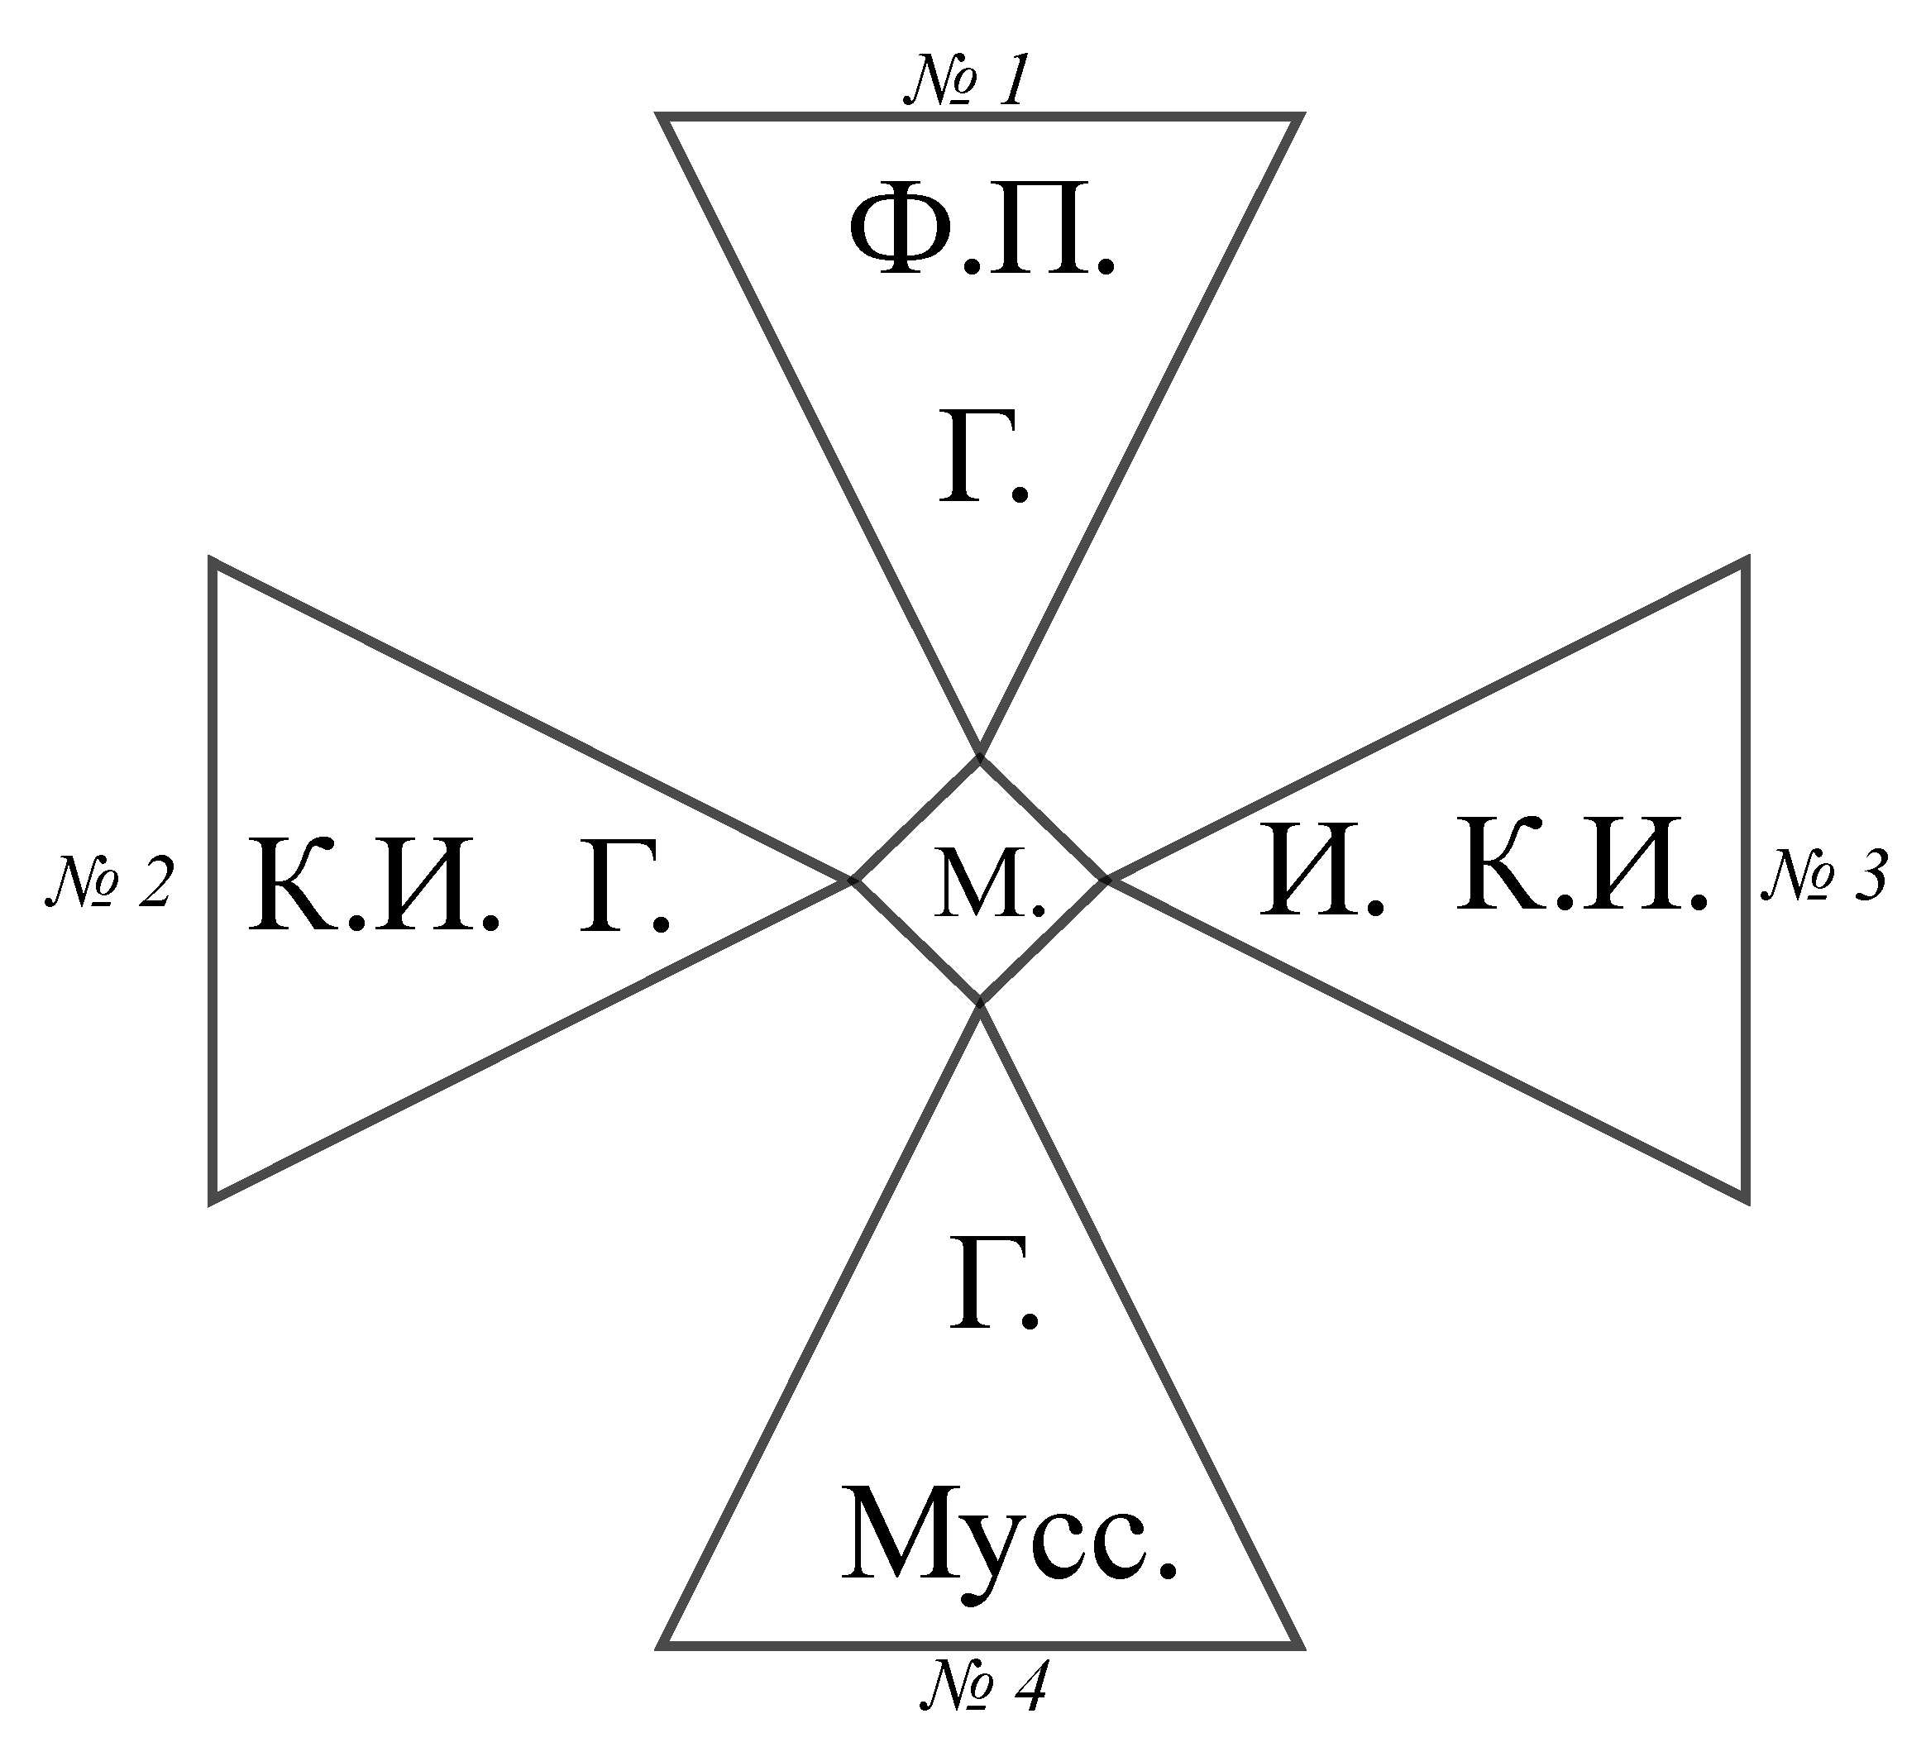

Вокруг Мити одновременно складываются четыре треугольника отношений, что в конечном итоге создает сложное их взаимодействие на протяжении произведения. Вторым по значимости представителем «лирической линии» выступает Грушенька. Рядом с ней возникает фигура Муссяловича, который, несмотря на кратковременность пребывания на сцене, занимает значительное место в «психологическом пространстве» Грушеньки — сначала в воспоминаниях и обсуждениях, затем реально.
Отметим, что в ходе развития событий в опере присутствуют как точки соприкосновения нескольких линий, так и точки отдельного «всплеска» каждой из них. Рассмотрим первый, наиболее сложный вариант «одновременного взаимодействия». Таковые пересечения могут включать в себя до нескольких связок персонажей.
Первая точка взаимодействия находится в № 2 («А дозволено-то все…»). Во время прихода Мити, в ходе его словесной перепалки с Федором Павловичем заходит речь как о Грушеньке, так и о Катерине Ивановне. Следующий момент имеет отношение уже к взаимодействию трех линий, что наблюдается в № 3 «Исповедь горячего сердца». Во время подробного, несколько судорожного рассказа Митя успевает затронуть ситуацию с Грушенькой и Катериной Ивановной в отношении себя; Грушеньку в отношении себя и Федора Павловича, а также Катерину Ивановну в ракурсе ее связи с собой и Иваном. Третья точка также включает в себя две линии и находится в № 7 «Надрыв в гостиной». В данном номере Катерина Ивановна заводит разговор о Грушеньке в отношении ее самой и Мити, здесь также разворачивается ситуация ее взаимоотношений с Иваном (важно, что свидетелем этому является Алеша). Последняя точка соприкосновения происходит в № 18 «Увези меня далеко, далеко…», она включает в себя взаимодействие двух линий. В момент, когда Грушенька делает выбор между Муссяловичем и Митей в пользу последнего, возникает точка не просто их взаимодействия, но слияния.
Значимы в опере точки «эмоционального накала», которые относятся к той или иной лирической линии в отдельности. Перечислим их в порядке прямого действия, то есть «по номерам». Первой самостоятельной точкой можно считать таковую в № 4 «Обе вместе». В данном случае происходит прямой конфликт Катерины Ивановны и Грушеньки в свете упоминания Мити Алешей, что имеет прямое отношение к лирической линии. Следующий момент проявляется в № 6 «За коньячком», когда между Федором Павловичем и Митей разгорается уже физический конфликт из-за Грушеньки. В № 10 «Эстафет из Мокрого» в ходе разговора с Алешей Грушенька делится своими переживаниями, касающимися ее метаний между Митей и Муссяловичем. Следующие моменты — № 12 «Медный пестик» и № 15 «В темноте», когда агрессивное поведение Мити, направленное сначала в адрес Марьи Кондратьевны (№ 12), а потом в адрес отца (№ 15), так или иначе связано с Грушенькой.
Точка накала образуется в № 19 «Мне нужно то, чего нет на свете». Перед арией, в речитативных высказываниях Катерину Ивановну не покидают сомнения, касающиеся убийства Митей своего отца. Несмотря на то, что в номере нет прямой отсылки к Грушеньке, данный персонаж возникает незримо. Проблема заключается в двойственности мыслей и помыслов героини; под рассуждениями об убийстве скрываются истинные мотивы, которые имеют отношение к мести. Она же со стороны Катерины Ивановны, в свою очередь, относится только к связи Мити с Грушенькой. Данное действие получает реальный результат в № 24 «Встать! Суд идет», когда Катерина Ивановна зачитывает письмо, сыгравшее ключевую роль в судьбе Мити. В качестве существенного выделим эпизод в № 20 «Не ты, не ты убил…», когда Алеша в ходе разговора с Иваном затрагивает тему его отношений с Катериной Ивановной.
Таким образом, лирический компонент в опере отличается насыщенностью, богатством различных оттенков и точек зрения, образующих сложную систему взаимодействия. Это в конечном итоге создает действительно трудную эмоциональную ситуацию вокруг главных героев оперы. Отправной точкой для огромной части действий, диалогов, взаимоотношений между героями служит именно лирическая взаимосвязь, многопланово представленная в опере.

§ 5. Братья. Драматургические
особенности развития образов

Митя Карамазов

Отношения Мити и Федора Павловича проходят сложный путь развития, они охватывают все формы общения героев. На протяжении оперы отчетливо проявляются, во-первых, активность участия Мити в нагнетании конфликта (герой так или иначе представлен в 12-ти номерах оперы); во-вторых, ломанная линия развития конфликта, в которой чередуются скачки напряжения со спадами, что свидетельствует о неоднозначности, «неоднонаправленности» развития отношений.
Прослеживая развитие конфликта, можно заметить, что чувство ненависти Мити к отцу приобретает форму накопления (с небольшими спадами), нарастания вплоть до № 15 («В темноте»). Здесь происходит резкий обрыв, когда Митя, психологически находясь на грани убийства, вдруг останавливается. Разум берет верх над эмоциями, и, в конце концов, герой удерживается от страшного действия. Но на пути к этому эпизоду выделяются три основных эмоциональных «всплеска»: в № 2 «А дозволено-то всё…», где конфликт сводится лишь к нелепому вызову Федором Павловичем сына на дуэль; в № 3 «Исповедь горячего сердца», в диалоге с Алешей, где Митя негативно отзывается об отце (данный фрагмент отмечен сравнительно небольшим эмоциональным всплеском); в № 6 «За коньячком», когда дело доходит до реальных, физических избиений (данный эмоциональный всплеск приобретает «пиковый» характер в отличие от всех остальных, где конфликт максимально сглаживается, ограничиваясь оскорбительными репликами. Важно, что точка зарождения каждого последующего «всплеска» находится выше предыдущей, что в драматургическом отношении говорит об общем накоплении агрессии.
Развитие образа Мити формируется по принципу движения к исцелению, духовному очищению, преодолению собственных пороков и острых положений, завязанных на личной ненависти, агрессии, неприятии сущности своего отца. Параллельно с этим, в качестве значимого следует развитие лирической линии — отношение Мити к Грушеньке и к Катерине Ивановне.
В развитии лирических контактов преобладает наибольшая активность. Упоминания, мысли, рассуждения о Грушеньке возникают в момент участия Мити в действии довольно часто. Но здесь отсутствует ощущение постепенного накопления энергии, и каждое «погружение» сознания Мити в образ Грушеньки происходит на одинаковой психологической высоте, поскольку на протяжении всего развития, вплоть до кульминации (№ 18 «Увези меня далеко-далеко…»), в произведении отсутствуют ситуации, способные положительным образом сказаться на их (Мити и Грушеньки) лирической связи. Скорее наоборот, любое обращение к Грушеньке, происходящее зачастую параллельно с конфликтом с Федором Павловичем, приводит к сильному психологическому упадку и душевному опустошению Мити. Важным в этой связке периодическое «незримое присутствие» образа Катерины Ивановны, а также прямые упоминания о ней, что еще больше усложняет и без того непростую лирическую ситуацию.
Соотнеся две линии, можно обнаружить, насколько сильны те или иные колебания и повороты в развитии образа Мити. Драматургически это один из самых ярких персонажей, ходящий на протяжении действия «по лезвию ножа», связанный ненавистью к отцу и любовью к Грушеньке. Столь сильная активность двух линий и их событийная насыщенность, негативно сказывающаяся на и без того сложном драматургическом психотипе Мити, приводит к тому, что в разные моменты образ героя приобретает совершенно противоположные черты.

Алеша Карамазов

С этой же точки зрения важен образ Алеши. Герой проходит несколько иной путь развития, однако принцип драматургического построения схож с таковым у Мити: на протяжении оперы происходят неоднократные «всплески», приводящие, в конце концов, к своеобразной кульминации. Алеша по своей сути – герой добродетельный, являющийся полной противоположностью Мите. В беспощадном мире Скотопригоньевска, в котором развертываются события оперы, такое мировоззрение оказывается вне пределов понимания как обществом в целом, так и отдельными его представителями. На протяжении действия обозначается значительное количество столкновений характеров, унижений Алеши, а также психологических конфликтов. Немалый объем накопившихся потрясений приводит к душевному срыву героя. Выделим вышеупомянутые ситуации — оскорбления как личностно-человеческие, так и связанные с духовной тематикой (№ 6 «За коньячком», № 7 «Надрыв в гостиной»); потрясения от увиденного или услышанного (№ 3 «Исповедь горячего сердца») и др. В целом это касается ситуаций, где Алеша становится свидетелем не только постоянных угроз Мити в адрес Федора Павловича, но также непосредственного нападения Мити на отца.
Как и в отношениях Мити и Федора Павловича, нарастающее напряжение в ситуациях с Алешей усиливается с каждым случаем. Как у Мити, у Алеши наступает переломный момент, это происходит в № 21 «Сон Алеши», приобретающем, как отмечалось, значение драматургической кульминаций в развитии образа, после которой все начинает постепенно рушиться. Привычный, понятный мир Алеши с его незыблемыми истинами терпит крах в момент признания Мити виновным. Алеша будто медленно начинает терять рассудок (ремарка композитора «Словно в бреду»; Клавир, с. 354), не сумев еще в тот момент осознать глубины происшедшей трагедии.

Иван Карамазов

Еще более сложная ситуация складывается в отношении Ивана. Он — герой, в драматургическом отношении стоящий особняком: его не интересует Митя (в опере нет ни одного их прямого соприкосновения или диалога) и конфликт того с отцом; не интересует и Алеша, более того, Иван постоянно, при любой возможности переходит на оскорбления брата. Иван твердо стоит на своем, придерживаясь собственных убеждений и своей жизненной идеологии. Однако это продолжается до тех пор, пока в прямом контакте с Иваном не оказывается Смердяков. Драматургически точка соприкосновения с этим героем становится переломным моментом для Ивана: он встретил человека, который морально (точнее, «аморально») сильнее его. В результате этого психика, умственное состояние Ивана начинает постепенно мутнеть, достигая в конце оперы высшей точки. Важным здесь является возникновение галлюцинации в виде Черта, выступающего как искаженное отражение образа Ивана. Переломным моментом в его психическом состоянии становится № 8 «…С умным человеком и поговорить любопытно».
Развитие образа охватывает три стадии: первая с № 2 до № 8, когда обозначается эмоциональный «всплеск» в № 2 «А дозволено-то все…», что свидетельствует об обнажении жизненной идеологии Ивана в присутствии Зосимы. В результате тот дает краткую и емкую характеристику человеческой сущности Ивана (важно отметить — в начале оперы!). Далее, начиная с № 8, проявляются первые признаки помутнения сознания, когда Иван, в глубочайшем потрясении после диалога со Смердяковым, впервые увидел Черта. В рамках этой стадии происходит второй диалог со Смердяковым в № 22 «А вот вы то и убили-с», еще более усугубляющий расстроенное психическое состоянии Ивана. С наступлением третьей стадии Иван уже находится в абсолютном «помутнении», начиная разговаривать с Чертом (точнее, со своей галлюцинацией) в № 23 «Ты - сам я, только с другой рожей…». Высшая точка достигается в № 24 «Встать! Суд идет», когда Иван в зале суда заявляет о собственноручном убийстве Федора Павловича, выдавая за свидетеля свою галлюцинацию. Это, естественно, воспринимается присутствующими как абсолютное безумие.
Таким образом три брата Карамазова — герои, наделенные индивидуальными драматургическими линиями развития, основывающимися как на конкретных личностных качествах, так и на мировоззрении. Три персонажа, в отличие от других героев оперы, наделены свойством приобретать новые черты вследствие прохождения через ряд определенных событий, в корне меняющих их личностные качества.
§ 6. Драматургические особенности развития
остальных героев

Другие герои оперы с точки зрения драматургического решения закономерно уступают главным героям — братьям Карамазовым. Характеристики большинства персонажей, даже таких весьма значимых, как Федор Павлович, Смердяков, Грушенька на протяжении всей оперы сохраняют в целом свой начальный образ, не претерпевая серьезных психологических и драматических изменений. Внутреннее содержание, суть, «предназначение» данных героев на протяжении оперы обретают лишь дополнительные штрихи, не меняющие основного образа, но обогащающие его. Иная ситуация складывается лишь в случае Катериной Ивановной: данная героиня к концу оперы претерпевает значительные изменения (из порядочной и любящей женщины она превращается в мстительную предательницу, говоря словами оперы — из «спасительницы» в губительницу; Клавир, с. 288), которые развиваются по нарастающей на протяжении всего действия.
Федор Павлович — один из основных героев оперы — нигде не показан с положительной стороны. Драматургическое решение персонажа выстроено по принципу последовательного изложения его отрицательных поступков, которые, в свою очередь, оказывают воздействие на драматургическое решение образов Мити, Алеши и, в меньшей степени, Ивана. Пьянство, разврат, психологическое и моральное унижение Федором Павловичем окружающих определяют многое: на показе, подтверждении, детализации этих черт выстраиваются драматургические приемы характеристики героя (№ 2 «А дозволено-то все…», № 6 «За коньячком»). Отметим и отсутствие каких-либо изменений в его образной сфере; на протяжении всего действия Федор Павлович не вызывает по отношению к себе положительных чувств.
В сходной ситуации оказывается и образ Смердякова — героя, показанного только в отрицательном ракурсе, с характеристикой, во многом сходной с Федором Павловичем. Разве что сфера драматургического влияния «четвертого брата» значительно меньше, и она завязана на узком круге лиц, имеющих отношение к убийству главы семейства. Помимо этого, значительно меньшее количество номеров, посвященных композитором Смердякову, уменьшает возможность подробного раскрытия его сущности. Однако, даже содержащегося в опере материала достаточно для раскрытия аморального облика Смердякова. Он олицетворяет, с драматургической точки зрения, во-первых, самую страшную в опере «силу зла» на человеческом уровне (страшнее, чем Иван и Федор Павлович); во-вторых, оказывает сильнейшее влияние на развитие образа Ивана, нанося ему сокрушительный психический удар (№ 8 «…С умным человеком и поговорить любопытно»). Самое страшное заключается в естественности, «природности» образа Смердякова, ведь, по сути, никаких намеренно-отрицательных средств в его раскрытии не применяется. Оставаясь собой, Смердяков в простом, мирном диалоге способен оказывать страшное эмоциональное и моральное насилие над собеседником, при этом не прибегая к прямым вербальным методам (унижения, оскорбления). В этом, на наш взгляд, кроется основная драматургическая черта данного героя в опере.
Грушенька в целом сохраняет свою образную характеристику на протяжении всего произведения, обогащаемую, однако, дополнительными штрихами. Героиня оказывает на окружающих влияние, завязанное в основном, конечно, на лирических чувствах. Присутствие, реплики, высказывания, поступки героини непосредственно воздействуют на развитие таких героев, как Митя.
Драматургическое влияние Грушеньки в первую очередь определено конфликтной ситуации между Митей и Федором Павловичем. Любовь к Грушеньке становится если не единственной, то одной из основных причин страданий Мити. С драматургической точки зрения обозначим наличие в опере, помимо прямой характеристики героини, еще и косвенной, когда облик Грушеньки раскрывается не только в ее сольных эпизодах, но и в высказываниях о ней других персонажей. Два данных приема находятся в постоянном переплетении, создавая в целом сложный, извилистый путь представления образа. Косвенная характеристика героини выражается в обильном внимании, прикованном к ней на протяжении всей оперы. Грушенька упоминается в ситуациях, близких к монологу, таких героев, как Федор Павлович (№ 15 «В темноте»), Митя (№ 5 «Почему так, зачем?»), Алеша (№ 11 «Не возьмет ножа, не возьмет»). При этом возникают ситуации, когда в диалогах героиня может упоминаться, но без произнесения ее имени, как, например, в сцене с Катериной Ивановной (№ 7 «Надрыв в гостиной»). Каждым из героев Грушенька воспринимается индивидуально. И сама героиня в номерах, содержащих ее прямые высказывания, ведет себя по отношению к каждому герою по-разному. Таким образом, неоднозначность, заложенная в отношениях и восприятии Грушеньки и ее окружения, выражается в конечной характеристике героини, а именно, в ее многоплановости. В силу же запутанности ее в собственных лирических чувствах, проявляющейся в некоем «метании», в том числе в возвращении к «бывшему» (Муссялович), сказывается ее драматургическое воздействие на окружающих — и преимущественно как отрицательное. Чем сильнее и сложнее обозначается положение Грушеньки в лирических переживаниях, тем сокрушительнее оно оказывает воздействие на развитие образа Мити. Помимо этого в опере показаны ситуации, когда Грушенькой совершаются действия, соответствующие понятиям подлости, как, например, в отношении Катерины Ивановны (№ 4 «Обе вместе»). С другой стороны, раскрывается и иная, положительная сторона героини (№ 18 «Увези меня далеко, далеко…»). Пройдя через череду сомнений и метаний, Грушенька «поворачивается лицом» к Мите, следуя отныне только ему. В какой-то мере с драматургической точки зрения можно говорить о прохождении героиней собственного пути, в результате которого возникает духовное очищение, успокоение и определенность. Героиня обретает новые черты.
В случае с Катериной Ивановной ситуация совершенно иная. Здесь, помимо Мити, к общей лирической линии присоединен еще Иван (как Муссялович в ситуации с Грушенькой). Отметим роль музыкально-драматических элементов в выстраивании образа Катерины Ивановны. Речь идет о постоянном, сквозном звучании лейтмотива Катерины Ивановны (берущего свое начало из лейтмотива суда) в различных ситуациях, сюжетных конфликтах, заостренных психологических моментах. Лейтмотив Катерины Ивановны словно преследует героев и ситуации, зачастую даже не имеющих отношения к Катерине Ивановне. (№ 3 «Исповедь горячего сердца», № 5 «Почему так? Зачем?», № 6 «За коньячком», № 18 «Увези меня далеко, далеко…», № 20 «Не ты, не ты убил…», № 22 «А вот вы-то и убили-с…», № 23 «Ты - сам я, только с другой рожей», № 24 «Встать! Суд идет…» и др.). Таким образом, возникает отмеченный уже эффект «незримого присутствия» героини на разных этапах развития драмы, что, несомненно, представляет интересный композиторский прием: образ Катерины Ивановны так или иначе оказывает влияние на многие ситуации оперы. Вероятно, в драматургическом аспекте образ Катерины Ивановны выполняет роль связующего звена, так или иначе влияющего на судьбы героев. Возможно предположение, что, как и Грушенька, Катерина Ивановна наделена свойством получать косвенную характеристику, но выражаемую не путем упоминания героини другими персонажами оперы, а постоянным ее «незримым присутствием» в оркестре. Учитывая же восприятие Катерины Ивановны Митей и Алешей, стоит отметить данное присутствие героини как своего рода идею «нравственного укора» страдающей совести героя.
Прямая характеристика Катерины Ивановны раскрывает ее не с самой положительной стороны. Истеричность, частая смена настроений, непостоянство в оценках той или иной ситуации оказывают негативное влияние, в первую очередь, на отношение к Алеше, который неоднократно подвергается со стороны Катерины Ивановны личным, выраженным в неврастеничной форме, оскорблениям в адрес свой и брата. Кульминацией данных качеств является предоставление и прочтение Катериной Ивановной в ходе судебного заседания письма к ней Мити, что приводит, в конечном итоге, к несправедливому суду. Поступок подобного рода, лишенный человечности, имеет только одно объяснение – месть, желание наказать обидевшего ее человека. Таким образом, статус положительной героини в начале оперы меняется, Катерина Ивановна проходит путь к саморазрушению. В то же время образ Грушеньки, наоборот, движется по траектории постепенного нравственного возвышения, к кульминации морального и духовного самопожертвования героини.
Остальные женские партии — Хохлакова и Марья Кондратьевна — не наделены сколь–нибудь значимой драматургической функцией. Появления Марьи Кондратьевны единичны и носят, скорее, дополняющий по отношению к Смердякову характер (№ 8 «…С умным человеком и поговорить любопытно»). Хохлакова же за сравнительно непродолжительное время ее участия в действии успевает произвести особое драматургическое впечатление (№ 2 «…а дозволено-то все», № 7 «Надрыв в гостиной»). Образ «лишнего человека» — определение, характеризующее, пожалуй, наиболее правильно ее действия, порой совершенно не вписывающиеся в контекст той или иной ситуации и тем самым создающие ощущение неуместности.
Старец Зосима — герой, безусловно несущий в себе лишь положительное начало (он воспринимается как антипод Великого Инквизитора). Его непродолжительное присутствие на сцене приобретает, однако, важное драматургическое значение в опере в целом. Участвуя в событиях, Старец несет в себе идею рассказчика, который на начальном этапе оперы дает подробное описание братьев (№ 2 «…а дозволено-то все»), их отца (в их же присутствии). При этом характеристики, даваемые Старцем, основанные на его провидческом даре. Они приобретают значение высшей истины, которую следует не просто принимать во внимание: изрекаемая Зосимой истина становится опорой, определяющей развитие событий. В драматургическом отношении отметим прямое воздействие Старца на Алешу, который становится проводником его учения и несет в себе основную духовную идею, воспринимается как олицетворение добродетели (№ 2 «…а дозволено-то все»).
С точки зрения драматургии значение такого героя, как Великий Инквизитор сводится к обобщению и венчанию всего комплекса «сил зла» в опере. Энергия, направленная на уничтожение — черта, которая так или иначе проявляется у Федора Павловича, Ивана и Смердякова. Великий Инквизитор, противопоставляя свою позицию Пришедшему (№ 16 «Великий Инквизитор») и являясь основным представителем высшего, «надмирного» сюжета, олицетворяет собой необходимость следования всем человеческим порокам. В драматургическом отношении данный процесс содержит в себе идею борьбы добра и зла на высшем уровне.
Остальные мужские персонажи — Григорий (№ 6 «За коньячком», № 15 «В темноте»), Пан Муссялович, Пан Врублевский, Трифон Борисович, Исправник (№ 18 «Увези меня далеко, далеко…») — очерчены лишь отдельными штрихами, их музыкально-драматургический материал носит, скорее, дополняющий характер.
§ 7. Драматургические особенности
кульминации оперы

Организуя действие в 25 номеров, композитор создает строгую композицию, закономерно, в классических традициях, закладывая общую кульминацию оперы в № 18 «Увези меня далеко, далеко…», практически в точке золотого сечения. Композитор «собирает» здесь одновременно несколько кульминаций, каждая из которых принадлежит отдельному драматургическому пласту. Такого рода масштабный «центр пересечения» требует в своем воплощении подробного, детально продуманного, развернутого построения. К тому же данный номер является самым протяженным по сравнению со всеми остальными в опере (он охватывает более четырехсот тактов).
Драматургически композитор выстраивает номер в сквозной, условно «строфической» форме, где каждая «строфа» представляет собой продолжительный раздел, посвященный одному из сюжетных пластов. Сквозное развитие достигается за счет намеренного избегания, с одной стороны, элементов завершенности высказываний, с другой же — возвращения или повторения ранее звучавших музыкальных тем. Каждая «строфа» в силу высокого эмоционального накала обладает драматургической нестабильностью, что, в конечном итоге, порождает довольно резкие, трудно предугадываемые «повороты» в момент перехода от одной строфы к другой. К «поворотам» отнесем следующие явления.
Первый протяженный раздел (первая «строфа»), включающий в себя хоть и назревший, но скрытый лирический конфликт между Грушенькой, Митей и Муссяловичем, в конце концов достигает момента, позволяющего ему (конфликту) перерасти из пассивного в активный, осуществляемый в форме физического контакта. В данный момент происходит резкая смена событий, оттеняющая предыдущий раздел и создающая почву для дальнейшего (имеется в виду резкое вторжение хора в сценическое действие, вытеснившее тем самым назревшую драку Мити и Муссяловича. Это в свою очередь позволяет оставить Митю и Грушеньку наедине, создав обстановку, подготавливающую лирическую кульминацию). Таким образом, выбор, наконец, Грушенькой своего избранника, последовавшее затем в ее адрес оскорбление со стороны Врублевского, на которого в ответ набрасывается Митя, формирует кульминационную цепь событий на уровне первой строфы, которая прерывается отмеченным введением «Хора деревенских мужиков и баб»: происходит «поворот» ко следующему разделу.
Второй раздел (вторая строфа) не имеет музыкальных связей с предыдущим разделом. Самостоятельный драматургический материал словно вытесняет предыдущие события, уже утратившие свою значимость относительного настоящего. Композитор выстраивает короткие, постоянно чередующиеся с куплетами хора реплики солистов, содержание которых, с точки зрения драматургии, следует рассматривать как подготовку основной лирической кульминации всей оперы — лирического дуэта Мити и Грушеньки. Реплики Грушеньки, приобретающие с каждым мгновением все более открытый характер: «Пить хочу, совсем пьяная хочу быть», чуть далее: «А я кого-то здесь люблю. Угадай кого?» словно частично перекрываются параллельным информационным потоком (хором), позволяющим продлить, растянуть непосредственно сам процесс обнажения лирического, предкульминационного созревания. Герои словно лишаются способности рационально мыслить и всецело поддаются эмоциям (например, Грушенька: «Отведи меня… Возьми меня, Митя. Не трогай меня, Митя… Надо, чтобы это честно…); тем самым осуществляется переход к следующей, третьей строфе.
Третий, кульминационный лирический раздел основан непосредственно на дуэте Мити и Грушеньки. Драматургически композитор выстраивает не только фрагменты, передающие апофеоз любви, но также промежуточные фазы, несущие в себе элементы развития. Например, после первого проведения основного лейтмотива дуэта возникает краткий диалог Мити и Грушеньки, касающийся Катерины Ивановны и ее связи с Митей.
Второй «резкий поворот» связывает третий и четвертый разделы. С наступлением последней, четвертой строфы, начинается другая кульминационная точка в развитии событий — взятие Мити под стражу. И снова драматургически совершенно не связанный и не зависящий от предыдущего материал Исправника резко оттеняет предшествующий дуэт, не оставляя возможности ни единой интонационной или тематической связи. Произошедшее минутой ранее в один миг утрачивает всяческую значимость, так как сквозной прием развития материала содержит драматургический прием, в котором значение имеет лишь настоящее. Таким образом, композитор в данном разделе формирует драматургическую связь с № 13 («Хвалите Господа нашего!»), возвращая ранее звучавшие реплики Мити: «Неповинен!». Создав образную параллель, композитор завершает номер материалом мужского закулисного хора со словами обвинения и приказа: «Встать! Суд идет», после чего следует лейтмотив суда.
Столь резкое, неожиданное падение с достигнутой вершины составляет основу второй кульминации, трагичной и безысходной по своей сути. В итоге, две основные линии (лирическая и драматическая), а также третья, построенная на их переплетении, достигают апогея, после чего в оперном действии наступает развязка.
Таким образом, очевидно, что в целом драматургия оперы «Братья Карамазовы», раскрывающая сложнейший сюжет, отличается продуманностью и оригинальностью. Подчинение сюжета событиям Легенды, а также создание индивидуальной системы выстраивания фаз экспонирования, развития и кульминации на всех уровнях позволяет говорить о самостоятельной идейной и драматургической направленности оперы. Помимо детальной проработки каждого образа и события, соответствующих художественным задачи и условиям драматургии оперного произведения, композитор решает сложнейшие музыкальные задачи, которые рассматриваются в следующей главе.

ГЛАВА II
Музыкально–выразительные особенности оперы

Отдельные персонажи

§ 1. Дмитрий Карамазов
Митя — безусловно один из главных персонажей, в наибольшей степени завязанный на конфликте с Федором Павловичем. Как у всех братьев, у Мити сформировано собственное мировоззрение, свой путь развития, своя сфера конфликтных ситуаций и мотивов, которые их (ситуации) побуждают. Развитие образа Мити, включает, помимо его общения с братьями и с отцом, лирико–драматические контакты с Грушенькой и Катериной Ивановной. Значимым связующим звеном при этом выступает Федор Павлович, становящийся своего рода мишенью, в которую направлено все негодование сына, возникающее как результат его переживаний и неудач в отношениях с героинями.
При всех негативных поступках Мити по отношению к соперникам, выражающихся не только вербально, но и, чаще всего, физически (периодически возникающие драки героя с Федором Павловичем и Григорием, назревающая драка в сцене в Мокром), а также по отношению к другим персонажам, Митю нельзя причислить к отрицательным героям. Несмотря на постоянное высказывание вслух мысли об убийстве отца, его избиение, грубость, Митя вызывает к себе сочувствие. Он проходит сложнейший путь, заканчивающийся моральным исцелением. Более того, самым трагическим является то, что вступление Мити на путь истинный завершается несправедливым осуждением — признанием его виновным в убийстве Федора Павловича. Совмещение двух противоречащих друг другу событийных позиций (осуждение и исцеление) в кульминации развития героя лишний раз заставляет убедиться в трагичности образа Мити, близости его по сути, как отмечалось, к образу Пришедшего, обвиняемого Великим Инквизитором.
На Мите завязано множество сюжетных линий, не случайно он выступает одним из самых занятых персонажей в опере, появляясь в половине номеров: № 2 «А дозволено-то все», № 3 «Исповедь горячего сердца», № 5 «Почему так? Зачем?», № 6 «За коньячком», № 12 «Медный пестик», № 13 «Хвалите Господа нашего!», № 15 «В темноте», № 17 «Дай долюбить…», № 18 «Увези меня далеко, далеко…», № 21 «Сон Алеши», № 24 «Встать! Суд идет», № 25 «Пришедший».
Музыкально образ героя наиболее всего схож с Федором Павловичем. Крайняя нестабильность психологических состояний, неустойчивость характера, а также постоянная смена настроения — все это черты, свойственные как Федору Павловичу, так и Мите, получают отражение в музыке. Определенное сходство характеристик названных героев наблюдается и в том, что, несмотря на преобладание речитатива в вокальной партии Мити, здесь присутствуют ариозные эпизоды, жанрово специально подчеркнутые композитором: «Ария» (№ 5 «Почему так? Зачем?»), «Молитва» (№ 17 «Дай долюбить…»).
Основная сфера действий Мити определена темой его очень сложной любви к Грушеньке, общением с Катериной Ивановной, а также связанными с этой сферой персонажами — Федором Павловичем, Муссяловичем, отчасти Иваном. Например, в № 2 («А дозволено-то все»), в момент, когда приходит Митя, и Федор Павлович намеренно провоцирует конфликтную ситуацию с сыном, заводя разговор о Грушеньке, Митя срывается и вслух, но словно «про себя», озвучивает преследующие его мысли об убийстве. Значимым становится слияние изначально речитативной, разговорной подачи информации с его вокализированным произнесением, что в итоге усложняет процесс установления границы между речитацией и ариозностью в партии героя. В связи с нестабильностью психики Мити, у него, как и у Алеши, переход от речитатива к ариозному пению связан именно со сменой настроения и, более того, — состоянием героя в целом. В приводимом ниже примере отчетливо видно, что застывшее, «педальное» сопровождение оркестра с резкими всплесками тремоло (движение условно от c-moll к as-moll), где неизменно присутствует «щемящая секунда» в виде внедренного тона, подчеркивает первенство солиста, выражая скрытое состояния его психики. Основой же сольного высказывания Мити становится фраза, таящая в своем размеренном изложении скрытую угрозу: «Можно ли ему еще позволить бесчестить землю?», где композитор использует монограмму Д. Д. Шостаковича «D-ES-C-H». А. П. Смелков вплавляет ее в начальную речитацию на одном тоне и определяет ее последующее движение по звукам аккорда, словно придавая ей новый оттенок: вечный вопрос бытия здесь разрастается до масштабов вселенских интонаций).
Пример 1. Клавир. С. 35.
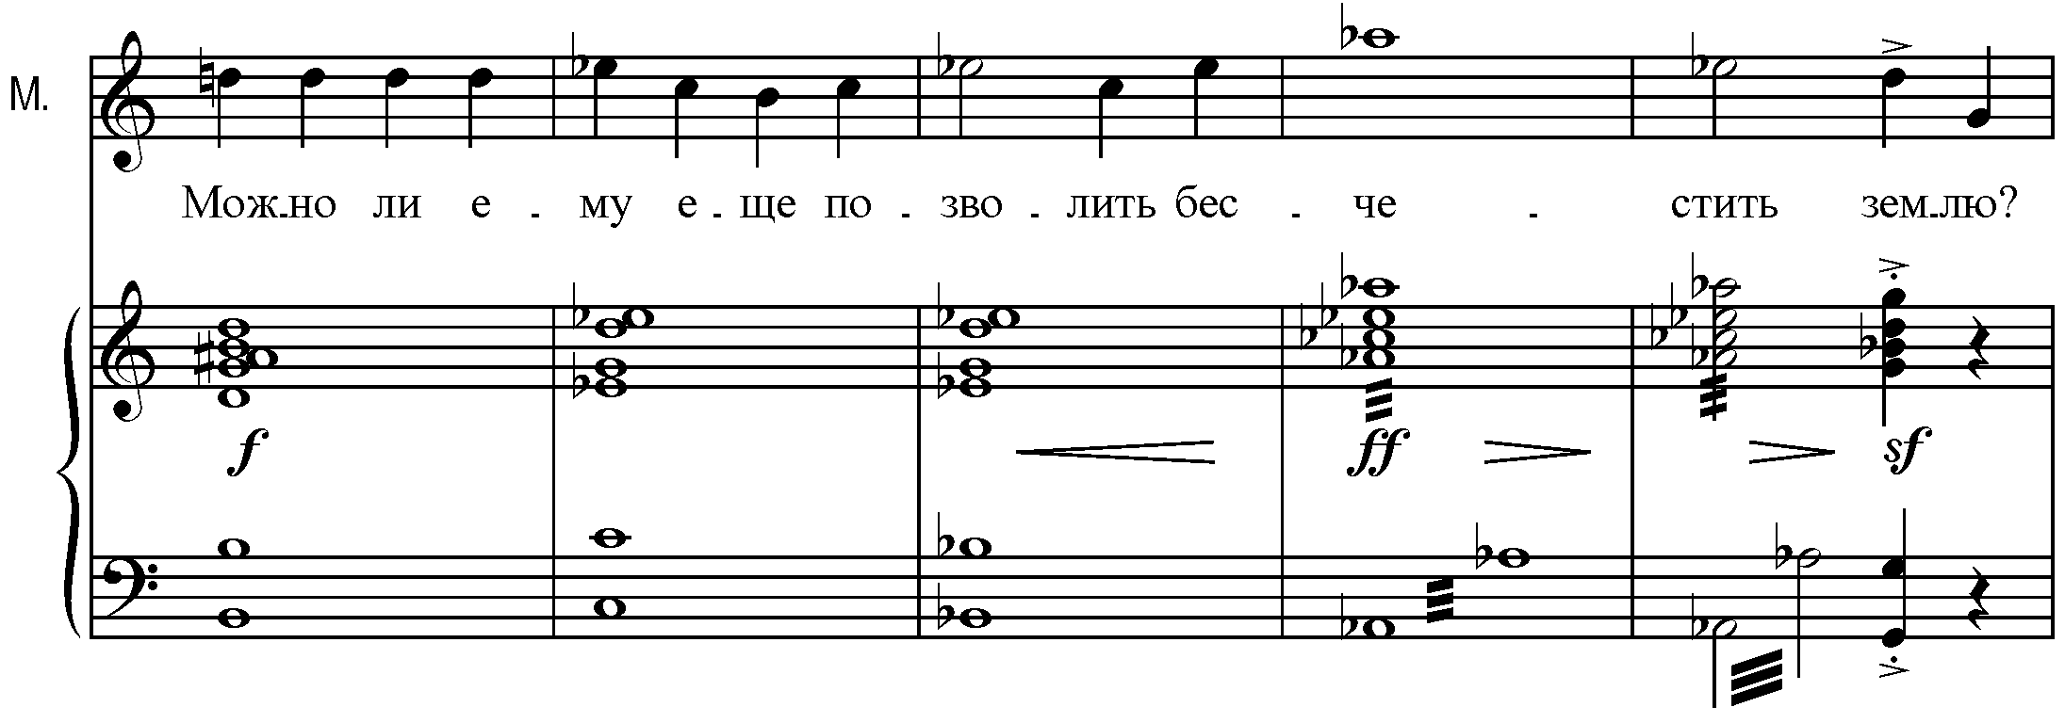
Сразу в следующем номере (№ 3 «Исповедь горячего сердца») возникает еще одно заявление Мити об убийстве отца, озвучиваемое им в разговоре с Алешей. В данном случае в речи Мити отсутствует величественность и значимость, возникавшие ранее за счет вокализации разговорной интонации; угроза передается уже вне вокального произнесения, и от этого она становится еще более страшной:

Пример 2. Клавир. С. 56.
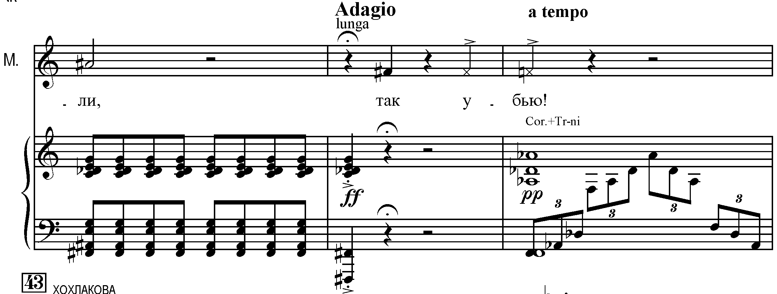
Весьма интересным с точки зрения выразительного использования речитатива в партии героя является ария Мити (№ 5 «Почему так? Зачем?»). Несмотря на очевидную лирическую направленность эпизода, здесь необычным образом совмещаются распевная интонация с разговорной манерой изложения. Некое подобие скороговорки («Есть у нее…») осуществляется в пределах минорного трезвучия (вначале fis-moll, затем a-moll). При этом важен возникающий конфликт вербального и музыкального смыслов, выражающийся в звучании лейтмотива Катерины Ивановны в момент изложения мыслей Мити о Грушеньке.
Пример 3. Клавир. С. 94.
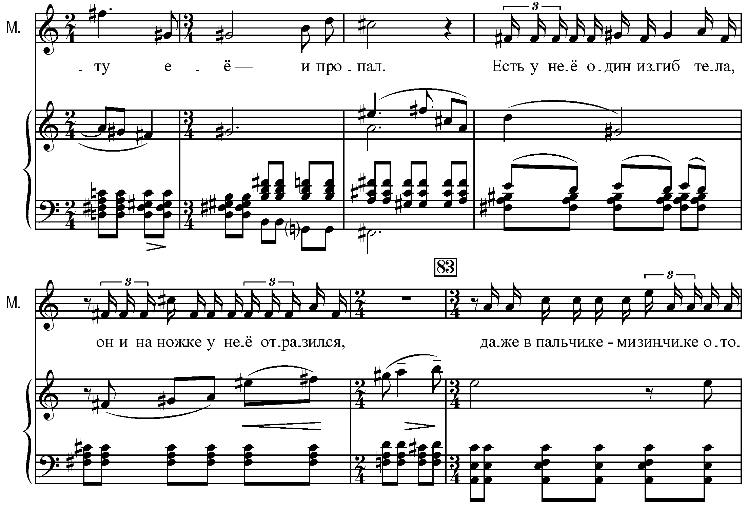
Показательным примером использования ариозного пения в партии Мити является кульминационный лирический дуэт героя и Грушеньки (№ 18 «Увези меня далеко, далеко…»), где введены и речитативные элементы. Композитором применены распевные, протяжные темы с подчеркнутыми интонациями lamento. Выделение в партии солиста задержанного тона «до» в b-moll, подготовленного предшествующим оборотом с использованием субдоминантовых гармоний, создает яркий плагальный ход, подчеркивающий душевный трепет персонажей. При этом в очередной раз возникает конфликт двух компонентов: музыкального и вербального, так как тема участников дуэта сама по себе является вариантом лейтмотива Катерины Ивановны: даже в ситуации эмоционального, духовного соединения двух героев композитор все равно решает обозначить «незримое присутствие» третьего человека, вторгающегося в их любовь:

Пример 4. Клавир. С. 265
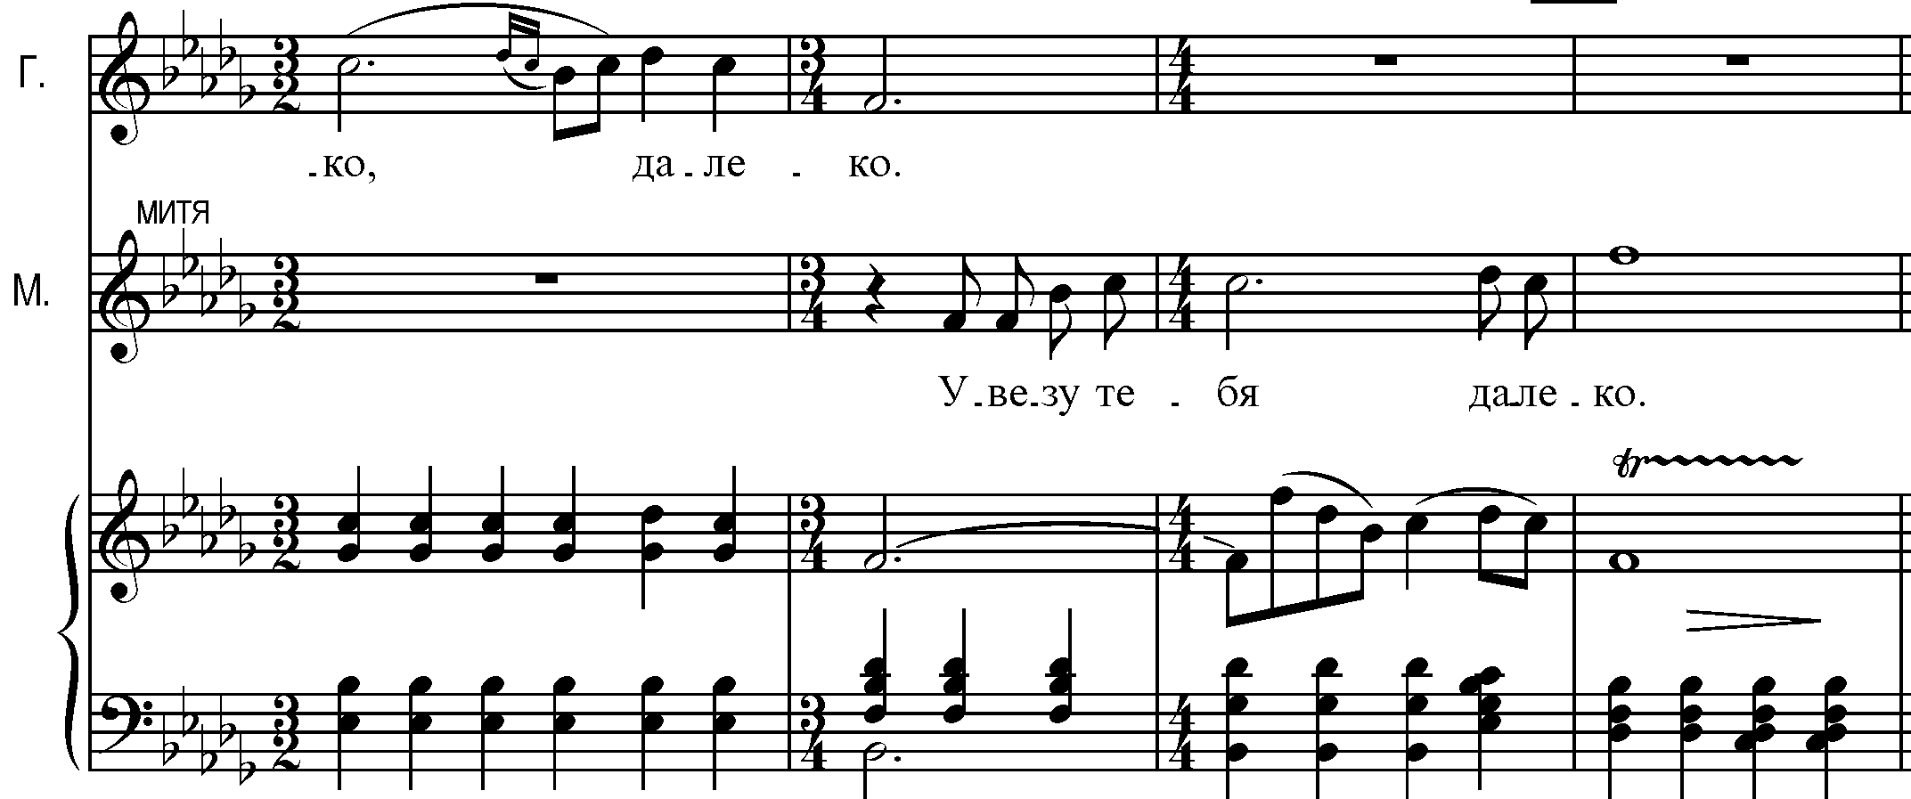

Судьба Мити безусловно показана как самая трагичная из братьев Карамазовых. Митя, Иван и Алеша, по сути, остаются в финале оперы ни с чем, а жизненные позиции, обозначенные у них в начале, к концу оперы утрачивают свое значение. Однако, именно Митя, самостоятельно придя к пониманию того, что ему надо принять на себя крест, несет незаслуженное наказание. Столь важная позиция позволяет говорить об образе Мити как наиболее ярком из всех, что и делает его, как отмечалось, близким к образу Пришедшего.
§ 2. Иван Карамазов
Иван — один из главных персонажей оперы. Развитие этого сложного, неоднозначного образа происходит совершенно самостоятельно, он отличается от Мити и Алеши. Ненависть и презрение ко всем окружающим, что само по себе делает характер Ивана сходным с характером Смердякова, отчасти Федора Павловича и Великого Инквизитора, завершается взрывом назревавшего внутреннего конфликта, за которым следует потеря разума и, как следствие, самоконтроля героя.
Иван выступает как один из самых занятых героев в опере, он появляется на протяжении 9-ти номеров (№ 2 «А дозволено-то все», № 6 «За коньячком», № 7 «Надрыв в гостиной», № 8 «С умным человеком и поговорить любопытно», № 20 «Не ты, не ты убил…», № 21 «Сон Алеши», № 22 «А вот вы то и убили-с», № 23 «Ты — сам я, только с другой рожей», № 24 «Встать! Суд идет»).
В отличие от братьев, Ивана не беспокоят обстоятельства, связанные с отцом, интересы его и близких никак не пересекаются. Позиция героя совершенно независима, но очень значима: именно Иван является автором легенды о Великом Инквизиторе, внедренной в основное действие оперы. Это обстоятельство также дает возможность считать Ивана основным носителем и главным земным отображением злого начала. Характерен круг персонажей, которые в значительной степени влияют на поведение и развитие образа Ивана на протяжении оперы — Смердяков и Федор Павлович. В связях с этими героями завязан для Ивана сюжетный конфликт. Низкие моральные принципы обоих притягательны для Ивана, между ними возникает связь, хотя сущность каждого остается индивидуальной. Постоянные контакты с Митей, Алешей, а также лирический контакт с Катериной Ивановной в совокупности оказывают весьма малое воздействие на развитие образа Ивана. В опере образуется своего рода «треугольник зла»: Смердяков, Федор Павлович и Иван, над которыми стоит Великий Инквизитор, как его высшая сила.
Музыкальный образ Ивана довольно прямолинеен, однозначен и мало изменчив на протяжении оперы. Злоба, пренебрежение, брань, скрытая грубость, изложенные зачастую в саркастической манере, являются преобладающими свойствами героя, на них композитор сильнее всего акцентирует внимание. Вокальная партия Ивана включает в себя как речитативные, так и ариозные фрагменты, которые, однако, не влияют на характер, а меняют, скорее, особенность подачи информации. Если в партиях Федора Павловича или Смердякова введение речитативного или ариозного эпизодов означают изменения в образном строе или в общем настроении героя, то в случае с Иваном смена средств выразительности не означает смены характера. В № 2 («А дозволено-то все») Иван, объясняя свои религиозные взгляды Старцу Зосиме, делает это в рамках строгого речитатива: каждая смена звуковысотности приходится на сильные слоги текста; общая же ритмическая пульсация отличается чередованием восьмых, триолей и шестнадцатых, передающих неустойчивость психики Ивана. Сам речитатив опирается то на диссонирующее созвучие, то звуки консонирующего аккорда (например, тоники A-dur), проводимые в оркестре:
Пример 5. Клавир. С. 23.
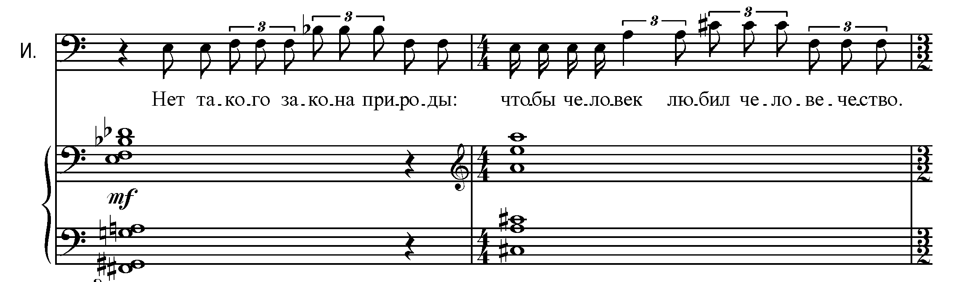
Важным в данной ситуации является ответ Зосимы: «Эта идея еще не решена в вашем сердце и мучает его». То есть, еще при экспонировании образа Ивана показывается проблемность, неоднозначность его характера, который сохраняется неизменным как в духовно–философских размышлениях, так и в драматических ситуациях, например, в № 6 («За коньячком»), когда Митя бросился на отца, а Иван с Алешей ринулись их разнимать. Партия Ивана в целом остается неизменной — те же хладнокровие, самоуверенность, сдержанность. Последующее обращение Ивана к Мите представляет вокально усложненный речитатив, с более крупными длительностями. Первое, бесстрастное обращение с ходом на малую терцию («Сумасшедший…»), а также характеристика действия («ведь ты убил его») наполнены внутренним напряжением, выражающимся в переход в b-moll через четвертую повышенную ступень (ми-бекар). Однако без изменений остается та же прямолинейность и некоторое презрение к собеседнику:
Пример 6. Клавир. С. 117.
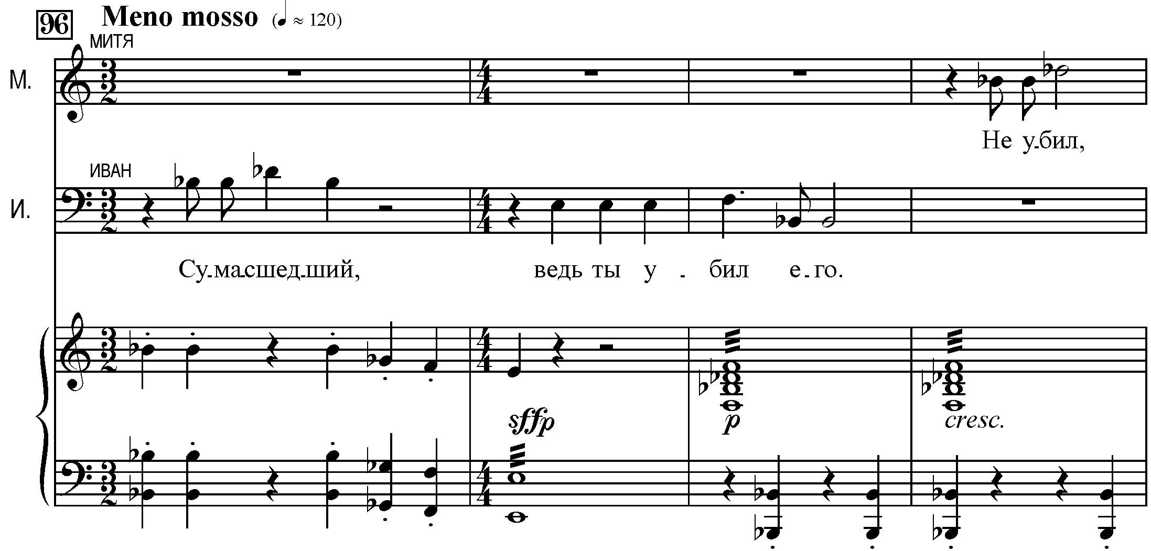
Желание успокоить, но с явным пренебрежением, звучит у Ивана при обращении его к Алеше со словами: «Не убивайся, брат. Один гад съест другую гадину, туда и дорога». Смысл высказываемого сводится к тому, чтобы еще раз обозначить свое мнение и дать единственно правильный, как кажется Ивану, уничижительный комментарий всего происходящего. О беспокойстве Ивана относительно душевного состояния брата речь не идет. Даже само обращение Ивана («Не убивайся, брат»), построенное на снисходительной интонации (восходящая терция с последующей нисходящей секстой), несет в себе отнюдь не нотки успокоения, высказанного в ходе осознания и сочувствия душевным переживаниям Алеши, а как намеренное, отчетливо выраженное презрение, где очевиден подтекст: все его (Алеши) психологическое страдание является плодом его больного воображения, слепоты и неведения истины. Спокойно движущаяся, распевная фраза поддерживается сменяющейся гармонией: VII⁶⁵/G – V² /B, не получающей разрешения:

Пример 7. Клавир. С. 119.
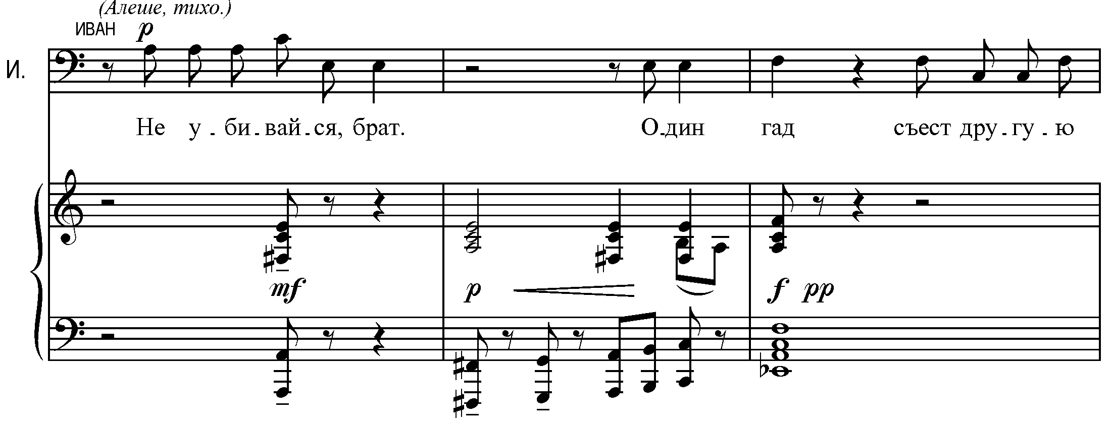
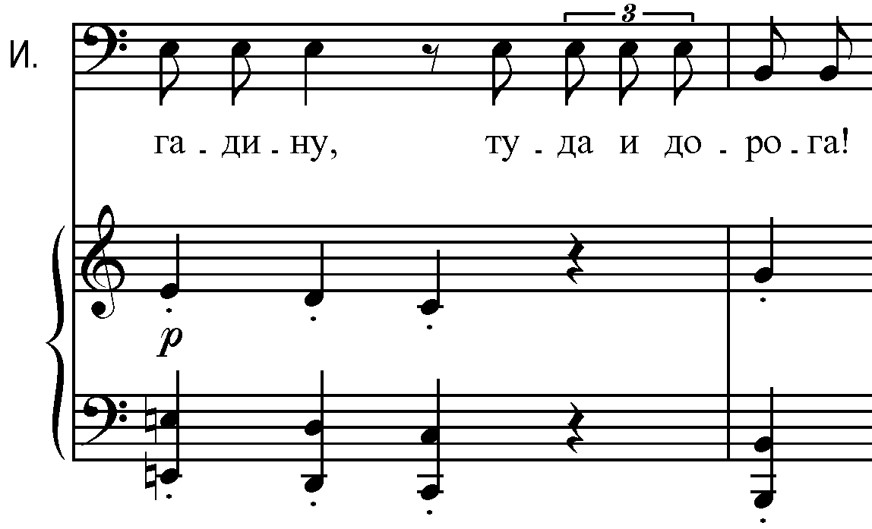
Общение Ивана с Катериной Ивановной, составляющее еще одну лирическую линию оперы, является, все же, в большей степени проходящим моментом, нежели чем-то сильно влияющим на сюжетное развитие образа Ивана. В № 7 («Надрыв в гостиной») выразительный речитатив героя не привносит каких-либо интонационных изменений; скорее, наоборот: как и в общении с Зосимой, речитатив Ивана строится, преимущественно на звуках полууменьшенного септаккорда (звуки fis-a-c-e):
Пример 8. Клавир. С. 128.
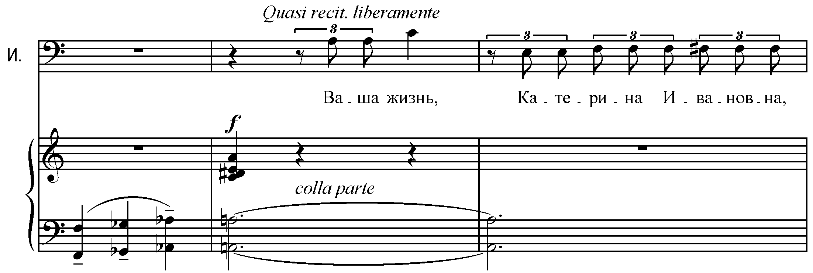
Единственным номером, где Иван получает развернутую характеристику, является его Монолог. Данная сцена, включенная в № 7 («Надрыв в гостиной»), является некой кульминацией, в которой Иван сдержанно «ставит на место» Алешу, попытавшегося разъяснить ситуацию, касающуюся отношений Ивана и Катерины Ивановны. Это непродолжительный эпизод, где Иван, несколько в манере князя Гремина, напутствует в небольшом ариозо брата. Сдержанные, поступенные интонации, от которых веет фальшью, направлены на то, чтобы отвести внимание Алеши.

Пример 9. Клавир. С. 135
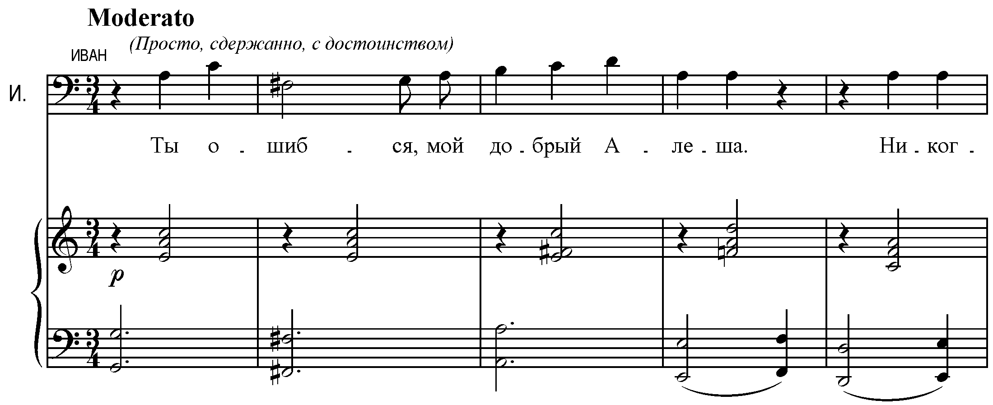
Чайковский П. И. «Евгений Онегин». Ария Князя.
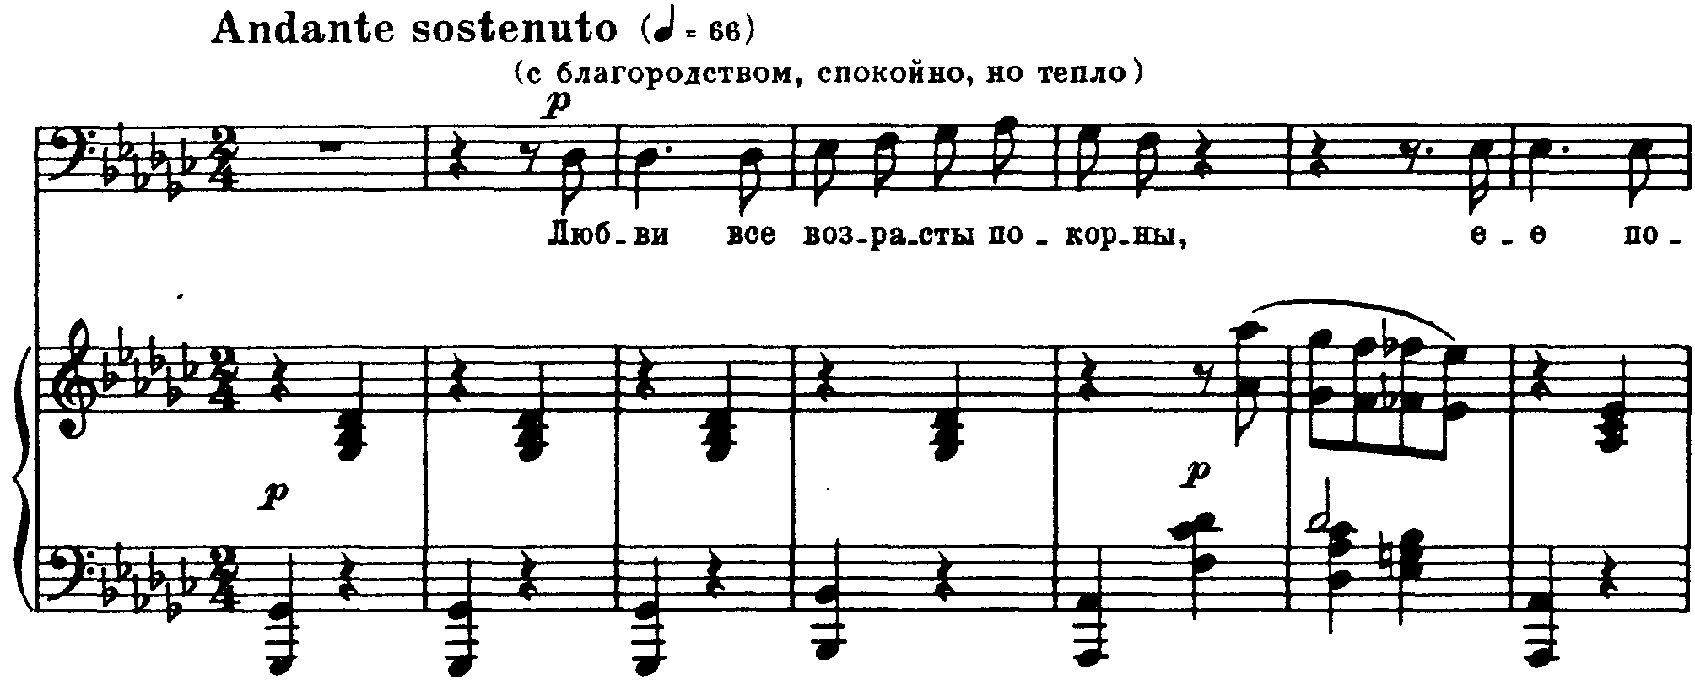
Более всего интересен контакт Ивана со Смердяковым, так как именно этот герой оказывает фатальное воздействие на Ивана, вследствие чего тот начинает сходить с ума. Происходит столкновение характеров, когда Иван осознает, что не он один имеет возможность унижать людей, вводить их в заблуждение. В № 8 («С умным человеком и поговорить любопытно») обратим внимание на ремарку композитора по отношению к Ивану: «Странно засмеявшись». Иван, будучи крайне самоуверенным, «непроницаемым» человеком, при контакте со Смердяковым оказывается сбитым с толку. Странный смех Ивана говорит о его страхе, бессилии перед происходящим, о его невозможности принять и осознать ту степень нечисти, которая исходит от слов и намерений Смердякова. Иван понимает, что встретил человека сильнее, хитрее, страшнее его:
Пример 10. Клавир. С. 156.
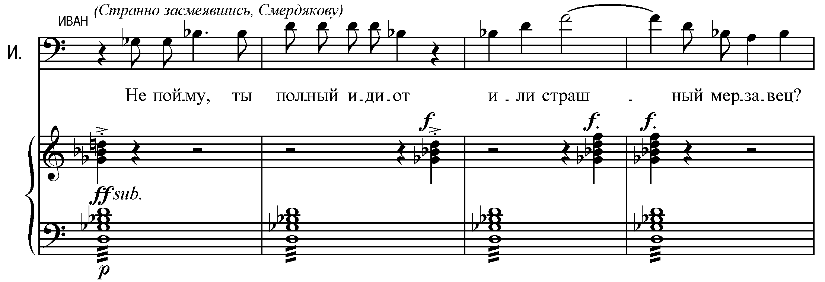
Не случайно вокальная партия Ивана строится по ступеням увеличенного трезвучия, которое звучит на тремоло в партии оркестра.
Отметим отсутствие связи Ивана и Мити. В опере нет прямого контакта двух братьев ни в сценическом отношении, ни в отношении музыкального материала. Данный факт также является аргументом в осмыслении фигуры Ивана как антипода Мити.
§ 3. Алеша Карамазов
Алеша, как отмечалось, — сложный, многоплановый герой, один из основных в опере. С точки зрения сюжетной и музыкальной драматургии у Алеши свой, отличный от братьев, путь развития, и своя, весьма специфичная роль, заключающаяся в постоянном выяснении и разрешении конфликтов и неувязок между персонажами. Алешу можно по праву считать героем, выступающим в роли миротворца: он переживает и страдает за всех. Однако, пытаясь каждого наставить на путь истинный, Алеша постоянно терпит удары и оскорбления, разумеется, совершенно незаслуженно. Алеша — один из самых занятых героев оперы. Он появляется, как и Митя, в 12-ти номерах, то есть в половине номеров оперы: № 2 «А дозволено-то все, № 3 «Исповедь горячего сердца», № 4 «Обе вместе», № 6 «За коньячком», № 7 «Надрыв в гостиной», № 10 «Эстафет из мокрого», № 11 «Не возьмет ножа, не возьмет», № 20 «Нет ты, не ты убил…», № 21 «Сон Алеши», № 23 «Ты - сам я, только с другой рожей», № 24 «Встать! Суд идет», № 25 «Пришедший»).
Алеша постоянно оказывается на острие конфликтных ситуаций окружающих его героев в разные моменты действия. В № 3 «Исповедь горячего сердца» в разговоре с Алешей Митя сообщает ему о своих намерениях сторожить Грушеньку (угроза усиливается: если она к старику пойдет, то Митя помешает, возможно и убьет). Это заявление Мити можно считать первым ударом по психике брата, когда Алеша восклицает: «Брат! Что ты говоришь!». В № 4 («Обе вместе»), когда Катерина Ивановна в присутствии Грушеньки узнает о ее связи с Митей, происходит ссора. Алеша выступает в роли миротворца, сдерживающего Катерину Ивановну: «Молчите, не слова, прошу вас! Она уйдет!». Потом, ни в чем не будучи виноватым, он должен выслушивать ранящие его слова: «Ваш брат подлец, Алексей Федорович! Подлец! Ваш брат подлец!». В № 6 («За коньячком») Алеше постоянно приходится быть жертвой пьяных издевательств отца: «Алешка, есть ли Бог?». Более того, Алеша постоянно спорит с Иваном, отрицающим любое божественное начало, затем выслушивать пьяные заявления Федора Павловича, начавшего выставлять в дурном свете мать Алеши. Далее (там же, в № 6), когда Митя нападает на отца, Алеша с Иваном его разнимают. По окончании драки Алеша не перестает восклицать: «Митя, уходи отсюда вон сейчас!». В следующем номере (№ 7 «Надрыв в гостиной») Алеша, узнав о любви Катерины Ивановны к Ивану, пытаясь прояснить ситуацию, просит Ивана остаться: «Иван! Воротись, Иван! Это я виноват, он должен вернуться. Иван…». После этого уже второй раз следует оскорбление от Катерины Ивановны, только не в адрес его брата, а непосредственно Алеши: «Вы знаете, кто вы? Вы маленький юродивый!». Нагнетание конфликтных ситуаций приводит к наступлению момента, когда чаша терпения героя переполняется, и он заходит в тупик. Назревающая ситуация становится неким подходом к № 21 «Сон Алеши», который выделяется нами далее в ходе музыкального анализа.
В музыкальном отношении образ Алеши сохраняет свою цельность, стабильность, он на протяжении всей оперы не отклоняется от «заданной траектории». Важным является наличие у героя собственного лейтмотива, хотя правильней было бы сказать – лейтмотива, «унаследованного» от Старца Зосимы. Данное предположение психологически и музыкально подтверждается эпизодом в конце № 2 («А дозволено-то все…»), когда Старец обращает к Алеше следующие слова: «Не здесь твое место, Алеша. Как только сподобит меня Господь преставиться, — уходи из монастыря. Около братьев будь. Ты там нужнее». Происходит словно передача образа и общего состояния, которое Алеша будет нести до конца. Уже утвердившийся лейтмотив старца Зосимы (он построен на последовательности аккордов: I-III₄₃–VI₇) сопровождает далее каждое появление Алеши. Впервые в отчетливом виде данный лейтмотив, уже как лейтмотив Алеши, звучит в начале № 4 («Обе вместе»), когда он входит в покои Катерины Ивановны:
Пример 11. Клавир. С. 60.
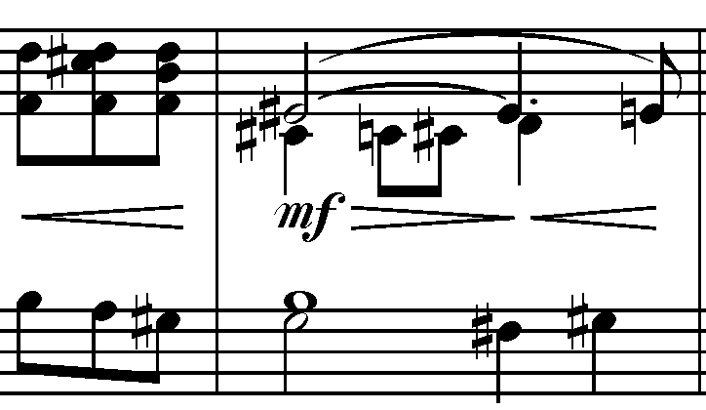
Вокальная партия Алеши свободно сочетает речитативность и распевность, где введение речитатива обозначает, скорее, смену психологического состояния, нежели является музыкальном средством выразительности вербального начала, как, например, в случае с Иваном.
Практически все ситуации, где использован речитатив, связаны с состоянием оцепенения Алеши, проявлением его застенчивости, робости. Например, в № 4 («Обе вместе»), в момент, когда Алеша объясняет Катерине Ивановне ситуацию с кутежом Мити и Грушеньки, на последней фразе уже Алеша испытывает чувство стыда, и его интонации все более приобретают черты разговорной речи. На словах «Он же растратил ваши деньги на кутеж с Грушенькой…» преобладают ходы на малую секунды и тритон, заметна тенденция к передаче охватывающего героя психологического дискомфорта, что выражается в медленном повышении звуковысотности и повышении интонации:
Пример 12. Клавир. С. 66.
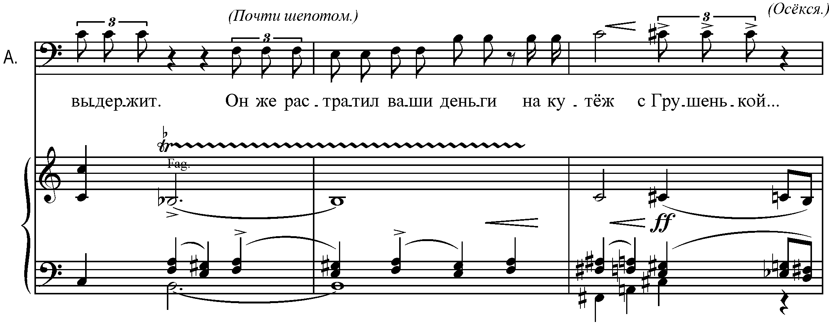
Аналогичным примером может служить и высказывание Алеши в № 7 («Надрыв в гостиной»). Почувствовав эмоциональную связь между Иваном и Катериной Ивановной, Алеша пугается; в этот момент с особой экспрессией он произносит слова в адрес Катерины Ивановны: «Это вы нарочно вскрикнули. Это вы нарочно сыграли». Очень естественно передаются композитором нюансы характера человека, находящегося в состоянии подозрения и недоверия, за которым следует мгновенное понимание и затем осознание положения дел. Акцентирование внимания на слове «Нарочно», подчеркнутое ходом на большую терцию (на слог «-роч-»), ритмическом выделении данного слога, будто его оттягивании:
Пример 13. Клавир. С. 131.
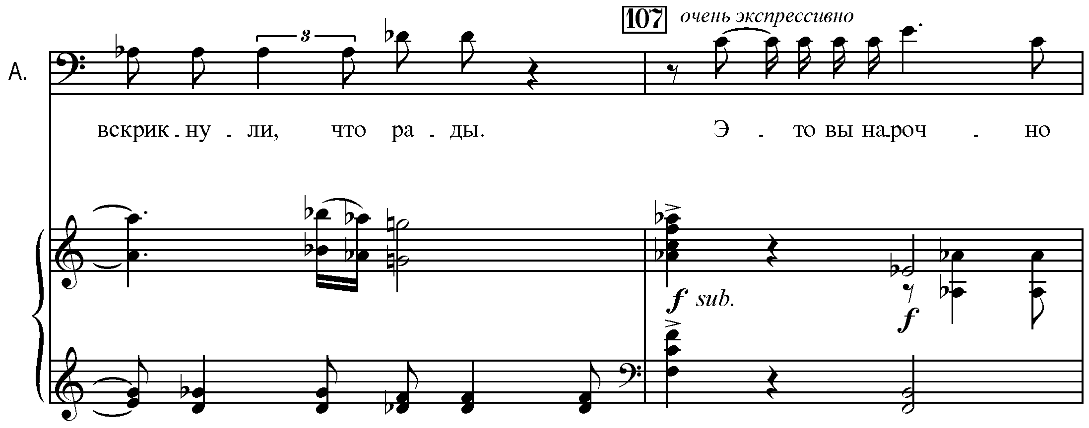
Данная ритмическая задержка словно подчеркивает сложность психологической ситуации для героя: это — догадка, за которой следуют мгновенное предположение и вывод. В этот момент речь Алеши становится ритмически более дробной, а моральный итог, излагаемый ходом на терцию («…вы нарочно») не несет оттенка остроты, скорее — заведомого прощения. Все последующие фразы построены по тому же принципу, только ключевые слова с ходом вверх иные: «Вы брата Митю, может быть, совсем не любите» (восходящий терцовый ход на слово «совсем»), «Вы не Митю, а Ивана любите» (восходящий терцовый ход на слово «Ивана»).
Все номера с участием Алеши объединяет уже отмеченное чувство сострадания и прощения в отношении всех окружающих, сопереживание и попытки героя предпринять что-либо для разрешения тех или иных ситуаций. Характерным в этом отношении номером можно считать молитву Алеши (№ 11 «Не возьмет ножа, не возьмет»). В ней особенно ярко проявляется основная черта героя — бесконечная искренность, приобретающая подчас черты внутренней истерики. В целом преобладает ариозное пение, но с включением речитативных элементов. Обратим внимание на тип вокального материала. Он призван передать нервное, душераздирающее состояние героя, поэтому определить границу, разделяющую речитацию и ариозность, становится подчас трудно. Как отмечалось, в мелодии солиста просматривается лейтмотив Катерины Ивановны, в то время, как речь в номере идет о Грушеньке. Тревожное, прерывистое звучание вокальной партии подкреплено соответствующим оркестровым сопровождением, где происходит постоянная пульсация триолями на интервале малой секунды.
Пример 14. Клавир. С. 195.
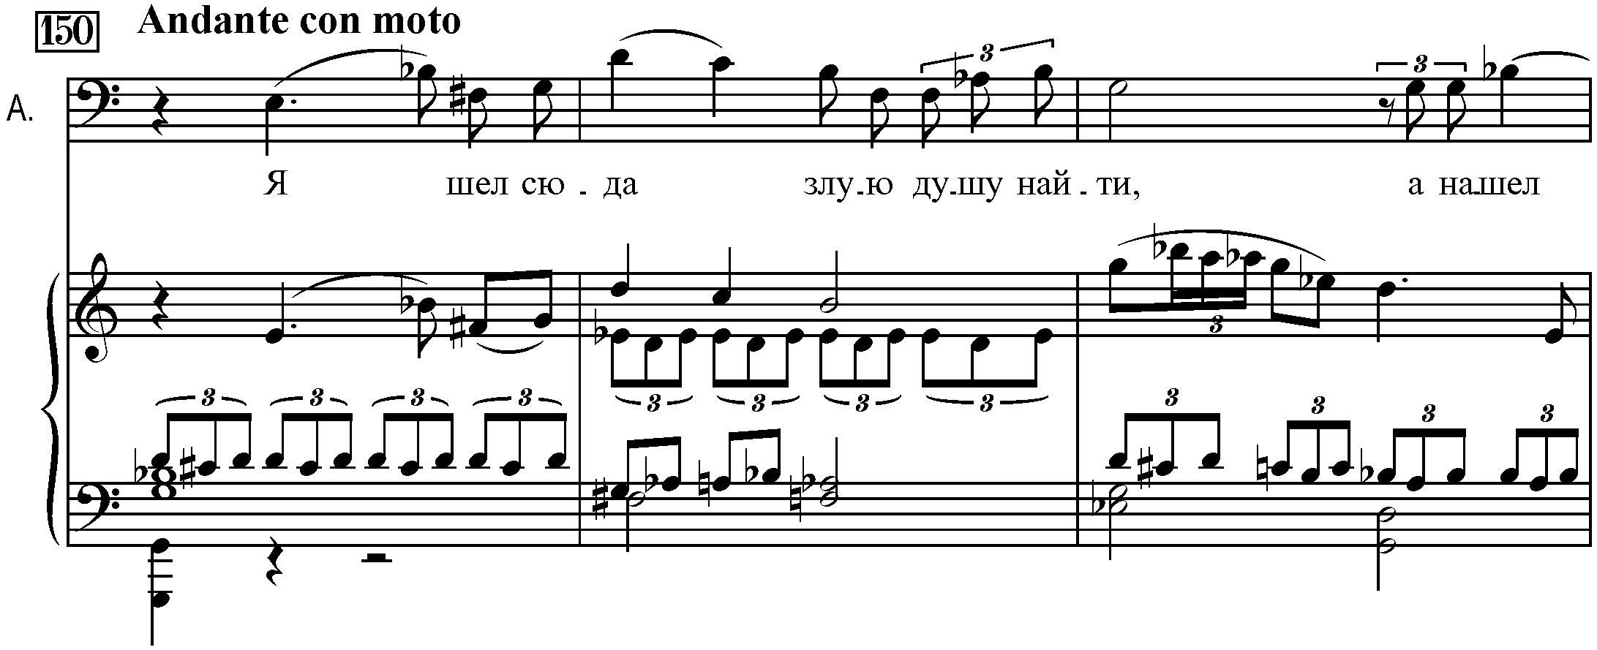
На протяжении всех номеров, предшествующих основному в характеристике героя № 21 («Сон Алеши»), формируется ситуация, при которой Алеша, по сути, оказывается несправедливо отвергнутым практически всеми, кто его окружал. На него зла Катерина Ивановна, Грушенька уехала в Мокрый, Митя, Иван и Федор Павлович не хотят его слушать и понимать. Таким образом, № 21 — это для Алеши словно уход в небытие, куда душа героя обречена попасть после исчерпавшего себя запаса терпения, милосердия, смирения, и, самое главное, уверенности в себе, в своем жизненном предназначении. Данный номер представляет собой некую идею ответа на постоянно возникавшие вопросы. С точки зрения музыкальной драматургии № 21 по праву можно считать не только кульминацией в развитии Алеши, как отдельного героя, но и одной из вершин всей оперы, а также ответом на многие обозначенные в ней проблемы.
Начало номера № 21 («Сон Алеши»), точнее, вступление рисует картину ухода героя от реальности, его провала в сон. Отдаленное, отчасти напоминающее колокольное звучание чередуется с колыбельными, убаюкивающими интонациями. Отметим использованный композитором прием последования обращений доминантсептаккорда c расщепленной квинтой на фоне тонического органного пункта (a-moll) с внедренным тоном («щемящая секунда»). Важны добавленные покачивающиеся секундовые ходы в рамках того же созвучия:

Пример 15. Клавир. С. 296.
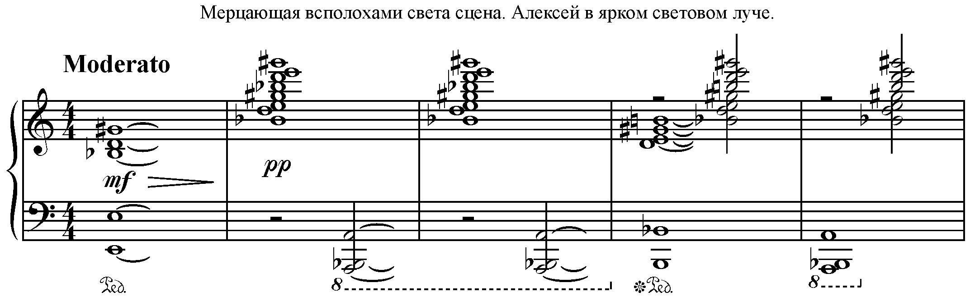
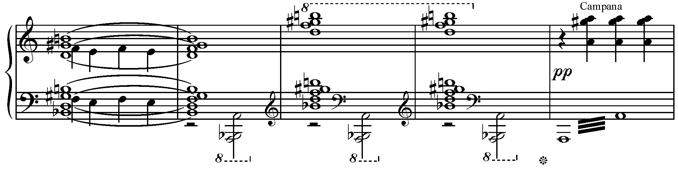
Возникающая в этом номере словно «из ниоткуда» вокальная партия Алеши звучит на фоне «застывшего» октавного тремоло со значительным регистровым отрывом. Здесь тремоло является, скорее, акустическим подтверждением того, что события разворачиваются в неосязаемом пространстве, и это пространство бесконечно. Возникает ощущение бездны — такой смысл несет в себе данный тремолирующий шелест с периодическим, словно вневременным ударом колокола. В конечном итоге, партия Алеши (и все последующие в этом номере) звучат как нечто затерянное, отдаленное, словно находящееся в невесомости. Сам рисунок мелодии несет в себе идею отстраненности, которое создается преимущественно поступенным восходяще-нисходящим движением ровными длительностями в диапазоне кварты, а в ней — своеобразным кружением:
Пример 16. Клавир. С. 296.
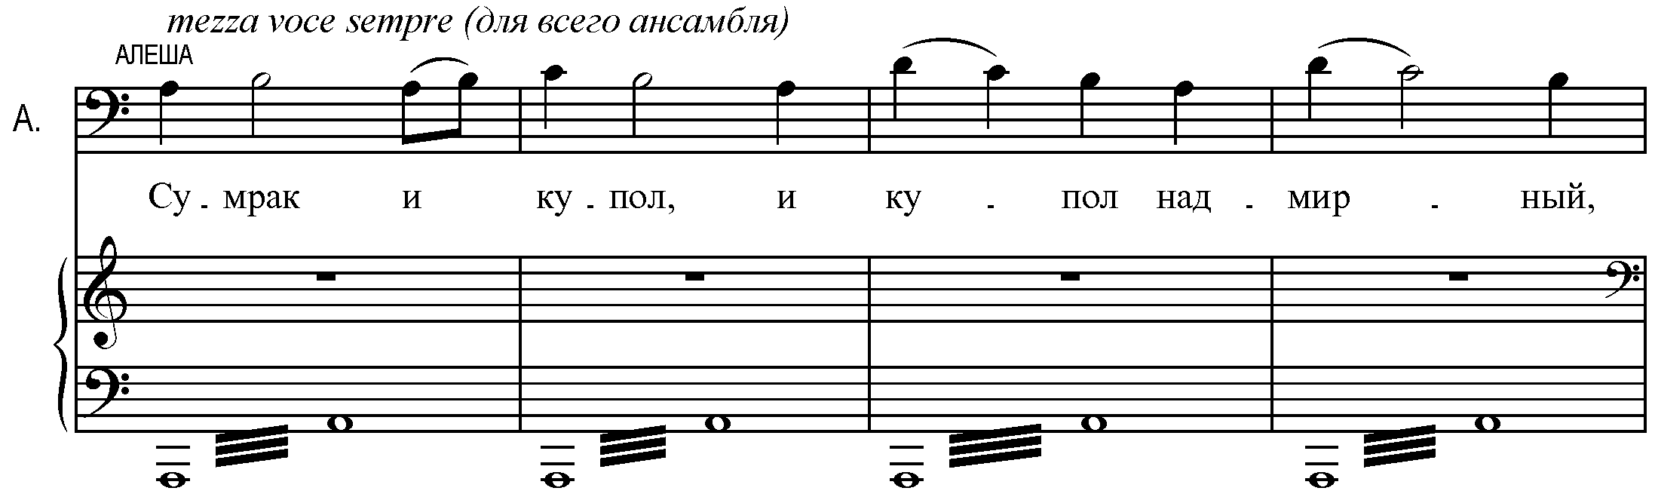
Выделим октавное тремоло в басу на звуке «ля», сохраняющееся неизменным на протяжении всего № 21 (73 такта); лишь изредка на него накладывается какой-либо аккорд. Только в завершении тремоло сменяется аккордовым построением, сопровождающим финальную фразу Ивана («Особенно поберегитесь заходить ко мне сегодня!»).
Все же основное действие осуществляется средствами вокального ансамбля. Если на протяжении оперы каждый персонаж демонстрирует в вокальных партиях индивидуальные черты, то в № 21 все участники объединены общим характером звучания. Являясь плодом воображения (сна) Алеши, персонажи предстают в одинаковом, степенном состоянии, не имеющем мало общего с их действиями «в реальности»; их вокальные партии являются интонационным продолжением темы Алеши. Важнейшим моментом становится схожесть одной из тем с лейтмотивом суда. Данный факт свидетельствует о том, что не вокальный мотив является трансформацией его оркестрового звучания, а оркестровое воплощение является переложением исходного вокального материала.
Пример 17. Клавир. С. 308. | Клавир. С. 3.
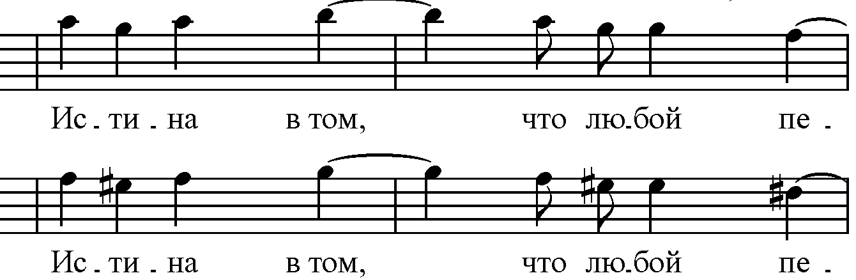 | 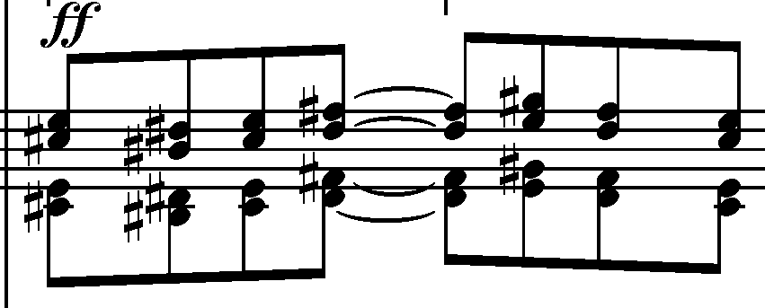
Рассмотрим данный эпизод с Алешей подробнее.
Приводимая далее начальная фраза обрастает многочисленными мотивными вариантами. Уже вторая строка данной строфы представляет собой ее версию, в которой обращает на себя внимание окончание («Спящий во мраке погост»). Этот мелодический оборот будет встречаться в данном номере множество раз, как сквозной замыкающий мотив.
Пример 18. Клавир. С. 297.
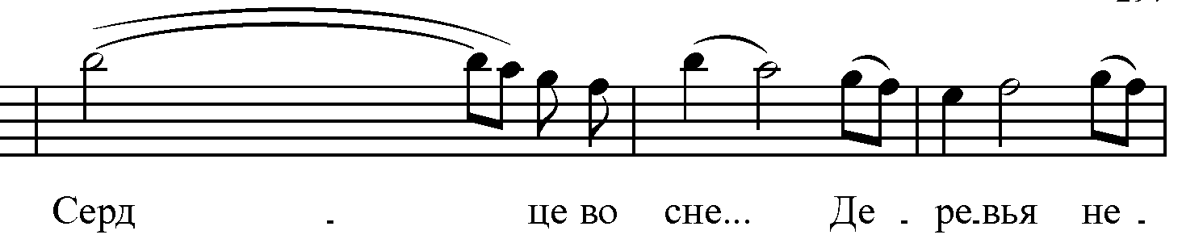
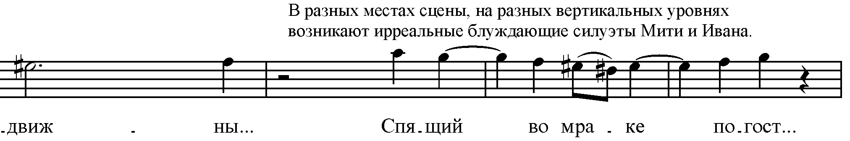
Тема Алеши в этом номере подчас передается Зосиме, и в этом случае партия Алеши возникает как ответ Старцу:
Пример 19. Клавир. С. 297.
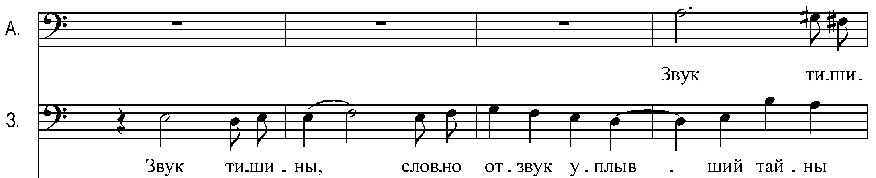
С каждой последующей текстовой строкой ансамбль пополняется новыми участниками, к концу номера их количество достигает девяти. При этом композитор использует разнообразные формы соединения голосов, например, квартет как сумму двух дуэтов с различным мотивным материалом — Алеши и Зосимы, Мити и Ивана:
Пример 20. Клавир. С. 298.
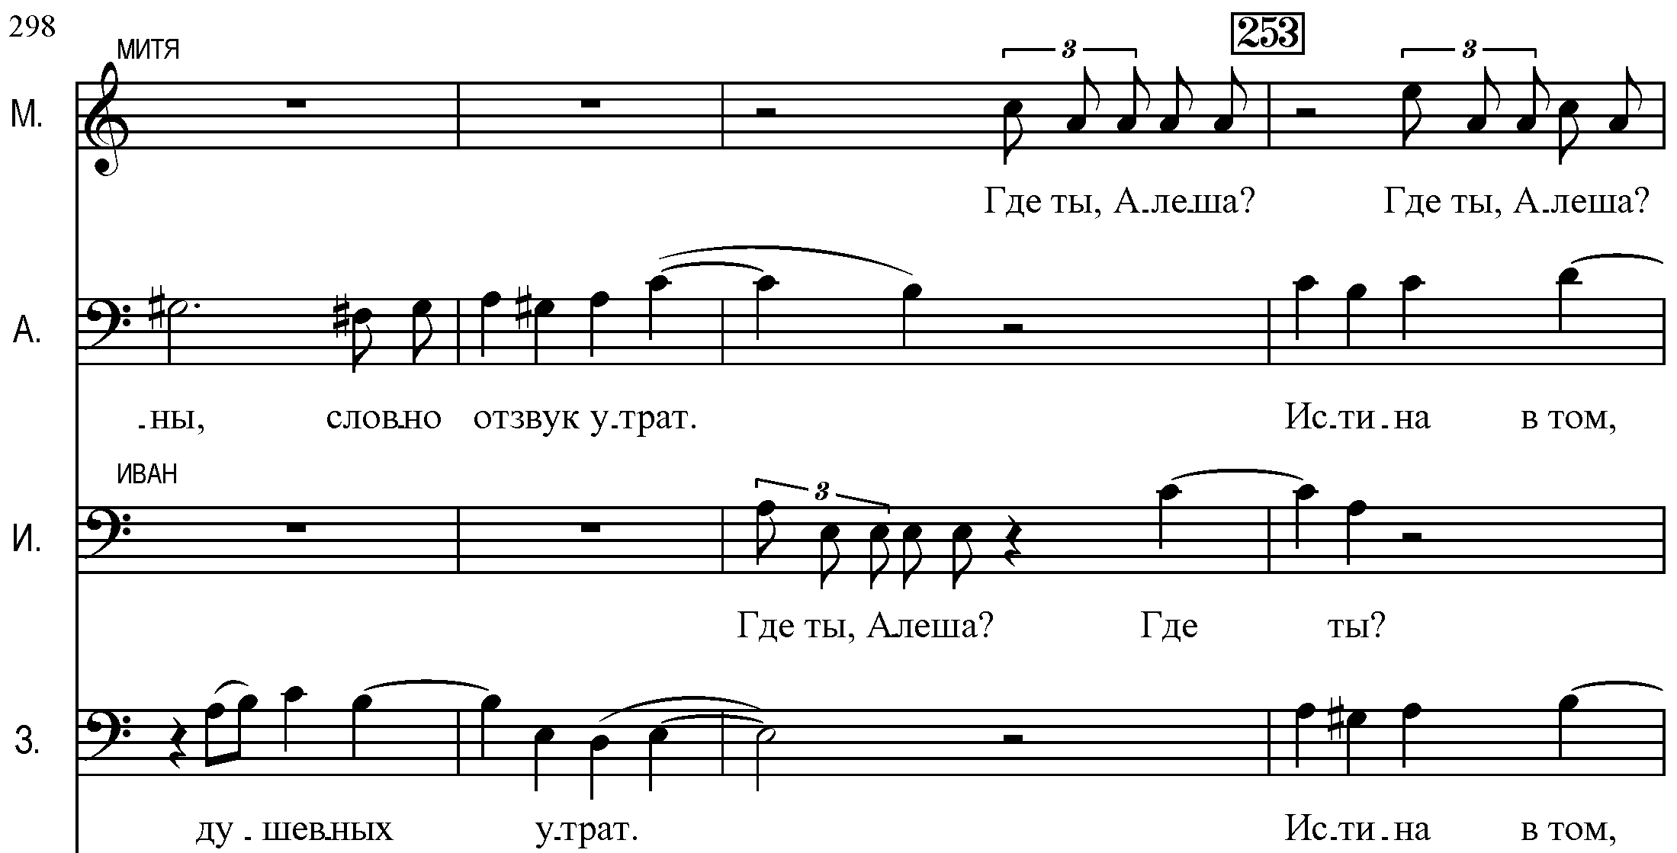
Секстет как сумму двух трио: Федор Павлович–Митя–Смердяков и Алеша–Иван–Зосима:
Пример 21. Клавир. С. 302.
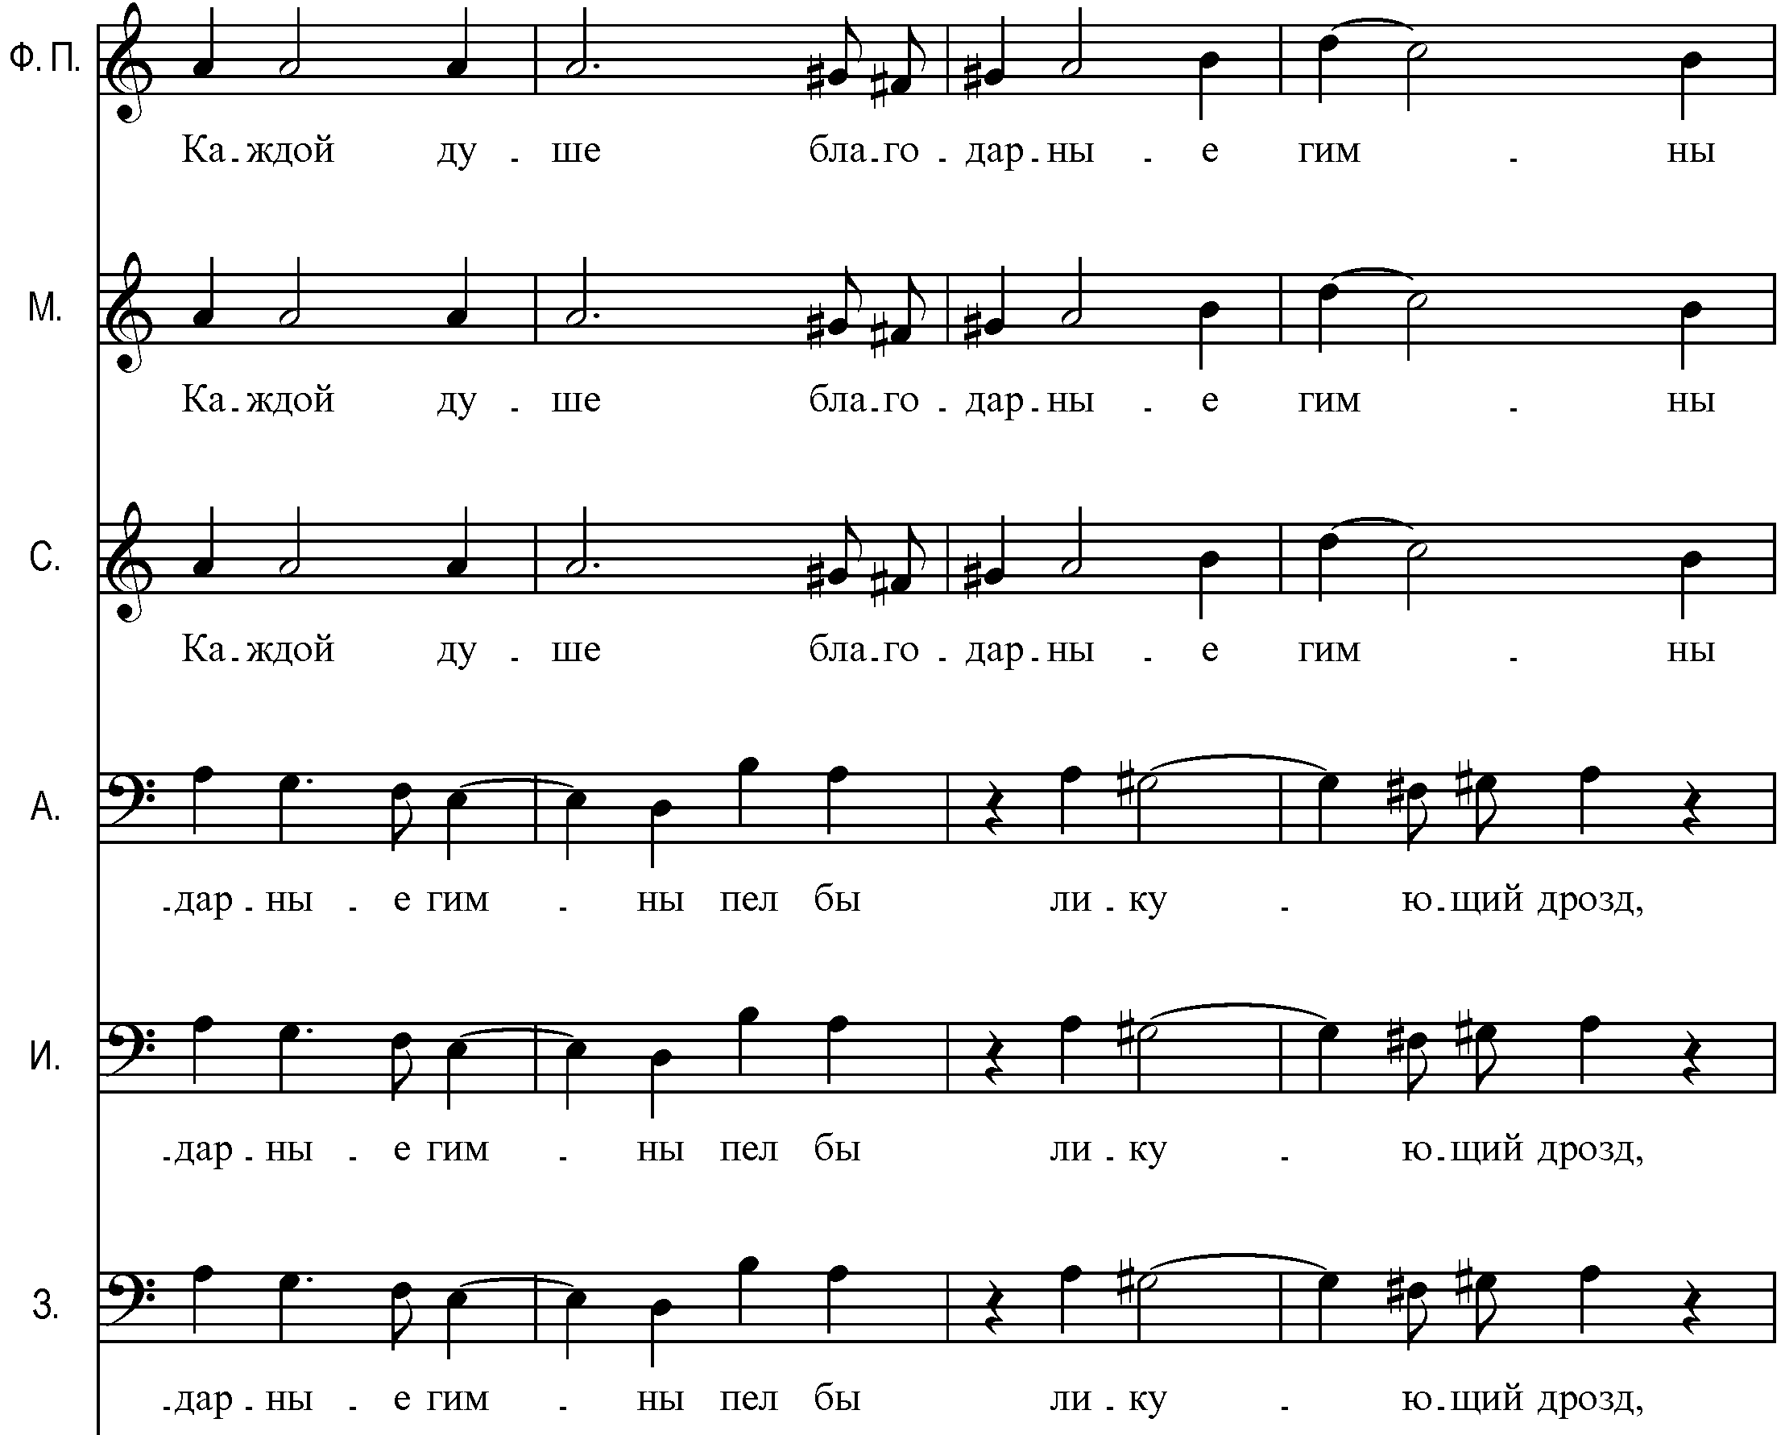

Или нонет как сумму трех трио:

Пример 22. Клавир. С. 305.
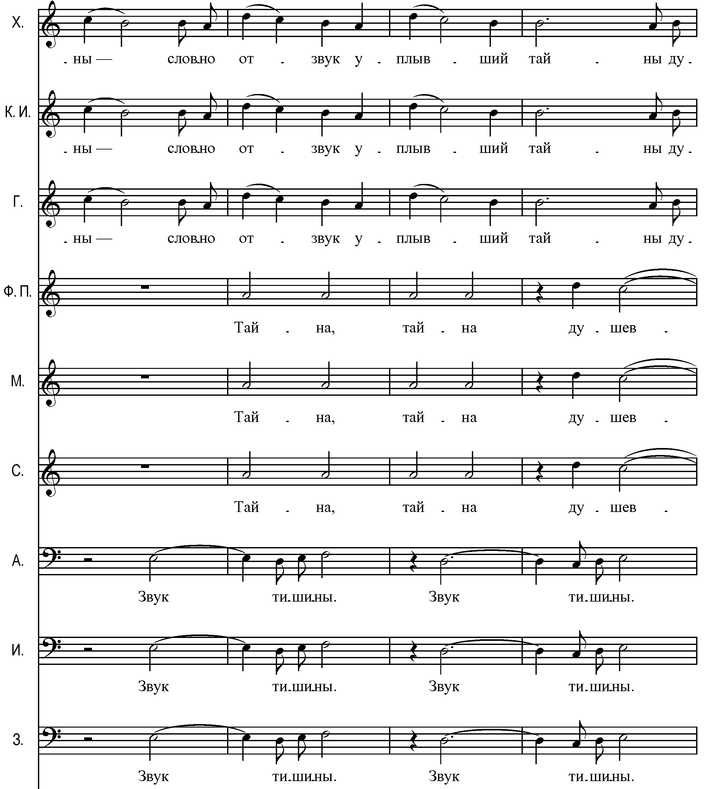
К существенным приемам музыкальной драматургии при раскрытии образа Алеши следует отнести ситуации, когда в действии представлено скрытое присутствие героя, музыкальная передача его образа при отсутствии его в физическом виде. В отношении Алеши автор лишь однажды вводит данный прием (№ 9 «В скверне-то слаще!»). Федор Павлович, упоминая своих сыновей и говоря о нежелании им уподобляться, произносит фразу: «А в рай твой, Алешка, не хочу, не хочу». При этом в оркестре, крайне отдаленно, но присутствуют очертания лейтмотива Алеши, выражающиеся в движении баса по звукам нисходящего тетрахорда от звука «ре». В то же время композитор сопровождает мотив Алеши гармонически иначе, словно вводя образ в иной контекст, связанный с Федором Павловичем:

Пример 23. Клавир. С. 164.
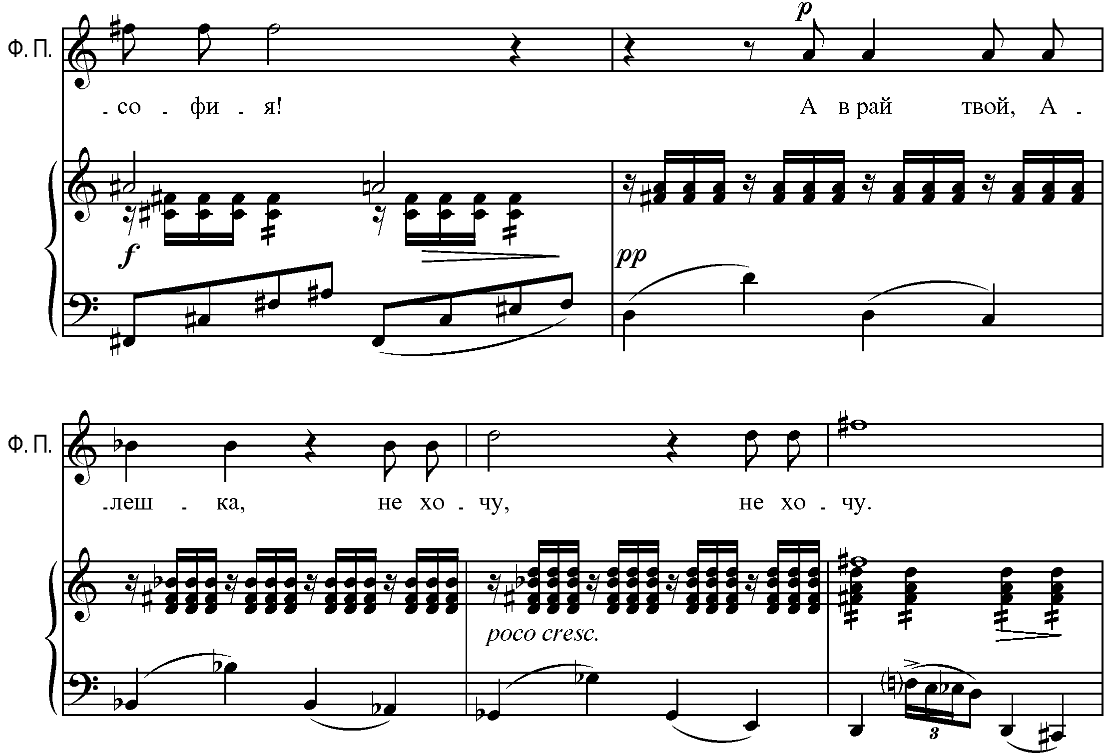

§ 4. Грушенька
Грушенька — один из центральных женских персонажей оперы. Важнейшей побудительной причиной всех действий героини является ее лирико-драматическая связь с Митей. В результате возникают конфликтные ситуации с Катериной Ивановной (№ 4 «Обе вместе» — первый и последний прямой контакт соперниц), сложные отношения с Федором Павловичем и Муссяловичем, что еще более обостряет лирико-драматическую линию, связанную с Митей. Помимо этого, в определенный момент сомнений возникает немыслимое «заигрывание» героини с Алешей (№ 10 «Эстафет из Мокрого»). В конечном итоге Грушенька концентрирует вокруг себя значительную группу героев, которые оказываются так или иначе с ней связаны. Образ Грушеньки вполне понятен: он скромен, безобиден, не мстителен, но в то же время коварен, неуступчив. Сомнения, касающиеся «предмета» своей любви, возникают у нее довольно часто, и преимущественно они к каким-то определенным результатам не приводят. Постоянное метание между Митей и Муссяловичем (как воспоминанием из прошлого), ее собственные рассуждения на данную тему свидетельствуют о моральном и эмоциональном тупике героини, об овладении ею чувства безысходности. Легкая подверженность эмоциям сказалась в итоге негативно на отношении к ней многих персонажей.
С точки зрения пребывания на сцене Грушенька занимает существенное место (6 номеров: № 4 «Обе вместе», № 10 «Эстафет из Мокрого», № 18 «Увези меня далеко, далеко», № 21 «Сон Алеши», № 24 «Встать! Суд идёт», № 25 «Пришедший»). В целом вокальная партия Грушеньки, как и остальных персонажей, соединяет речитативное и ариозное пение. Поскольку Грушенька не наделена собственным лейтмотивом, то ее музыкальная характеристика непостоянна, переменчива. Образ героини словно подстраивается под окружающую обстановку и определяется происходящими событиями. Например, в сцене с Катериной Ивановной характер вокальной партии Грушеньки меняется в зависимости от развития ситуации с соперницей. Когда звучит дуэт, передающий фальшивое чувство взаимоуважения соперниц, в партии Грушеньки преобладает ариозный тип изложения, и вокальная партия строится на выразительных секундовых и септимовых ходах, где лишь полиритмическое сопровождение выдает скрытое коварство героини:
Пример 24. Клавир. С. 69.
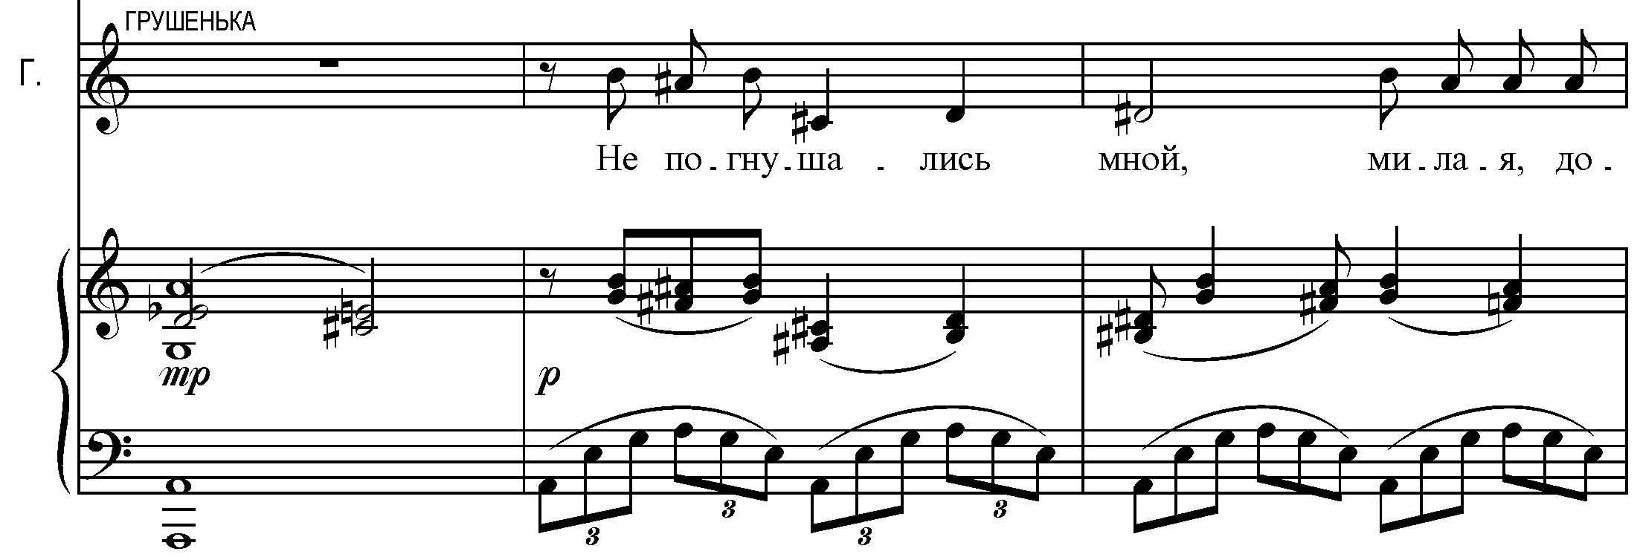
Далее, в момент откровенно оскорбительного высказывания Грушеньки вокальная партия меняется на речитатив, но сохраняет при этом интонационную опору на интервалы секунды и септимы:
Пример 25. Клавир. С. 70.
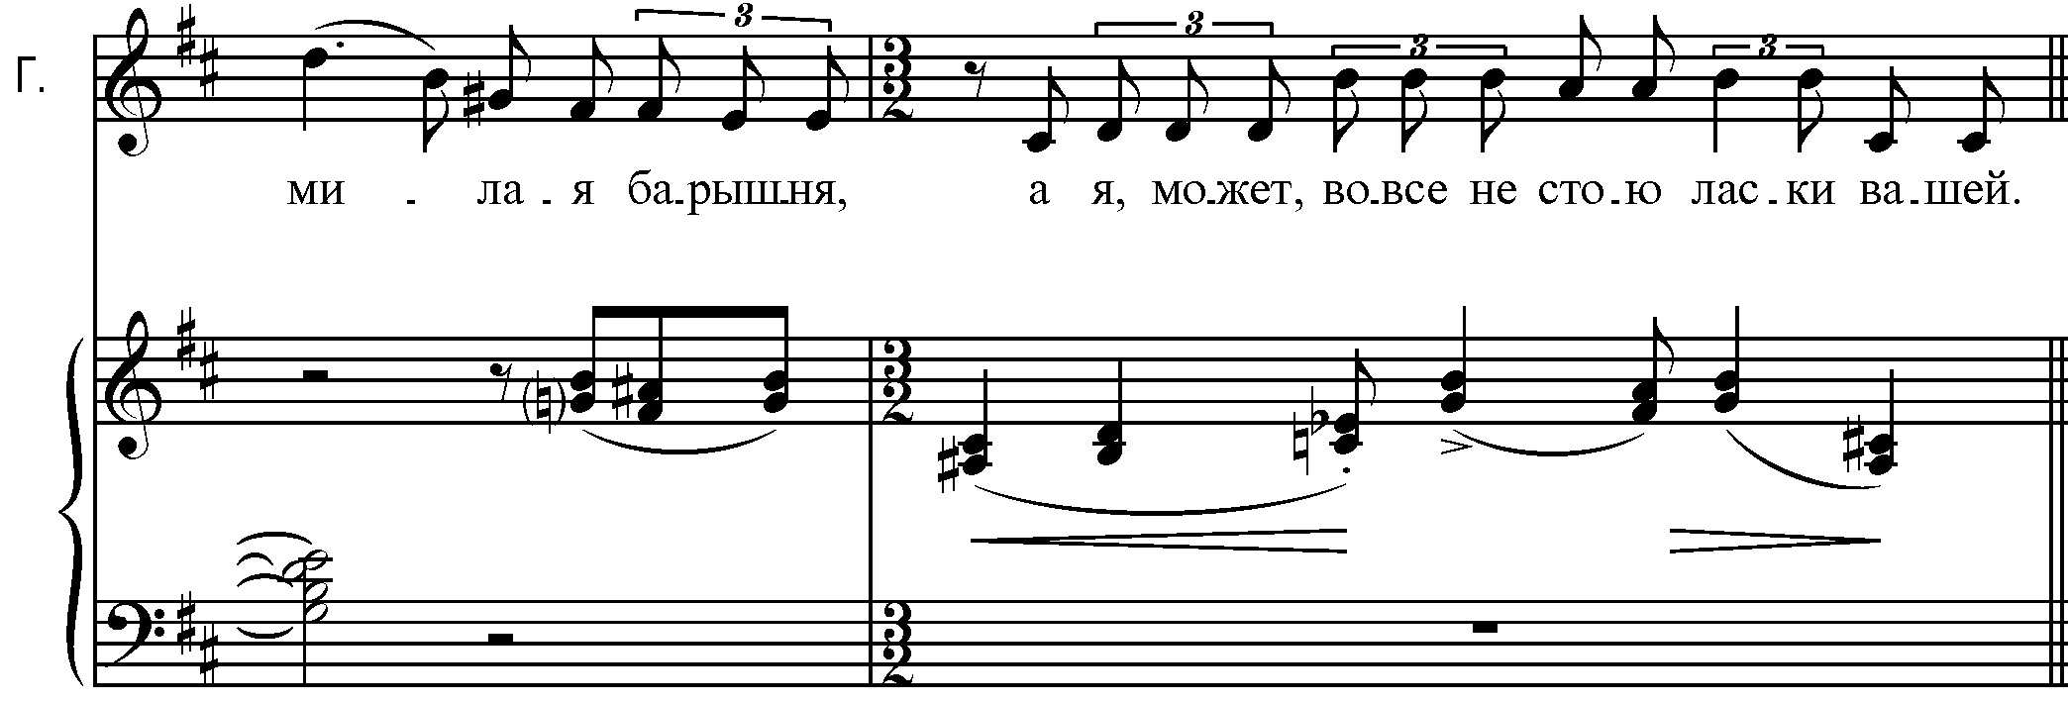
Таким образом, мгновенная смена эмоциональной ситуации влечет за собой изменение вокальной речи Грушеньки. В момент разоблачения Катерины Ивановны в партии соперницы звучит по змеиному ползущая хроматическая восходящая интонация, мгновенно сменяющаяся мягким, распевным трезвучием, вступающим в резкое противоречие с партией оркестра:

Пример 26. Клавир. С. 81.
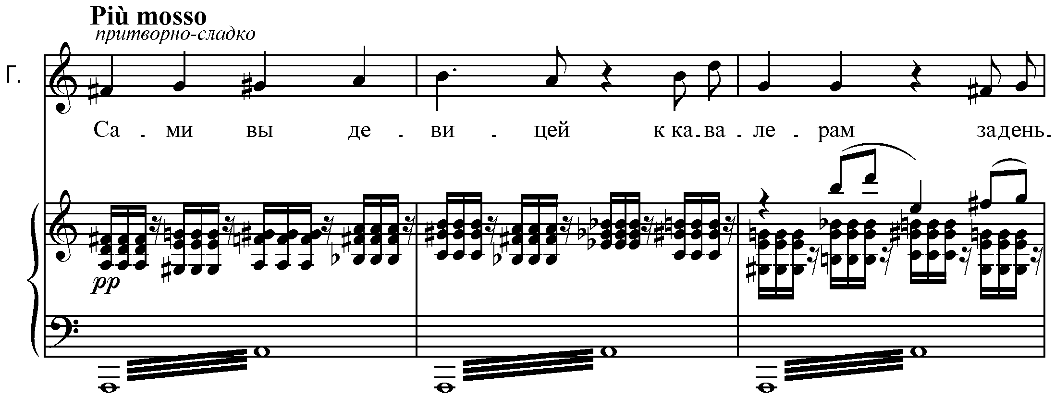
Именно Грушенька, как и Алеша, остаются с Митей (№ 25 «Пришедший») до конца. После того, как суд вынес приговор, звучит терцет, где обозначены рухнувшие судьбы трех героев. Именно связь Грушеньки с Митей, от которой зависели его поступки, осознается как главный стержень, на основе которого разворачивается сложная интрига оперы.
§ 5. Катерина Ивановна
Катерина Ивановна — персонаж, занимающий, с точки зрения участия в развитии действия, важное место. Однако, в отличие от других, второстепенных по отношению к братьям, персонажей, например, Зосимы, ее образ не наделяется композитором какими-либо ключевыми музыкальными характеристиками: персонаж изменчив, он проходит сложный путь перерождения, уже обозначенный ранее — от высоконравственной героини до обозленной, жестокой мстительницы. Поэтому ярко выраженных, своего рода «постоянных» музыкальных черт, ясно характеризующих героиню в музыкальном отношении, выявить в опере оказывается не всегда возможным.
Появление Катерины Ивановны ограничивается 5-ю номерами (№ 4 «Обе вместе», № 7 «Надрыв в гостиной», № 19 «Мне нужно то, чего нет на свете», № 21 «Сон Алеши», № 24 «Встать! Суд идет»). Ее значение в опере определяется, во-первых, участием в двух «лирических треугольниках» («Митя – Катерина Ивановна – Иван» и «Митя – Катерина Ивановна – Грушенька»); во-вторых, ее слово является решающим в финальном суде над Митей, определяющим судьбу героя. Главная же ее характеристика дается композитором в арии (№ 19 «Мне нужно то, чего нет на свете»).
Основным в раскрытии образа с музыкальной точки зрения является установление персональной принадлежности пронизывающего всю ткань оперы лейтмотива героини. Первое ясное очертание он получает именно в связи с героиней в № 4 («Обе вместе»), где представлен образ Катерины Ивановны.

Пример 27. Клавир. С. 60.
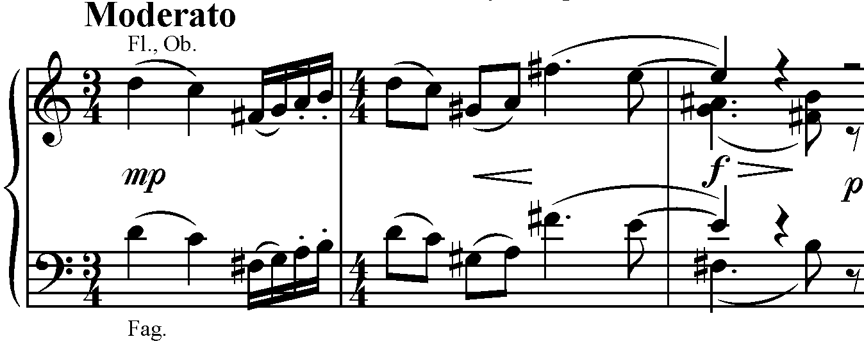
Однако остается непонятным, является ли данное оркестровое проведение элементом, связанном с образом именно Катерины Ивановны. Почвой для сомнения в четкой персональной принадлежности лейтмотива служит следующая ситуация: с одной стороны, во всех случаях, в момент появления Катерины Ивановны звучит именно данный мотив. С другой же остается неясным откровенное его преобладание во втором действии оперы: 9 из 11-ти номеров, так или иначе, содержат в оркестровом сопровождении многократное повторение этого мотива, учитывая, что номеров во втором действии, непосредственно с участием Катерины Ивановны, всего 3 из 11-ти. Безусловно, нет ничего необычного в проведении каких-либо лейтмотивов вне непосредственного участия в ситуации конкретных персонажей (оно в таком случае становится либо «досказыванием», либо отображением «междустрочного» смысла). Встает вопрос: композитором намеренно создается эффект «незримого присутствия» Катерины Ивановны в связи с ее физическим и психологическим вторжением во все лирические связи Мити; или же композитор наделяет данный лейтмотив более глубинным, обобщающим или охватывающим все произведение смыслом, который избирает субъектом воплощения Катерину Ивановну? Так, к ситуации «незримого присутствия» можно отнести некое «проскальзывание» измененного фрагмента лейтмотива Катерины Ивановны в момент общения Мити с Грушенькой, перед их кульминационным лирическим дуэтом (№ 8 «Увези меня далеко, далеко…»).
Пример 28. Клавир. С. 239
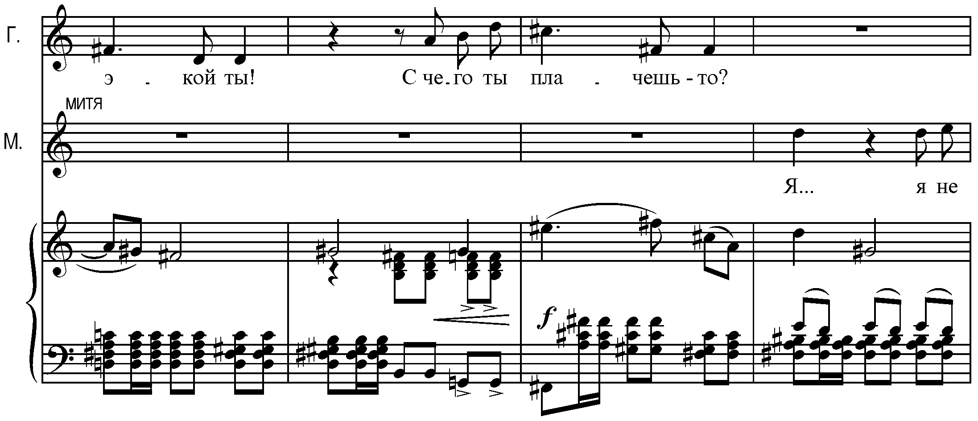
Обратная ситуация возникает, когда лейтмотив появляется, например, в № 22 («А вот вы-то и убили-с…»), где ведется ожесточенный диалог Ивана со Смердяковым. Странным выглядит начальное звучание номера с того же, хотя и значительно измененного, но все же мотива Катерины Ивановны. Отметим сохранившееся, но измененное ритмически восходящее движение от звука фа-диез, с завершающим ходом на уменьшенную кварту вниз (до – соль-диез):
Пример 29. Клавир. С. 311.
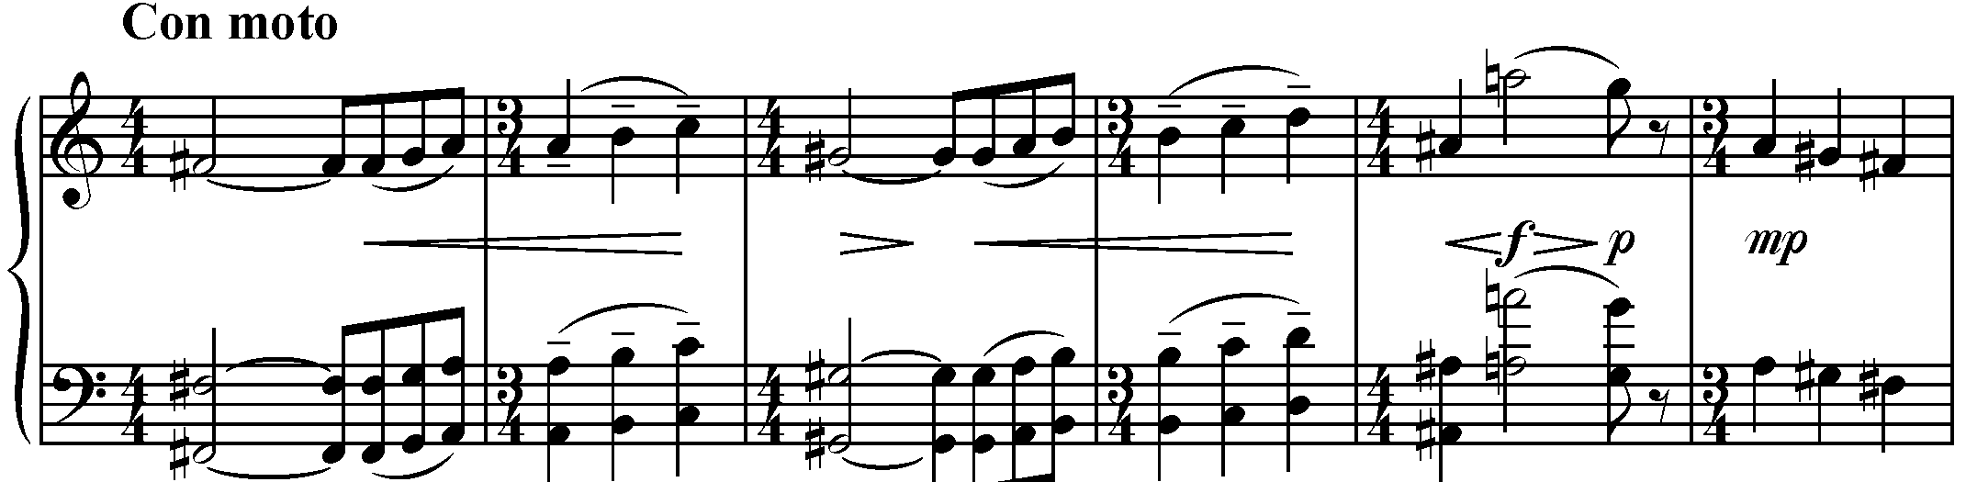
Совершенно невероятным в смысловом отношении кажется то, что этот же лейтмотив возникает в оркестровом сопровождении лирического дуэта Мити и Грушеньки. Более того, он составляет вокальную основу дуэта героев:
Пример 30. Клавир. С. 265.
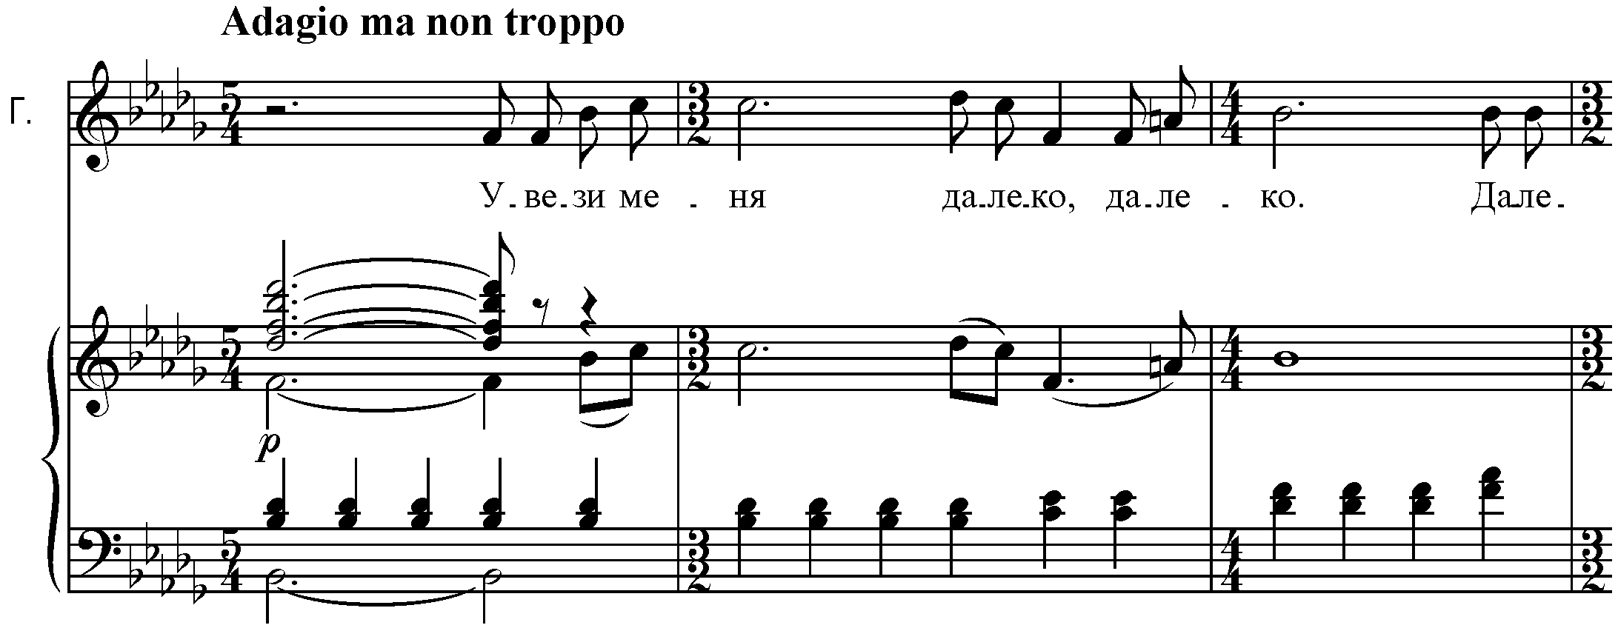
Сам образ Катерины Ивановны в опере весьма неоднозначен. Героиня показана как кроткий, искренний и любящий персонаж, но все эти свойства приправлены оттенками мгновенной раздражительности и истеричности. Так, первое появление Катерины Ивановны в опере (встреча с Алешей, № 4 «Обе вместе») предваряется вступлением, отличающимся нервным и суетливым характером:
Пример 31. Клавир. С. 60.
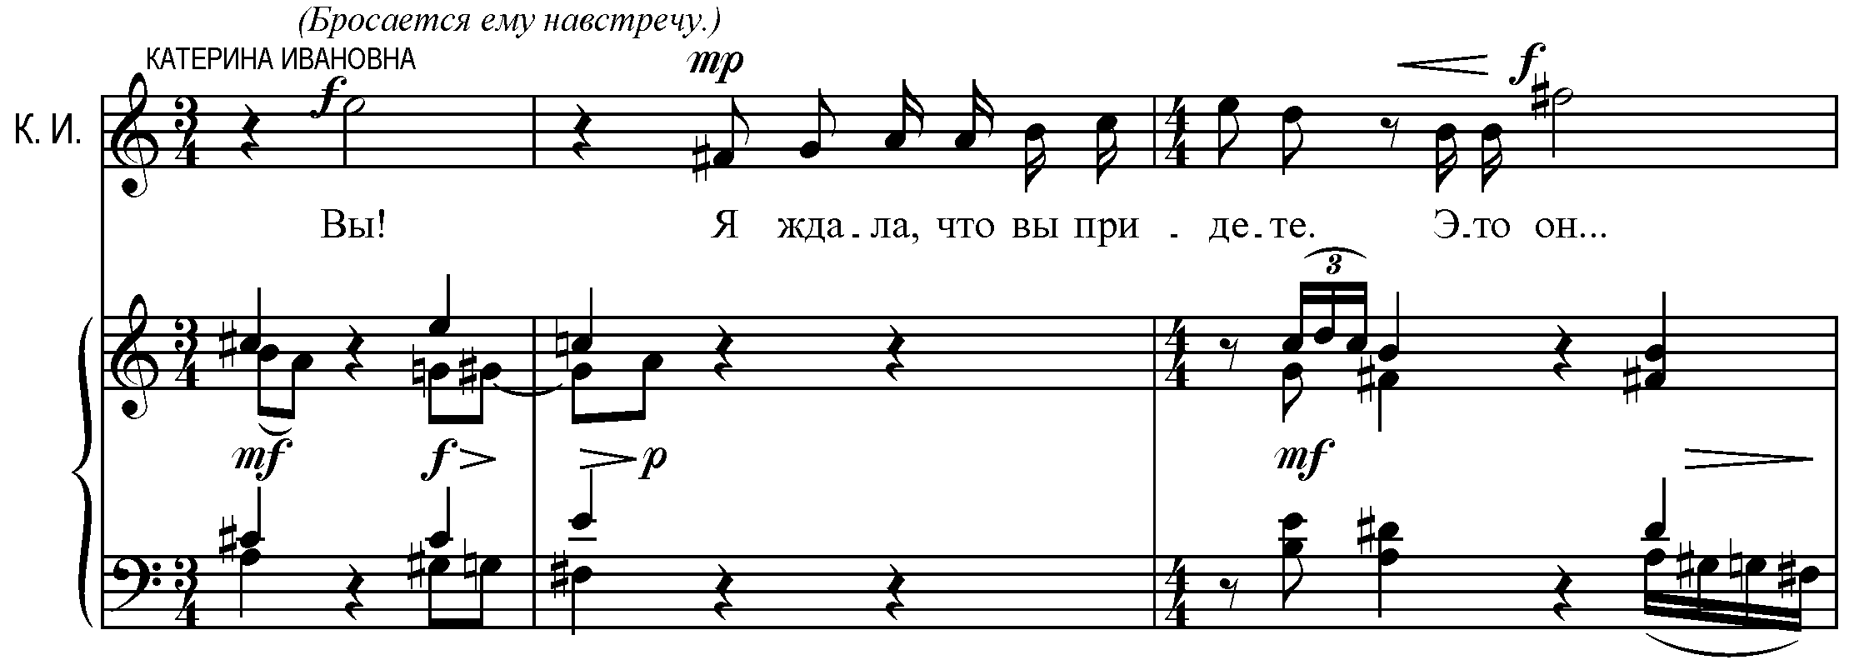
Вокальная партия изложена резкой, ломаной линией, контрастной по динамике (в одной фразе динамический ряд выстраивается как f-mp-f) с использованием коротких, словно оборванных мотивов в сопровождении. Это можно было бы объяснить тем, что Катерина Ивановна ждала Алешу, и, увидев его, с нетерпением требует от него вестей. Однако, и в других ситуациях манера изложения Катерины Ивановны остается столь же резкой и «дерганной», например, в момент ее лицемерной характеристики Грушеньки (№ 4 «Обе вместе»):
Пример 32. Клавир. С. 73.
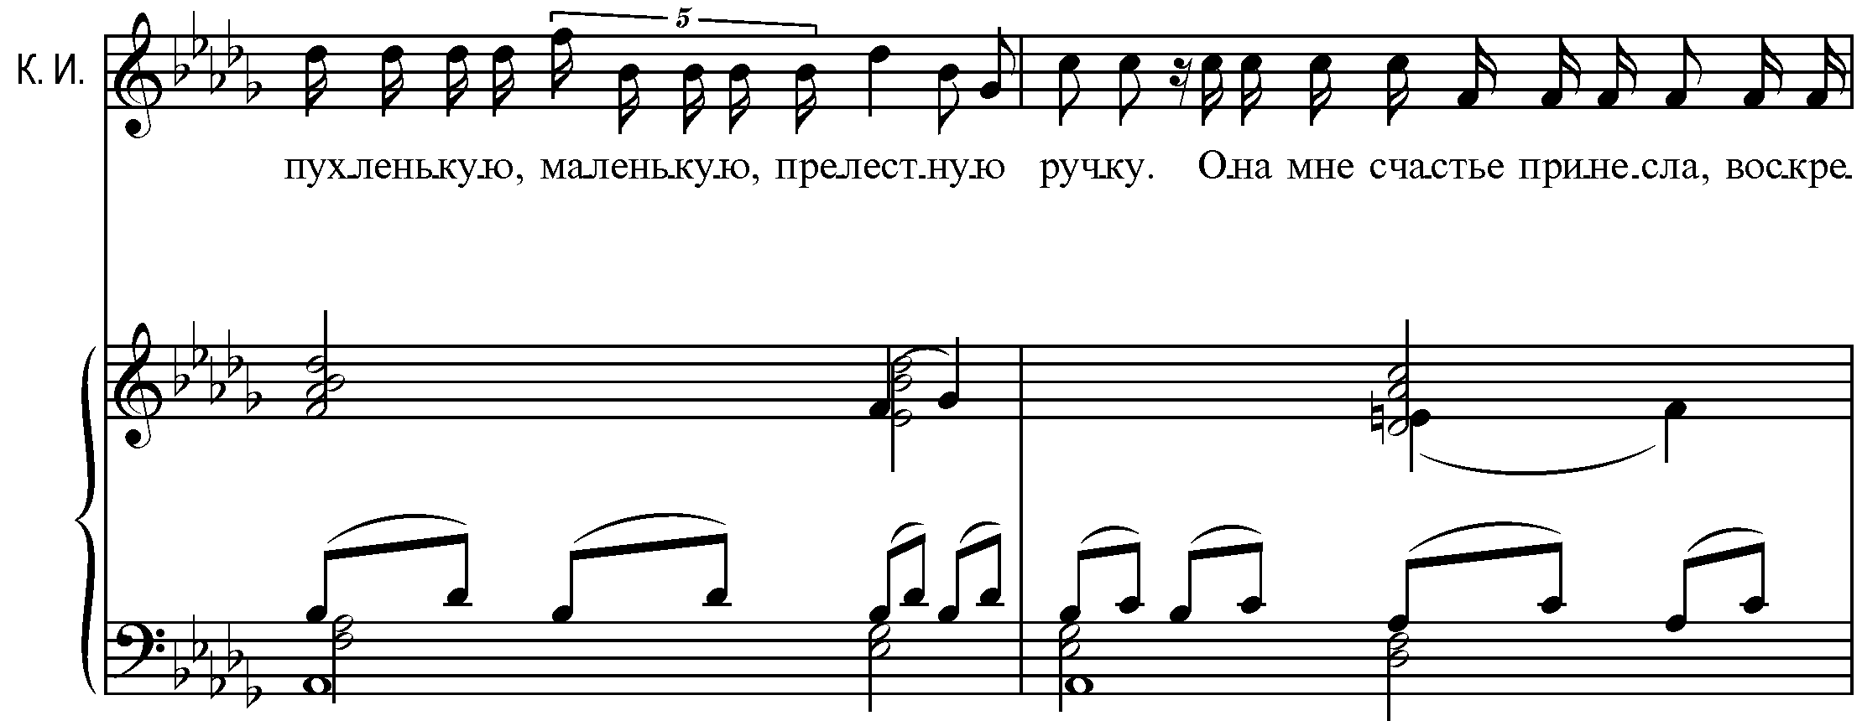
Контраст достигается за счет спокойного, практически «педального» оркестрового сопровождения и энергичного речитатива Катерины Ивановны, изложенного мелкими длительностями с ритмическими перебивами (квинтоль шестнадцатыми). После восхваляющих, преувеличенно любезных слов героини в адрес Грушеньки через короткое время возникает нечто совершенно противоположное. Безусловно, ситуация провоцирует такое переключение, и поведение Грушеньки не может не привести к раздражению. Однако для Катерины Ивановны важны нормы приличия, чувство самоуважения, стремление «не опускаться до низкого уровня», тем более в отношение такой особы, как Грушенька. Но с Катериной Ивановной именно это происходит: в состоянии истерического припадка она себя в выражениях уже не контролирует. И тогда ее пение превращается в «вульгарную речь», обнажая другую грань «двуликого Януса» (№ 4 «Обе вместе»):

Пример 33. Клавир. С. 81.
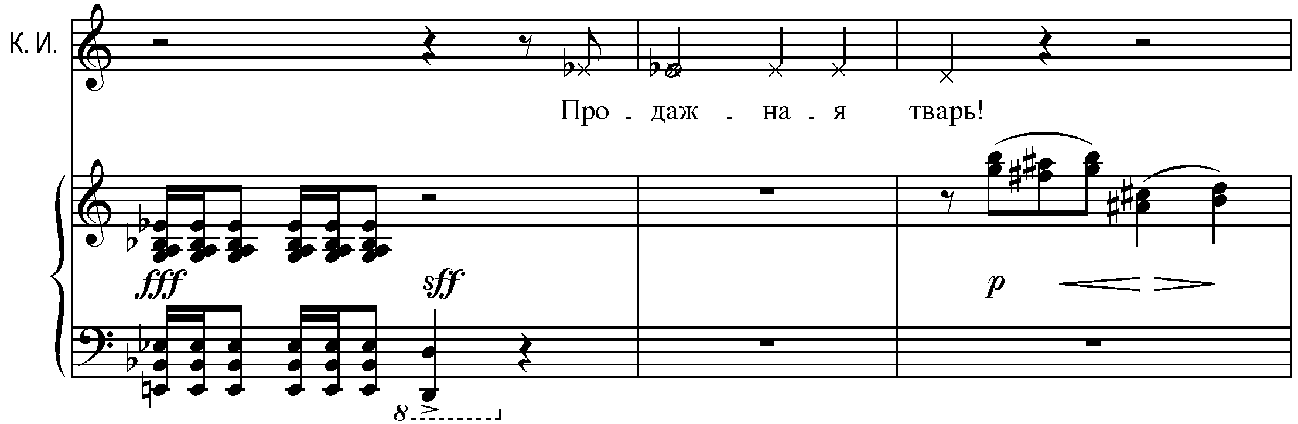
Подобным образом двуплановость героини обнажается и в № 7 («Надрыв в гостиной»), когда Катерина Ивановна вновь заводит речь о Мите и Грушеньке: «Если даже он женится на той… твари, я не оставлю его». В конце данного номера возникает уже отмечавшееся высказывание Катерины Ивановны в адрес Алеши: «Вы… вы знаете, кто вы? Вы маленький юродивый. Вот вы кто!». В рамках любовного треугольника «Митя – Катерина Ивановна – Иван» она вынудила Алешу, угадав его характер, сопереживать и сострадать всем троим. Однако, все благие намерения Алеши расставить точки над «i» заканчиваются отпором, возможно, специально подстроенным героиней. В каком-то смысле такую ситуацию можно рассматривать как отображение истерических черт в характере Катерины Ивановны. Но здесь ее пение не переходит в речь, оно, напротив, акцентируется мягкой терцией, злоба же раскрывается в последующем звучании партии оркестра, где преобладают ползущие «змеиные» интонации:
Пример 34. Клавир. С. 141.
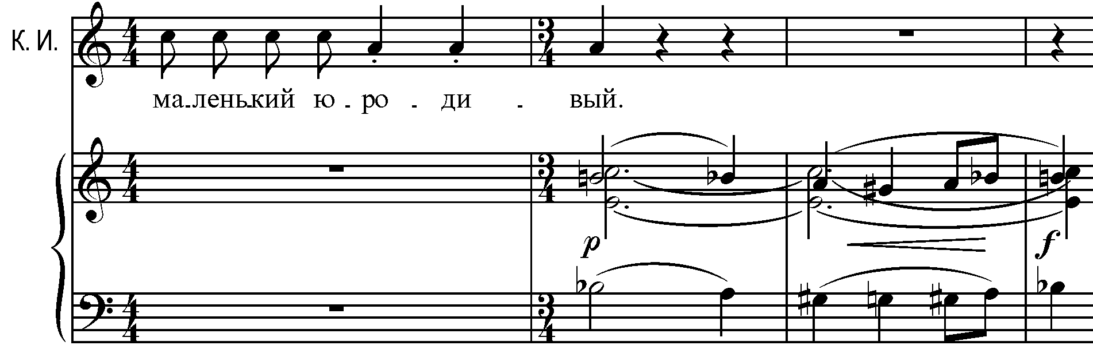
Партия Катерины Ивановны включает ариозные эпизоды, в частности, в № 19 Ария Катерины Ивановны («Мне нужно то, чего нет на свете» на текст стихотворения Зинаиды Гиппиус «Песня», 1893). Однако, и в данном случае пение героини нельзя рассматривать однозначно: мелодичная вокальная линия, сдержанная и уравновешенная ритмически, резко контрастирует партии оркестра. Ариозная мелодия подкреплена тревожно-пульсирующим, «наполненным» оркестровым сопровождением, в котором отчетливо, в очередной раз напоминает о себе звукоряд, схожий по своей структуре с формулой D-ES-C-H. Сам оборот строится в g-moll, однако, сосредоточение повторяющейся микроинтонации на звуках вводного гармонического тона и первых трех ступеней минорного звукоряда отсылает к трагической сфере. Также важно отметить наличие хоральной фактуры, дополняемые «змеиными» интонациями подголосков, что выдает, так или иначе, истеричность и неуравновешенность характера Катерины Ивановны.
Пример 35. Клавир. С. 284.
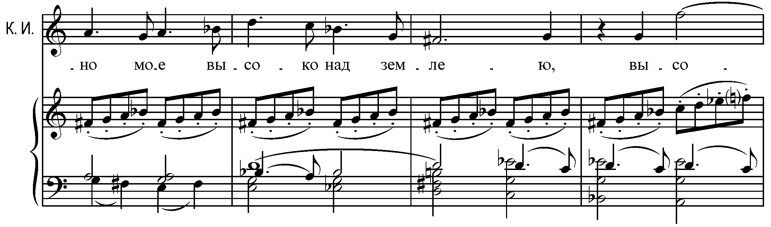
Постоянное несоответствие характеров партий оркестра и солиста подчеркивает неоднозначность образа. Если героиня спокойно излагает мысль в вокальном отношении, то в оркестре обязательно отображается скрытая, «подсознательная» составляющая Катерины Ивановны. А в истерической, беспокойной вокальной речитации можно усмотреть обратную, положительную сторону Катерины Ивановны, передаваемую в оркестре.
Финальным «выходом» Катерины Ивановны становится заявление, сделанное в процессе суда (№ 24 «Встать! Суд идет…»). Прочитанное ею письмо о том, что «Митя намеревается убить отца, только бы уехал Иван» становится ключевым для судеб трех братьев. Характер и манера изложения выступления героини составляют квинтэссенцию негативной стороны образа Катерины Ивановны — в истерическом озлоблении выгораживание Ивана и предательство Мити. При этом совершенно очевидно, что исключительным корыстным мотивом послужила ревность и желание героини отомстить Мите за измену.
§ 6. Федор Павлович
Федор Павлович — герой, с которым связаны основные сюжетные и музыкальные линии оперы. Вокруг него на протяжении всего действия разворачиваются такие содержательные пласты, как ревность Мити, намерение Мити убить отца; характеристика Смердякова, как персонажа, во многом схожего с Федором Павловичем; активное участие в событиях Алеши как антипода отца. И хотя реально Федор Павлович присутствует на сцене меньше, чем «братья» (6 номеров: № 1 «Начало Легенды», № 2 «…А дозволено-то все!», № 6 «За коньячком», № 9 «В скверне-то слаще!», № 15 «В темноте», № 21 «Сон Алеши»), характеристика самого героя и его отношений с окружающими весьма разнопланова.
Особое внимание композитор уделяет созданию собственно музыкального портрета персонажа. Злорадность, ехидство, издевательство моральное и эмоциональное над окружающими, пьянство, разврат переданы в яркой, характеристичной вокальной партии Федора Павловича. В ней преобладает речитативность, даже переход в некоторых случаях на разговорный текст (№ 1, с. 8 клавира, фраза, возникающая сразу после детского «ангельского» хора: «Фу ты, черт! У кого, однако, спросить в этой бестолковщине… Куда идти-то?»; № 6, с. 99 клавира, чтение газеты: «Русский солдатик, попав в плен к азиятам и принуждаемый отказаться от христианства, принял муки, дал содрать с себя кожу и умер, славя Господа»). Соответственно, партия Федора Павловича крайне разнопланова, но при этом лишена индивидуальности. Центральный эпизод, где звучит «выходная», крайне непродолжительная ария персонажа, построен как своеобразный диалог со слушателем, где отчетливо раскрывается жизненная философия Федора Павловича: № 9 «А в скверне-то слаще!».
Пример 36. Клавир. С. 161.
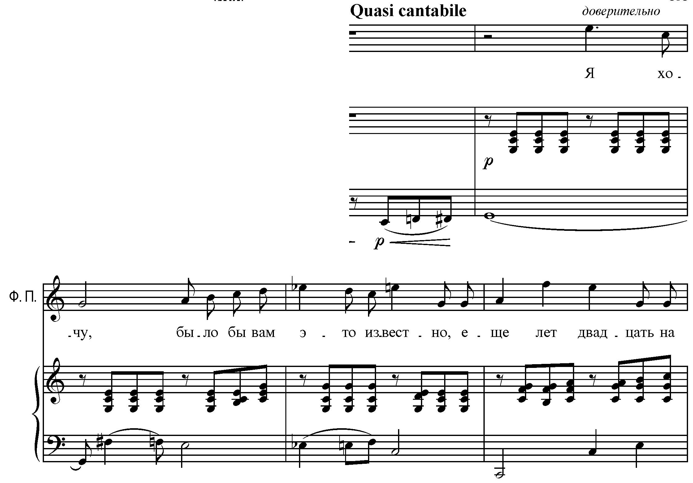
Начинающаяся подчеркнуто распевно (движение мелодии по тонам до-мажорного трезвучия, традиционная фактура аккомпанемента), тема очень быстро теряет свою мажорную, мелодическую устойчивость, меняя образно-интонационную сущность (показательная ремарка композитора: «Quasi cantabile»). В арии происходит эмоциональная адаптация к окружающей обстановке и обнажается сущность характера, жизненного взгляда героя: «Поминайте меня, коли хотите, а не хотите, так и черт вас всех дери!». Очевидной становится здесь определенная схожесть характера Федора Павловича как с Смердяковым, так и Иваном, участвующих в сцене, выражающаяся в ненависти и презрении к окружающим.
Данные черты, аккумулированные в арии, проявляются в партии «юродствующего» Федора Павловича с самого начала. Подчеркнутая речитативность, частые смены метра, сочетание разнохарактерных интонаций, постоянные скачки настроения, ежесекундная смена поведения — все вместе является результатом детальной проработки композитором образа Федора Павловича. А. П. Смелков акцентирует данные черты, например, в № 2 («А дозволено-то все!»). Здесь Федор Павлович решает рассказать присутствующим веселую историю, что выглядит совершенно неуместным в присутствии Старца. Байка про Исправника, которого Федор Павлович рифмует с Направником, но ее никто из присутствующих не понимает, и контраст байки по отношению к общей ситуации совершенно не осознается Федором Павловичем:
Пример 37. Клавир. С. 18
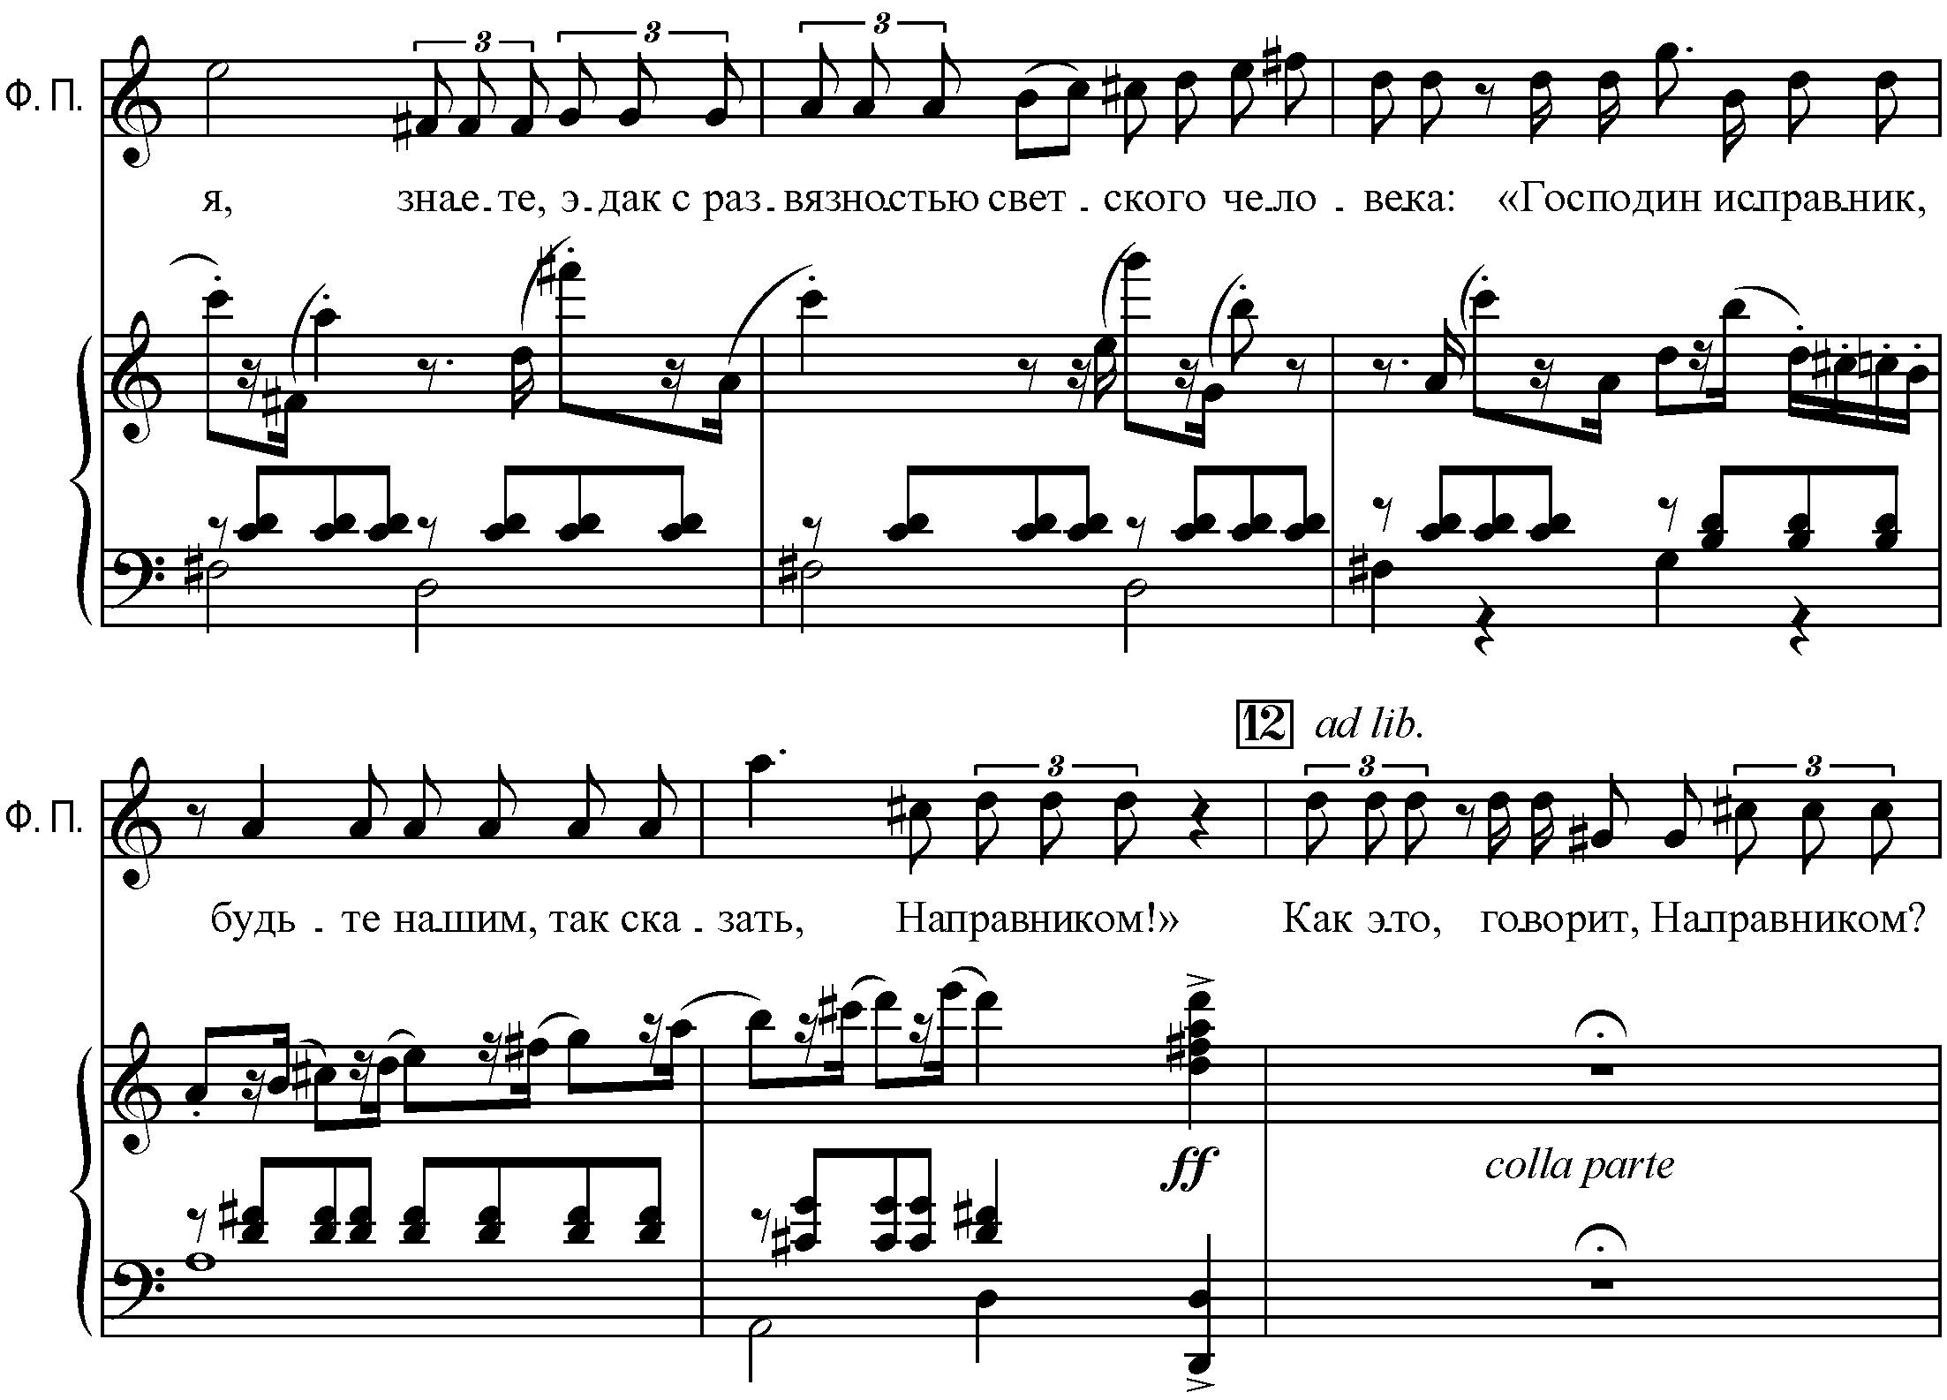
На фоне «пританцовывающего» аккомпанемента звучит речитатив-скороговорка, соединяющая повтор на одном звуке (триоли) с внезапными движениями вверх поступенно или скачками (словно взвизгивания).
Сама манера обращения Федора Павловича к Старцу в этом эпизоде откровенно бесцеремонна. Очевиден моментальный контраст по отношению к предыдущему материалу: звучит вопрос с оттенком нарочито самоуничижительной интонации: «Что мне делать, чтобы наследовать жизнь вечную?». Неискренность персонажа проявляется в сопоставлении контрастных вокальных фраз, в которых, с одной стороны, он выказывает подобострастие (выражемое двумя скачками на септиму), с другой стороны, скороговорка из байки об Исправнике выдает его лицемерие:
Пример 38. Клавир. С. 20
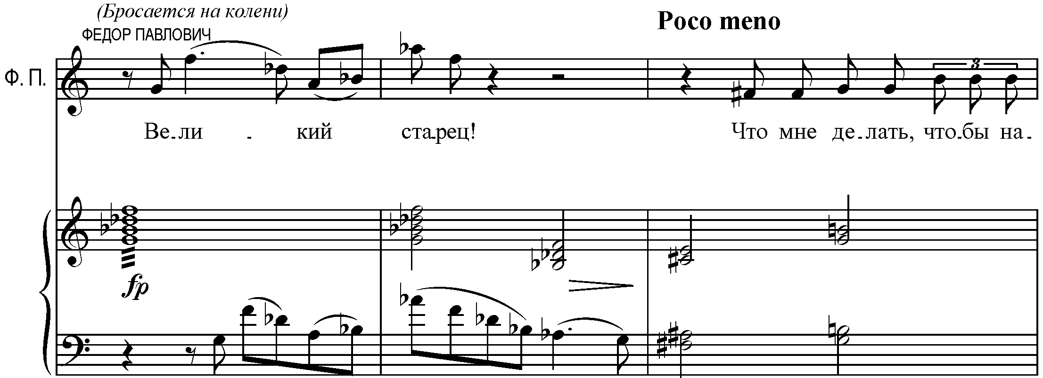
И далее, выслушав Старца, Федор Павлович произносит монолог, создающий ощущение своеобразной пародии на чистосердечное признание. За сверхэмоциональной интонацией скрывается попытка создать видимость понимания происходящего, покаяния в содеянном. Однако нарочито-приподнятая манера полностью выдает персонажа. Это передается, с одной стороны, вокальной партией (небольшой ариозный оборот, построенный на нисходящем поступенном движении, и возглас на интервале тритона). С другой стороны партия сопровождения (f-fis, изложенная тремоло) разрушается добавленным фальшивым тоном «соль», вскрывающим лживость высказывания. К тому же в момент произнесения фразы «Лгал! Всю жизнь лгал» аккомпанемент резко меняется с тремолирующей фактуры на аккордовую:
Пример 39. Клавир. С. 21.
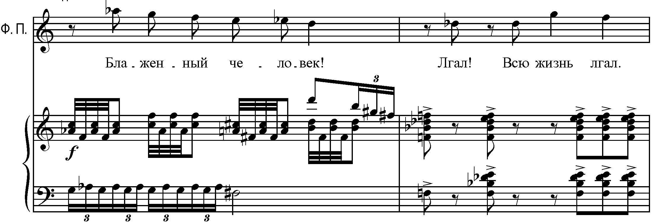
Федор Павлович показан в опере в постоянном конфликте с Митей. Любовь обоих к Грушеньке становится центральной темой в общении отца и сына, и перепалки между ними возникают постоянно (№ 2, № 6, № 15). Любовь же приводит к тому, что отношение к Мите как отцеубийце, провозглашается самим Федором Павловичем троекратно (!) и становится устойчивым, постоянно подчеркиваемым на протяжении дальнейшего действия. Первоначально возглас Федора Павловича «Отцеубийца!» построен на активной квартовой интонации; уже во вторичном утверждении интонация сменяется на мягкую малотерцовую с меньшей акцентированностью; в третьем же она построена на нисходящем терцовом ходе с визгливым восходящим скачком:
Пример 40. Клавир. С. 36.
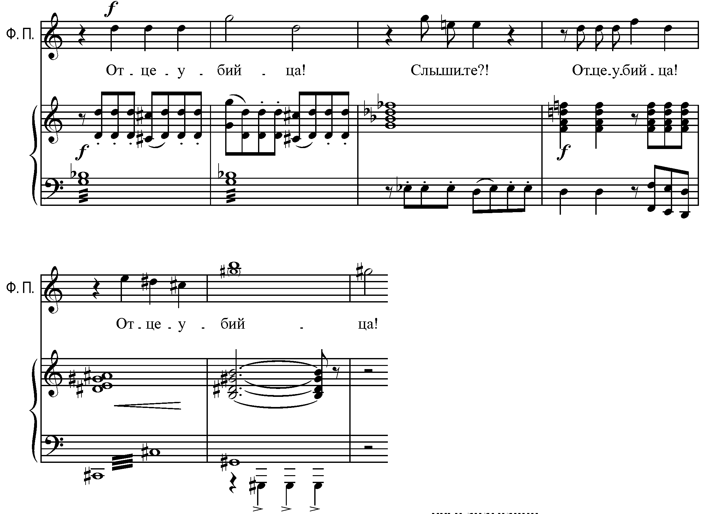

§ 7. Старец Зосима
Образу Старца Зосимы в опере отведено значительное место. Несмотря на непродолжительное время пребывания героя в действии (его появление на сцене ограничивается № 2 «…А дозволено-то все!» и № 21 «Сон Алеши»), он имеет особое значение. Хотя собственные выступления Старца весьма кратки, он наделен богатой, во многом ключевой характеристикой, к тому же представленной в нескольких планах: как самостоятельный образ, и в его отношение к семье Карамазовых, особенно к Ивану; выделим также его влияние на Алешу и «передачу» последнему отдельных своих черт. В результате Алеша, как отмечалось, показан как духовный наследник Старца.
В музыкальном отношении Зосима выступает в соответствующем образе: он мудр и рассудителен, его речь взвешена и глубока, и в этом он контрастен клану Карамазовых. О степени важности персонажа свидетельствует и тот факт, что Зосима — один из немногих героев в опере, имеющих собственный лейтмотив. Сдержанный инструментальный хорал, в основе которого лежит завуалированный тетрахорд, знаменует первое появление Старца, сопровождающееся имитацией боя часов.

Пример 41. Клавир. С. 15.
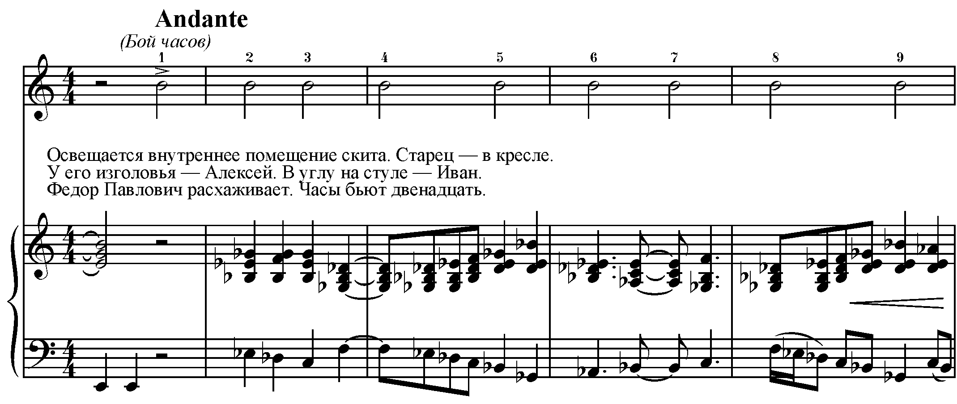
Данный образ закреплен и вокальном отношении. Партия Зосимы вначале отличается поступенным движением, чаще всего крупными длительностями. Отсутствие мелких длительностей, сложного мелодического рельефа в партии Старца свидетельствует о резко отличающемся, с точки зрения общего психологического состояния, образном решении персонажа. Столь явный контраст по отношению к партиям других героев не достигается даже у Великого Инквизитора, чья музыкальная интерпретация во многом схожа с таковой у Зосимы, однако в силу образно-смысловой противопоставленности нацелена на злодеяние (важно при этом ее определенное сходство, например, с партией Ивана).
В тех случаях, когда Зосима вступает в диалог с собеседником, музыкальный язык его вокальной партии приобретает некоторые чужие интонации, сопровождение же неизменно сохраняет индивидуальные черты персонажа. Так происходит, например, в сцене диалога с Федором Павловичем (№ 2 «А дозволено-то все…»), когда в речи Старца появляется дробность и суетливость высказывания, словно идущая от Федора Павловича:
Пример 42. Клавир. С. 20.
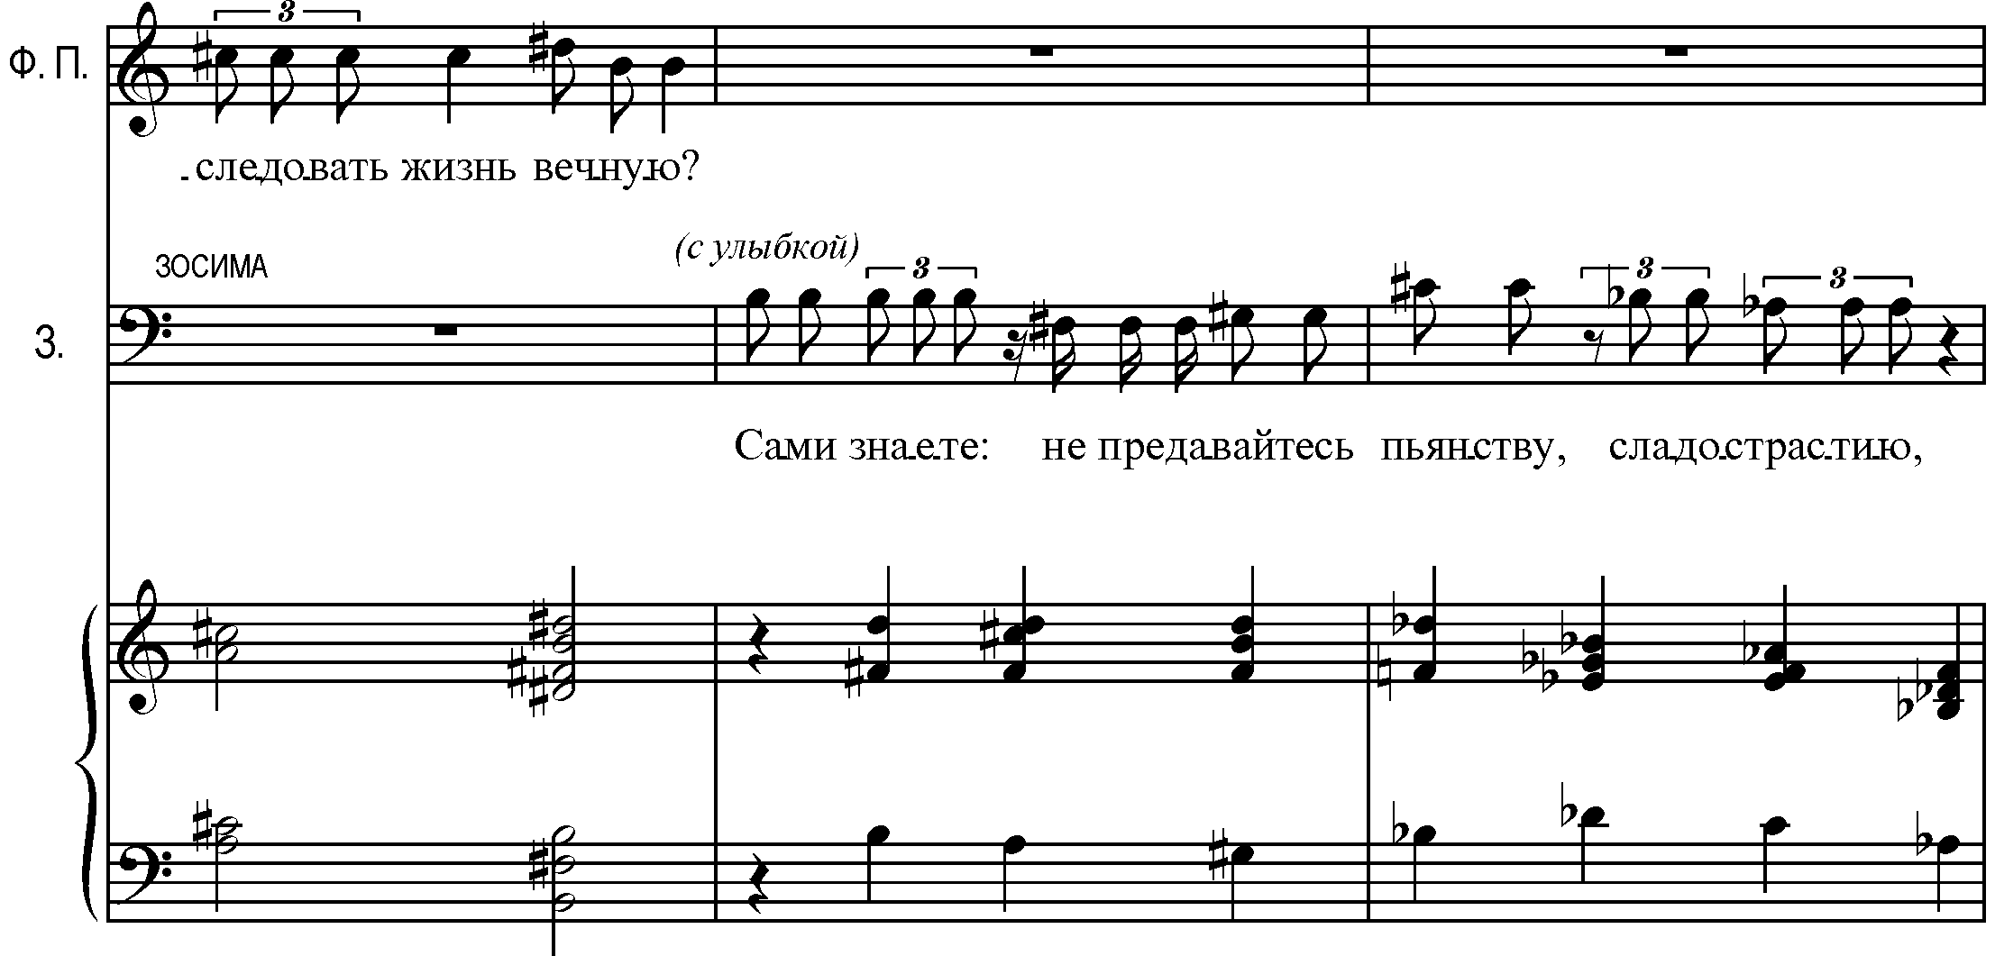
В № 2 показано отношение Старца к высказанной в «статейке» позиции Ивана, персонажа крайне сложного и во многом трагического. Данный момент несет в себе ответ на многие вопросы относительно Ивана, и Зосима выстраивает свое отношение на интонациях своего визави, при этом учащается и пульсация сопровождения:
Пример 43. Клавир. С. 25.
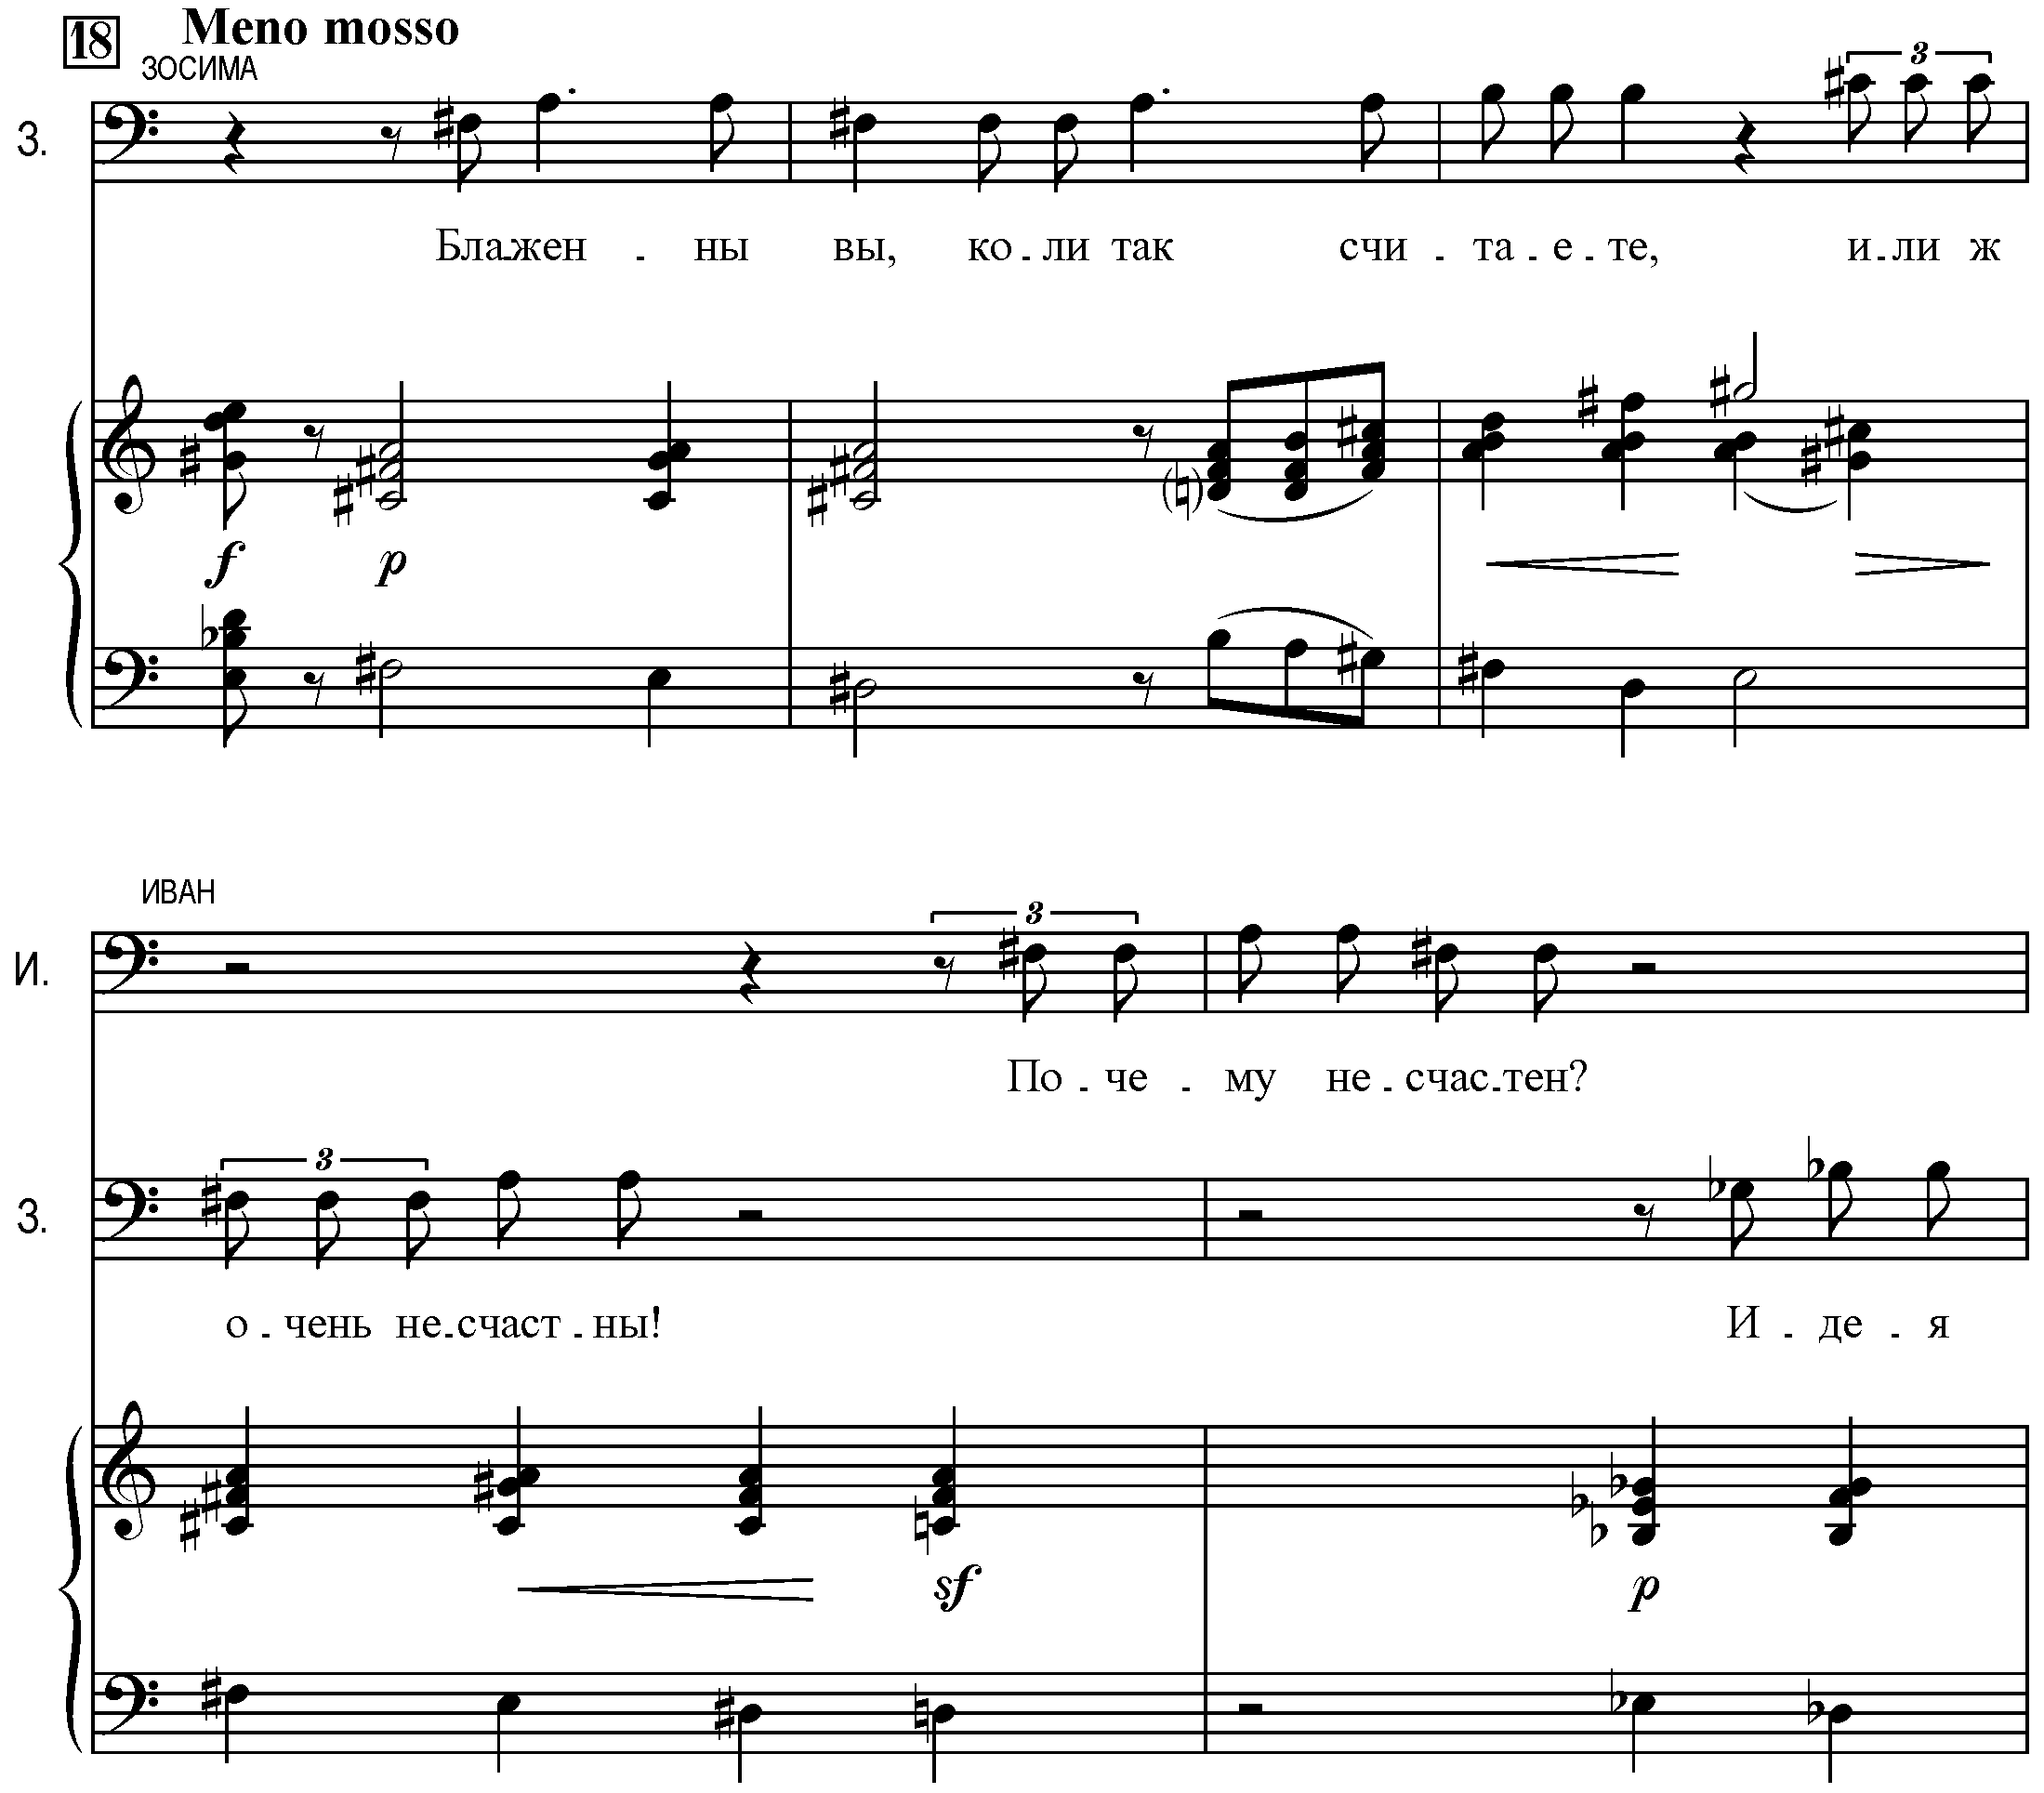
Напутствие Старца Алеше (остаться с братьями) является своеобразной передачей себя другому, и, соответственно, способствует преемственности образа, что находит подтверждение в закреплении далее за Алешей, как отмечалось, лейтмотива Старца. Подтверждение тому обнаруживается и далее, в № 21 («Сон Алеши»), где среди всех персонажей оперы, так или иначе возникающих в «ирреальных», соответственно ремарке композитора, образах, первым возникает именно образ Зосимы.

Пример 44. Клавир. С. 296.
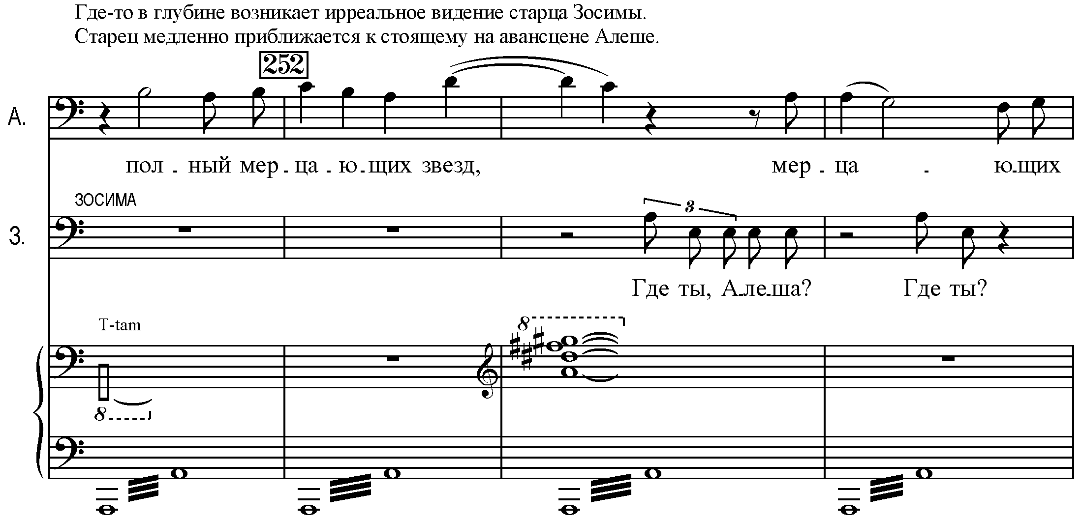
Таким образом, образ Зосимы, его духовная сущность сохраняют свою значимость на протяжении всей оперы.
§ 8. Великий Инквизитор
Великий Инквизитор, несмотря на сравнительно небольшое время участия в действии (№ 1 «Начало Легенды» /не поет/, № 13 «Хвалите Господа нашего», № 16 «Великий Инквизитор», № 25 «Пришедший»), относится нами к группе основных персонажей. С ним связаны начало и окончание (Прелюдия и Постлюдия) оперы. Он выполняет важные функции — предвосхищение событий, их завершение и осмысление как с сюжетной, так и музыкальной точек зрения: во-первых, событий Легенды, образующих пласт действия, параллельного основному, во-вторых, образов, которые в ней представлены. Великий Инквизитор олицетворяет, безусловно, негативную сторону, несущую в себе страшный, всепоглощающий процесс уничтожения. В определенном смысле, если проецировать данные процессы на сюжет оперы и его героев, получается необычная картина: в большинстве своем отрицание того, что может иметь отношение к добру и благу, составляет основу всех пороков, отличающих и уничтожающих изнутри таких героев, как Федор Павлович, Смердяков и Иван.
В связи с этим образность Великого Инквизитора и его вокальная характеристика, с одной стороны, очень близки к таковым у Ивана, являясь, в определенной степени, их предтечей. С другой стороны, есть ощутимое сходство, как отмечалось, Великого Инквизитора со Старцем Зосимой: и тому, и другому персонажу, несмотря на их антиподичность, свойственно неторопливое движение и размеренная фразировка. Смысл партий обоих проявляется исключительно в повествовании, описании, без каких-то дополнительных выразительных элементов (какими могли бы быть, например, ерничество, издевательство). Но в интонациях Великого Инквизитора, несмотря на сдержанность, ощущается больше экспрессии, негативной силы, некоего «разрушения», направленного на собеседника. Размеренные интонации Великого Инквизитора очевидно отражают зловещие помыслы, создающие страшнейшее впечатление о сущности данного героя, в то время как спокойная, неторопливая манера Зосимы направлена на внушение окружающим добрых сил, чувств правды и справедливости. Для подтверждения определенного интонационного сходства двух партий приведем несколько примеров:
Пример 45.  Великий инквизитор  Клавир. С. 227. | Старец Зосима  Клавир. С. 25.
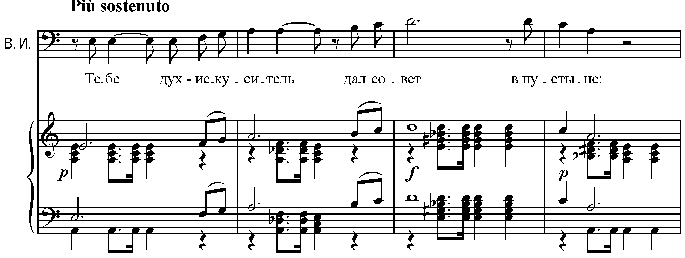 | 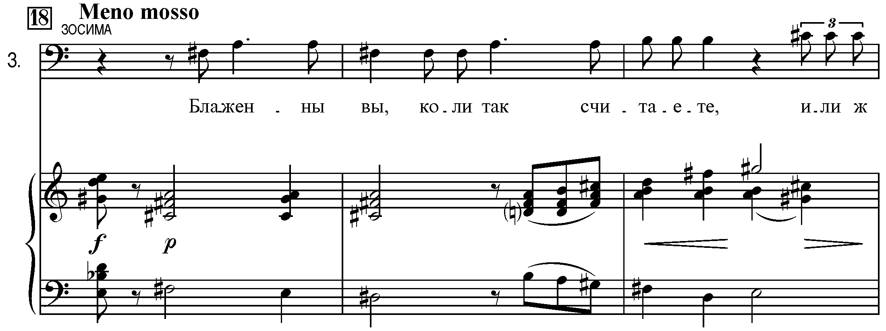
Клавир. С. 230. | Клавир. С. 20.
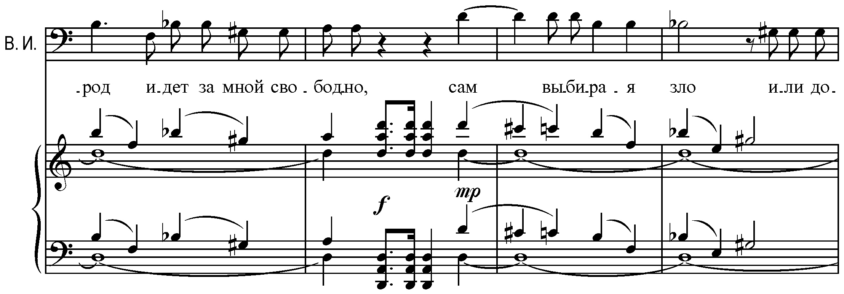 | 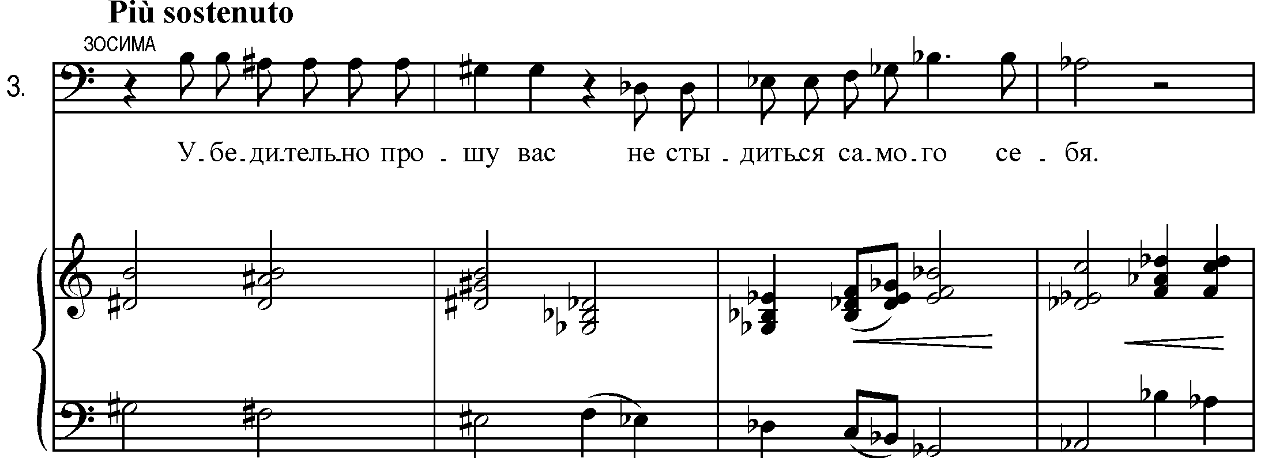
Клавир. С. 228 | Клавир. С. 20.
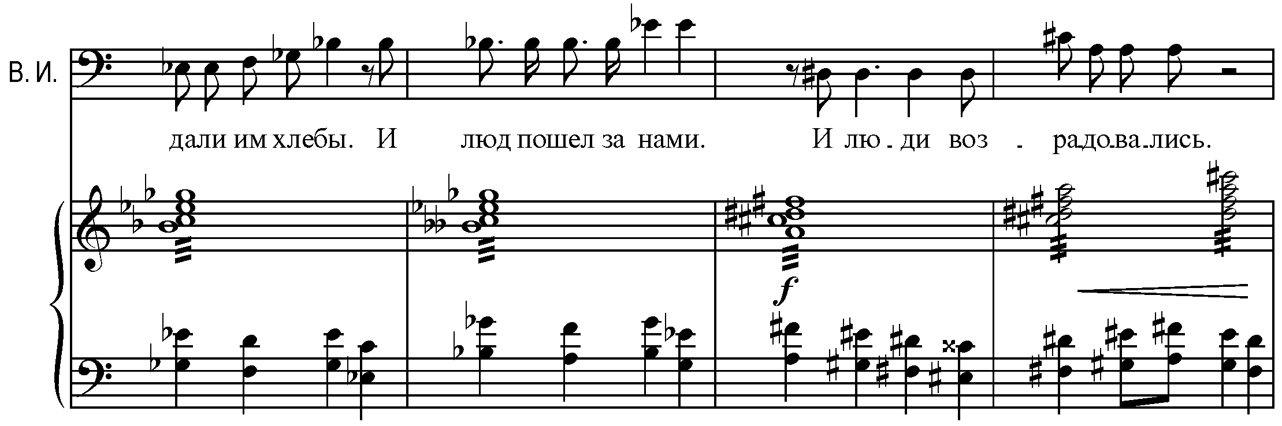 | 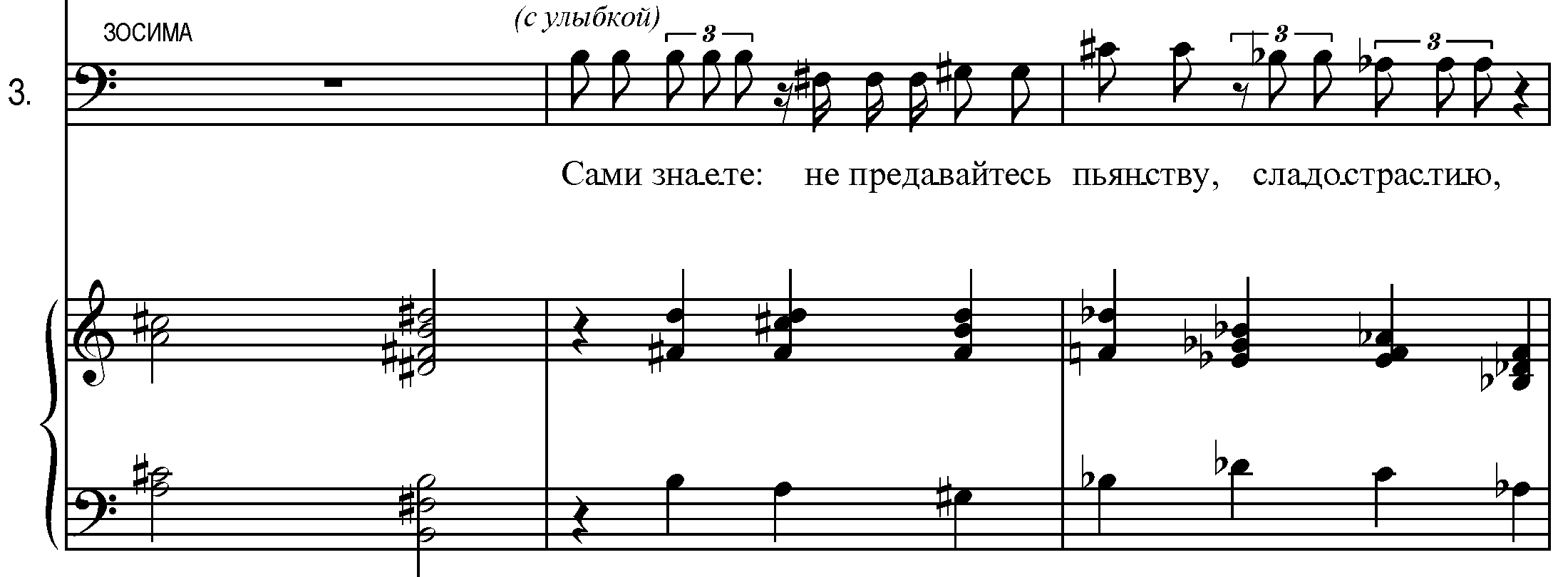
Собственно музыкальный образ Великого Инквизитора прямолинеен и непоколебим. Широкие, распевные интонации в вокальной партии персонажа практически отсутствуют. Преобладающие речитативные по своей природе реплики демонстрируют черты «величественного повеления» (например, первые фразы Великого Инквизитора в № 13 «Хвалите Господа нашего!»). Реплики преимущественно скандируются на одном тоне, интонационные же сдвиги смягчаются предшествующим скандированию интервалом малой сексты либо квинты. В первом случае псевдоблагостная интонация воспринимается как иезуитский ход, поскольку следует за брошенным драматическим приказом «Возьмите его!», лишенным вокального звучания и противоречащим не только поющему детскому хору, но и разговорным выкрикам восторженной толпы:
Пример 46. Клавир. С. 210.
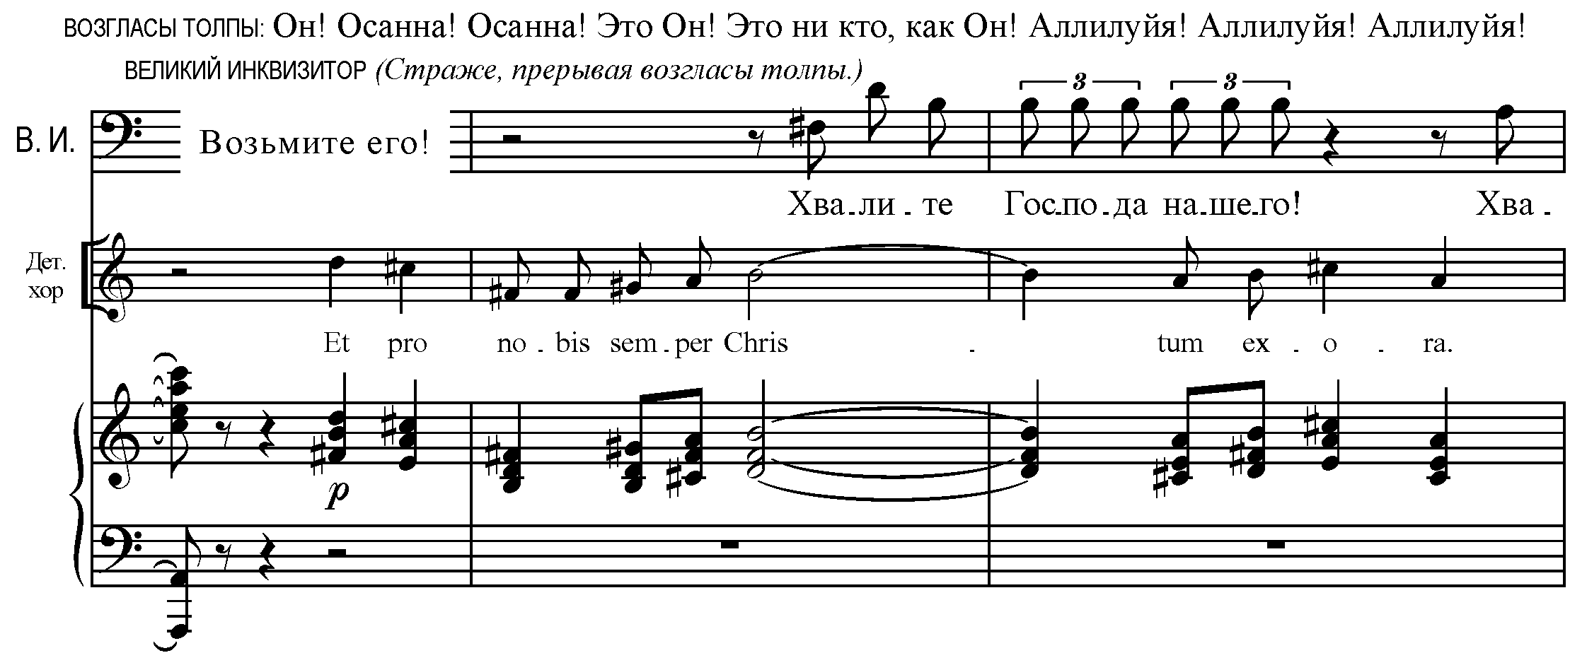
№ 16 «Великий Инквизитор» — диалог данного персонажа и Пришедшего — больше похож на монолог с непрекращающимся потоком обвинений и угроз, и он ярче всего раскрывает образ Великого Инквизитора. Отметим, что № 16 и № 25 («Пришедший») являются единственными «назывными» в опере, прямо определяющими героев, остальные или обрисовывают ситуацию или цитируют текст «своего» номера. Чрезвычайно жесткий по характеру и содержанию информационный посыл, направленный на Пришедшего, заключается в постоянном заострении внимания на вокальной восклицательной интонации, где просматриваются элементы отвращения и унижения. Каждый раз, комментируя мнение и деяния Пришедшего (на протяжении номера это происходит трижды /!/), Великий Инквизитор дает характеристику Пришедшего, называя его глупцом: «А мы, глупец, мы приняли совет», и далее, уже с ремаркой «издеваясь», Великий Инквизитор цитирует Пришедшего: «Пускай народ идет за мной свободно, сам выбирая зло или добро». В конце третьего проведения, Великий Инквизитор делает обобщение, донося свою главную мысль: «Твой путь исправлен нами, Еретик!! И на века!». Все три раздела отмечены динамическим, интонационным и фактурным нарастанием. Сравним фразу Великого Инквизитора («Зачем же ты явился нам мешать?») в первом и третьем разделах: в первом проведении оркестровое сопровождение сводится к интонационной поддержке солиста, двигаясь с ним в унисон. В конце же номера в оркестре звучит активное триольное движение на тоническом органном пункте со скрытым в средних голосах нисходящим хроматическим ходом, в то время как партия солиста уверенно скандирует вопросительную интонацию на одном звуке, словно переводя ее (интонацию) в утвердительную.
Пример 47. Клавир. С. 229. | Клавир. С. 233.
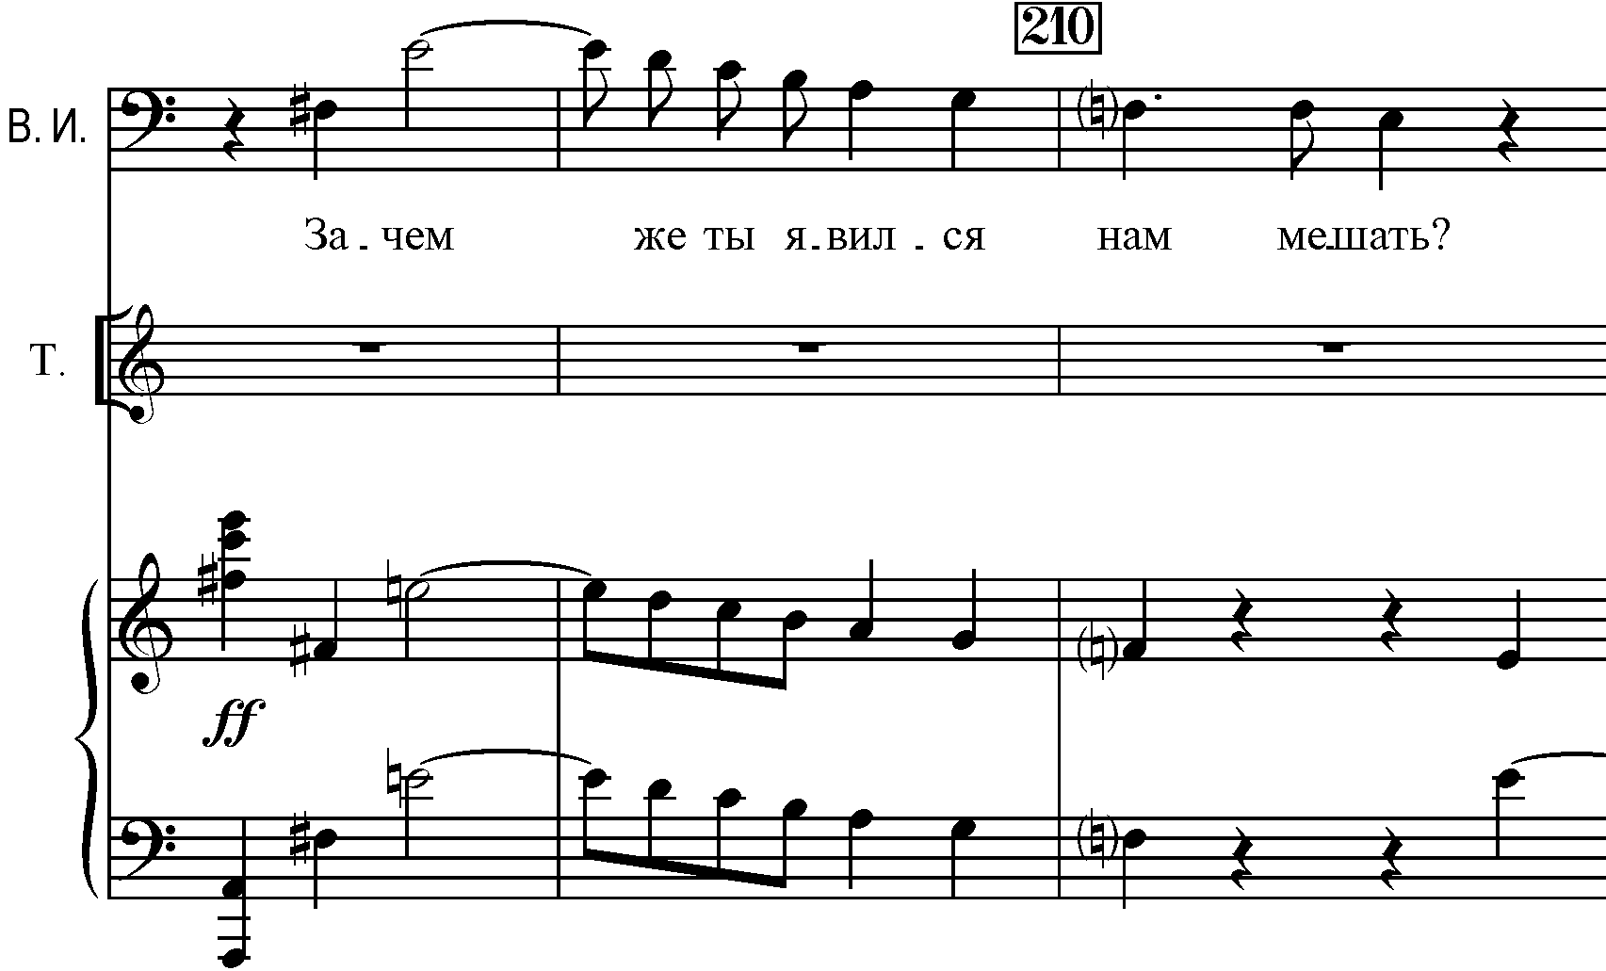 | 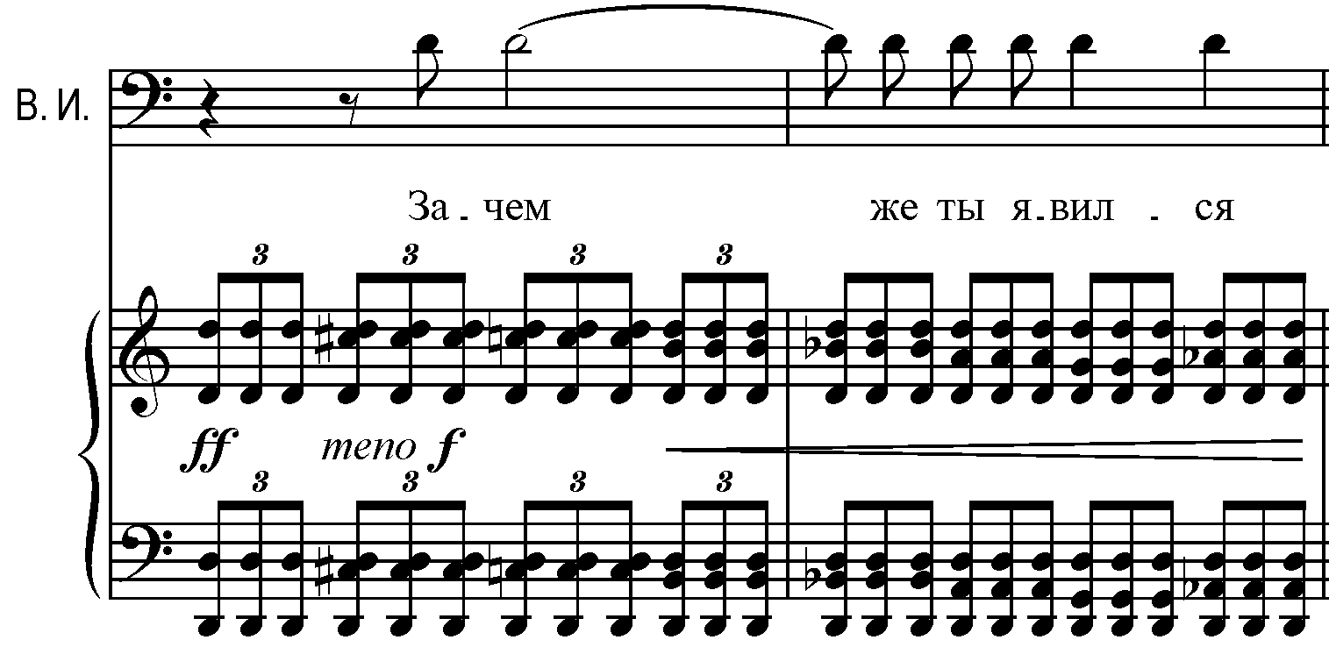

§ 9. Второстепенные персонажи
В опере важны персонажи, участие которых формирует второй пласт разворачивающихся событий. Выделим следующих героев:
- Смердяков (№ 6 «За коньячком», № 8 «…С умным человеком и поговорить любопытно», № 21 «Сон Алеши», № 22 «А вот вы-то и убили-с»);
- Хохлакова (№ 2 «…А дозволено-то все!», № 3 «Исповедь горячего сердца», № 7 «Надрыв в гостиной», № 21 «Сон Алеши»);
- Григорий (№ 6 «За коньячком», № 15 «В темноте»);
- Марья Кондратьевна (№ 10 «Эстафет из Мокрого», № 12 «Медный пестик»);
- Пан Муссялович, Пан Врублевский, Трифон Борисович (все трое: № 18 «Увези меня далеко, далеко…»);
- Исправник (№ 18 «Увези меня далеко, далеко…»);
- Старик, Мать (оба: № 13 «Хвалите Господа нашего»).
Обозначим особенности музыкального решения некоторых из них.
Смердяков принадлежит к числу персонажей, несравнимо меньше, чем главные герои, присутствующих на сцене, однако несущий в себе важнейшую задачу — убийство Федора Павловича. Появление Смердякова ограничено четырьмя номерами. Сущность, психология данного героя неоднозначны, мы рассмотрим Смердякова в контексте музыкально–драматургических событий оперы. Круг контактов Смердякова сравнительно невелик — Федор Павлович, Иван, Марья Кондратьевна, вследствие чего во внимание должны быть приняты несколько позиций: 1. представление образа Смердякова в № 6 («За коньячком»), непродолжительный разговор с Федором Павловичем и Иваном на духовные темы; 2. завязка конфликта в № 8 при разговоре с Иваном («…С умным человеком и поговорить любопытно»); 3. развязка, признание в убийстве в № 22 («А вот вы-то и убили-с»). Сам момент убийства остается «за кадром», тем самым слушателю представляется только образ, а его ключевые действия остаются для домысливания и реконструкции событий.
Важным является рассмотрение образа Смердякова в кругу Федора Павловича и Ивана, поскольку подобного рода взаимодействие определяет музыкальные связи персонажей. Данный процесс проявляется в следующем: во-первых, родство вокальных партий Федора Павловича и Смердякова; во-вторых, ощущение сложного психологического отношения к нему Ивана, что в какой-то момент влечет за собой, вкупе с произошедшим убийством, формирование таких синдромов помешательства, как галлюцинации в виде мелкого Черта, являющегося Ивану. Черт — это нечто, внедренное в сознание Ивана именно Смердяковым. Он преследует Ивана и отражает к концу оперы уже его мысли и переживания. При этом насколько близки партии Смердякова и Федора Павловича, настолько они различны в сравнении с Иваном. Но и в данном случае возникают точки пересечения, подтверждающие связь героев: в № 23 («Встать! Суд идет»), когда Иван является в зал суда и мечется в поисках невидимого для других Черта, в оркестре и в партии Ивана «проскакивает» тема «Непобедимой силой привержен я к милой», звучавшая ранее в № 8 в исполнении Смердякова.
Образ Смердякова, как отмечалось, в значительной степени подобен Федору Павловичу, здесь также выделяются некоторая внешняя неадекватность в общении с окружающими, ерничество, злорадство, перепады настроения. Как упоминалось ранее, ярче всего данное явление выражено в вокальной партии персонажа, преимущественно речитативной. Непредсказуемые скачки, изломанная вокальная линия, смены метра поддержаны соответствующей по характеру оркестровой партией. Отсутствие четкого лада, частая смена тональностей, преобладание синкоп и ломаных «танцевально-издевательских» ритмических элементов отличают музыкальный язык персонажа:
Пример 48. Клавир. С. 100.
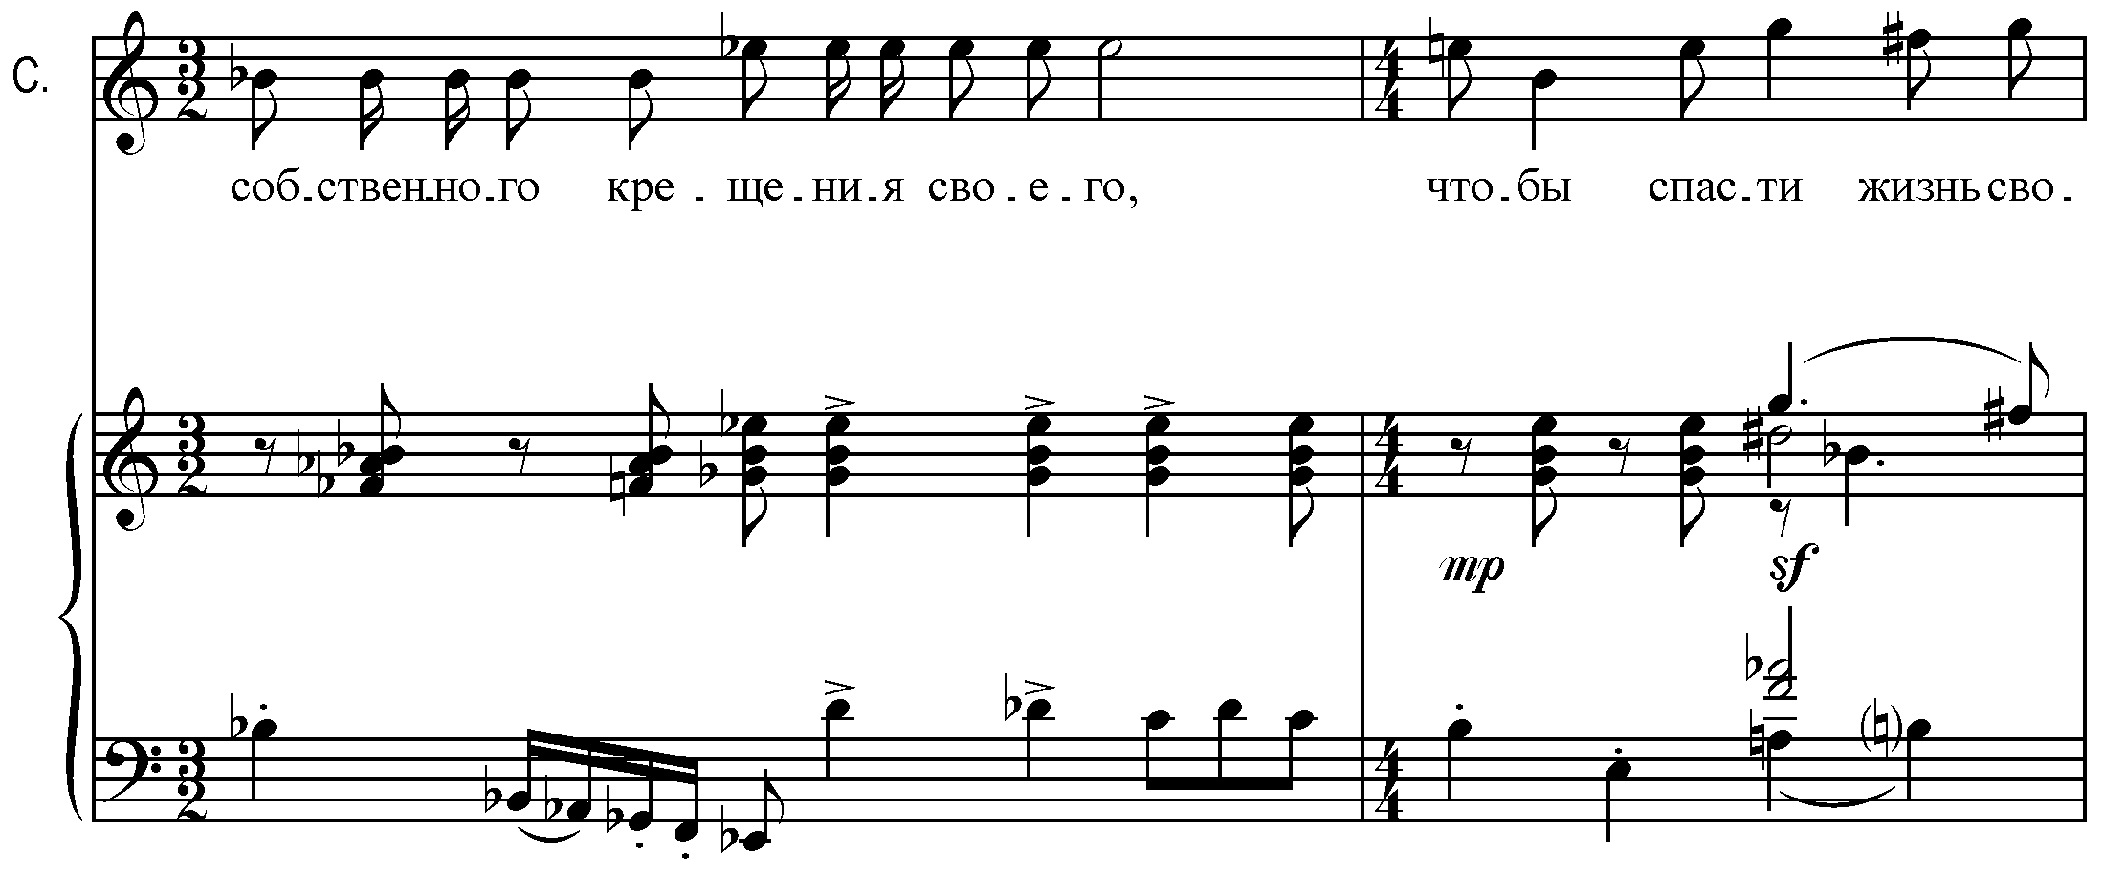
Помимо речитации, в партии персонажа присутствует и другой тип вокальной речи, приближающийся к бытовому романсу (№ 8 «…С умным человеком и поговорить любопытно»). Мягкость вокальной партии, устойчивая тональность, традиционные аккорды сопровождения — все в этом эпизоде создает эффект подражания и воспринимается как нарочитая попытка изобразить «душещипательный романс». Некоторые ходы, синкопы, мелодические обороты, совпадение безакцентных слогов текста с сильными долями (или ритмическое ослабление акцентов) выглядят несколько нелепо, оставляя чувство неестественности, некоторого глумления.
Пример 49. Клавир. С. 142.
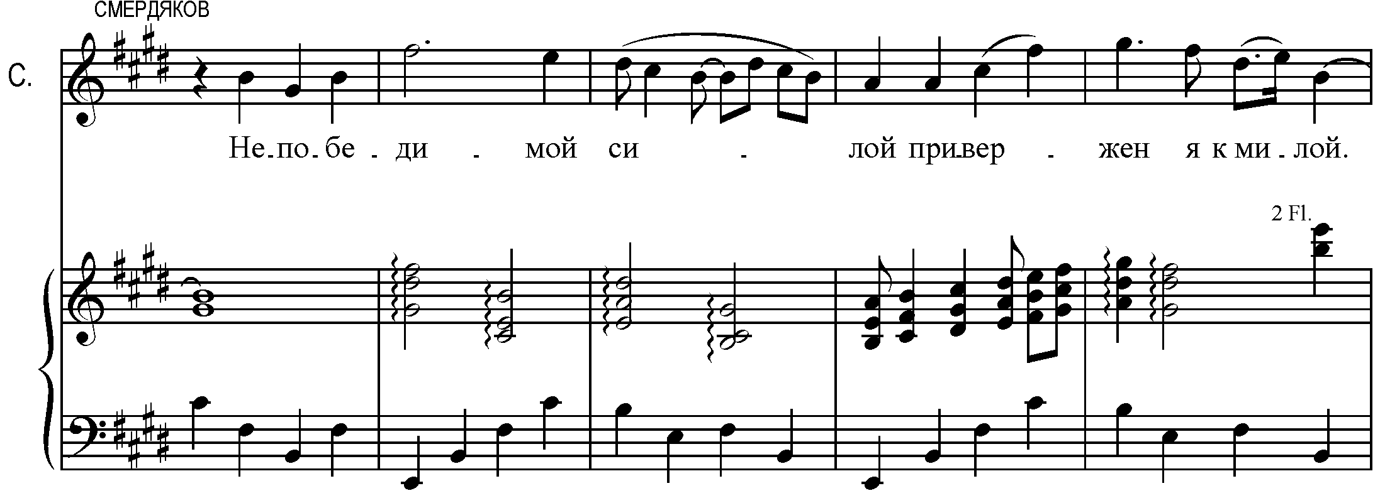
Данная музыкальная тема становится в определенном смысле ключевой, так как в конце этого же номера тема переходит в партию Черта, появляющегося первый раз в опере и далее преследующего Ивана. Как и упоминалось, в сцене суда, в эпизоде с Иваном, который находится в неадекватном состоянии и бегает за Чертом, данная тема будет исполняться Иваном в измененном виде:
Пример 50. Клавир. С. 350.
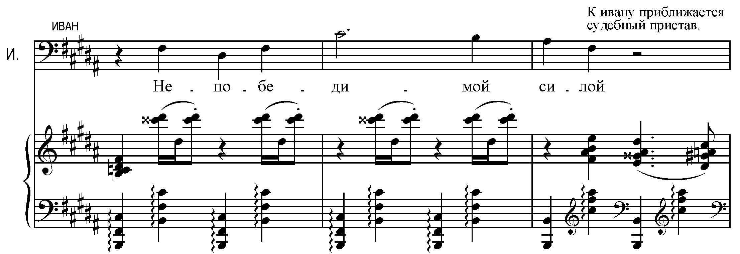
Последним шагом на пути к сумасшествию Ивана является его диалог с Чертом в № 23 «Ты — сам я, только с другой рожей». Являясь галлюцинацией Ивана, возникшей в результате общения со Смердяковым, Черт несет в себе черты характера именно Смердякова — не только из–за передачи темы в № 8, о которой уже говорилось, но и реального сходства в построении сцен: начало номера № 23 сходно с № 8 (Ми мажор, мандолина вместо гитары и проч.):
Пример 51. Клавир. С. 324.
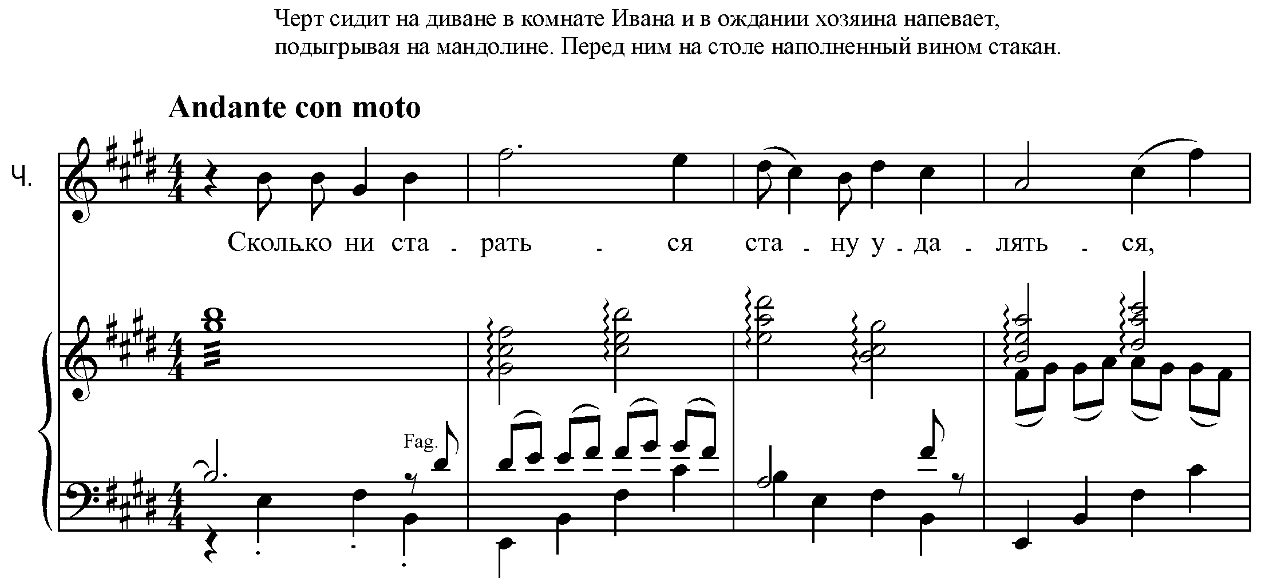
Таким образом, Смердяков определяет многие смысловые позиции, в первую очередь касающиеся образа Ивана.
Хохлакова — персонаж крайне важный и показательный. В опере ее появление ограничивается четырьмя номерами. Сам по себе психологический портрет данной героини в целом сохраняет черты, обозначенные в романе, но и не лишен противоречий.
Сочетание противоположных проявлений в характере героини композитор и доводит до значительных масштабов. Если образы таких героев, как Великий Инквизитор, Федор Павлович, Иван во многом охарактеризованы и понятны сразу, то в случае с Хохлаковой ситуация складывается иначе: демонстрируемые ею «благие намерения» — результат ханжеского лицемерия, отличающего героиню и показанные в опере в разных ситуациях. К тому же в характеристике Хохлаковой присутствуют мимикрия и непостоянство. Например, героиня умеет интуитивно оценить ситуацию в отношениях между кем-либо, проявляя внешне понимание, уважение и сопереживание, но и готовность в любой момент отречься от этого. Эти черты заложены в музыкальном воплощении образа Хохлаковой, она во многом привносит отрицательное начало. Принимая во внимание мистериозность оперы, такие понятия, как «отрицательная», «нечистая сила», являющаяся олицетворением чего-либо потустороннего, выражаются в склонности Хохлаковой к постоянному проявлению «оборотных» намерений, отрицательных действий, хотя и в примитивно-бытовом плане.
Данное обстоятельство подтверждается музыкальным материалом. Во всех номерах (за исключением № 21 «Сон Алеши»), где присутствует Хохлакова, ее поведение предстает как крайне неестественное, выделяющее ее среди других участников. Очевидно, что А. П. Смелков ставил задачу показать, в первую очередь, сам факт лицемерного, подсознательного противоречия и непостоянства в психотипе Хохлаковой. В начале № 2 партия Хохлаковой отчетливо контрастирует партии женского хора. Острый, несколько остинатный ритм сопровождения женских голосов, с применением полууменьшенного септаккорда в e-moll, прерывается широким, раздольным вокально-инструментальном полотном в Es-dur, с простирающимися триолями в оркестре (ассоциации возникают с побочной партией первой части Седьмой симфонии С. С. Прокофьева). Нарочито приторный, контрастирующий хору ариозный характер изложения воспринимается как неправдоподобный. К особенностям вокализации героини следует отнести встречающиеся колоратурные, распевные слоги в стиле belcanto, что тоже выбивается из общего контекста и выставляет персонажа скорее в комическом свете (то же самое касается № 7).
Пример 52. Клавир. С. 12.
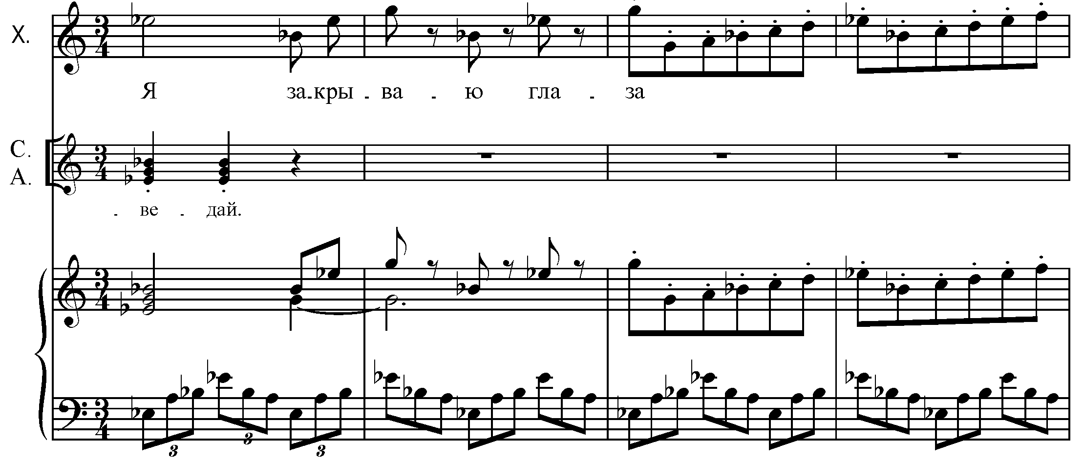

В конце № 3, под разгоряченный диалог братьев, соединяющий непонимание Алеши и намерение Мити убить отца, вступает Хохлакова. Марионеточно звучащий женский хор «Исцели, благослови, исповедай» сопровождает терцет, где текст Хохлаковой «Я так люблю человечество» накладывается на слова Мити: «Может и убью старика…» и Алеши: «Брат! что ты говоришь!»; при этом в оркестре словно издевательски звучит торжествующий F-dur. Все вместе создает конфликтный квартет (Хохлакова, Алеша, Митя, хор), где каждый говорит и слышит только себя; где нет понимания. Даже хор, лишенный какой-либо одухотворенности в вербальном и музыкальном отношении, звучит в этой ситуации не как молитва, обращенная к Старцу Зосиме (по сюжету), а как высшая просьба о спасении и разрешении ситуации.

Пример 53. Клавир. С. 56.
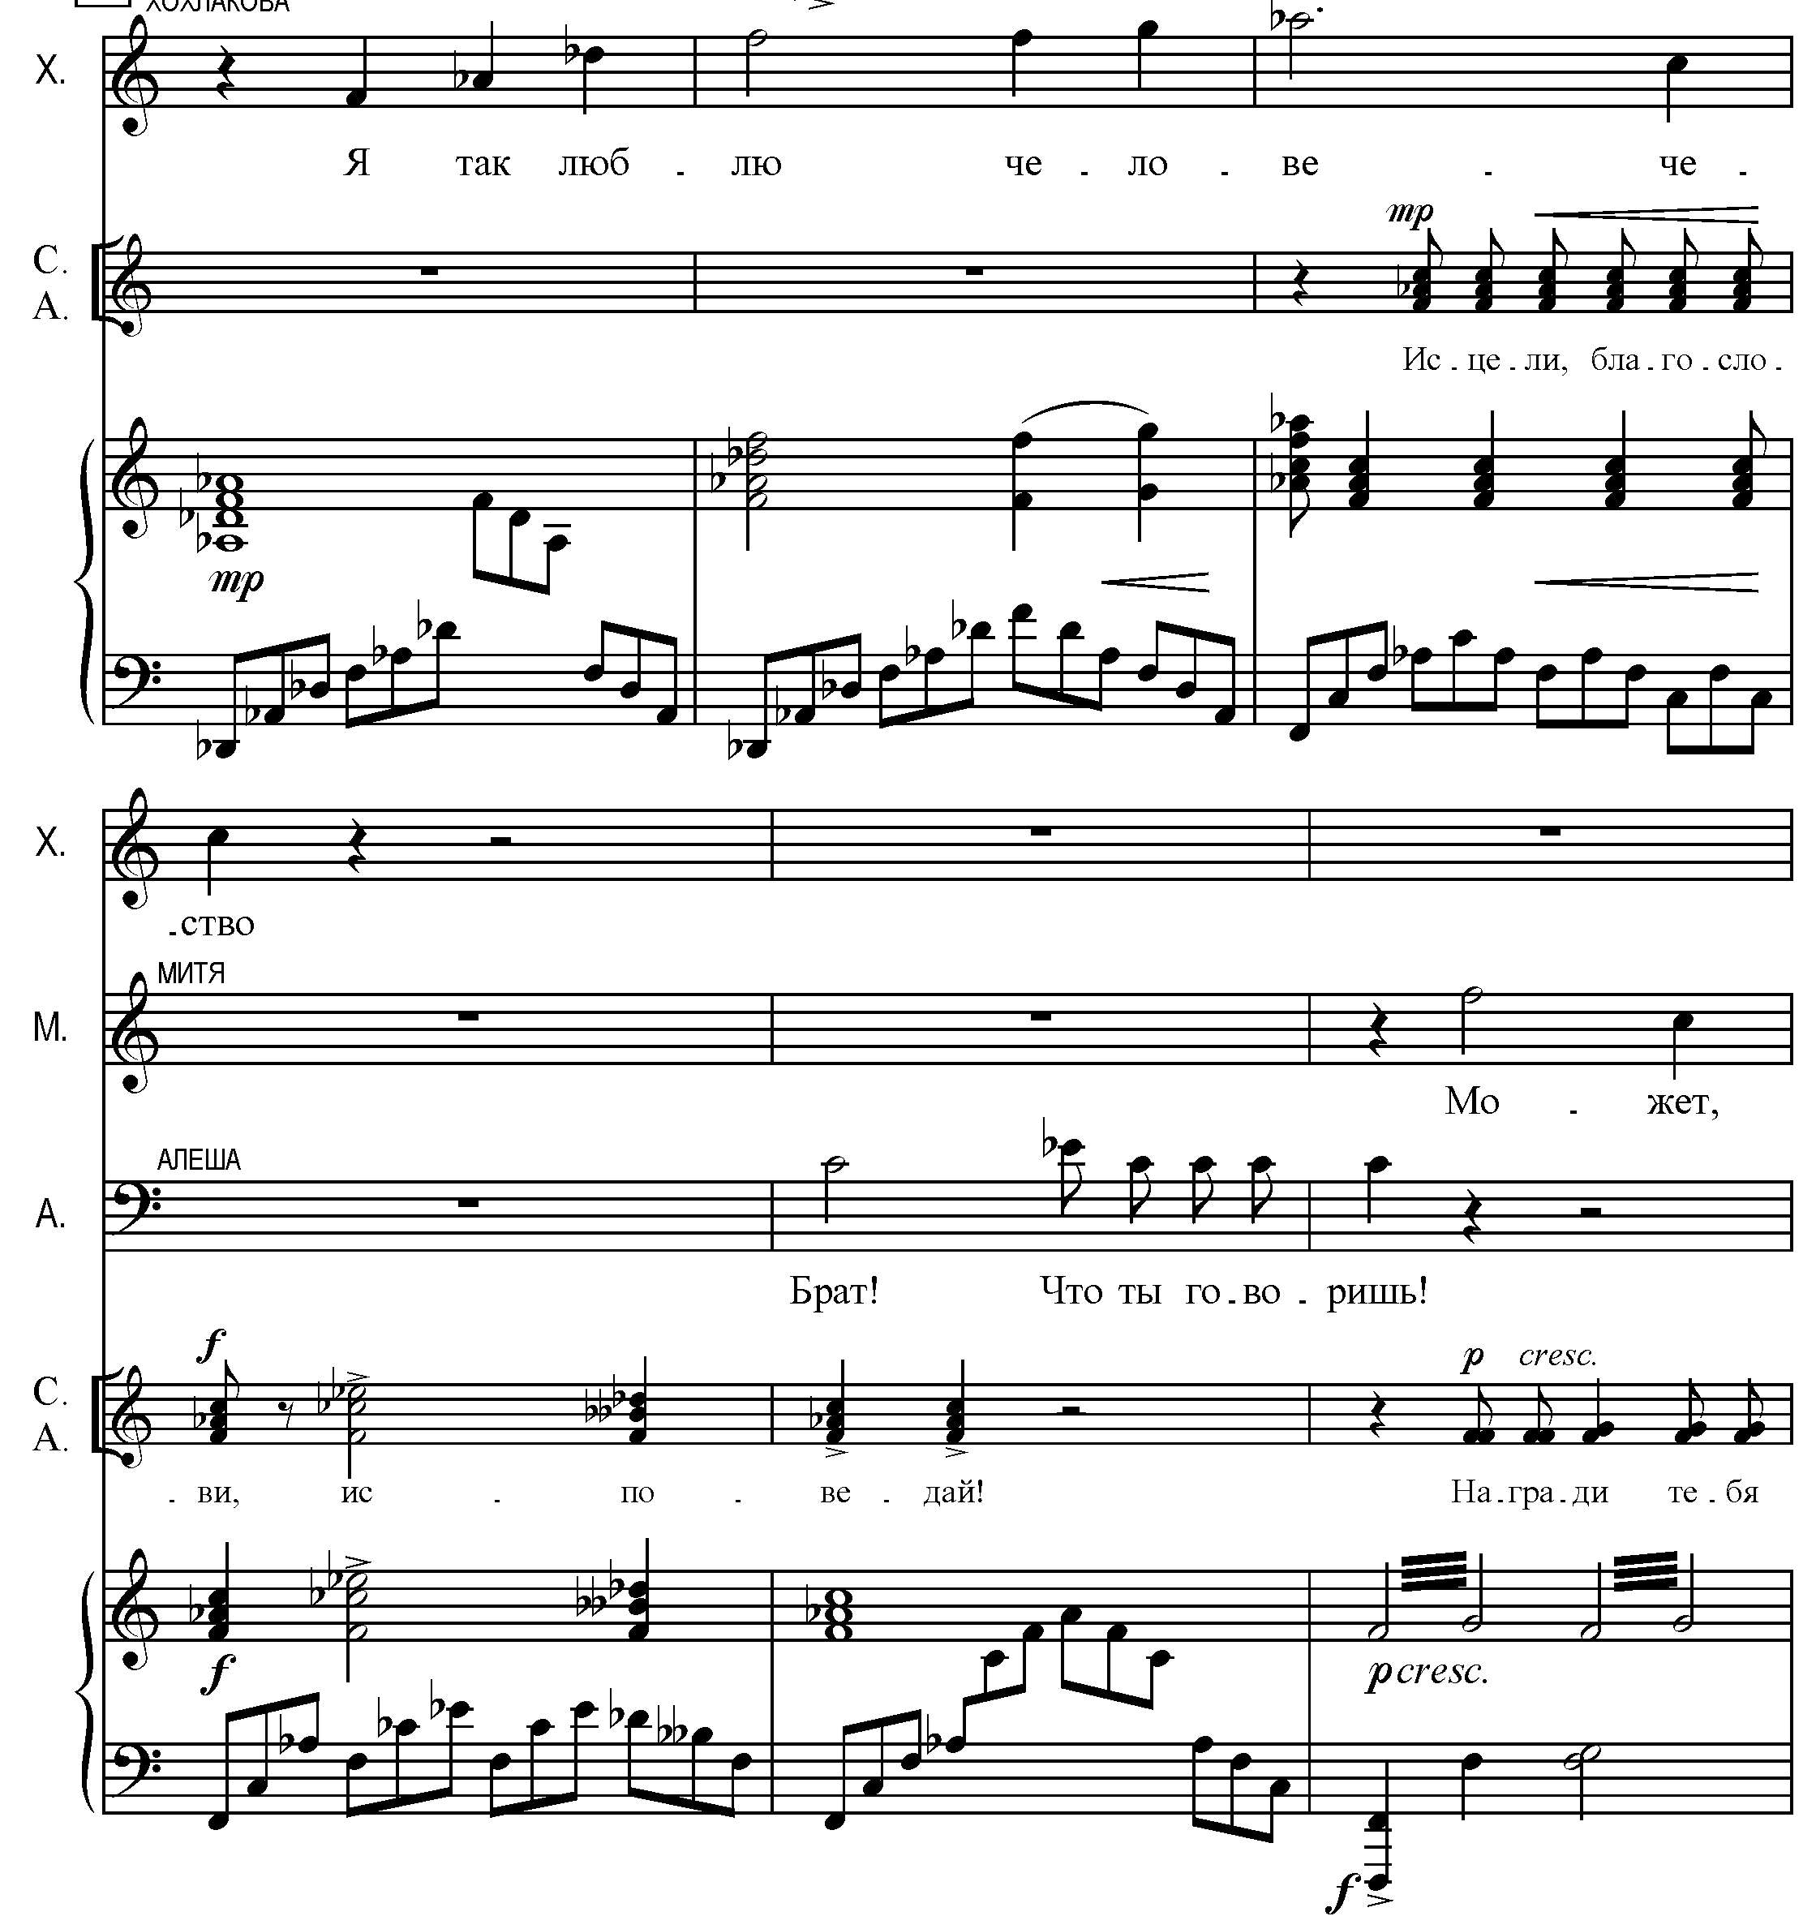
Не случайно завершается данный номер лейтмотивом суда, словно обрушивающегося с небес. Именно образ Хохлаковой становится основным в создании столь противоречивого эпизода, ведь диалог братьев, представляющий собой ссору, вполне мог бы быть закономерным звеном развития сюжета; хор также выступает в традиционной для себя роли. Лишь Хохлакова во многом определяет психологическую и музыкальную конфликтность эпизода.
Григорий. Его занятость в действии ограничивается буквально двумя номерами (№ 6 «За коньячком», № 15 «В темноте»). Реплики героя незначительны и во многом проходящи, хотя Григорий в определенной мере становится своеобразной тенью отца (не случайно Митя ударяет именно его). Оба раза Григорий появляется в момент столкновения Федора Павловича и Мити. Первый раз, когда Митя, следуя за отцом, бьет Григория, тот в помутненном состоянии произносит две фразы: «Я его в корыте мыл… А он дерзнул…». Вокальная партия Григория носит, скорее, нейтральный характер, в котором преобладает песенная интонация:

Пример 54. Клавир. С. 112.
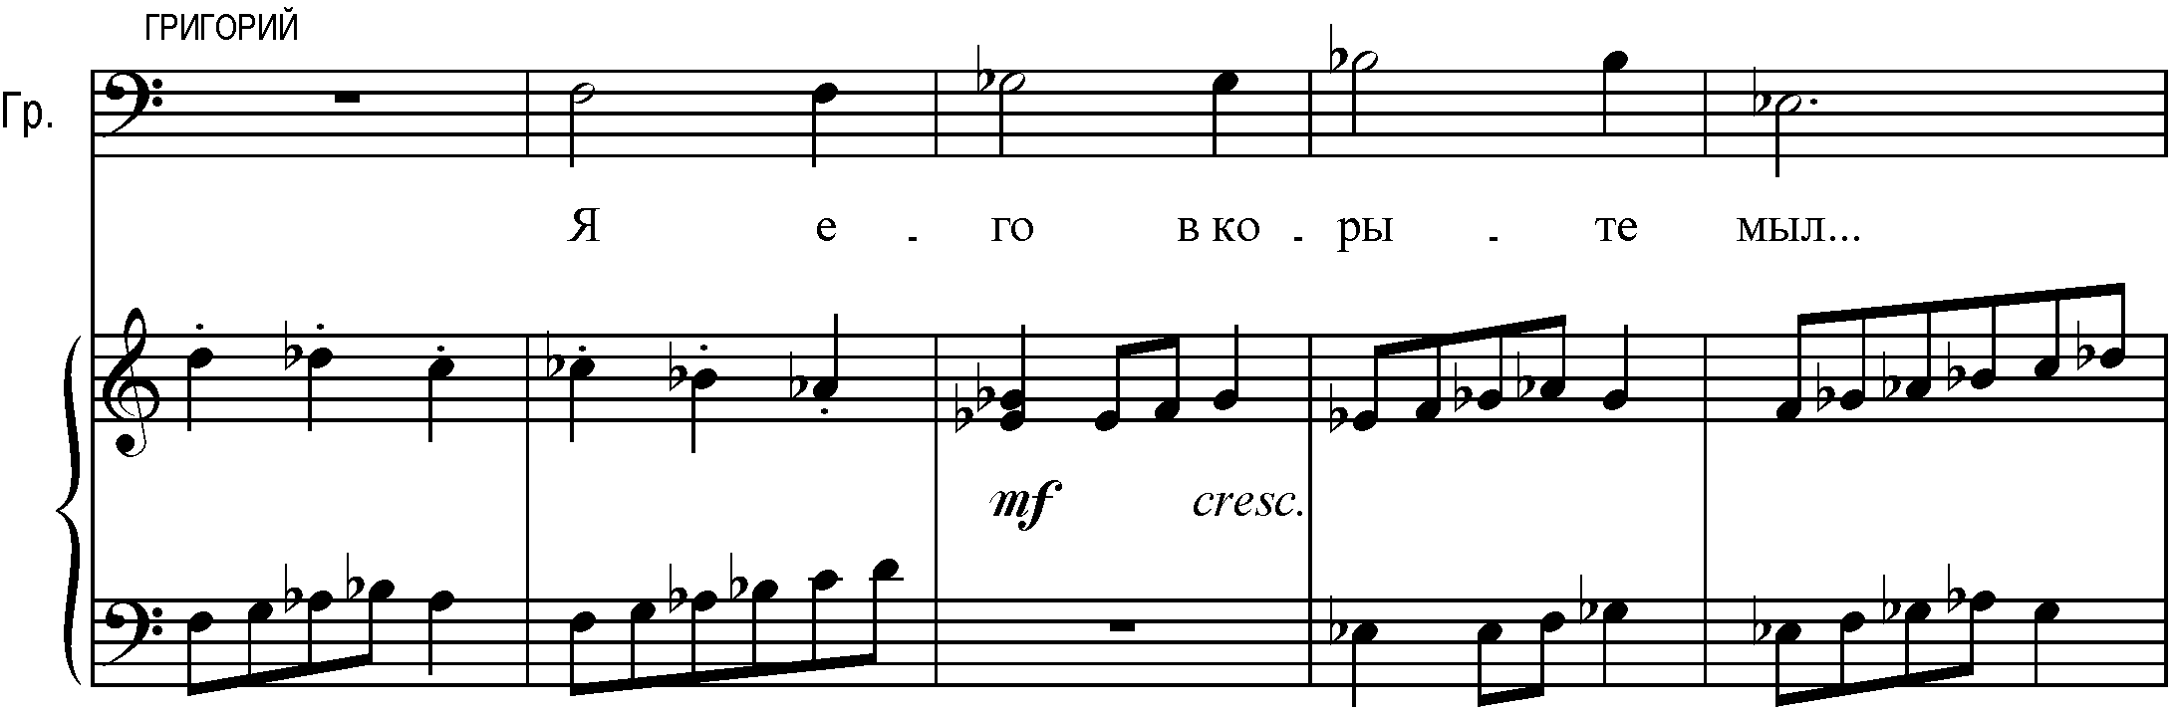
Появление Григория № 15 «В темноте» происходит в момент прихода Мити во двор, когда конфликт предельно обостряется. Увидев сначала отворенное окно, затем Митю, Григорий восклицает: «Отцеубивец!». Напомним, что подобные реплики присутствовали в партии Федора Павловича в № 2 («А дозволено-то все»), что образует оправданную интонационную связь между Федором Павловичем и Григорием.
Пример 55. Клавир. С. 222.
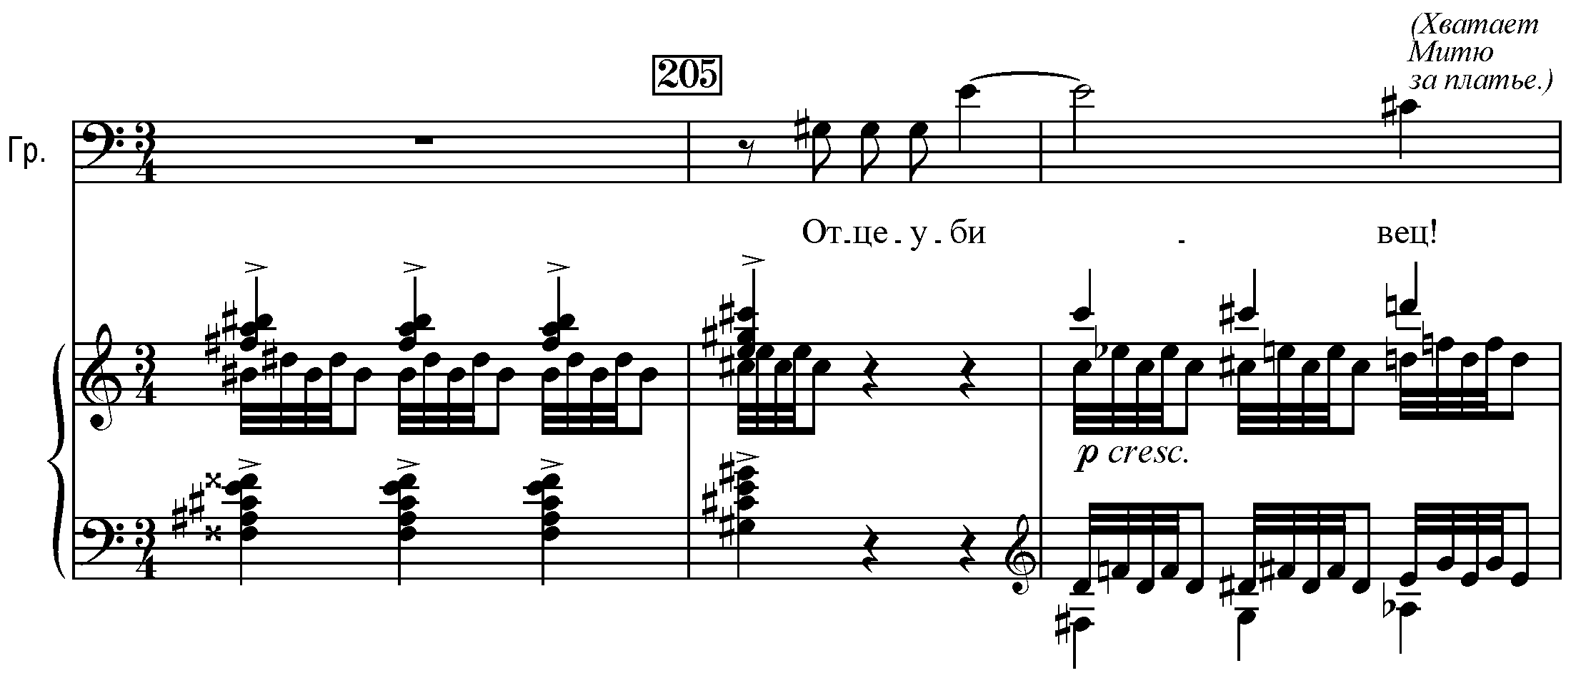
Марья Кондратьевна — также проходящий персонаж. Занятость в действии данной героини ограничена двумя номерами (№ 10 «Эстафет из Мокрого», № 12 «Медный пестик»). Музыкально героиня раскрывается как заурядная личность. Первая вокальная реплика Марьи Кондратьевны, появляющаяся как естественная реакция на вокально интерпретированное стихотворение Грушеньки, носит интонационно-нейтральный характер: «Ах! Ужасно я всякий стих люблю, если складно». Вокальная партия при этом не отличается выразительностью, в ней преобладает распространенная ариозная интонация. В то же время выделим в оркестре наличие фрагментов лейтмотива Катерины Ивановны, возникающих как отголосок сильного женского образа:
Пример 56. Клавир. С. 170.
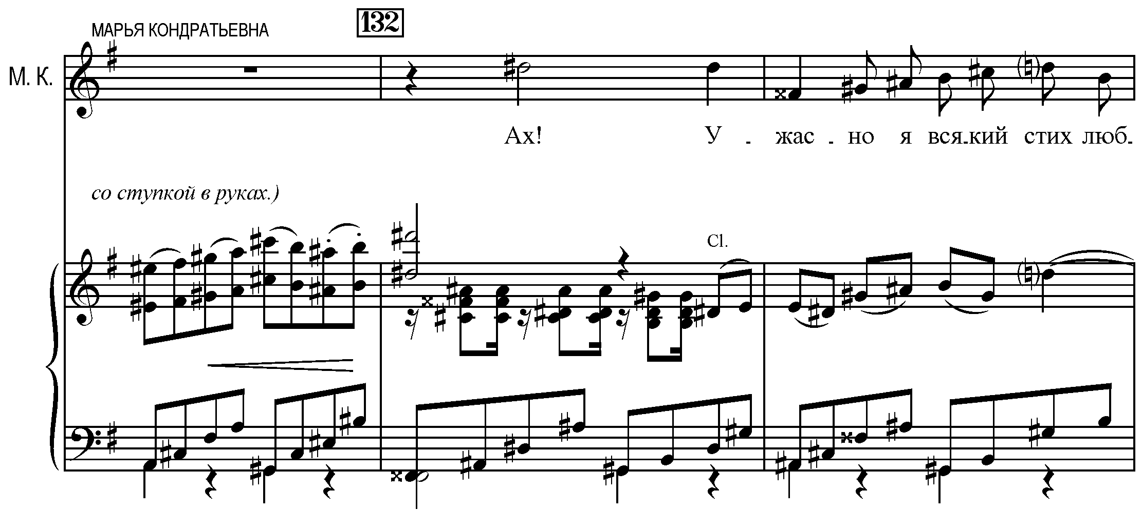
В конце номера Марья Кондратьевна приходит к Грушеньке с сообщением: «Голубушка! Эстафет прискакал! Тарантас из Мокрого за вами! Письмо вам, письмо!», выступая в роли вестника. Характер ее вокальной партии становится более взволнованным, поступенное движение ровными длительностями заменяется на острое восклицание в триольном ритме, с выразительными интервальными ходами. Помимо этого, сохраняет свое значение ранее звучавший, немного измененный лейтмотив Катерины Ивановны, возникающий словно ее тень.
Два поляка (Пан Муссялович, бывший возлюбленный Грушеньки, и Пан Врублевский), а также хозяин постоялого двора Трифон Борисович (его вокальная партия во многом нейтральна) заняты в единственном № 18 «Увези меня далеко, далеко…». Характер героев–поляков близок, как и вокальные партии, в их интонациях обрисовываются гордыня, эгоизм, презрение к окружающим, которыми они стараются прикрыть духовную и реальную нищету. В большинстве своем данные качества выражаются в значительном количестве «рваных», антимелодичных реплик речитативного плана. Отметим ситуационно оправданное преобладание ритма полонеза в сопровождении вокальных эпизодов обозначенных героев–поляков, таким образом в партии оркестра закрепляющих их образную характеристику:
Пример 57. Клавир. С. 250.
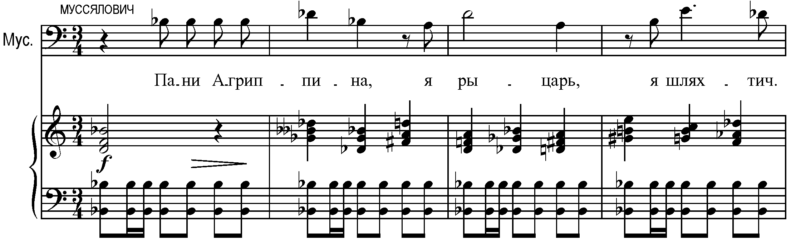
Оба персонажа одноплановы на протяжении всего номера. Например, Врублевский, после тоста за Польшу, а затем за Россию, делает поправку: «За Россию в пределах до семьсот семьдесят второго года!», на что Муссялович сразу же восклицает: «Ото бардзо пенкне!». В этот момент движение в оркестре сводится к минимуму, сосредотачивая внимание на словах героев. В вокальных партиях отметим незамысловатую мелодическую линию с движением по звукам As-dur’ного трезвучия, где после возгласа одного из героев возникает, словно эхо, реплика другого:
Пример 58. Клавир. С. 243.
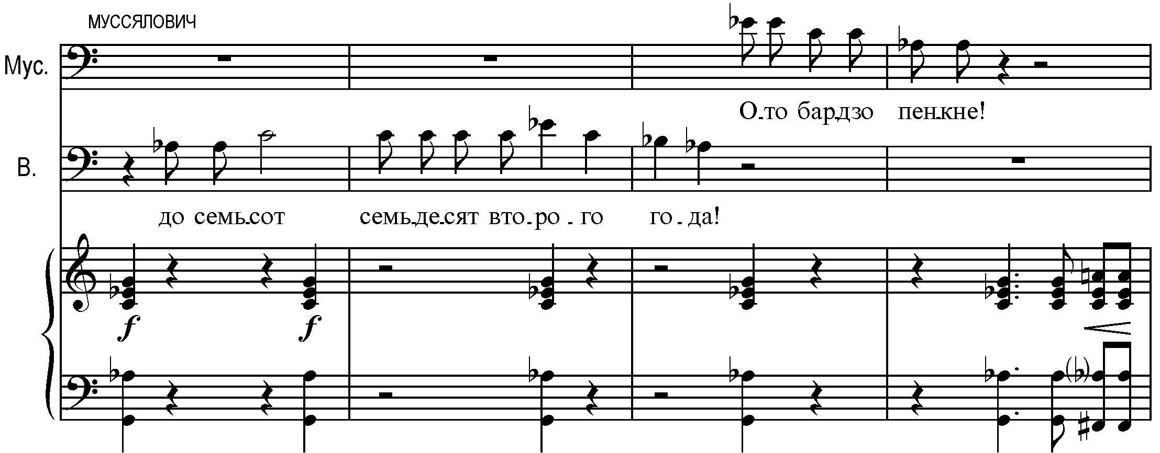

§10. Хор

Хоровой пласт в опере «Братья Карамазовы» выполняет две важнейшие функции. Во-первых, хор не самостоятельный, но марионеточный, вторит Великому Инквизитору, Исправнику и др., словно являясь их умноженным олицетворением. В этих ситуациях то, в чем будет заключаться информационный посыл партии хора, предрешено заранее, оно не поддается изменению и не способно оказать влияния на происходящее. Подобно игрушке, хоровая масса повторяет то, что говорил солирующий герой. В контексте сюжета такая функция хора представляет собой отрицательное явление, несущее в себе идею безысходности, непонимания, отказ в сочувствии и сострадании; из этого складывается единая картина окружающего мира, в котором оказываются герои к концу оперы. Хор становится важнейшим инструментом в донесении данного смысла. Во-вторых, хор выступает в качестве народа, толпы, и его роль сводится преимущественно к комментированию и поддержке действия в той или иной ситуации. Несмотря на сравнительно небольшую протяженность эпизодов, участие хора каждый раз оказывает сильное воздействие на общую картину, придавая дополнительный колорит происходящему на сцене.
Рассмотрим хор в его первой функции.
Одним из ключевых участников действия является мужской закулисный хор. Он встречается в пяти номерах: № 1 «Начало легенды», № 13 «Хвалите Господа нашего», № 16 «Великий Инквизитор», № 18 «Увези меня далеко, далеко…», № 24 «Встать! Суд идет». Введение закулисного хора в опере в качестве отдельного, действующего лица – случай сравнительно редкий, и использование его создает иллюзию незримости, «голоса с неба». До определенного момента, а именно, до № 18 («Увези меня далеко, далеко…») мужские голоса доносятся из-за кулис как зловещие отголоски обвинения Исправника. Но последовательность действия такова, что сделать данный вывод возможно лишь, когда Исправник придет к Мите и предъявит ему обвинение (тот же № 18). Партия Исправника отличается угрожающим скандированием на выдержанном тоне «до» при октавном тремоло в оркестровом сопровождении и резко в паузах вторгающихся аккордах.
В предвосхищающем, первоначальном виде партия мужского закулисного хора звучит в № 1 «Начало легенды». Здесь будущая реплика Исправника подхватывается несколькими участниками. В звучании хора убедительно раскрывается ирреальность момента: словно во сне, одна фраза предстает перед слушателем в обрывочном, постоянно мелькающем, словно «мерцающем» состоянии, передавая разными тембрами лишь отдельные отрывки целого, постоянно перемешивающиеся между собой. В целом реплики строятся по звукам уменьшенного септаккорда (a-c-es-ges), одновременно с этим, в оркестре, в тот момент, когда начинается голосоведение параллельными секстами.
Пример 59. Клавир. С. 6.
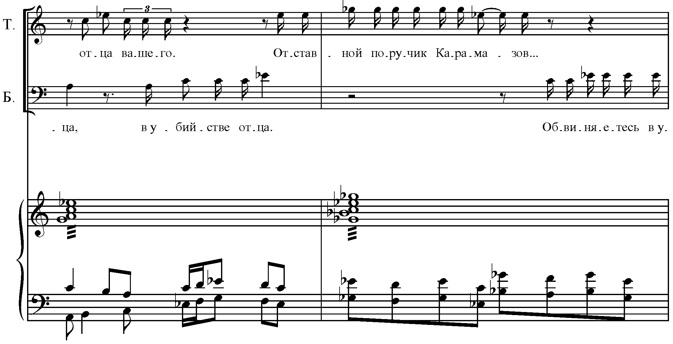
Далее, в № 13 «Хвалите Господа нашего» происходит очередное вторжение партии мужского закулисного хора. В момент похоронной процессии, когда детский хор на сцене исполняет католическую молитву, на другом звуковысотном уровне, противореча общему характеру музыки, возникает зловещее скандирование басов. При этом, если можно условно обозначить в эпизоде в качестве основной тональность A-dur, то хоровые голоса вступают на звуке «Dis», что создает господство тритона. Как и в № 1 («Начало легенды»), партия мужского хора вводится вслед за детским хором. Сразу же после вступления мужских голосов, восклицательной интонацией доносится реплика Мити, которая, что немаловажно, будет звучать уже в «земном» мире ближе к концу оперы, в момент прихода Исправника со словами: «Вы обвиняетесь в убийстве!».
Пример 60. Клавир. С. 205.
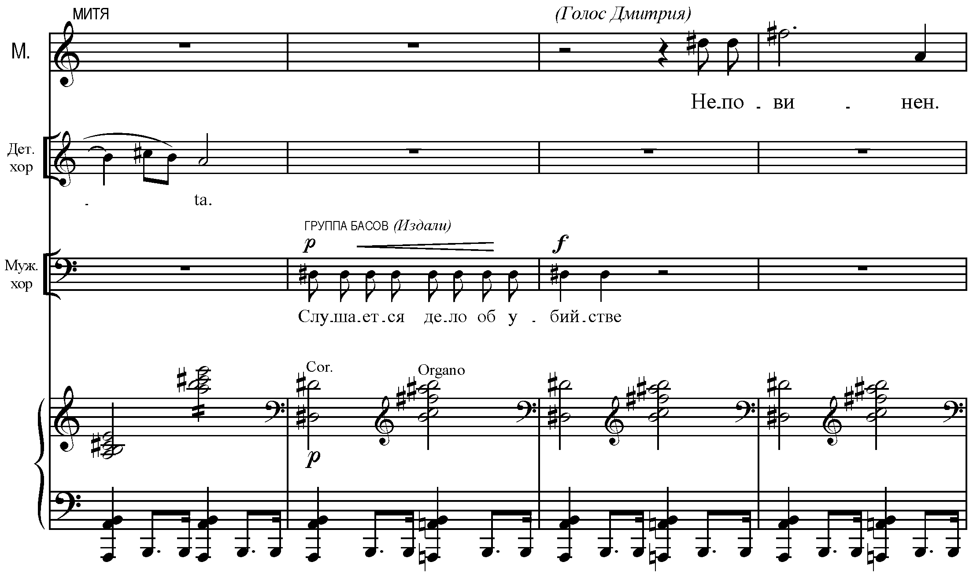
В № 16 («Великий Инквизитор») реплики мужского закулисного хора звучат в паузах между частями одностороннего «диалога» Великого Инквизитора с Пришедшим. Важно вступление реплики мужского закулисного хора в № 18 («Увези меня далеко, далеко…»). С точки зрения гармонии материал аналогичен тому, каким он представлен в № 1 («Начало легенды»). Однако, в начале оперы данный материал не выполнял функцию кульминации: в эпизоде, отмеченном цифрой 4, можно заметить появившийся на мгновение нюанс f и сразу же следующее за ним diminuendo. В последующих тактах материал постепенно «растворяется». В конце же № 18 достигается кульминационная точка, материал раскрывает тот свой потенциал, который был обозначен в № 1 оперы. Как говорилось ранее, совпадающая гармоническая последовательность на те же слова: «Обвиняетесь в убийстве» здесь оканчивается уже в нюансе ff. Если в первом случае сразу происходило ослабление звука и последующее его «растворение», то здесь, наоборот, все приходит к усилению звучания, к словам «Встать! Суд идет».
Художественным продолжением функции мужского закулисного хора («невидимые голоса») становится уже сценический хор в № 24 «Встать! Суд идет» («реальные голоса»). По музыкальному материалу данный хор идентичен предшествующим закулисным выступлениям, однако, общая ситуация в данном номере говорит о неоднозначности нескольких позиций. Во-первых, в зале суда присутствуют Великий Инквизитор и Пришедший: они, естественно, невидимы для главных героев и толпы (мужского хора); толпа, в свою очередь, существует в виде слушателей по делу. Но слушатели даже теоретически не могут зачитывать судебного обвинения, однако, именно это и происходит (толпа в зале суда скандирует: «Обвиняется отставной поручик Карамазов!»). Таким образом, сама идея судебного процесса является, скорее, неким «земным» примером, на который Великий Инквизитор ссылается, спрашивая Пришедшего после осуждения Мити: «Посмотри на них! Кого ты вознес до себя?! Завтра сожгу тебя!». Преобразование закулисной позиции хора в сценическую становится в значительной степени режиссерским приемом некого приближения и физического олицетворения тех преследующих и вторгающихся на протяжении всего действия сил зла, носителем которых являлся мужской закулисный хор. Однако, трактовка музыкального материала не меняется. Мужской хор в данном случае был и остается носителем неземных, отрицательных сил, стоящих на стороне Великого Инквизитора; они — словно демоны, явившееся в мир земной в человеческом обличии, становясь, если можно сказать, стражей Великого Инквизитора. Аналогично закулисным хорам, в данном № 24 мужской хор сохраняет образ зловещего комментатора, действующего только в одностороннем порядке. В начале номера в сопровождении лейтмотива суда в оркестре, у хора звучит вновь сформулированное ранее обвинение. Однако, вместо таинственной, переклички теноров и басов обе партии звучат в унисон в нюансе ff:
Пример 61. Клавир. С. 337.
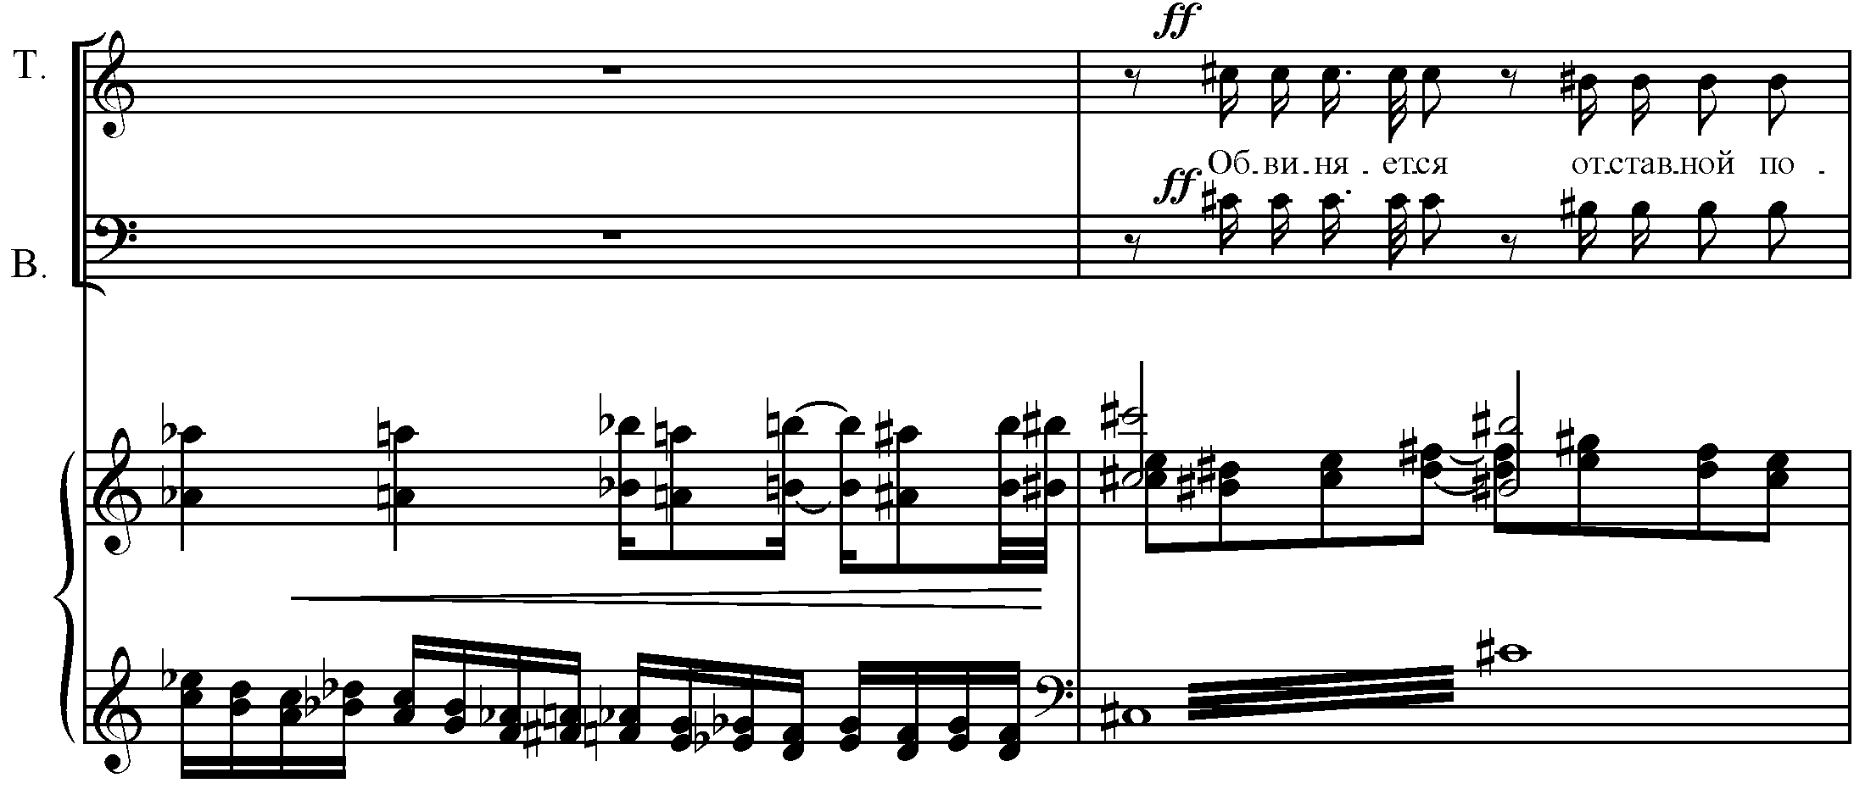
Далее, в момент оглашение приговора в № 25 «Пришедший» в партии мужского хора звучит заключительное обвинение: «Да, виновен. Да, виновен. Да, виновен» (вновь троекратно!). Отметим близость данного музыкального материала прозвучавшему в № 13 («Хвалите Господа нашего!»): когда стража Великого Инквизитора уводит Пришедшего, хор поет «Osanna! Osanna! Osanna in excelsis!». Восхваляющие интонации хора там сопровождались фанфарными мотивами духовых в оркестре, построенными на звуках мажорного трезвучия. В № 25 на звуках мажорного трезвучия теперь выстраивается приговор, вступающий при этом в ладотональный конфликт с партией оркестра, а также партиями солистов:
Пример 62.  № 13 («Хвалите Господа нашего!»)  Клавир. С. 211. | № 25 «Пришедший»  Клавир. С. 356.
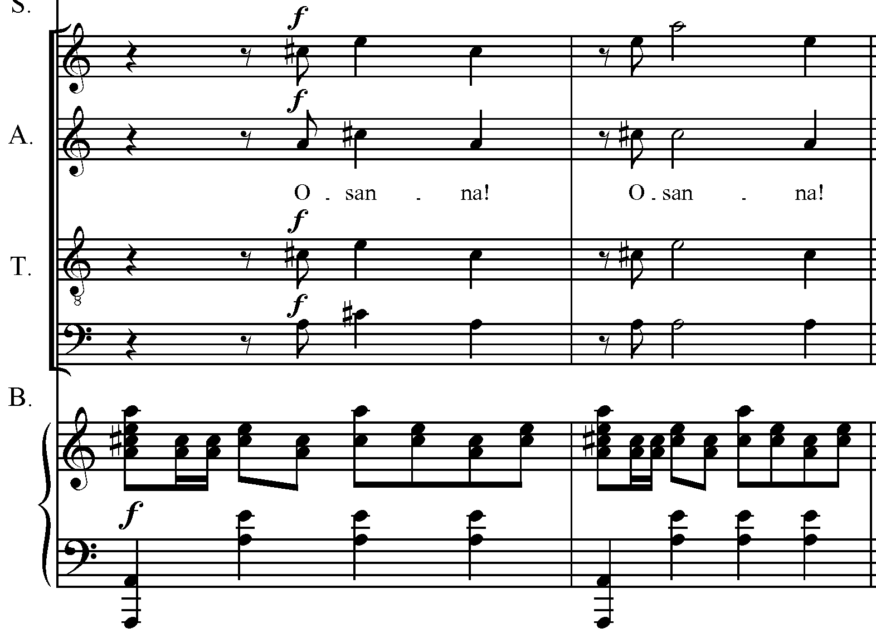 | 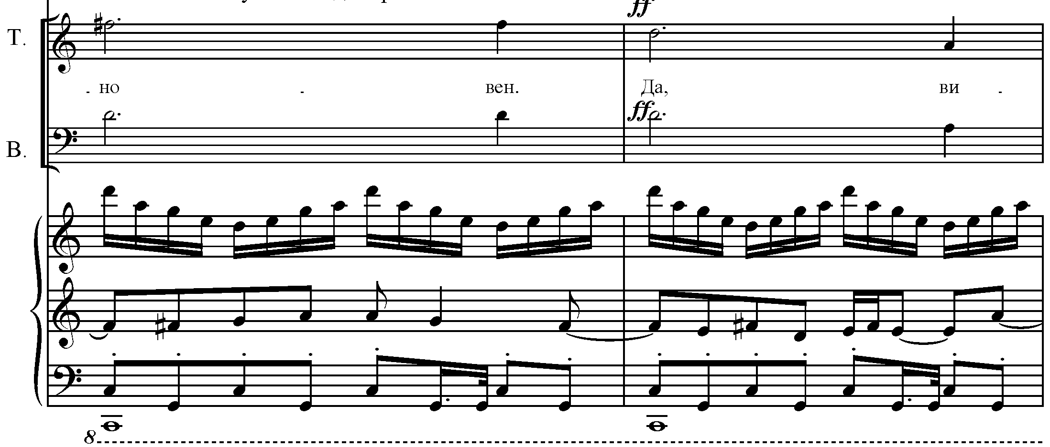
Мужской хор, в первую очередь закулисный, — важнейшее действующее лицо в цепи событий оперы. Данный хоровой пласт несет художественную функцию постоянного напоминания, преследования, «отягощения» действующих сцен, окраской их в мрачные тона темой грядущего суда. Время от времени доносящиеся словно с небес возгласы: «Обвиняетесь в убийстве!.. Отца вашего!.. Отставной поручик Карамазов!..» создают ощущение многоплановости, наличия дополнительных смысловых пластов, расширяющих и усложняющих понимание общего действия: в самом начале оперы осуществляется завязка, но уже показаны предвестники будущего суда.
Важным в опере является детский хор. Он звучит как из-за кулис (№ 1 «Начало легенды», № 25 «Пришедший»), так и на сцене (№ 13 «Хвалите Господа нашего!»). Сам по себе детский хор, возможно, является исключением из того определения, которое было обозначено в начале анализа: никакого негативного или «марионеточного» свойства детские голоса в себе не несут. Скорее наоборот, любое появление детского хора влечет за собой обозначение ангельских образов и придание той или иной ситуации просветленного характера. Однако, степень влияния детского хора как действующего лица на общую трагическую картину оперы недостаточно велика, чтобы детский хор приобрел действительно важное драматическое значение. Это происходит не только потому, что детским голосам уделено небольшое количество сцен, а именно с точки зрения развития сюжета: детский хор, как носитель светлого начала, становится бессильным в том мире, где он (хор) применяется (приблизительно так же, как и Алеша).
Выделим и другую ситуацию. Во-первых, если рассматривать обобщенно, то именно образ ребенка является Мите во сне, как истина, как неподдельное совершенство того, благодаря чему Митя встает на путь искупления и спасения. Во-вторых, авторская ремарка в конце оперы («Пришедший, помедлив, проходит сквозь решетку, подходит к Великому Инквизитору, целует в бескровные, девяностолетние уста и медленно исчезает. Великий Инквизитор, оцепенев, смотрит ему вслед…» — Клавир. С. 358-359), утверждает идею любви, проявление которой возможно вне зависимости от соотношения сил добра и зла; именно такая любовь несет в себе идею спасения мира. Обозначенная мизансцена выполняется на фоне вступающего из-за кулис детского хора. Таким образом, ситуация довольно похожа: детский хор, являясь носителем светлых сил, которые также обозначены в лице Пришедшего. Несмотря на общее превосходство отрицательной составляющей в опере, все равно, именно с точки зрения значимости заложенной в нем (хоре) идеи, он в итоге оказывается влиятельнее по своему воздействию, хоть не напрямую. Вероятно, возможна аналогия с тем, что и детский хор в определенном смысле является зависимым от Пришедшего лицом, однако, в данное понятие не предполагает, как отмечалось, характеристики «марионеточность».
Детскому хору, за исключением последнего номера (№ 25 «Пришедший») постоянно противопоставляется мужской закулисный хор, несущий в себе обвиняющий мотив Исправника. В № 1 («Начало легенды»), а также в двух других номерах (№ 16 «Великий Инквизитор», № 13 «Хвалите Господа нашего!») партия детского хора представляет собой движение в унисон. В № 1 мелодическая линия детского хора ложится на чередующееся изложение двух полууменьшенных септаккордов (dis-fis-a-c и fis-a-c-e) с внедренным тоном «gis». Оркестровое сопровождение, где хорально и ломанным арпеджио излагаются оба аккорда, придает звучанию волшебный оттенок: словно хрустальные жемчужины являются в постоянном мерцании («зажженная лампадка»).
Пример 63. Клавир. С. 5.
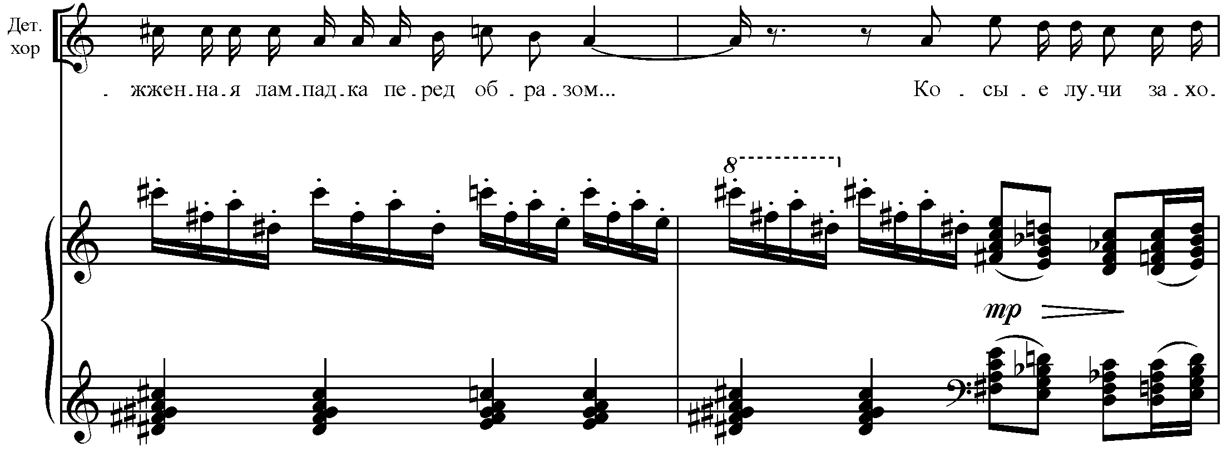
Однако второй, «хоральный», пласт сопровождения окрашивает это волшебство в «серые тона». К тому же тема (являющаяся цитатой из финала 9-й симфонии Бетховена) в нижних голосах оркестра с пометой «pesante» напоминают о сокрушительных, словно надвигающихся силах зла:
Пример 64. Клавир. С. 5.
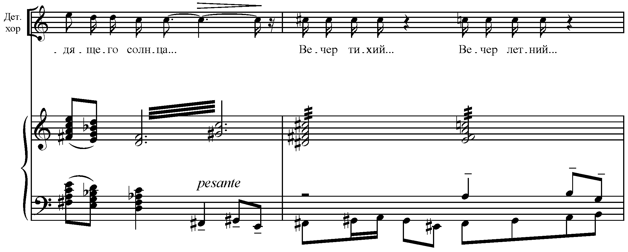
С вступлением мужского закулисного хора меняется и ситуация на сцене; ремарка композитора: «Кроваво-красные всполохи. Становится различимой площадь средневекового города. В глубине сцены гигантский костер, на котором сжигают человека. По сцене движется Великий Инквизитор — старик в грубой монашеской рясе. За ним — его стража» (Клавир. С. 6). Светлые силы словно затмеваются вступлением мужского закулисного хора.
Далее происходит обратная смена событий: мужской закулисный хор постепенно «уходит», словно исчезая из пространства звучания. Об этом свидетельствует ремарка: «Видение аутодафе постепенно уходит в затемнение. Великий Инквизитор и его стража, пересекшие сцену, исчезают» (Клавир. С. 8). В данной экспозиции материала уже определена идея противостояния сторон, но в виде постоянного совмещения двух линий музыкального материала. Момент конфликта плавно накладывается на общее, непрекращающееся движение в оркестре: есть общая картина, в которой в непрерывном течении времени, в едином пространстве «мерцают» оба пласта, постоянно вытесняя и отчасти перекрывая друг друга. Вновь вступающий после мужского детский хор уже звучит на фоне лейтмотива суда. Аналогичный прием будет использован в № 13 («Хвалите Господа нашего!»). Здесь детский хор, как отмечалось, является также носителем светлого, божественного начала, исполняя католическую молитву, мелодия которой будет звучать в видоизмененном виде в № 24 («Встать! Суд идет»).
Вторая функция хоровых сцен заключается в олицетворении ими «толпы» в прямом и переносном смысле слова. Таким, например, предстает в опере женский хор, вводимый именно в качестве отдельного лица в нескольких номерах: № 2 «А дозволено-то все…», № 3 «Исповедь горячего сердца», «№ 13 «Хвалите Господа нашего!». В № 2 и № 3 женский хор является в виде толпы жаждущих исцеления со словами: «Исцели, благослови, исповедай!». Фактически, музыкальный текст данного хора представляет собой сложную, многоголосную фактуру, в которой условно выделяются две смысловые группы: альты и сопрано. Вербальный и музыкальный компоненты постоянно меняются — от явного контраста между партиями до их полного слияния в строго выдержанном хоральном изложении:

Пример 65. Клавир. С. 9.
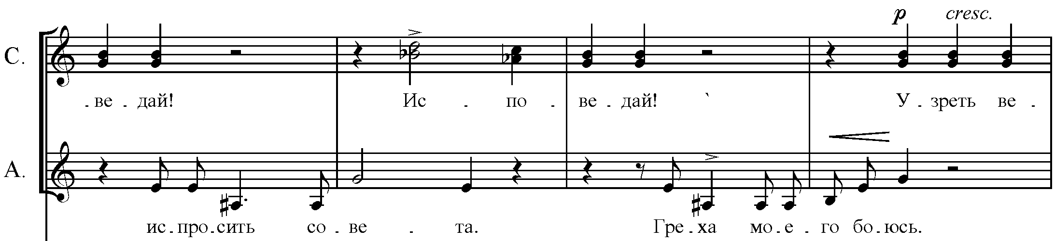

Отметим включение женского хора в № 13 («Хвалите Господа нашего!»). В данном случае женские голоса, следуя строго в характере заданного ранее материала, соединяются с партией детского хора, формируя его гармоническую поддержку:

Пример 66. Клавир. С. 207.
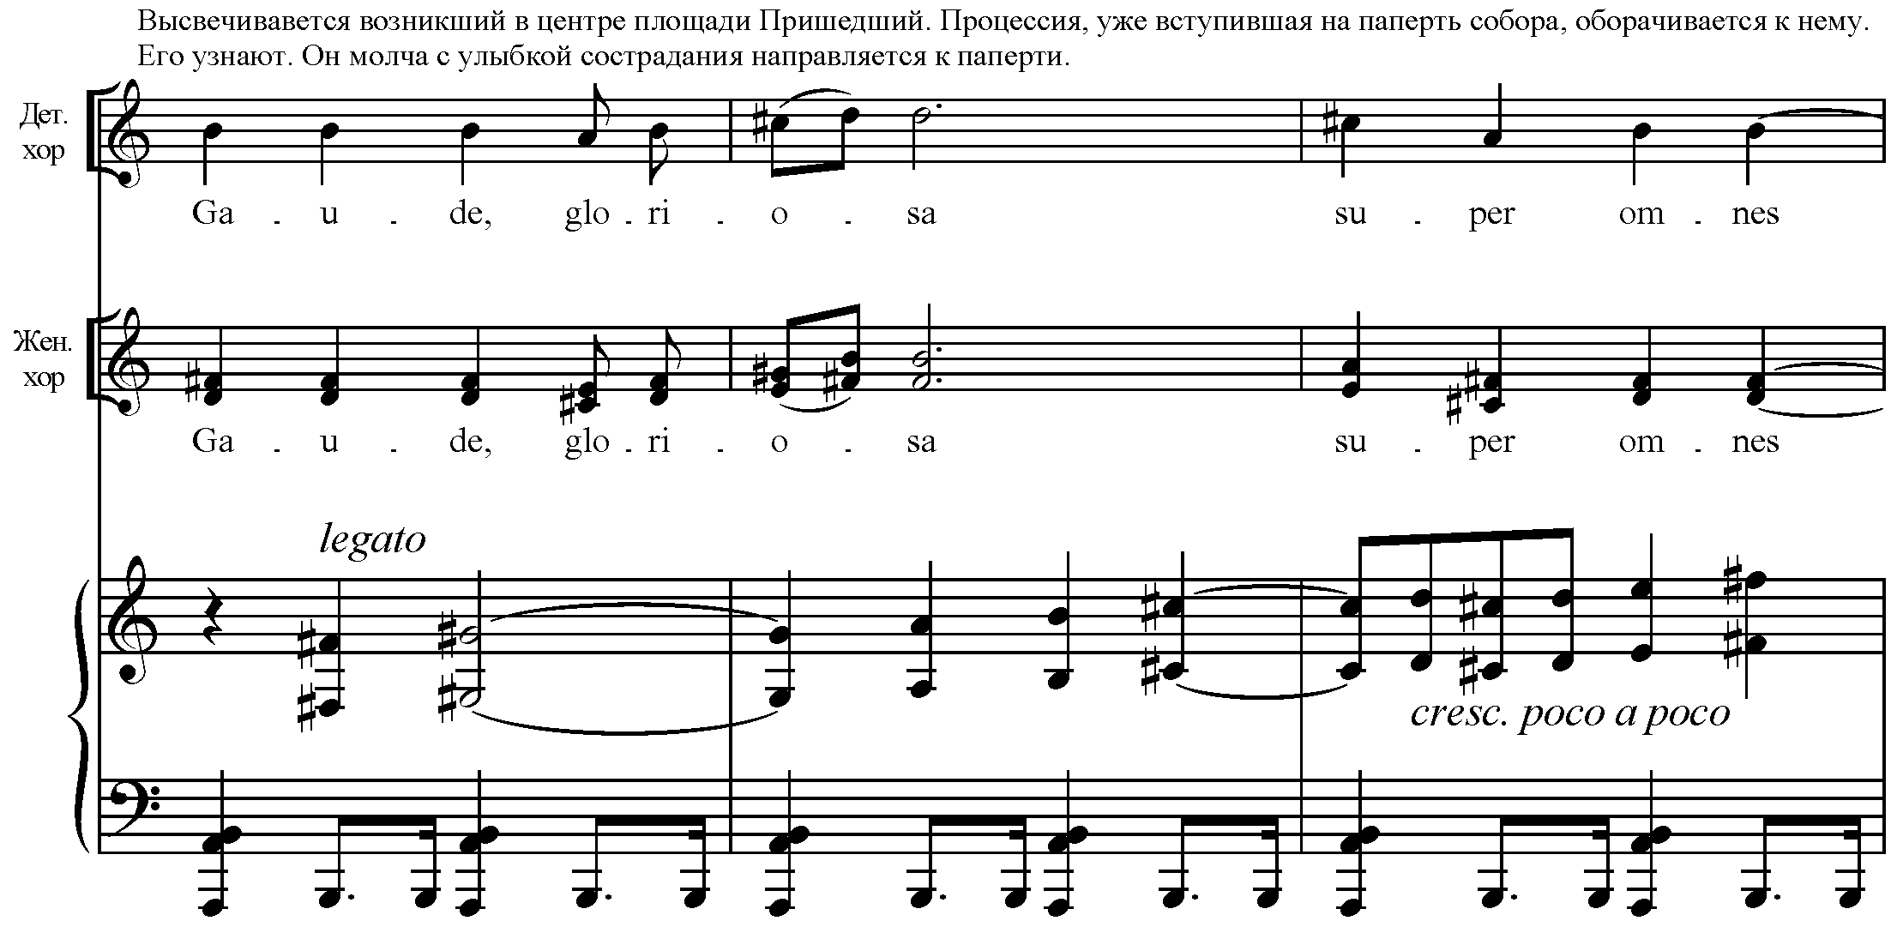

В оперу включены два номера, где уже смешанный хор выступает в роли толпы: № 13 «Хватите Господа нашего!» и № 18 «Увези меня далеко, далеко…». В первом случае происходит исключительно комментирование ситуации на сцене. Приветствие Пришедшего сопровождается возгласами народа: «Это Он! Это должен быть Он! Сошествие!». В оркестре проводятся выдержанные, педальные аккорды:

Пример 67. Клавир. С. 208.
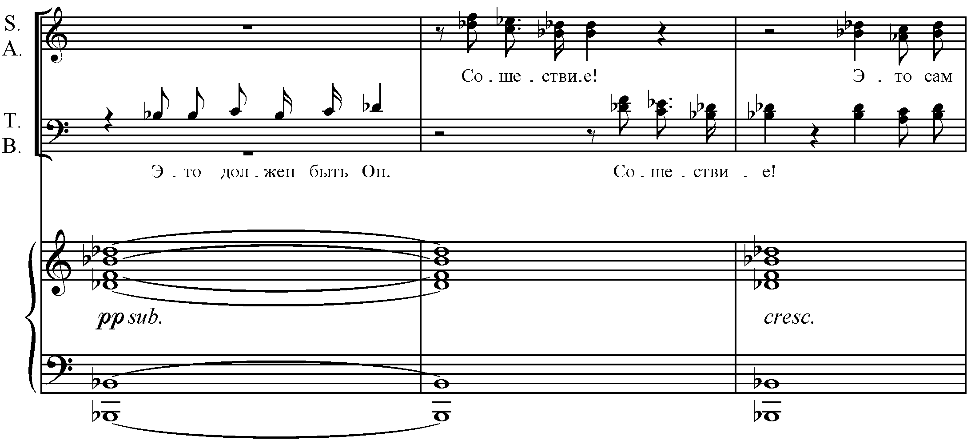
Далее, после сцены оживления Пришедшим умершей девочки, из толпы доносятся ликующие выкрики «Это никто, как Он! Аллилуя! Аллилуя!», после чего следует торжественное восхваление «Osanna! Osanna! Osanna in excelsis!» (Клавир. С. 209).
Другим примером может служить стремительная пляска «Хор деревенских мужиков и баб», построенная на теме народного склада (№ 18) — одной из немногих в опере. В развитии сюжета данная сцена занимает место постороннего вторжения в назревший к тому моменту конфликт между Митей и Муссяловичем. Хор строится на основе повторяющихся блоков, которые делятся на два компонента: 1) вопрос мужского хора, 2) ответ женского хора. Например: «Барин девушек пытал. Девки любят али нет? — Нет, барин, нет, нет, нет! Барин будет больно бить, а я его не любить!». Затем данный диалог повторяется еще три раза с изменением первого слова (вместо «барин» следуют «цыган», «солдат» и «купчик»). Каждое повторение происходит на более высоком по сравнению с предыдущим, проведении темы. Интересным предстает и оркестровое сопровождение, отличающееся богатой инструментовкой и наличием подголосочных линий:

Пример 68. Клавир. С. 252.
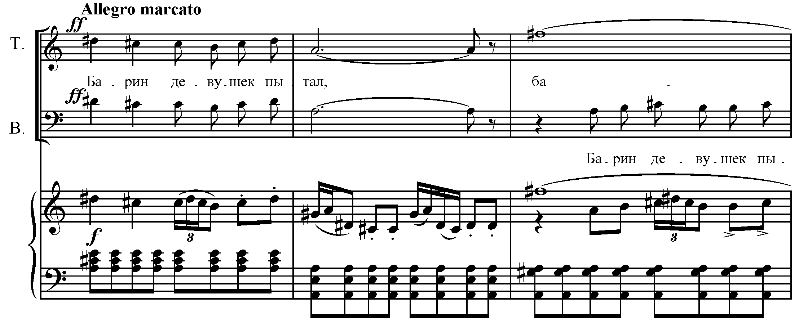

§ 11. Музыкальные аллюзии и цитаты
Существенную роль в опере играют немногочисленные, но важные в смысловом отношении вводимые А. П. Смелковым музыкальные цитаты или музыкальные эпизоды, напоминающие известные темы мировой культуры. Цитирование, а также звучание «авторских» тем, напоминающих известные в мировой музыке эпизоды (музыкальные аллюзии) способствует возникновению дополнительных художественно–смысловых пластов. Ко второй позиции относится, например, звучание лейтмотива суда, близкое начальным тактам «Страстей по Матфею» И. С. Баха. Сходство музыкальное (оно проявляется, в частности, в движении параллельными терциями, опорой на органный пункт и другим выразительным приемам), в данном случае создает прямую смысловую параллель: образная направленность, а, значит, и собственно тема Страстей, «просвечивая» сквозь лейтмотив суда, наполняет его сверхсмыслом:

Пример 69. Клавир. С. 59.
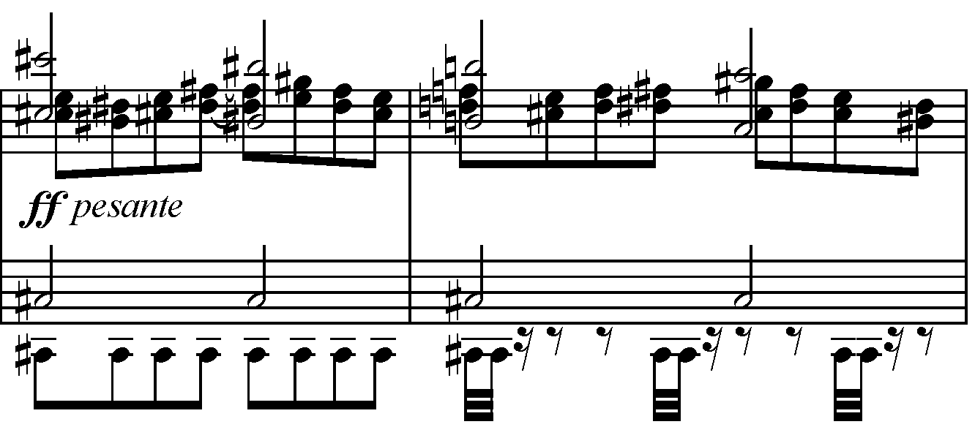
И. С. Бах. Страсти по Матфею. Хор № 1.
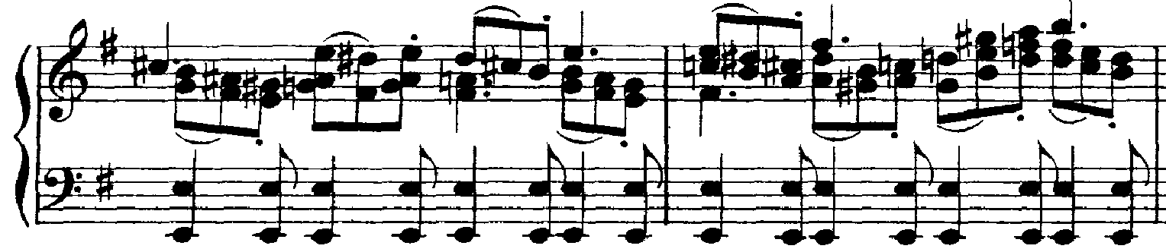

Музыкальное цитирование возникает в результате не просто использования А. П. Смелковым цитат, но даже ссылок на них в нотном тексте, как это происходит с темой финала 9-й симфонии Л. ван Бетховена, которая может появиться в опере, «сопровождая» образ Черта.

Пример 70. Клавир. С. 330.
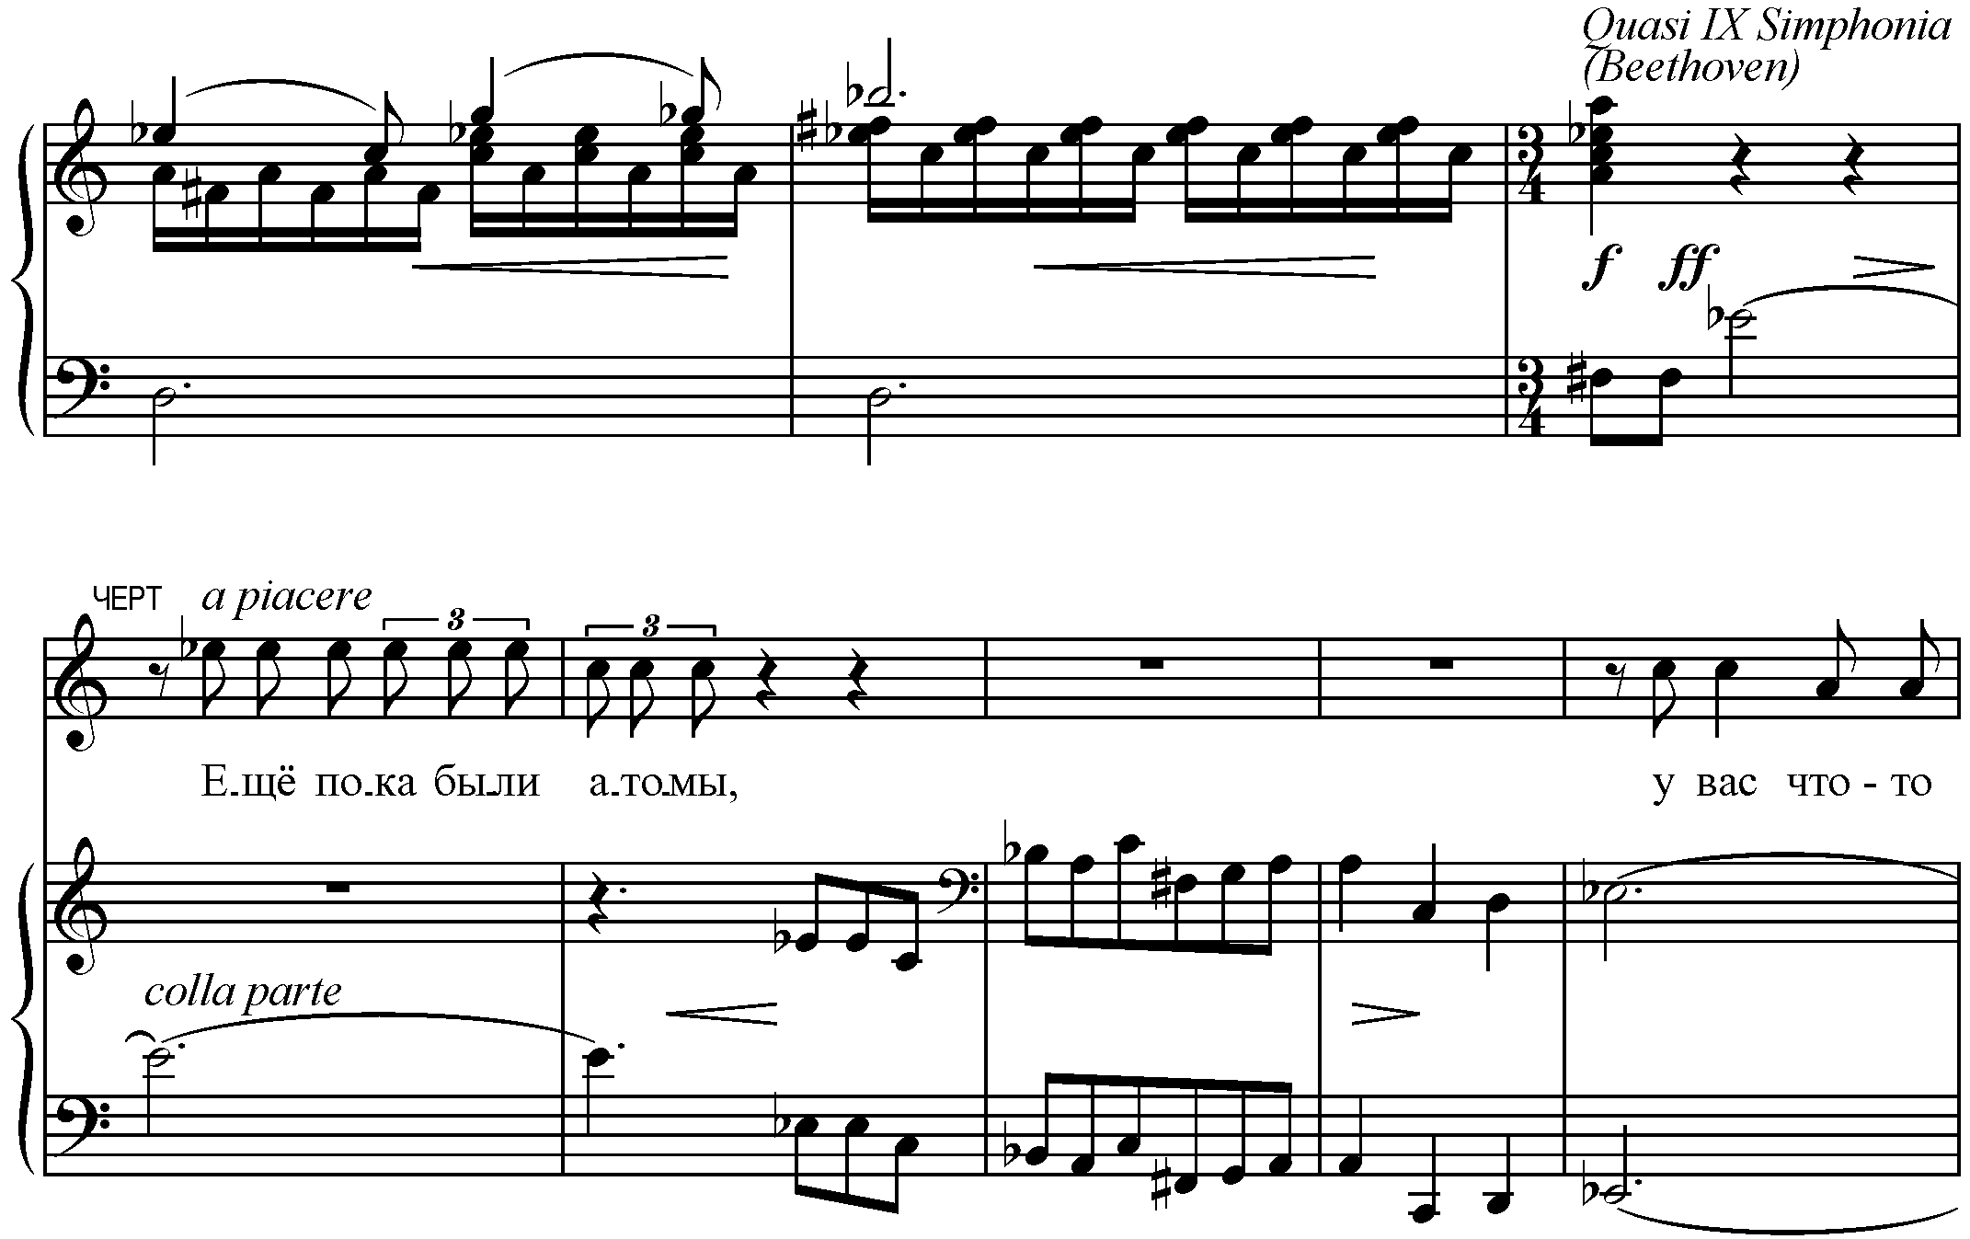

«Жизнь» бетховенской темы в условиях оперы подробно рассмотрена в статье Войткевич С. Г., где автор пишет: «…тема, символизирующая в первоисточнике гармонию земного и небесного, тема, формирующаяся на протяжении всей грандиозной симфонии и выступающая венцом интонационно–драматургического развития, в музыкальном континууме “Братьев Карамазовых” Смелкова обретает совершенно иной смысл. <…> Интонации “темы радости” появляются на страницах партитуры петербургского композитора семь раз. Причем, Смелков использует фразы как первого, так и второго предложения бетховенского первоисточника, но ни разу не проводит тему полностью в изначальном виде».
Иные музыкальные связи, в частности, отмеченные эпизоды с мотивом «D-ES-C-H» или образной связью с арией Гремина, еще более обогащают «музыкальную палитру» оперы, создавая возможность слушателю выстраивать свои музыкальные ассоциации и привносить в оперу собственное осмысление событий.

Таким образом, даже в результате предварительного рассмотрения оперы мы можем отметить, что музыкальная драматургия сочинения крайне сложна и многоаспектна. Богатство музыкальных характеристик персонажей, ситуаций, смысловых пластов, мастерское применение системы лейтмотивов, умение логично выстроить как отдельные эпизоды, так и развернутые сцены, опора на современные музыкальные средства, которые в основе своей сохраняют отчетливые связи с классическим искусством — все это свидетельствует о значимости оперы среди современных сочинений на сюжеты Ф. М. Достоевского.
ЗАКЛЮЧЕНИЕ

Предварительное рассмотрение оперы А. П. Смелкова «Братья Карамазовы», написанной в сотрудничестве с либреттистом Ю. Г. Димитриным и поставленной в 2008 году в Мариинском театре, позволяет говорить о том, что она принадлежит к числу ярких, остро современных сочинений, интерес к которым возникает не только потому, что в основу положен великий роман, а потому, что композитору удалось создать по-настоящему убедительный театральный спектакль.
Содержательный пласт, связанный с образом Великого Инквизитора, усиленный по сравнению с романом и приобретший в опере значение одного из основных, не выглядит разрушением концепции Ф. М. Достоевского, поскольку даже приводимая в дипломной работе предельно краткая информация о хорошо известных и всесторонне исследованных философско–духовных взглядах писателя подтверждает значимость для него данной сферы. Поэтому обогащенная музыкальными средствами линия Великого Инквизитора воспринимается в опере оправданно и вполне убедительно.
Одно из несомненных достижений авторов оперы — умение работать с художественным и драматургическим планами литературного текста, не подходя к нему с архивных позиций («максимально сохранить» сюжетные коллизии романа), а формируя собственный, уже в соответствии с законами оперного жанра, драматургический и литературно–музыкальный текст. Работа со словом Ф. М. Достоевского показала всю деликатность и профессионализм авторов оперы при перенесении текста романа в оперу. Отчетливо проявляются принципы, которыми они руководствовались:
- точное цитирование с сохранением особенностей фразеологии и лексики писателя;
- перенесение текста романа из одного раздела в другой при включении его в оперу, но совершение этого в рамках одного смыслового поля, без нарушения образно–художественных связей в рамках повествования;
- почти незаметное вторжение в текст с целью его ритмизовать, что очень важно для оперного текста;
- введение, условно, «чужих» текстов, которые не просто заполняют текстовые лакуны, а отвечают художественным задачам при передаче событий (молитвы, стихи З. Гиппиус и др.);
Главенствующее значение при рассмотрении оперы закономерно занимает музыкальный аспект. Из всех возможных ракурсов музыковедческого подхода к сочинению в дипломной работе был избран драматургический, позволивший обозначить на предварительном уровне особенности музыкального решения произведения. Композитором мастерски применен весь арсенал традиционных и современных приемов оперного воплощения, в котором, в частности, могут быть выделены:
- создание четкой структурно–музыкальной композиции, оформленной почти в строгом соответствии с законами построения художественного произведения (номерная структура, арочные образно–музыкальные конструкции, выверенность динамики, построение кульминаций и проч.);
- представление основных смысловых пластов в параллельном и взаимодействующем виде с постепенным выдвижением на первый план второго из них;
- «многофигурная композиция» оперы, в которой только по названию заложены три основных героя (Митя, Иван, Алеша Карамазовы), рядом с которым действуют не менее значимые и отнюдь не второстепенные: Федор Павлович (противопоставленность сыновям и тема отцеубийства); Смердяков («не сын», ближе всего стоящий к образу Федора Павловича, и страшный Черт–двойник Ивана); два женских образа — Катерина Ивановна и Грушенька, путь которых в опере представляет полную противоположность (постепенный переход: Катерины Ивановны — от любви ко лжи и предательству; Грушеньки — от низкопробного кокетства к любви и самопожертвованию); Старец Зосима и Великий Инквизитор — антиподы, представляющие возвышенность ухода из жизни и страдания оставшегося жить — и так далее;
- использование системы лейтмотивов как ведущего организующего принципа музыкальной ткани, которая образует свой «интонационный сюжет», выполняя художественные задачи по «досказыванию» и «обнажению» подспудных мыслей и чувств;
- опора на богатейший интонационный фонд, сформировавшийся в мировой музыкальной литературе и уже сам по себе несущий глубокий философский смысл. Поэтому внешняя простота музыкального высказывания, вызывающая слуховые ассоциации, обретает богатый дополнительный контекст, который позволяет рассматривать оперу в рамках традиций, обретающих в условиях современной оперы новое звучание.
Работа с романом Ф. М. Достоевского привела к высокому художественному результату. Композитор нашел способ общения с великим произведением, поэтому вовсе не выглядит неуместной задуманная им работа над тетралогией по произведениям Достоевского.
СПИСОК ЛИТЕРАТУРЫ

ИЗДАНИЕ ОПЕРЫ (ксерокопия):
Смелков А. П. Братья Карамазовы [Ноты] : опера-мистерия в двух частях: по роману Ф. Достоевского / авт. либр. Ю. Г. Димитрин. – Клавир. – СПб.: [Б.и.], 2011. – 360 с.

ВИДЕО–ИНТЕРВЬЮ А. П. Смелкова URL: http://www.people. su/youtube_video-aleksandr-smelkov. Дата обращения: 13.05.2016.

- Алеева С. Г. Опера-мистерия в отечественной музыке последних десятилетий ХХ века: наблюдения над спецификой жанра // Искусство и образование. 2011. № 2 (70). —С.64–75.
- Аменицкий Д. А. Психопатические типы в «Братьях Карамазовых» // Проблемы психиатрии и психопатологии / отв. ред. С. Н. Давиденков. — М.: Биомедгиз, 1935. — С. 551-565.
- Анализ вокальных произведений: учеб. пособие. /для музыкальных вузов / Е. А. Ручьевская и др. — Л.: Музыка, 1988. — 349 с.
- Асафьев Б. В. Об опере. // Избранные статьи. Сост. Л .А. Павлова-Арбенина, автор прим. А. Б. Павлов-Арбениню. — Л.: Музыка, 1976. — 335 с.
- Баева А. А. Легенда о времени // Контекст-9. Вып. 6. — Просвещение, 2000. — С. 247–261.
- Баева А. А. Русская опера последней трети ХХ века (вопросы эволюции жанра): fвтореферат дис. ... доктора искусствоведения: 17.00.02. – М., 2000. — 42 c.
- Бахтин М. М. Проблемы поэтики Достоевского. —М.: Советская Россия, 1979. — 318 с.
- Бекетова Н. В. Опера и миф. // Музыкальный театр XIX-XX веков: вопросы эволюции. Сб. науч. тр. Ред. Н. В. Бекетова, Г. Е. Калошина. — Ростов-на-Дону: Гефест, 1999. — С. 7-41.
- Белик А.П. Художественные образы Ф.М. Достоевского. —М.: Наука, 1974. — 224 с.
- Бердяев Н. А. Миросозерцание Достоевского. Глава VIII. Великий инквизитор. Богочеловек и человекобог. — М.: АСТ, 2006. — 256 с.
- Библия. Синодальный текст. — М.: Издательский Совет Русской Православной Церкви, 2008. — 1376 с.
- Бояренко Т. В. Итальянская опера-мистерия в историческом предшествовании вагнеровской мистериальности // Искусство и образование. — 2014. № 1. — С. 13-24.
- Веселаго К. «Братья Карамазовы»: мировая премьера в Мариинке // Фонтанка.ру. URL: http://www.mariinka.org/forum/viewtopic.php?p=27143. Дата обращения: 13.05.2016.
- Ветловская В.Е. Поэтика романа «Братья Карамазовы». —Л.: Наука, 1977.— 199 с.
- Войткевич С. Г. Обнимутся ли миллионы…? (О рецепции бетховенской «темы радости» в опере А. Смелкова «Братья Карамазовы») // Вестник Кемеровского государственного университета культуры и искусств.— 2014. Вып. 27. — С. 97-106.
- Войткевич С. Г. Особенности и смыслы бытования внероманных текстов в либретто оперы А. Смелкова и Ю. Димитрина «Братья Карамазовы» // Научно-методический электронный журнал «Концепт». – 2015. Т. 13. – С. 1241–1245. URL: http://e-koncept.ru/2015/85249.htm. Дата обращения: 13.05.2016.
- Войткевич С. Г. Художественный мир Ф. М. Достоевского в отечественной опере последней трети XX века: Автореферат дис. … канд. искусствоведения. 17.00.02. — Красноярск, 2006. — 24 с.
- Волкова М. Мистерия / М.Волкова // Музыкальная энциклопедия: в 6-ти т. —М.: Советская энциклопедия, 1976. Т. 2. — С. 611-612.
- Гаврилова Л. В. Музыкально-драматическая поэтика С. Слонимского (парадигмы метатекста): Исследование / Красноярская государственная академия музыки и театра. — Красноярск, 2003. — 258 с.
- Ганзбург Гр. Либретто и либреттология // URL: http://hansburg.narod.ru/Antreme.htm. Дата обращения: 13.05.2016.
- Гозенпуд А. А. Достоевский и музыкально-театральное искусство. —Л.: Советский композитор, 1981. — 224 с.
- Гроссман Л. П. Искусство романа у Достоевского // Л. П. Гроссман: Поэтика Достоевского. — М.: Гос. акад. худ. наук, 1925. — 191 с. URL: http://dostoevskiy.niv.ru/dostoevskiy/kritika/grossman-poetika-dostoevskogo/grossman-poetika-dostoevskogo-iskusstvo.htm. Дата обращения 13.05.2016.
- Гулая Т. Н. Оперное либретто как феномен интертекстуальности: Автореферат дис.… канд. искусствоведения. — М., 2006. — 27 с.
- Дегтярева Н. И. Вопросы терминологии в анализе оперной драматургии // Opera musicologiсa. – 2014. № 2. — С. 54–60.
- Деканосидзе Н. А. «Музыка для живых» Г. Канчели: проблемы жанра и драматургии оперы: Автореферат дис… канд. искустствоведения. — СПб., 2011. — 17 с.
- Денисов А. В. Рецензия на монографию Е. Н. Шапинской «Музыка как проблемное поле человеческого бытия». — Musicus. 2016. № 1 (45). — С. 58-61.
- Денисов А. В. Музыкальные цитаты: Справочник. — СПб.: Композитор–Санкт-Петербург, 2013. — 222 с.
- Димитрин Ю. Г. Либретто. История, творчество, технология. Учебное пособие в жанре эссе. – СПб.: Композитор, 2012.— 172 с.
- Достоевский Ф. М. Братья Карамазовы. Роман. — СПб.: Азбука, 2016. — 832 с.
- Достоевский Ф. М. Собрание сочинений в 15-ти тт. — Л.: Наука, 1988-1996. — Т. 15. Письма. — 856 с.
- Друскин М. С. Вопросы музыкальной драматургии оперы. — Л.: Музгиз, 1952. — 334 с.
- Друскин М. С. Достоевский глазами музыканта // М. С. Друскин. Очерки. Статьи. Заметки. — Л.: Советский композитор, 1987. — С. 242–260.
- Иоффе И. И. Мистерия и опера (Немецкое искусство XVI-XVIII вв.) — Л.: Гос. муз. науч.-иссл. ин-т, 1937. — 234 с.
- Каретников Н. Н. «Мистерия апостола Павла» // Музыкальная академия. 1994. № 5. — С. 9–15.
- Кириллина Л. В. Драма-Опера-Роман // Музыкальная академия. 1997. № 3. — С. 3-15.
- Кириллина Л. В. Орфизм и опера // Музыкальная академия. 1992. № 4. — С. 83–94.
- Ковалевский Е. Ретро опера, или Назад в будущее. // Музыкальная академия. 2009. № 2.— С. 17–21.
- Комарницкая О. В. А. Н. Холминов и его опера «Братья Карамазовы» // Искусство и образование. 2008. № 5 (55). — С. 21–30.
- Комарницкая О. В. Русская опера XIX - начала XXI веков. Проблемы жанра, драматургии, композиции: Дис. ... доктора искусствоведения: 17.00.02. Ростов-на-Дону, 2012.— 757 с.
- Матросова Е. В., Смелков П. А. Путеводитель по лейтмотивам оперы Александра Смелкова «Братья Карамазовы». — СПб, Мариинский театр, 2010. — 24 с.
- Порфирьева А. Л. Магия оперы // Музыкальный театр: Сб. науч. тр. СПб.: РИИИ, 1991. — С. 9-35.
- Порфирьева А. Л. «Парсифаль» и его средневековые корни. // Традиция в истории музыкальной культуры (Античность. Средневековье. Новое время): сб. науч. тр. — Л.: Государственный институт театра, музыки и кинематографии. 1989. — С. 108-128.
- Предоляк А. А. Концепция «новой» мистерии в гепталогии «Свет» К. Штокхаузена // Южно-Российский музыкальный альманах. 2006. № 1. — С. 138-145.
- Предоляк А. А. Средневековая модель мистерии в музыкальном театре Германии XIX - XX веков: от Р. Вагнера к К. Штокхаузену: Автореферат дис. ... канд. искусствоведения: 17.00.02. Ростов-на-Дону, 2007 (КГУКИ). — 26 с.
- Прокофьев С.С. и Мясковский Н.Я. Переписка. — М.: Советский композитор, 1977. — 599 с.
- Розанов В. В. Легенда о Великом инквизиторе Ф. М. Достоевского. Опыт критического комментария // В. В. Розанов. Собрание сочинений. — М.: Республика, 1996. Т. 7. — 702 с.
- Розенов Э. К. Закон золотого сечения в поэзии и в музыке // Э. К. Розенов. Статьи о музыке. Избранное. Общ. ред. Вл. В. Протопопова. — М: Музыка, 1988. – С. 119-157.
- Ручьевская Е. А. Слово и музыка. — Л.: Музгиз, 1960.— 56 с.
- Ручьевская Е. А. «Война и мир». Роман Л. Н. Толстого и опера С. С. Прокофьева. — СПб.: Композитор, 2010. — 480 с.
- Ручьевская Е. А. «Руслан» Глинки, «Тристан» Вагнера и «Снегурочка» Римского-Корсакова. Стиль. Драматургия. Слово и музыка. — СПб.: Композитор, 2002. — 395 с.
- Рыжкин И. Я. Сюжетная драматургия бетховенского симфонизма (Пятая и Девятая симфонии). // Бетховен. Сб. статей. Ред.–сост. Н. Л. Фишман. — М.: Музыка, 1972. Вып. 2. — С. 101–162.
- Сабинина М. Д. Заметки об опере // Советская музыка на современном этапе: статьи, интервью /сост Г. Л. Головинский, Н. Г. Шахназарова. — М.: Советский композитор, 1981. — С. 70-100.
- Седельников Г. С. Рождение оперы: Об истории создания оперы «Бедные люди» // Достоевский и мировая культура. Альманах № 4.- М., 1995. — С. 124-147.
- Серебрякова Л. А., Макарова А. Л. Мистериальный прообраз оперы П. И. Чайковского «Орлеанская дева» // Жизнь религии в музыке. Сб. статей. Ред.-сост. Т. А. Хопрова.— СПБ.: Сударыня, 2010. Вып. 4. — С. 40–61.
- Серегина Н. С. Мистериальность в опере Александра Смелкова «Братья Карамазовы» // Жизнь религии в музыке: Сб. статей. Ред.–сост. Т. А. Хопрова.— СПб.: Сударыня, 2010. Вып. 4. — С. 207-224.
- Синельникова О.В. Неоканонические тенденции в музыкальном театре рубежа XX – XXI веков: парадокс или реальность (на примере творчества отечественных композиторов) // Международный научно-исследовательский журнал. URL: http://research-journal.org/featured/ art/neokanonicheskie-tendencii-v-muzykalnom-teatre-rubezha-xx-xxivekov-paradoks-ili-realnost-na-primere-tvorchestva-otechestvennyx-kompozitorov/. Дата обращения — 13.05.2016.
- Смелков Александр. Ценить новое только за то, что новое? [Текст] / Александр Смелков; беседу вела Гюляра Садых–заде // Музыкальная академия. 2009. № 2. — С. 21–24.
- Стравинский И. Ф. Диалоги. Воспоминания. Размышления. Комментарии. — Л.: Музыка, 1971. — 414 с.
- Тематико-библиографический указатель сочинений П. И. Чайковского. Ред.-сост. П. Е. Вайдман, Л. З. Корабельникова, В. В. Рубцова. — М.: Музыка, 2003. — 992 с.
- Томпакова О. М. Владимир Иванович Ребиков: очерк жизни и творчества. — М.: Музыка, 1989. — 77 с.
- Ферман В. Э. Особенности музыкальной драматургии русской оперной школы // В. Э. Ферман. Оперный театр: статьи и исследования / ред. сост. Н. В. Туманина — М.: Музгиз, 1961. — С. 97–119.
- Филановский Б. [композитор, редактор отдела культуры «Коммерсантъ Weekend»–СПб]. «Братья Карамазовы» Александра Смелкова как «Опера Два». 08.08.2008. URL: http://os.colta.ru/music_classic/projects /117/details/2322// Дата обращения: 13.05.2016.
- Холопова В. Н. Российская академическая музыка последней трети ХХ – начала ХХI веков (жанры и стили). Москва, 2015 226 с. URL http://www.kholopova.ru/Russian%20Academic%20%20Music%20(Genres%20and%20Styles).%20V.Kholopova.pdf. Дата обращения — 13.05.2016.
- Цветкова А. Н. История замысла оперы–мистерии Н. А. Римского–Корсакова «Небо и земля» // Жизнь религии в музыке. Сб. статей. Ред.-сост. Т. А. Хопрова. Вып. 4. — СПб.: Сударыня, 2010. — С. 62–74.
- Ярустовский Б. М. Драматургия русской оперной классики. — М.: Музгиз, 1953. — 402 с.
- Ярустовский Б.М. Очерки по драматургии оперы XX века. Кн. 2. — М.: Музыка, 1978. — 261 с.
- Яськевич И. Г. Новая российская опера в контексте постмодернизма: Дис. ... кандидата искусствоведения: 17.00.02 — Новосибирск, 2009. — 226 с.

ПРИЛОЖЕНИЕ I
Соотношение текстов либретто и литературного первоисточника

№№ оперы, название | Роман Ф.М. Достоевского «Братья Карамазовы»
ЧАСТЬ I
1. Начало легенды (Прелюдия) | Часть первая. Книга первая. Глава IV. Часть третья. Книга осьмая. Глава VIII
2. …А дозволено-то все! | Часть первая. Книга вторая. Главы III, IV, II, VI Часть вторая. Книга шестая, глава I. Часть первая. Книга вторая. Глава VII
3. Исповедь горячего сердца | Часть первая. Книга третья. Глава V.
4. Обе вместе | Часть первая. Книга третья. Глава IX
5. Почему так? Зачем?  (Ария Мити) | Часть третья. Книга девятая. Глава IX . Часть первая. Книга третья. Глава IV Часть третья. Книга девятая. Глава VIII Часть первая. Книга третья. Главы III, V.
6. За коньячком… | Часть первая. Книга третья. Главы VI, VII, VIII, IX
7. Надрыв в гостиной | Часть вторая. Книга четвертая. Глава V.
8. …С умным человеком и поговорить любопытно | Часть вторая. Книга пятая. Главы II, VI, VII.
9. В скверне-то слаще!  (Монолог Федора Павловича) | Часть вторая. Книга четвертая. Глава II
10. Эстафет из Мокрого | Текст ариозо Грушеньки сочинен Ю. смым  Часть третья. Книга седьмая. Глава III
11. Не возьмет ножа, не возьмет… (Молитва Алеши) | Часть третья. Книга седьмая. Глава III
12. Медный пестик | Часть третья. Книга осьмая. Глава III
13. Хвалите Господа нашего! | Часть вторая. Книга пятая. Глава V. «Ave Regina coelorum»
ЧАСТЬ II
14. Симфонический антракт.  15. В темноте… | Часть третья. Книга осьмая. Глава IV
16. Великий Инквизитор | Часть вторая. Книга пятая. Глава V
17. Дай долюбить…(Молитва Мити) | Часть третья. Книга осьмая. Главы VIII, VI
18. Увези меня далеко, далеко… | Часть третья. Книга осьмая. Главы VII, VIII. Кн. девятая. Глава III
19. Мне нужно то, чего нет на свете…(Ария Катерины Ивановны) | Часть четвертая. Книга одиннадцатая. Глава VII.  Часть первая. Книга третья. Глава V. Текст арии заимствован из стихотворения З. Гиппиус «Песня» (1893)
20. Не ты, не ты убил | Часть четвертая. Книга одиннадцатая. Глава V
21. Сон Алеши | Часть третья. Книга седьмая. Глава IV. Часть четвертая. Книга одиннадцатая. Глава V
22. А вот вы-то и убили-с… | Часть четвертая. Книга одиннадцатая. Глава VIII. Часть вторая. Книга пятая. Глава II
23. Ты – сам я, только с другой рожей | Часть четвертая. Книга одиннадцатая. Глава IX
24. Встать! Суд идет… | Часть третья. Книга осьмая. Глава VIII. Часть четвертая. Книга двенадцатая. Главы I, IV, V.
25. Пришедший (Постлюдия) | Часть вторая. Книга пятая. Глава V.  Реплика Председательствующего в суде и фраза мужского хора: Часть четвертая. Книга двенадцатая. Глава XIV.  Реплики Мити: Часть третья. Книга девятая. Глава VIII.
 | Реплики Грушеньки: Книга осьмая. Глава VIII. Реплики Алеши на основе: Часть третья. Книга седьмая. Глава IV (повтор фраз из № 21). Слова детского хора: Часть первая. Книга первая. Глава IV.
ПРИЛОЖ ЕНИЕ II

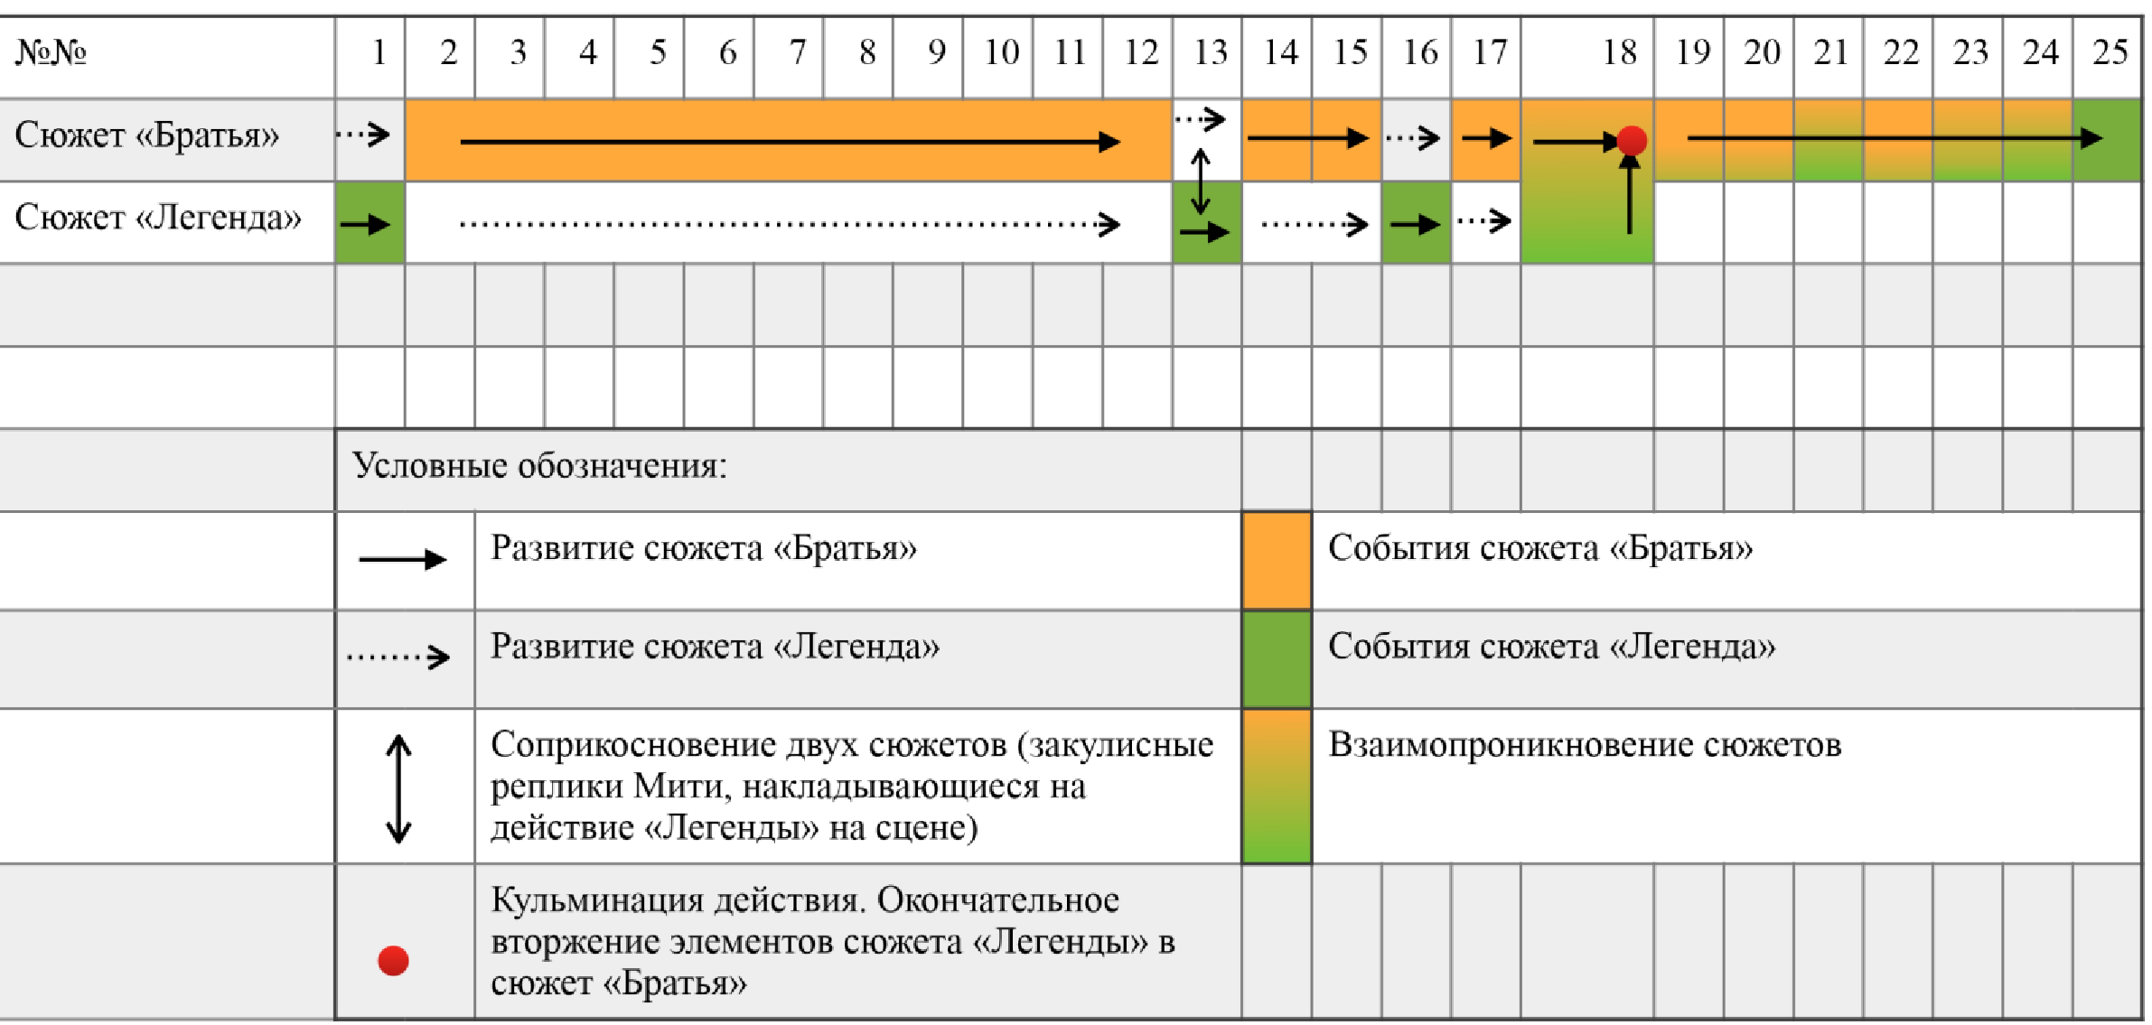

ПРИЛОЖЕНИЕ III
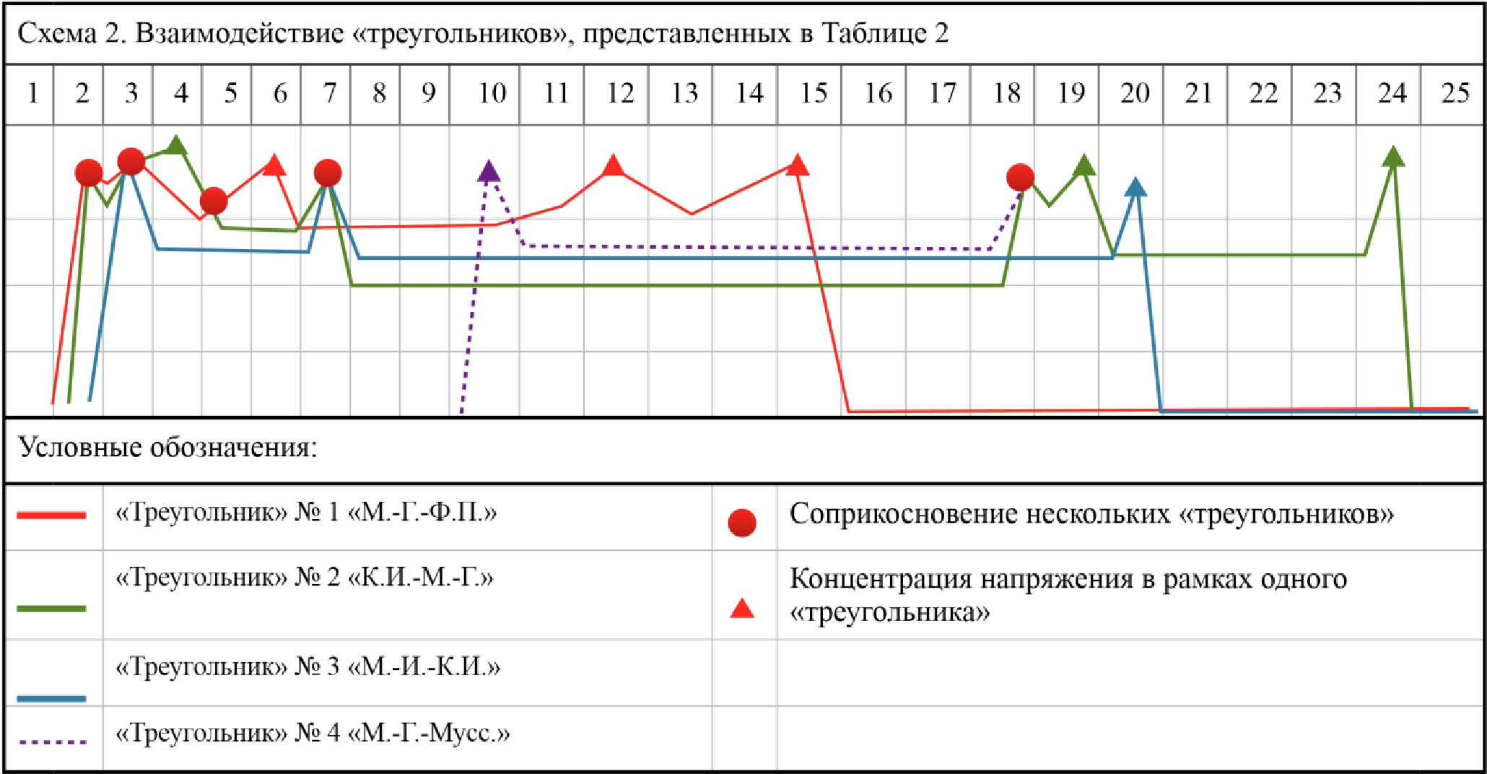

Ручьевская Е. А. «Война и мир». Роман Л. Н. Толстого и опера С. С. Прокофьева. — СПб.: Композитор, 2010. — 480 с.
Подобные указания сделаны Н. А. Римским–Корсаковым в авторских предисловиях к «Сервилии», «Китежу», «Золотому петушку».
Ручьевская Е. А. «Война и мир». Роман Л. Н. Толстого и опера С. С. Прокофьева. — С. 248.
Анализ вокальных произведений: Учеб. пособие. /для музыкальных вузов / Е. А. Ручьевская и др. — Л.: Музыка, 1988. — С. 319. В данном учебном пособии раздел «Музыкальная драматургия и композиция» написан Е. А. Ручьевской.
А. П. Смелков известен как автор уже увидевших свет рампы опер: «Пегий пес, бегущий краем моря» (1986, по повести Ч. Айтматова), «Пятое путешествие Христофора Колумба» (1994), «Станционный смотритель» и «Выстрел» (обе — 1999, по повестям А. С. Пушкина), а также детской оперы «Царевна–лягушка» («В некотором царстве»), пост. в 2006 г.
См. Список литературы к данной дипломной работе.
Спустя пять лет после постановки оперы в 2008 году, А. П. Смелков сделал вторую редакцию оперы, расширив ее до 3-х частей. В данной дипломной работе рассматривается текст 2008 года. Издание (ксерокопия): Смелков А. П. Братья Карамазовы [Ноты] : опера-мистерия в двух частях: по роману Ф. Достоевского / авт. либр. Ю. Г. Димитрин. – Клавир. – СПб.: [Б.и.], 2011. – 360 с. (Далее — Клавир). Соотношение номеров оперы и разделов романа Ф. М. Достоевского выполнено в работе: Войткевич С. Г. Особенности и смыслы бытования внероманных текстов в либретто оперы А. Смелкова и Ю. Димитрина «Братья Карамазовы» // Научно-методический электронный журнал «Концепт». – 2015. – Т. 13. – С. 1241–1245. – URL: http://e-koncept.ru/2015/85249.htm и приводится нами в Приложении I к дипломной работе.
Бахтин М. М. Проблемы поэтики Достоевского.— М.: Советская Россия, 1979.— 318 с.
Бахтин М. М. Проблемы поэтики Достоевского. — С. 4.
Вероятно, достойны упоминания факты обращения к произведениям Ф. М. Достоевского в «допрокофьевский» период: опера «Елка» В. И. Ребикова (1900) по мотивам произведений Х. К. Андерсена, Г. Гауптмана и рассказа Ф. М. Достоевского «Мальчик у Христа на елке» на либретто С. М. Плаксина (см.: Томпакова О. М. Владимир Иванович Ребиков: очерк жизни и творчества. — М.: Музыка, 1989. — 77 с.); намерения Н. Я. Мясковского создать оперу «Идиот» (1908, 1914-18, вместе с П. П. Сувчинским) (см.: Прокофьев С. С. и Мясковский Н. Я. Переписка. — М.: Советский композитор 1977. — С. 13, 22, 64 и др.).
Цветаев Михаил Алексеевич — выпускник Московской консерватории (1931, класс Н. Я. Мясковского), с 1949 года работал в Таджикистане.
Назовем некоторые из них: Л. Яначек, опера «Из мертвого дома», 1928 (по роману «Записки из мертвого дома»); А. Педролло, опера «Преступление и наказание» (1926); Г. Зутермайстер, опера «Раскольников», 1947 (по роману «Преступление и наказание»); О. Еремиаш, музыкальная драма «Братья Карамазовы», 1927; Б. Блахер, драматическая оратория «Великий инквизитор», 1942 (по роману «Братья Карамазовы»); П. Кенен, опера «Карамазовы», 1945; Х. Крас, опера «Обручение во сне» (по повести «Дядюшкин сон»). На сюжет «Братьев Карамазовых» создавались и несценические произведения; в частности, в 1949 году чешским композитором Йозефом Бергом был написан фортепианный цикл на этот сюжет. В послевоенные годы интерес к Достоевскому усиливается, из созданных сочинений выделим оперу «Белые ночи» Л. Кортезе (1970), оперу «Идиот» А. Чайли (1970) и другие произведения. Среди обращений к Достоевского назовем и музыку к фильму «Преступление и наказание» А. Онеггера (1935).
Об этой опере см.: Комарницкая О. В. А. Н. Холминов и его опера «Братья Карамазовы» // Искусство и образование. — 2008. № 5 (55). — С. 21–30.
В 1957 году Д. Д. Шостаковичу была заказана музыка к кинофильму И. А. Пырьева «Идиот», от работы над которой он отказался. Музыка была написана Н. Н. Крюковым. Сведения о музыке, использованной В. М. Пановым в балете, нами пока не выявлены.
В первом действии раскрывается основное сюжетное действие романа, второе построено как хореографическая интерпретация «Легенды о Великом инквизиторе», в финале показана судьба Алеши в предполагаемом продолжении романа. Из участников действия исключен Смердяков.
Холопова В. Н. Российская академическая музыка последней трети ХХ – начала ХХI веков (жанры и стили). — М., 2015. — С. 96-97. URL http://www.kholopova.ru/Russian%20 Academic%20%20Music%20(Genres%20and%20Styles).%20V.Kholopova.pdf. Дата обращения — 13.05.2016.
Войткевич С. Г. Художественный мир Ф. М. Достоевского в отечественной опере последней трети XX века. Автореферат дис.… канд. искусствоведения. 17.00.02. —Красноярск, 2006. — C. 4.
Друскин М. С. Вопросы музыкальной драматургии оперы. Л.: Музгиз, 1952.– 334 с. В связи с темой дипломной работы выделим и следующий очерк: Друскин М.С. Достоевский глазами музыканта // М. С. Друскин. Очерки. Статьи. Заметки. — Л.: Советский композитор, 1987. — С. 242–260.
Ярустовский Б. М. Драматургия русской оперной классики. — М.: Музгиз, 1953. — 402 с.; Ярустовский Б.М. Очерки по драматургии оперы XX века. Кн. 2. —М.: Музыка, 1978.— 261 с.
Ручьевская Е. А. «Руслан» Глинки, «Тристан» Вагнера и «Снегурочка» Римского-Корсакова. Стиль. Драматургия. Слово и музыка. – СПб.: Композитор, 2002.— 395 с.
Войткевич С. Г. Художественный мир Ф. М. Достоевского в отечественной опере последней трети XX века. — C. 4–5.
Баева А. А. Русская опера последней трети ХХ века (вопросы эволюции жанра): Автореферат дис. ... доктора искусствоведения: 17.00.02. – М., 2000. — С. 3.
Комарницкая О. В. Русская опера XIX – начала XXI веков. Проблемы жанра, драматургии, композиции: Дис. ... доктора искусствоведения: 17.00.02. — Ростов-на-Дону, 2012.— Глава III.
Яськевич И. Г. Новая российская опера в контексте постмодернизма: Дис. ... канд. искусствоведения: 17.00.02 — Новосибирск, 2009.— С. 13–14.
Исследователь творчества писателя Л. П. Гроссман акцентирует мистериальность трагического начала у Достоевского (Гроссман Л. П. Искусство романа у Достоевского // Л. П. Гроссман: Поэтика Достоевского. — М.: Гос. акад. худ. наук, 1925. — 191 с. URL: http://dostoevskiy.niv.ru/dostoevskiy/kritika/grossman-poetika-dostoevskogo/grossman-poetika-dostoevskogo-iskusstvo.htm. Дата обращения 13.05.2016).
См. об этом, например: Иоффе И. И. Мистерия и опера (Немецкое искусство XVI-XVIII вв.).— Л .: Гос. муз. науч.–иссл. ин-т, 1937. — 234 с.; Бекетова Н. В. Опера и миф. // Музыкальный театр XIX-XX веков: вопросы эволюции. Сб. науч. тр. Ред. Н. В. Бекетова, Г. Е. Калошина. — Ростов-на-Дону: Гефест, 1999. — С. 7-41.
Предоляк А. А. Концепция «новой» мистерии в гепталогии «Свет» К. Штокхаузена // Южно-Российский музыкальный альманах. 2006. № 1. — С. 138. «Мистериальность» выявлялась исследователями и в рамках русской классической оперы (см., например,: Серебрякова Л. А., Макарова А. Л. Мистериальный прообраз оперы П. И. Чайковского «Орлеанская дева» // Жизнь религии в музыке. Сб. статей. Ред.-сост. Т. А. Хопрова. Вып. 4. — СПб.: Сударыня, 2010. — С. 40–61.; Цветкова А. Н. История замысла оперы–мистерии Н. А. Римского–Корсакова «Небо и земля» // Там же. — С. 62–74.
Сабинина М. Д. Заметки об опере // Советская музыка на современном этапе: статьи, интервью /сост Г. Л. Головинский, Н. Г. Шахназарова. — М.: Советский композитор, 1981.— С. 77.
Элементы мистерии заложены в сочинениях О. Мессиана («Три литургии божественного присутствия», оратория-мистерия «Преображение»), К. Штокхаузена (эпопея «Свет»), П. Хиндемита (оратория «Бесконечное»), А. Г. Шнитке (кантата «История доктора Иоганна Фауста») и др.
Отметим оперу Ф. Пуленка «Диалоги кармелиток» (1956).
Каретников Н. Н. «Мистерия апостола Павла» // Музыкальная академия. 1994, № 5.
Баева А. А. Легенда о времени // Контекст-9. Вып. 6. — М.: Просвещение, 2000. — С. 247–261.
Деканосидзе Н. А. «Музыка для живых» Г. Канчели: проблемы жанра и драматургии оперы: Автореферат дис… канд искустствоведения. — СПб., 2011. 17 с.
Гаврилова JI. А. Музыкально-драматическая поэтика С. Слонимского (парадигмы метатекста): Исследование / Красноярская государственная академия музыки и театра. — Красноярск, 2003. — 258 с.
Приводятся только отдельные позиции статьи. Полностью см.: Алеева С. Г. Опера-мистерия в отечественной музыке последних десятилетий ХХ века: наблюдения над спецификой жанра // Искусство и образование. 2011 № 2 (70). — С. 65–66.
Денисов А. В. Рецензия на монографию Е. Н. Шапинской «Музыка как проблемное поле человеческого бытия» // Musicus. 2016. № 1 (45). — С. 59.
Матросова Е. В., Смелков П. А. Путеводитель по лейтмотивам оперы Александра Смелкова «Братья Карамазовы». — СПб, Мариинский театр, 2010. — 24 с. Далее — Путеводитель.
В 2010 году была опубликована статья: Серегина Н. С. Мистериальность в опере Александра Смелкова «Братья Карамазовы» // Жизнь религии в музыке: Сб. статей. Ред.–сост. Т. А. Хопрова. Вып. 4. — СПб.: Сударыня, 2010. — С. 207-224; в 2015 году — Войткевич С. Г. Особенности и смыслы бытования внероманных текстов в либретто оперы А. Смелкова и Ю. Димитрина «Братья Карамазовы» // Научно-методический электронный журнал «Концепт». 2015. Т. 13. – С. 1241–1245. – URL: http://e-koncept.ru/2015/85249.htm. Дата обращения: 13.05.2016.
На сайте Ю. Г. Димитрина, либреттиста оперы, известного современному слушателю своими замечательными работами, цитировались высказывания многих критиков. Приведем фрагмент высказываний Ю. Г. Димитрина: «Доля отвергающих оперу газетных и журнальных рецензий, попавших в интернет, – не малая. Чуть меньше половины от общего их числа. (Всего там двадцать две рецензии, три-четыре из них – относительно “нейтральны”) А сколько же всего откликов на “Братьев Карамазовых” опубликовано в Интернете? Около трехсот. (Их “полное собрание” выложено на моем сайте). — URL: http://ceo.spb.ru/libretto/karamazov/rus/index.shtml. Дата обращения — 13.05.2016.
Веселаго К. [обозреватель газеты «Фонтанка.ру»]. «Братья Карамазовы»: мировая премьера в Мариинке // Фонтанка. ру. URL: http://www.mariinka.org/forum/viewtopic.php?p=27143. Дата обращения: 13.05.2016.
Копипейст, копипаст (от англ. Copy-paste — скопировать-вставить) — создание текста путем механического комбинирования цитат из разных источников.
Филановский Б. [композитор, редактор отдела культуры «Коммерсантъ Weekend»–СПб]. «Братья Карамазовы» Александра Смелкова как «Опера Два». 08.08.2008. URL: http://os.colta.ru/music_classic/projects/117/details/2322// Дата обращения: 13.05.2016.
В этой связи все основные наблюдения делаются нами по клавиру сочинения, на который даются соответствующие ссылки.
Дегтярева Н. И. Вопросы терминологии в анализе оперной драматургии // Opera musicologiсa, 2014. № 2. – С. 57.
Войткевич С. Г. Обнимутся ли миллионы…? (О рецепции бетховенской «темы радости» в опере А. Смелкова «Братья Карамазовы») // Вестник Кемеровского государственного университета культуры и искусств.— 2014. Вып. 27. — С. 97-106.
Термин заимствован из работы: Рыжкин И. Я. Сюжетная драматургия бетховенского симфонизма (Пятая и Девятая симфонии). // Бетховен. Сб. статей. Ред.–сост. Н. Л. Фишман. Вып. 2. — М.: Музыка, 1972. — С. 101–162.
Об особенностях данного жанра говорилось во Введении к дипломной работе.
Ф. М. Достоевскому с его гениальным драматическим даром было естественно обозначить — в любой форме — соединенность с женским образом для каждого из братьев. Поэтому в романе важен женский персонаж рядом с Митей (Грушенька), Иваном (Катерина Ивановна), Алешей (Лиза Хохлакова — юная и болезненная).
«…пораженная и плачущая Богоматерь падает пред престолом Божиим и просит всем во аде помилования, всем, которых она видела там, без различия. Разговор ее с Богом колоссально интересен. Она умоляет, она не отходит, и когда Бог указывает ей на пригвожденные руки и ноги ее сына и спрашивает: как я прощу его мучителей, – то она велит всем святым, всем мученикам, всем ангелам и архангелам пасть вместе с нею и молить о помиловании всех без разбора. Кончается тем, что она вымаливает у Бога остановку мук на всякий год от Великой Пятницы до Троицына дня, а грешники из ада тут же благодарят Господа и вопиют к нему: «Прав ты, Господи, что так судил». Ну вот и моя поэмка была бы в том же роде, если б явилась в то время» (Достоевский Ф. М. Братья Карамазовы. Роман. — СПб.: Азбука, 2016. — С. 268–269).
В письме от 7 июня 1876 года к солисту оркестра Мариинского театра в Петербурге В. А. Алексееву Ф. М. Достоевский пишет: «Христос же знал, что хлебом одним не оживишь человека. Если притом не будет жизни духовной, идеала Красоты, то затоскует человек, умрет, с ума сойдет, убьет себя или пустится в языческие фантазии. А так как Христос в Себе и в Слове Своем нес идеал Красоты, то и решил: лучше вселить в души идеал Красоты; имея его в душе, все станут один другому братьями и тогда, конечно, работая друг на друга, будут и богаты. Тогда как дай им хлеба, и они от скуки станут, пожалуй, врагами друг другу. Но если дать и Красоту и Хлеб вместе? Тогда будет отнят у человека труд, личность, самопожертвование своим добром ради ближнего — одним словом, отнята вся жизнь, идеал жизни. И потому лучше возвестить один свет духовный. <… > Не вдаваясь ни в какие теории, Христос прямо объявляет о том, что в человеке кроме мира животного есть и духовный. Ну и что же — пусть откуда угодно произошел человек (в Библии вовсе не объяснено, как Бог лепил его из глины, взял от земли), но зато Бог вдунул в него дыхание жизни (но скверно, что грехами человек может обратиться опять в скота)». (Достоевский Ф. М. Собрание сочинений в 15-ти тт. — Л.: Наука, 1988-1996. — Т. 15. Письма. — С. 521-522).
Клавир. С. 358.
Путеводитель. С. 6.
Н. С. Серегина проводит параллель между текстом детского хора «Вечер тихий, вечер летний» и образом молитвы «Свете тихий» — песнопения Православного Обихода (Серегина Н. С. Мистериальность в опере Александра Смелкова «Братья Карамазовы» // Жизнь религии в музыке: Сб. статей. Ред.–сост. Т. А. Хопрова. Вып. 4. — СПб.: Сударыня, 2010. — С. 210).
О тексте этой песни Ф. М. Достоевский писал 10 мая 1879 года Н. А. Любимову —публицисту, соредактору «Русского вестника», где публиковался роман: «Лакей Смердяков поет лакейскую песню, и в ней куплет: Славная корона Была бы моя милая здорова. Песня мною не сочинена, а записана в Москве. Слышал ее еще 40 лет назад. Сочинилась она у купеческих приказчиков 3-го разряда и перешла к лакеям, никем никогда из собирателей не записана, и у меня в первый раз является. Но настоящий текст куплета: Царская корона Была бы моя милая здорова. А потому, если найдете удобным, то сохраните, ради бога, слово “царская” вместо “славная”, как я переменил на случай. (Славная-то само собой пройдет.)» (Достоевский Ф. М. Собрание сочинений в 15-ти тт. — Л.: Наука, 1988-1996. — Т. 15. С. 575-576).
Например, в либретто «Пиковой дамы», как известно, П. И. Чайковским включены «стихи К. Н. Батюшкова (в № 8, романс Полины), В. А. Жуковского (в № 7, дуэт Полины и Лизы), Г. Р. Державина (№ 11, хор; в № 15, заключительная сцена; № 23, песня Томского), П. М. Карабанова (в № 14, интермедия)». (См.: Тематико-библиографический указатель сочинений П. И. Чайковского. Ред.-сост. П. Е. Вайдман, Л. З. Корабельникова, В. В. Рубцова. — М.: Музыка, 2003. — С. 177). Обращение Чайковского к «допушкинской» поэзии, вероятно, определялось во многом желанием композитора отразить стиль жизни Петербурга конца 18-го века.
Выделим значимый в данном тексте образ окна, перекликающийся с текстом начального детского хора: «Вечер тихий, вечер летний. Отворенное окно…».
Богородичные антифоны в римско-католической церкви — особые песнопения в честь Девы Марии, исполняемые в конце оффиция (Литургии часов). Тексты всех богородичных антифонов — гимнографические (не библейские). Текст антифона относится исследователями предположительно к XII веку. На текст антифона создавали сочинения многие композиторы, в частности, Дж. Палестрина. 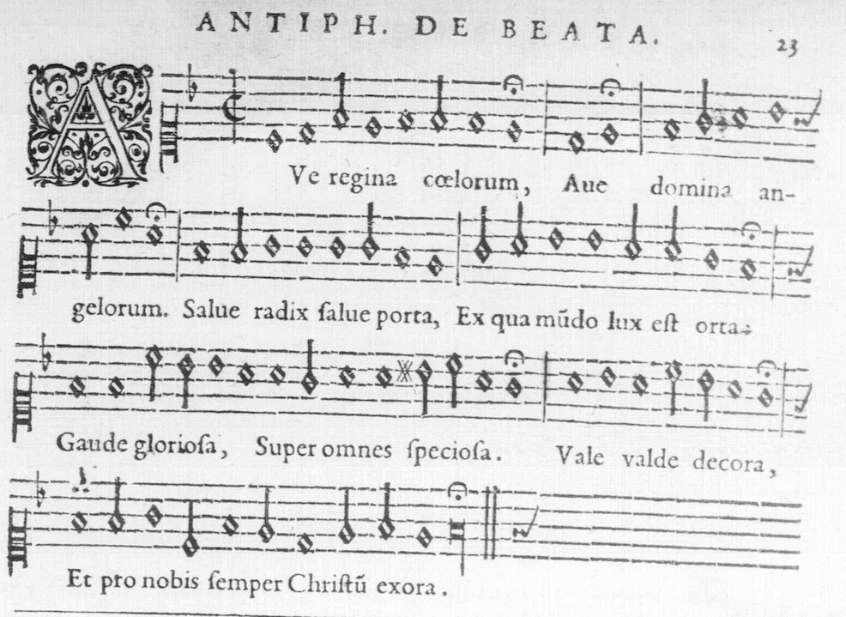
В связи с рассуждениями Ивана в романе Ф. М. Достоевского обратим внимание на любопытное совпадение мнения о загробной жизни, высказываемого героем, и словами Н. А. Римского–Корсакова, приводимыми И. Ф. Стравинским: «Его разум был закрыт для какой бы то ни было религиозной или метафизической идеи… Помню, кто-то завел за столом разговор о воскресении из мертвых, и Римский нарисовал на скатерти ноль, сказав: “После смерти ничего нет, смерть это конец”» (Цит. по: Стравинский И. Ф. Диалоги. Л.: Музыка. 1971. – С. 39). Приведем для сравнения фрагмент диалога Ивана с отцом: «…говори: есть Бог или нет? Только серьезно! Мне надо теперь серьезно. – Нет, нету Бога. … – … а бессмертие есть? – Нет и бессмертия. – Никакого? – Никакого. – То есть совершеннейший нуль или ничто. Может быть, нечто какое-нибудь есть? Все же ведь не ничто! – Совершенный нуль». (Достоевский Ф. М. Братья Карамазовы. – С. 147).
Розанов В. В. Легенда о Великом инквизиторе Ф. М. Достоевского. Легенда о великом инквизиторе Достоевского. Опыт критического комментария // Розанов В. В. Собрание сочинений. — М.: Республика, 1996. — С. 12. Перед этим Розанов пишет: «Замечательно, что у каждого почти творца в сфере искусства мы находим один центр, изредка несколько, но всегда немного, около которых группируются все его создания: эти последние представляют собою как бы попытки высказать какую-то мучительную мысль, и, когда она наконец высказывается, — появляется создание, согретое высшею любовью творца своего и облитое немеркнущим светом для других, сердце и мысли которых влекутся к нему с неудержимою силой. Таков был у Гете “Фауст”, Девятая симфония у Бетховена, «Сикстинская Мадонна» у Рафаэля. Это высшие продукты психической деятельности, их любит человечество и знает, как то, к чему способно оно в лучшие свои минуты, которые, конечно, редки во всемирной истории, как редки и минуты особенного просветления в жизни каждого человека». (Там же. С. 11-12).
Иустин Попович. Достоевский о Европе и славянстве // http://on-line.rubiteka.ru/book/read/dostoevskiy_o_evrope_i_slavyanstve/. — URL: 02.04.2016. Далее автор пишет: «По схоластической логике и по казуистической этике Великого Инквизитора, для настоящего евангельского Христа нет больше места на этой планете. Все, что Он заслуживает — это смерть на костре. Идеолог и апологет инквизиции, Великий Инквизитор вершит в действительности страшный суд над Христом. Если бы род людской по каким-либо причинам когда-нибудь захотел учинить страшный суд над Христом, он спокойно мог бы для этой цели прибегнуть к услугам Великого инквизитора Ивана как к неизменному исполнителю этого суда, ибо он страшнее, немилосерднее и логичнее чем кто-либо осуждает Христа и Его план спасения мира». (Там же).
Томас де Торквемада (1420–1498), основатель испанской инквизиции и первый Великий Инквизитор Испании.
Здесь и далее тексты Библии цитируются по Синодальному изданию.
Исследование данной ситуации предпринято в работе: Бердяев Н.А. Миросозерцание Достоевского. Глава VIII. Великий инквизитор. Богочеловек и человекобог. — М.: АСТ, 2006. — 256 с.
Достоевский Ф. М. Братья Карамазовы. — С. 274-275.
Евангелие от Матфея. Глава 4:3.
Клавир. С. 227.
Клавир. С. 228.
Евангелие от Матфея. Глава 4:4.
Достоевский Ф. М. Братья Карамазовы. — С. 281.
В романе: «Зачем же ты пришел нам мешать?». Отметим замену слова «пришел» на «явился», усиливающую ямбичность фразы.
Клавир. С. 228.
В романе: «Я не знаю, кто ты, и знать не хочу: ты ли это или только подобие его, но завтра же я осужу и сожгу тебя на костре, как злейшего из еретиков, и тот самый народ, который сегодня целовал твои ноги, завтра же по одному моему мановению бросится подгребать к твоему костру угли, знаешь ты это?» ( Достоевский Ф. М. Братья Карамазовы. — С. 272.)
«Так я сказал» (лат.). (Достоевский Ф. М. Братья Карамазовы. — С. 272.)
В биологии существует понятие «аллелопатия» (от греч. allelon – взаимно и pathos – воздействие) как взаимное влияние растений друг на друга в результате выделения ими в окружающую среду различных органических веществ. Совершенно не предполагая использование данного термина в музыковедении, выделим существенный смысловой аспект: два компонента формируют особую, совокупную среду, в которой оба компонента оказываются представленными в новом качестве. Нечто сходное мы наблюдаем в драматургии рассматриваемой оперы.
Развитие двух данных линий отражено в Схеме I (Приложение II к данной дипломной работе).
Термин использован в работе: Ручьевская Е. А. «Руслан» Глинки, «Тристан» Вагнера и «Снегурочка» Римского-Корсакова. Стиль. Драматургия. Слово и музыка. – СПб.: Композитор, 2002. — С. 97.
Подробнее об этом см.: ГЛАВА II, раздел, посвященный музыкальному анализу эпизода. То же — в отношении других эпизодов.
Лирическая линия в опере, конечно же, не ограничивается только отношениями Мити, Грушенки, Федора Павловича; в эту сферу вовлечены и другие герои. Об этом см. далее.
Развитие данных линий отражено в Схеме II (Приложение III к данной дипломной работе).
В заметке «Достоевский глазами музыканта» М. С. Друскин отмечает: «В обрисовке любовных коллизий Достоевский придерживается романтической трактовки; имею в виду “треугольник”, где мужчину оспаривают две женщины, в каждой из которых словно закреплена одна из сторон “вечноженственного”: ср. с треугольником в “Кармен” (в “Тангейзере”, в “Аиде”, в “Садко” и т. д. — в опере эта традиция дольше удержалась, нежели в литературе). … Наряду с таким треугольником, введенным в раннюю пору романтизма, позднее установился другой его вариант: двое мужчин оспаривают одну женщину. Любовным влечением Достоевский связывает героев перекрестными узлами, иногда путем наложения “двойных треугольников”. 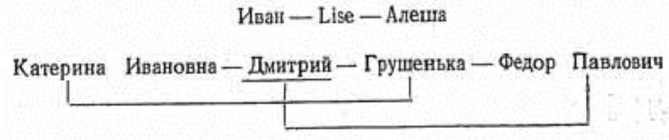 Существенны скрепы в каркасе композиции: соответствия, повторы схожих положений или ситуаций (сходство но аналогической функции, но смысл может быть альтернативным). Это своего рода параллелизмы, тематические арки. … Иисус (в легенде Ивана), уходя, поцеловал Инквизитора. Алеша, прощаясь, целует Ивана. (Это единственная откровенная беседа братьев, а Легенда об Инквизиторе — одна из ключевых в романе.) Добавлю другие примеры сцеплений или параллелизмов: Федор Павлович оспаривает Грушеньку у Мити, а Иван Катерину Ивановну у того же Мити, да еще к тому же (невольно) Лизу Хохлакову у Алеши — такова цепь оспариваний, которая сковала братьев с отцом: 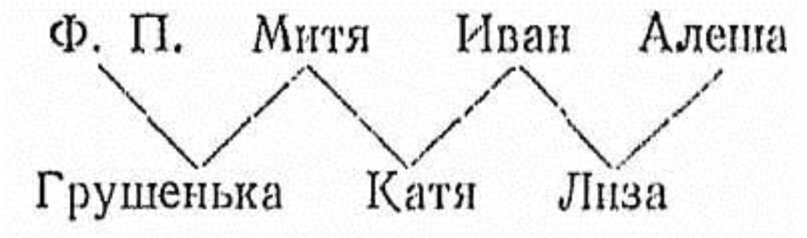(См.: Друскин М.С. Достоевский глазами музыканта // М.С. Друскин Очерки. Статьи. Заметки. — Л.: Советский композитор, 1987. — С. 242–260).
Безусловно, отдельного рассмотрения требует контакт Ивана с другими братьями, его отношение с Катериной Ивановной., а также с отцом, однако в силу предпринимаемого в дипломной работе лишь краткого рассмотрения драматургии персонажей, в данном случае важно выделить развитие именно жизненной позиции Ивана, его взглядов, того, как они меняются и к чему приводят.
Обозначенными линиями не исчерпываются их действия и связи. Например, образ Алеши важно было бы с точки зрения драматургического развития рассмотреть также в его совершенно особых отношениях с женскими персонажами; в драматургии Ивана следовало бы выделить его взаимосвязь с Алешей и с Катериной Ивановной; у Мити весьма интересным представляется драматургия развития его отношений с Катериной Ивановной и т. д. В рамках данной дипломной работы были выбраны самые очевидные человеческие качества персонажей, выделенные именно в опере.
При общеизвестности понятия «золотое сечение» хотелось бы привести его определение, принадлежащее Э. К. Розенову: «“Золотое сечение” — высшее проявление структурного и функционального совершенства целого и его частей, когда целое относится к большей части, как большая часть к меньшей». По словам исследователя, «золотое деление могло бы: (1) устанавливать в музыкальном произведении изящное, соразмерное отношение между целым и его частями; (2) являться специальным местом подготовленного ожидания, совмещаясь с кульминационными пунктами (силы, массы, движения звуков) и с разного рода выдающимися, с точки зрения автора, эффектами; (3) направлять внимание слушателя на те мысли музыкального произведения, которым автор придает наиболее важное значение, которые желает поставить в связь и соответствие между собой». (Розенов Э. К. Закон золотого сечения в поэзии и в музыке // Э. К. Розенов Статьи о музыке. Избранное. Общ. ред. Вл. В. Протопопова. – М: Музыка, 1988. – С. 130).
Клавир. С. 266.
Н. С. Серегина пишет: «Речевая интонация героев Достоевского нашла многогранное преломление в вокальных партиях персонажей оперы. Психологически насыщенный вокально–речитативный стиль, опирающийся на традицию Даргомыжского, Мусоргского, Чайковского, а также музыкальные стили ХХ века, “разряжается” наполненными мелодизмом остановками действия — дуэт Мити и Грушенька, ария и молитва Мити, ария Катерины Ивановны, нонет «Сон Алеши». (Серегина Н. С. Мистериальность в опере Александра Смелкова «Братья Карамазовы» // Жизнь религии в музыке: Сб. статей. Ред.–сост. Т. А. Хопрова. Вып. 4. — СПб.: Сударыня, 2010. — С. 208-209).
Аналогичный пример применяется в молитве Алеши (№ 11 «Не возьмет ножа, не возьмет»), где соединяются лейтмотив Катерины Ивановны и речитатив Алеши, посвященный Грушеньке.
Близкая ситуация возникает в № 10 («Эстафет из Мокрого»). В момент нахождения Грушеньки в одиночестве в ее партии звучит ариозный лирический эпизод, который при встрече с Алешей кардинально меняется. Резкое переключение речитативной манеры исполнения на ариозное — действительно устойчивое явление в данной опере, встречающееся, как отмечалось, у многих героев (Митя, Иван, Зосима).
Еще раз подчеркнем, что существенной особенностью жанра оперы является то, что она (как и балет) способна обозначить присутствие героя, даже если его нет на сцене.
В эпизоде романа и, соответственно, в опере обыгрывается ситуация, представленная в известном стихотворении А. Н. Апухтина «Певец во стане русских композиторов» (1875): «Один ты бодрствуешь за всех, Наш капитан – исправник. По темпу – немец, родом чех, Душою росс – Направник».
Символичная троекратность отмечается в опере в целом ряде случаев.
Композитором, судя по записи в клавире, заложена двойная форма интонирования: на септиму или на квинту.
Аменицкий Д.А. писал: «Старец Зосима в беседе с Иваном по поводу его неверия отметил то особенное свойство его души, что сердце его всегда будет лишь великой мукою мучиться и что вопрос о вере для него не может решиться ни в положительную, ни в отрицательную сторону». (Аменицкий Д. А. Психопатические типы в «Братьях Карамазовых» . — С. 551-565).
Хотя некоторые моменты выступления Великого Инквизитора сопровождаются указаниями автора: «издеваясь» (см. Клавир. С. 230).
Войткевич С. Г. пишет: «Названия некоторых оперных номеров (3, 4, 6, 7, 15, 16, 20) буквально повторяют названия глав литературного первоисточника. Авторы музыкальной драмы сохраняют их как в сольных сценах, воссоздающих сложные образы романа Ф. М. Достоевского, как и ансамблевых эпизодах, буквально “дублирующих” схожие ситуации “Братьев Карамазовых”» (Войткевич С. Г. Особенности и смыслы бытования внероманных текстов в либретто оперы А. Смелкова и Ю. Димитрина «Братья Карамазовы» // Научно-методический электронный журнал «Концепт». – 2015. – Т. 13. – С. 1241–1245. – URL: http://e-koncept.ru/2015/85249.htm. Дата обращения: 13.05.2016.
«Приезжая дама помещица, взирая на всю сцену разговора с простонародьем и благословения его, проливала тихие слезы и утирала их платочком. Это была чувствительная светская дама и с наклонностями во многом искренно добрыми» (Достоевский Ф. М. Братья Карамазовы. С. 58-59) В статье Д. А. Аменицкого говорится о Хохлаковой: «В ней есть сочетание чувствительности и искренней доброты с эгоистическим желанием выставить себя с выгодной стороны, порисоваться своей добротою и искренностью…» (Аменицкий Д. А. Психопатические типы в «Братьях Карамазовых». С. 551-565.)
19 февраля 1772 года в Вене была подписана конвенция о первом разделе Речи Посполитой. Перед этим, 6 февраля 1772 года в Санкт-Петербурге было заключено соглашение между Пруссией и Россией. В начале августа русские, прусские и австрийские войска одновременно вошли на территорию Речи Посполитой и заняли области, распределенные между ними по соглашению.
Вот так хорошо! (польск.)
В связи с этим можно выделить закулисные хоры в операх Н.А. Римского-Корсакова «Кащей Бессмертный» («Невидимые голоса»), «Моцарт и Сальери» (ad libitum, при исполнения Реквиема В. А. Моцарта), мужские закулисные хоры в операх В. А. Моцарта «Дон Жуан», Дж. Пуччини «Чио-Чио-сан», С. С. Прокофьева «Война и мир» (10 картина).
Текст показан в ГЛАВЕ I.
Подробнее об этом см.: Денисов А. В. Музыкальные цитаты: Справочник. — СПб.: Композитор–Санкт-Петербург, 2013. — С. 16.
Авторы Путеводителя отмечают: «Основной <…> смысл этого цитирования раскрывается в сцене Ивана Карамазова с Чертом, где композитор точно воспроизводит бетховенские речитативы. Из уст Черта эти речитативы звучат насмешкой над человеком и его гордыней, пытающимся построить гуманистическое общество без Бога» (Путеводитель. С. 8)
Войткевич С. Г. Обнимутся ли миллионы…? (О рецепции бетховенской «темы радости» в опере А. Смелкова «Братья Карамазовы») // Вестник Кемеровского государственного университета культуры и искусств.— 2014. Вып. 27. — С. 101.
Войткевич С. Г. Особенности и смыслы бытования внероманных текстов в либретто оперы А. Смелкова и Ю. Димитрина «Братья Карамазовы» // Научно-методический электронный журнал «Концепт». – 2015. – Т. 13. – С. 1241–1245. – URL: http://e-koncept.ru/2015/85249.htm.

